Abies alba – Weißtanne Bedecktsamer
Agrimonia eupatoria - Gewöhnlicher Odermennig Rosales
Alinda biplicata – Gemeine Schließmundschnecke
Angelica sylvestris – Wald-Engelwurz Apiales
Antrodia vaillantii - weißer Porenschwamm Agaricomycetes
Arnica Montana - Bergwohlverleih Asterales
Artemisia vulgaris - Beifuß Asterales
Atrichum undulatum - Wellenblättriges Katharinenmoos Polytrichales
Auricularia auricula-judae – Mu-Err Agaricomycetes
Belladonna - Atropa Belladonna – Schwarze Tollkirsche Solanales
Betula pubescens – Moorbirke Fagales
Bellis Perenis – Gänseblümchen Asterales
Bienenwabe und Teil einer Biene – Apis
Biontech
Bos Bison athabascae – Waldbison Fell
Callitriche – Wasserstern Lamiales
Calopteryx splendens – Gebänderte Prachtlibelle
Calystegia Sepium - echte Zaunwinde Solanales
Capreolus capreolus - Rehhaar
Carex nigra - Braun-Segge Poales
Centaurea jacea – Wiesen-Flockenblume Asterales
Ceratiomyxa fructiculosa - Geweihförmiger Schleimpilz Ceratiomyxa
Chlorophyta – Grünalge Chlorophyta
Chorda Umbilicalis – Menschliche Nabelschnur
Chromicum metallicum
Chrysosplenium alternifolium - Milzkraut Saxifragales
Cladonia coniocraea - Säulenflechte Lecanorales
Conocephalum conicum - Kegelkopfmoos Marchantiales
Coprinus comatus – Schopftintling Agaricomycetes
Cordyceps sinensis – Chinesischer Raupenpilz Sordariomycetes
Covid-19
Cytisus scoparis – Besenginster Fabales
Deschampsia flexuosa - Draht-Schmiele Poales
Dictydiaethalium Plumbeum – Rotschichtschleimpilz Liceida
Digitalis purpurea – Roter Fingerhut Lamiales
Dryopteris carthusiana - Dorniger Wurmfarn - Gewöhnlicher Dornfarn Polypoliades
Empetrum nigrum – Schwarze Krähenbeere Ericales
Enteridium Lycoperdon – Stäublings-Schleimpilz Liceida
Epilobium angustifolium
Equisetum arvense - Ackerschachtelhalm Equisitales
Erica vulgaris = Calluna vulgaris - Heidekraut Ericales
Erysiphe alphitoides – Eichenmehltau Leotiomycetes
Euphrasia officinales – Gemeine Augentrost Lamiales
Fagus Sylvatica - Rotbuche Fagales
Fomes fomentarius - Zunderschwamm Agaricomycetes
Fuligo Septica - Gelbe Lohblüte Physarida
Galeopsis Tetrathit - Gewöhnlicher Hohlzahn Lamiales
Galium aparine – Kletten-Labkraut Rubiaceae
Galium odoratum – Waldmeister Rubiaceae
Hedera Helix – Efeu Araliaceae
Hypericum perforatum – Echtes Johanniskraut Malpighiales
Impfungen
Ips typographus – Buchdrucker Käfer
Johannistrieb Buche und Eiche
Lac Caninum
Lac humanum – Muttermilch
Lac martes martes - Baummardermilch
Larix decidua – Lärche Coniferales
Larus argentatus juvenil – Silbermöwe Jungtierfeder
Lava
Lemna minor - Wasserlinse Alismatales
Lonicera periclymenum - Wald-Geißblatt Dipsacales
Lycogala Epidendrum – Blutmilchpilz Liceida
Mandragora - Allraune
Maniola jurtina – Großes Ochsenauge - Schmetterling
Martes martes Milch - Baummardermilch
Meersalz
Melampsora rostrupii - Rostpilz Pucciniomycetes
Mercurialis perennis – Wald-Bingelkraut Euphorbiaceae
Millefolium - Achillea millefolium - Gewöhnliche Schafgarbe Asterales
Orchidaceae Cymbidium erythrostylum (Topfpflanze) – Orchidee Asparagales
Paraffin – Raffiniertes Produkt aus Erdöl
Parus major - Kohlmeise
Peniophora incarnata - Zystidenrindenpilz Agaricomycetes
Perichaena Corticalis - Schleimpilz Perichaena
Petroselinum crispum - Petersilie Apiales
Pilosella aurantiaca - Orangerotes Habichtskraut Asterales
Plantago major – Breitwegerich Lamiales
Polyethylen – Kunststoff LDPE
Positronium
Pycnoporus cinnabarinus – Zinnoberrote Tramete
Ranunculus ficaria – Scharbockskraut Ranunculales
Rosa Canina – Hundrose Rosales
Rosmarinus officinalis – Rosmarin Lamiales
Saccharum Officinarum - Fabrikzucker
Saccharomyces cerevisiae - Hefepilz Bioreal Saccharomycetes
Salmandra Salamandra - Feuersalamander
Sambuca nigra – Schwarzer Holunder Dipsacales
Sedum telephium – Hylotelephium telephium – Fetthenne Saxifragales
Smaragd
Solanum nigrum – Schwarzer Nachtschatten Solanales
Sorbus aucuparia – Vogelbeere - Eberesche Rosales
Spirogyra – Fadenalge Zygnematales
Stachys sylvatica – Wald-Ziest Lamiales
Stramonium – Stechapfel Solanales
Streptokokken Zahneitertasche
Thuja occidentalis – Abendländischer Lebensbaum Nacktsamig
Tremella mesenterica - Goldgelber Zitterling Tremellomycetes
Tussilago farfara – Huflattich Asterales
Umbilicus humanus – Nabelschnur vom Mensch
Uranium metallicum
Vernix caseosa – Käseschmiere vom Mensch
Vespa vulgaris - Wespennest mit Puppe
Vicia cracca – Vogelwicke Fabaceae
Xanthoria parietina - Gewöhnliche Gelbflechte Lecanoromycetes
Xylaria longipes – Langstielige Ahornholzkeule Sordariummycetes
Einleitung

Es hat einige Zeit gedauert bis ich verstand, was Samuel Hahnemann meinte, als er sagte, dass jeder Homöopath seine Mittel selbst herstellen sollte.
Für mich geht es darum, mich selbst zu heilen.

Die Herstellung meiner Mittel ist sehr simpel:
Die Verreibung, so wie Dr. Hahnemann sie vorgeschlagen hat, empfinde ich als stimmig und deshalb benutze ich sie auch. Allerdings verreibe ich meist 5 Stufen und ich nehme auch bei jeder weiteren Stufe die selbe Schale, ohne sie zwischendurch zu reinigen und auszukochen. Die von mir hergestellten Mittel darf ich aus rechtlichen Gründen nicht an Patienten weitergeben.

Für mich ist es stimmig, dass ich mir meine eigenen Mittel suche und herstelle, um damit gesund zu werden. Wir Homöopathen arbeiten mit energetischen Heilmitteln und für mich ist es eine gute Idee, diese Mittel an ihrem natürlichen Ort zu ernten.
Beispielsweise habe ich den Smaragd verrieben und hatte dabei sehr viele Bilder von den Menschen bekommen, die den Stein abgebaut und ihn weiterverkauft haben. Ich empfehle deshalb die Mittel in ihrer natürlichen Umgebung selbst zu ernten und bei Pflanzen, Tieren und Mineralien stimmige Stellen zu suchen.
Ein anderes Beispiel: Bei den Milchmitteln verschreibe ich am häufigsten die Muttermilch und die Hundemilch. Diese Mittel sind für den Homöopathen stressfrei zu bekommen.
Bei Lac defloratum ist mir aufgefallen, dass es ein großes Mittel bei Migräne und Spannungskopfschmerzen ist. Wer schon mal dabei war, wenn einem Kalb die Hörner verödet werden, der kann sich vorstellen, dass diese Kopfschmerzen möglicherweise menschengemacht sind und nicht dem Wesen der Kuh entsprechen.

Noch etwas andere ist mir aufgefallen: Bei meinen Verreibungen wurde die Ebene der Wahrnehmung selten mit zunehmender Verreibungsstufe tiefer. Ich habe mal gelesen, dass die erste Stufe die körperlichen Symptome beschreibt, die zweite Stufe die mentalen Symptome (oder so), die dritte Stufe die Psyche und die vierte Stufe die Lösung. So habe ich meine Verreibung eher selten erlebt. Schon beim Finden und bei der Ernte der Pflanze habe ich tiefe Einsichten gewonnen. Dabei spielt auch oft der Ort des Findens eine Rolle. Es hat mir geholfen, mir hier viel Zeit zu nehmen und das Umfeld, den Ort und die Pflanze an seinem Standort wahrzunehmen. Das alleine hätte vielleicht schon ausgereicht, um eine gute Mittelbeschreibung zu bekommen.

Sollten sie meine Texte zitieren, so möchte ich sie daran erinnern dies zu kennzeichnen. Eine Weiterverbreitung meiner Erkenntnisse ist erwünscht.
Bei allen Texten die unterstrichen sind, hatte ich sehr starke Resonanzen.

A.v. Angst vor
F.v. Folge von
U.z. Unfähigkeit zu
G.v. Gefühl von
A.g. Abneigung gegen
amel. bessert
agg. verschlechtert
DD Differentialdiagnose / vergleiche mit
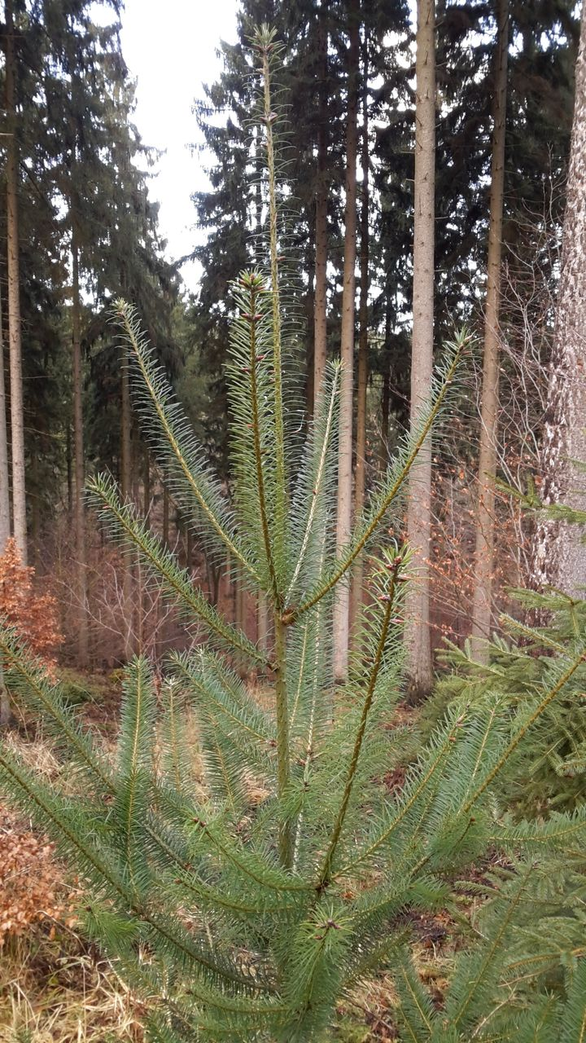
Abies alba – Weißtanne
Der aus dem Tal hinauswächst
Stuhldrang
Thema Ordnung
V.n. Entrümpeln
Altes kommt wieder, wie an einer Litfaßsäule: irgendwann fällt alles ab und das unterste Plakat wird wieder sichtbar.

Mediation
Ausgleich
Vermittler

Loslassen, aber so, dass es wirklich gut ist und sich eine Zufriedenheit einstellt.
Loslassen nach einer Trennung, so dass kein Scherbenhaufen zurückbleibt.

Loslassen nach dem Tod des Vaters

Jahrelang krank. Sich nicht trauen, sich wie ein Gesunder zu verhalten,
Jahrelang nicht Grüßen und dann der erste Gruß.

A.v. Verletzungen
A.v. Verletzung nicht verarbeiten zu können, körperlich oder seelisch
Die Tanne begleitet einem auf dem Weg wieder heil zu werden. Das Mittel hat sozusagen die oberste Aufsicht darüber.

Aus dem Tal heraus wachsen.
Im Tal: Familie, Halt
Wenn man der/die Älteste der Sippe wird, weil die Älteren gestorben sind, dann hilft Abies in dieser Phase der Neuerung.

Dass, was man macht noch eine Stufe höher, größer, freier machen.

Kinder ausprobieren lassen, nicht als Erwachsener eingreifen.

Hitzewallung
Fähigkeit dazu, andere ihren Weg gehen zu lassen.
Wachstum bedeutet aus dem Tal heraus wachsen und sich Erfahrungen stellen.

Dir selbst sei treu.
Als Erwachsener nicht eingreifen, sondern ganz bei sich und seiner Idee/Stimmigkeit bleiben.
Back-End.

Aus einem Tal (Depression, Scheidung) dadurch herauswachsen, in dem man seinen Weg geht. Z.B. Kinder verändern durch Freunde/ Schule/ Medien ihre Ansichten, aber ich lasse mich davon nicht verändern, sondern gehe meinen Weg.

Kontakt nach oben haben und aus dem Tal herauswachsen, aber auch noch Kontakt nach unten (und zur Familie) haben.
Wärme
Mit der Größe kommt die Beweglichkeit.

Agrimonia eupatoria - Gewöhnlicher Odermennig – Bachblüte Nr. 1 Agrimony
Ich begleite dich, damit du alles Verstecktes entdeckst.
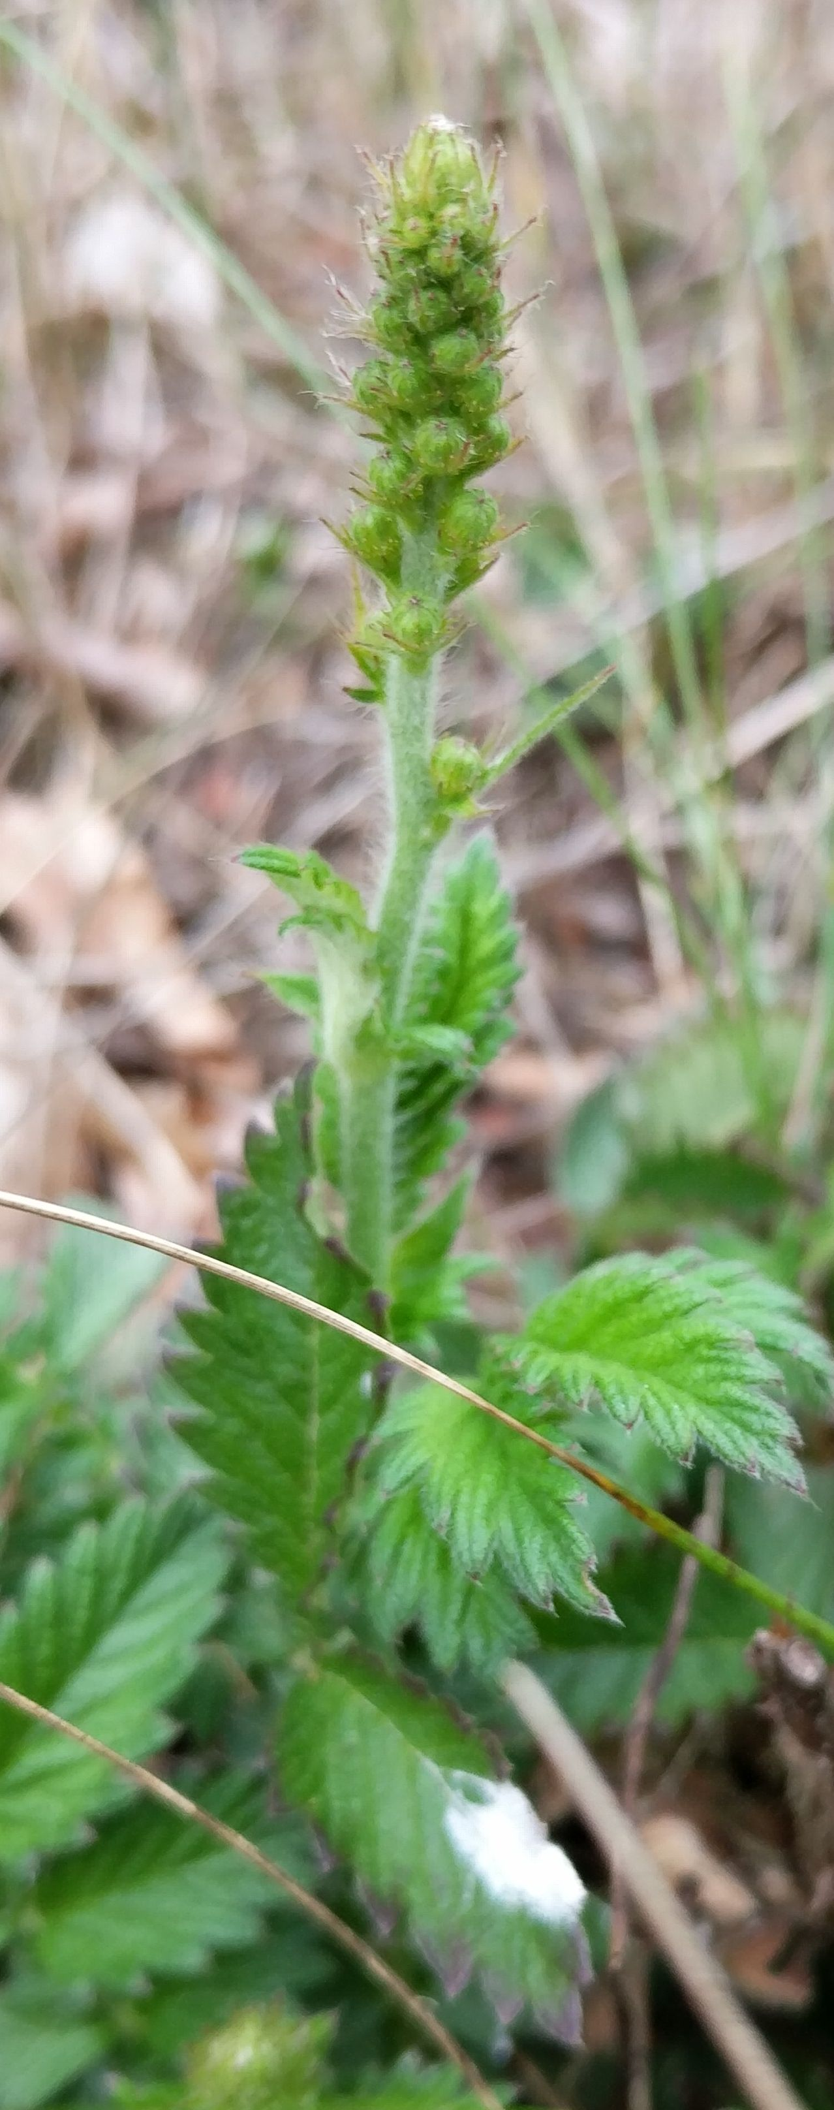
Leberklee, Klettenkraut, Brustwurz, Schafklette, Magenkraut, Königskraut, Lebenskraut, Steinkraut, Kirchturm, Milzblüh, Kaisertee, Kirchturm (englisch), Ackermennig,

Plötzlich starker Trauer darüber, dass ich etwas festhalte.
Plötzlich weinen DD Ignatia

Andere beauftragen mir zu helfen

Thema Festhalten, Festzurren

V.n. Aussprache
V.n. Bekenntnisse

Augenmerk auf Wohlfühlen

Agrimonia heilt durch Änderung der folgenden Einstellungen:
- Ich werde versorgt
- ich brauche Halt

Agrimonia hilft, wenn Gefühle zurückgehalten werden und diese nicht ausgedrückt werden.
„Es geht schon“, „Mir gehts gut“, „ich kann nicht klagen“

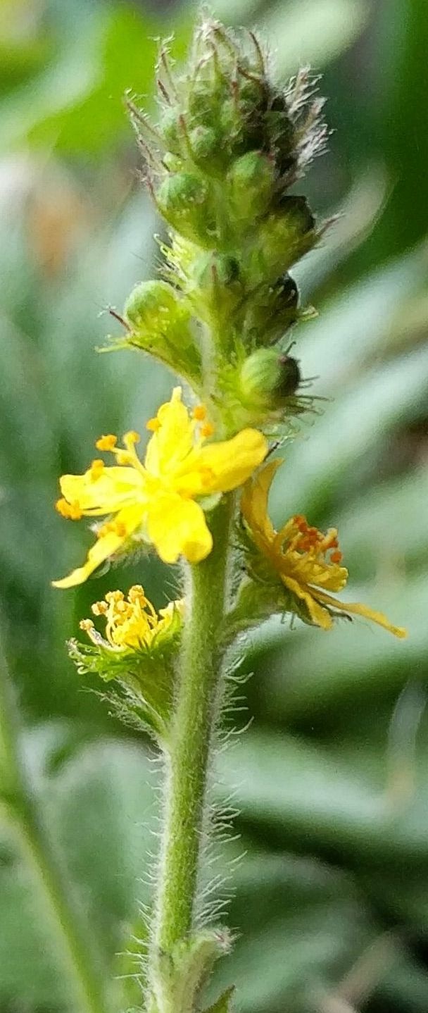
Schwindel

Bei sich bleiben und alle Regungen zulassen oder
die eigenen Gefühle und den eigenen Zustand deckeln und sich an den von außen gewünschten Zustand anpassen („Ist doch nicht so schlimm“, „sei nicht traurig“, „früher warst du immer fröhlich“)

Wenn man es schafft einen Teil seiner Gefühle und inneren Konflikte zu zeigen, dann werden andere Gefühle durch Agrimonia mit an die Oberfläche gezogen.

Schwindel: kommt nicht, weil man sich nicht entscheiden kann (das oder das), sondern weil man rausgeht aus seiner Mitte im Sinne von sich im außen orientieren. (DD Euphrasia: Drang, Agrimonia: Gefühle)

Was unten ist kommt nach oben und andersherum.
Perspektivenwechsel zeigt einfache und einfachste Lösungen

Hartnäckig
Mogelt sich dazwischen
Agrimonia steht an Wegrändern, lässt aber den anderen Pflanzen den Vortritt, wahrgenommen zu werden.

Thema: Bereit sein für den nächsten Schritt
Agrimonia bringt Klarheit darüber, ob ich bereit bin oder nicht.

Agrimonia führt zur Fähigkeit Probleme anzusprechen.
V.n. Klärung

Agrimonia bringt Ruhe in ein ganzes System
- Familie
- Schule
- Arbeit

Bringt Ruhe dadurch, dass es die Energie des Feldes dämpft. Das fühlt sich so an, als ob ich 10 Personen auf 100m² packe und dann durch Agrimonia auf 400m². Das führt zu einer Beruhigung der Personen.

Unruhe (y-Achse)
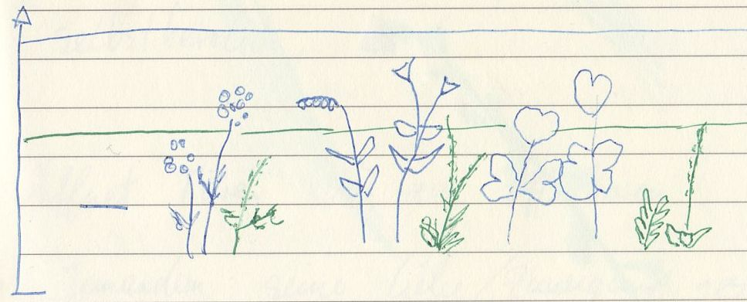
ohne Agrimonia

mit Agrimonia

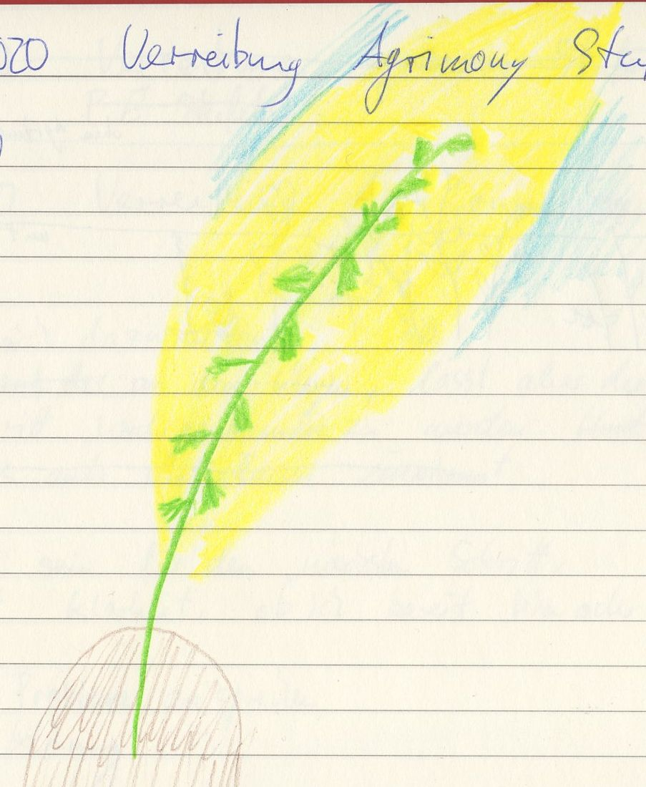

peinlich
selbstherrlich
Agrimonia öffnet Türen (=Möglichkeiten) um sich und seine Gefühle zu offenbaren.

Jemandem seine Liebe /Zuneigung gestehen.

Verdecktes wird ins Helle begleitet.
Der Unterschied zu Thuja ist, dass etwas nicht nur entblößt wird, sondern hier geht es um die Begleitung, und zwar in Schritten, nicht auf einmal.
→Es kommt immer noch mehr, alles wird herausgekitzelt.

Film: „Drei in einem Bett“
Film: „Plötzlich Papa“

V.n. nach Begleitung (V.n. Gesellschaft)
A.g. Alleinsein

Wenn Agrimonia wichtigste Schritte gemacht hat und Verdecktes zeigt, dann löst sich das vorher Verdeckte im positiven Sinne. Ich glaube aber, dass dazu ein Großteil aufgedeckt werden muss, sonst bleiben auch die unaufgedeckten Anteile ungeklärt. Ein Teil bleibt ungünstigerweise also beim Versteckspielen, obwohl das Spiel vorbei ist und blockiert damit alles weitere.
→ Das führt dann zu Ersatzhandlungen wie z.B. Eifersucht.

Klassenclown→ Ursache: V.n. Begleitung um Verdecktes zu lösen
Keinen Streit anfangen→ Ursache: V.n. Begleitung

Das Kind weiß, dass etwas in ihm nicht stimmt und die Lösung versucht es durch Mangel an Konfliktbereitschaft und Clownsein zu erreichen.

Alinda biplicata – Gemeine Schließmundschnecke

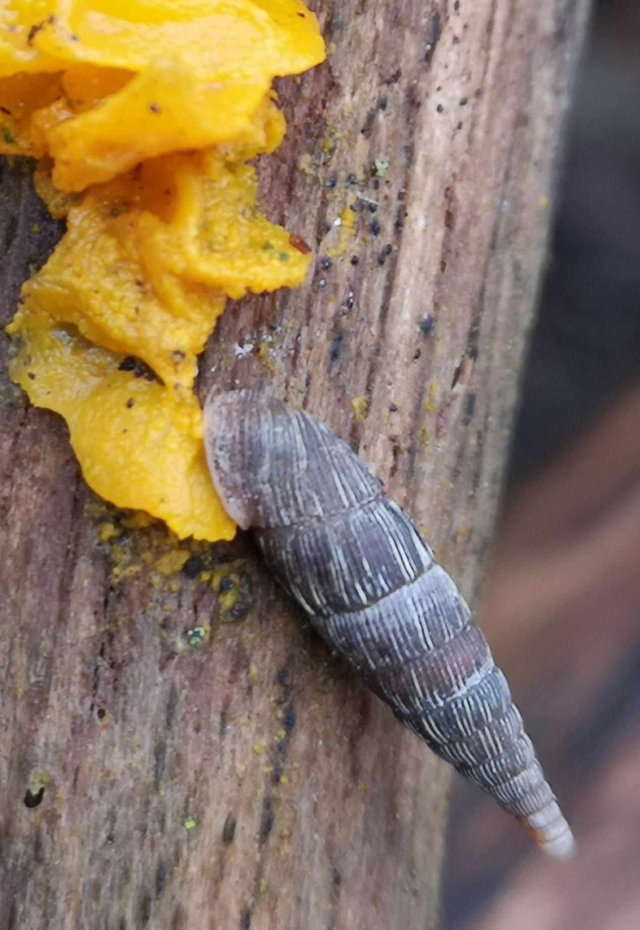
Ich habe das Schneckenhaus gefunden, und dachte es wäre leer. Damit sich darin nistende Insekten wegkriechen können, habe ich es in ein Glas gelegt. Nach 6 Wochen habe ich nachgeschaut und mich gewundert, dass das Schneckenhaus in seiner Energieintensität nicht nachgelassen hat. Normalerweise verlieren Dinge die ich frisch finde, verreiben will und aufhebe, nach einiger Zeit an Energie. Beim Verreiben stellte sich dann sofort heraus, dass die Schnecke noch im Haus war, was erklärt, warum es keinen Energieabfall gab.

Traum: Ich gehe barfuß und hebe einen Glassplitter auf, damit niemand rein tritt.

V.n. Hauskauf
Hautkrebs nässend, Mittel bei Hautkrebs (DD Schwarze Wegschnecke: Narbengewebe und tiefsitzende Narben)

F.v. Ermüdungsbruch

Ein Mittel für hochsensible Menschen, die viel von anderen mitbekommen (Auch z.T. ADHS, ADS). Ein Mittel für Menschen, die ihre Hochsensibilität entwickeln möchten, denen es auf der anderen Seite aber zuviel ist. Die Schnecke schafft es, dass Informationen nicht auf einen einprasseln und das System von normal auf akut puscht, sondern die Informationen können abgearbeitet werden und zwar ohne, dass durch die Überforderung eine Manipulation stattfindet. Ich bleibe also ich selbst.

Das Einprasseln von Informationen wird mit Alinda nicht verändernd, da der Vorgang langsamer ist, als ohne Alinda. Es scheint, dass sich die Zeitdimension verschiebt und ich pro Information zur Verarbeitung nicht z.B. eine Sekunde habe, sondern gefühlt zwei. DD Ritalin, Nikotin,

Mumps, Ohrspeicheldrüse, Speichel

Kopfschmerzen rechts ums Ohr herum, wie von einer Kralle. Diese Schmerzen haben mit übergriffigem Denken zu tun.

Unruhig beim Essen → wirkt beruhigend für Schnellesser, damit diese langsamer essen. Seit der Verreibung esse ich langsamer.

Thema Enteignung
Thema Umzug

Dinge die schnell geschehen, z.B. Frau treffen, kennenlernen und intimer werden innerhalb ganz kurzer Zeit.

Wenn die älteren Verwandten sterben, man der Älteste ist und einem der Rückhalt fehlt.

Sich bei Trockenheit nicht raus trauen.

Die Umgebung verändert sich so stark, dass man sich nicht heraustraut. Z.B. Umzug ins Altersheim/Umzug in ein anderes System (Nicht Umzug in eine andere Stadt).

Es geht um Lebensbedingungen, die ich zum Aufleben brauche, nicht um ein Dahinsiechen.
Lied agua de estrellas von Miquel Molina.
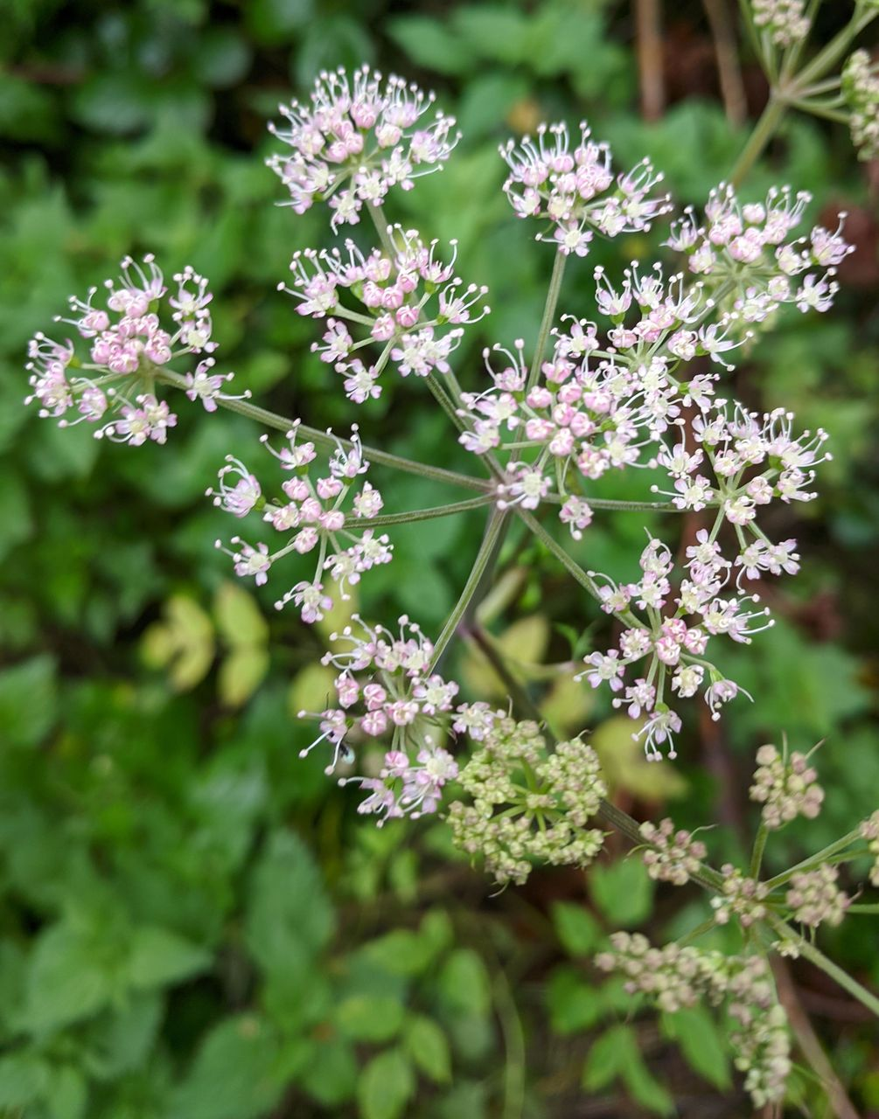
Angelica sylvestris – Wald-Engelwurz
Die ihre Feinheit lebt.
Baumtropfen, Blasröre, Brustwurzel, Geißfuß, Hirtenpfiff, Läuskraut, Ledpfeifenkrat, Luftwurz, Spitzguga,

Mit sich selbst zufrieden sein und Freude in sich tragen

Nachzügler,
Zart

Testament
Für jemanden bis zum Tod sorgen
Engelwurz hilft mir für mich zu sorgen
Angelica ist gut für Menschen, die jemanden anderen pflegen und so nicht genug für sich sorgen.
Es geht aber eher um Erwachsene:
- Erwachsener sorgt für Eltern
- Erwachsener sorgt für Partner
- z.B. Behinderung
- Z.B. jüngere Ehefrau sorgt für älteren Ehepartner

F.v. für jemanden sorgen und dann nicht im Testament bedacht werden.

Was macht der Wald-Engelwurz?
Angelica lenkt den Fokus auf die eigene Zufriedenheit und die Freude in sich und hilft hier einen positiven Level zu haben (indem man für sich sorgt).

Fokussieren lässt die Zeit langsamer vergehen.

Thema Konkurrenz
Sich aktiv Konkurrenz suchen: „ich kann das besser als du“

hohe Ablenkung →krank
Engelwurz → Blick auf sich

Angelica ist ein Mittel für feine (zierliche) Personen mit Übergewicht.

Kann sich selbst nicht befreien aus den Fängen anderer DD Aran.

Stufe 2: ist dafür, dass die Fokussierung auf sein Wohl ausreicht, um gesund zu werden.
Stufe 3: ist für das Umklammert sein und nicht wissen, wie man da raus kommen könnte. Hier reicht keine Selbstsorge, weil das Fremde / Andere zu stark ist.
Hier ist eine aktive Unterdrückung durch eine andere Person da.
Nicht nur jemanden pflegen, sondern der Gepflegte versucht Macht auszuüben.
Stufe 4: Familiensystem

Erst pflege ich und dann komme ich
oder
Wenn ich erst in Rente bin, dann sorge ich gut für mich
oder
etwas Fremdes steht im Vordergrund (Borreliose, )

A.v. Sterben
V.n. jemand sieht nach dem Tod nach ihm

Qualität statt Quantität

Begeistert für Veränderungen, er will dann aber schnell wieder das Alte.

Denkweg: 1. Ich muss allein bleiben und kann keine Familie haben, weil ich arm bin
2. Wenn es anderen zusteht, warum nicht auch mir.


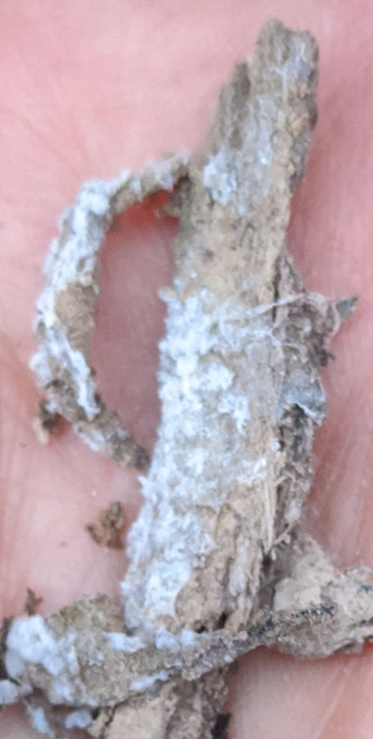
Antrodia vailantii - weißer Porenschwamm
Der mit Fremden lebt.

Thema Fremdes
Thema Infiltration
Thema Konzerne

Der Pilz fühlt sich beklemmend an. So als ob man von etwas infiltriert wird.
Buch "mein Sohn der Dalai Lama". Infiltrierung von Tibet und Lhasa durch Chinesen.

Google fängt an mein Leben zu bestimmen, indem es mich dazu bringt positive Feedbacks für meine Praxis zu erfragen. Obwohl ich das System nicht haben will (und wahrscheinlich auch sonst niemand) und mich unwohl fühle, werde ich es nicht los.
Warum? Wir, die Gesellschaft, sind krank (geiz ist geil, alles haben wollen, Verschwendung).
Und der Pilz siedelt sich an.
Große Konzerne: keiner will sie, viele profitieren angeblich von ihnen.
Es ist ein wenig wie ein Darmpilz: Mit ihm habe ich Heisshunger auf Süßes, kann das aber nicht direkt mit dem Pilz in Verbindung bringen und bediene die Aufforderungen des Pilzes.

Wenn ich etwas anonym kaufe, das heißt Weizen oder Software, dann weiß ich nicht wer mein Geld bekommt. Und da ist immer etwas Schräges dabei, etwas Fremdes, was nicht passt. Auch wenn ich lokale Bauern durch Rewe unterstütze, dann ist vielleicht ein Aktionär aus Südamerika bei Rewe dabei, der fremd ist.
Oder etwas genmanipuliertes ist Teil meiner Kleidung oder des Gemüseeintopfs.

Unwohl

100%

Menge

Ab 100 Prozent wird eine erweiterte Struktur geschaffen. Als ob jemand aus einem Land flieht und dann woanders doch noch umgebracht wird.

Erzeugt unangenehme Spannung dadurch, dass andere Pflanzen sich abgegrenzt fühlen.

Vergleich Jäger= Pilz
ich = Waldpflanze + Tiere

Wirkt beruhigend, entspannend

Pilze im Blut? Blutparasiten

- Tourette Syndrom: Schimpfwörter entstehen aus der Anspannung heraus. Die Anspannung, der Stau und das permanent unangenehme Gefühl, wenn man nicht rein ist, entlädt sich.
- Unerklärbare Begabung bei Kindern

Film: Good Will Hunting
→ fiktives Drehbuch von Matt Damon geschrieben und gespielt: weder Fiktion noch Wirklichkeit → andere Ebene

Verwirrende Ebene + nicht nachvollziehbar, weil sie zu komplex ist.

Ekelgefühl bei Gedanken an Pilze.
Fremdartiges
Etwas ist von fremden Fäden durchzogen und erzeugt einen Schaudern, wenn ich daran denke. So als ob ich als Veganer ein Kleid kaufen will und es sind Seidenfäden mit verarbeitet. Es fühlt sich eventuell angenehm an, aber wenn man es weiß, dann ist es schaurig.

Wenn fremde Menschen in einem Haus/ Straße/ Stadt leben, dann kann ich das
- akzeptieren und die Vorteile genießen oder
- dagegen sein und das Fremde immer als fremd empfinden

Wenn ich mit einer Frau, mit mir fremden Eigenschaften (z.b. Schnarchen, schnalzen, Lärm, Putzen, Gewürze, Familie etc.) verheiratet bin, dann kann ich ich selbst bleiben und das so annehmen. Oder auch nicht und mich täglich daran abarbeiten und ein schräges Gefühl haben.
Z.b. wenn ich mit einer Afrikanerin verheiratet wäre und es Sachen gibt, wo ich immer wieder anecke. Es ist nicht mein Schatten gemeint, der mich nervt, sondern das Fremde.

Man kann nur überleben, wenn das Fremde nicht überhand nimmt. Gesund ist: Ich bin getrennt von dem Fremden und kann ich sein.
Und wenn ich verzweifelt bin, weil ich denke ich kann wegen des vielen Fremden nicht sein, dann heilt mich der Porenschwamm. Ich kann ja auch in Afrika wohnen und ganz ich sein.
So wie bei Penicillin! Der Pilz lebt inmitten von Bakterien.
Heilung besteht darin, Vorteile annehmen zu können und ich selbst zu sein.
Auch negative Erfahrungen mit Fremdartigem bewirken Erkenntnis, Entwicklung und Heilung.

Wenn ich etwas von mir kenne, so ist es ja nicht fremd. Z.b. Wut oder Machtkampf oder Ränkespiel.
Hier geht es um Sozialisation, Denkweisen, sozialer Umgang, etc., die fremd sind und mir nicht entsprechen.

HalsschmerzenWenn ich mit meinen Gefühlen dauerhaft schräg bin, dann gebe ich Nährboden für einen Pilz.
Arnica Montana
Ich bin so…. und schwere Lasten sind weder schwer noch leicht.
„Ich gehöre dazu“
Hohes Selbstverständnis
Artemisia vulgaris - Beifuß
Thorwurz, Sonnenwendgürtel, Wilder Wermut
Meine Präsenz ist alt.

Thema: das Glück erleben
Thema: Ausgleich

Wenn ich an Dinge denke, die ich gerne hätte oder neidisch bin, dann übersehe ich das Glück, welches ich in mir trage.
Was wäre, wenn man nicht neidisch wäre, sondern sich für andere freut?

Wenn jemand versucht das Vorhandensein von Glück zu schmälern oder zu verneinen.

Macht ausüben, indem ich keinen Ausgleich verlange bzw. keinen Ausgleich annehme und den anderen so in meiner Schuld stehen lasse. Beispielsweise die Essenrechnung für jemanden übernehme, obwohl die andere Person sich vorher dagegen ausgesprochen hat.

Zuviel an die Zukunft denken
Schmerzen im Oberkiefer
Trigeminusneuralgie

Beifuß verbindet Wind und Wald.

Beifuß ist sehr präsent trotz seiner geringen Größe.
Beifuß hat keine Reinigungswirkung, sondern bewirkt eine Erhöhung der Präsenz einschließlich sammeln der eigenen Anteile. Wirkung 80%

Es reinigt auch, weil das Fremde, was bei uns ist, auch präsenter sein will (und sich deshalb von uns entfernen muss). Wirkung hier ca. 10 bis 12%.

V.n. klarem Wasser
V.n. Klarheit i.S.v. Präsenz
V.n. Präsenz

Es hat Ähnlichkeit mit der Wirkung eines Sturmes und seiner zerstörerischen Wirkung.

Traum: Ich sitze mit anderen einsam am Tisch

● ● ● ● ● Andere
●
●
● ● Ich
●
● ● ● ● ●

Die Erhöhung der Präsenz kann dazu führen, dass man für andere ungewohnt ist und andere sich dahin gezogen fühlen, wo weniger (gewohnt niedrige) Präsenz ist.
Oder Menschen Versuchen eine Präsenzerhöhung durch einen Zusammenschluss mit anderen zu erreichen. (DD lac-c)
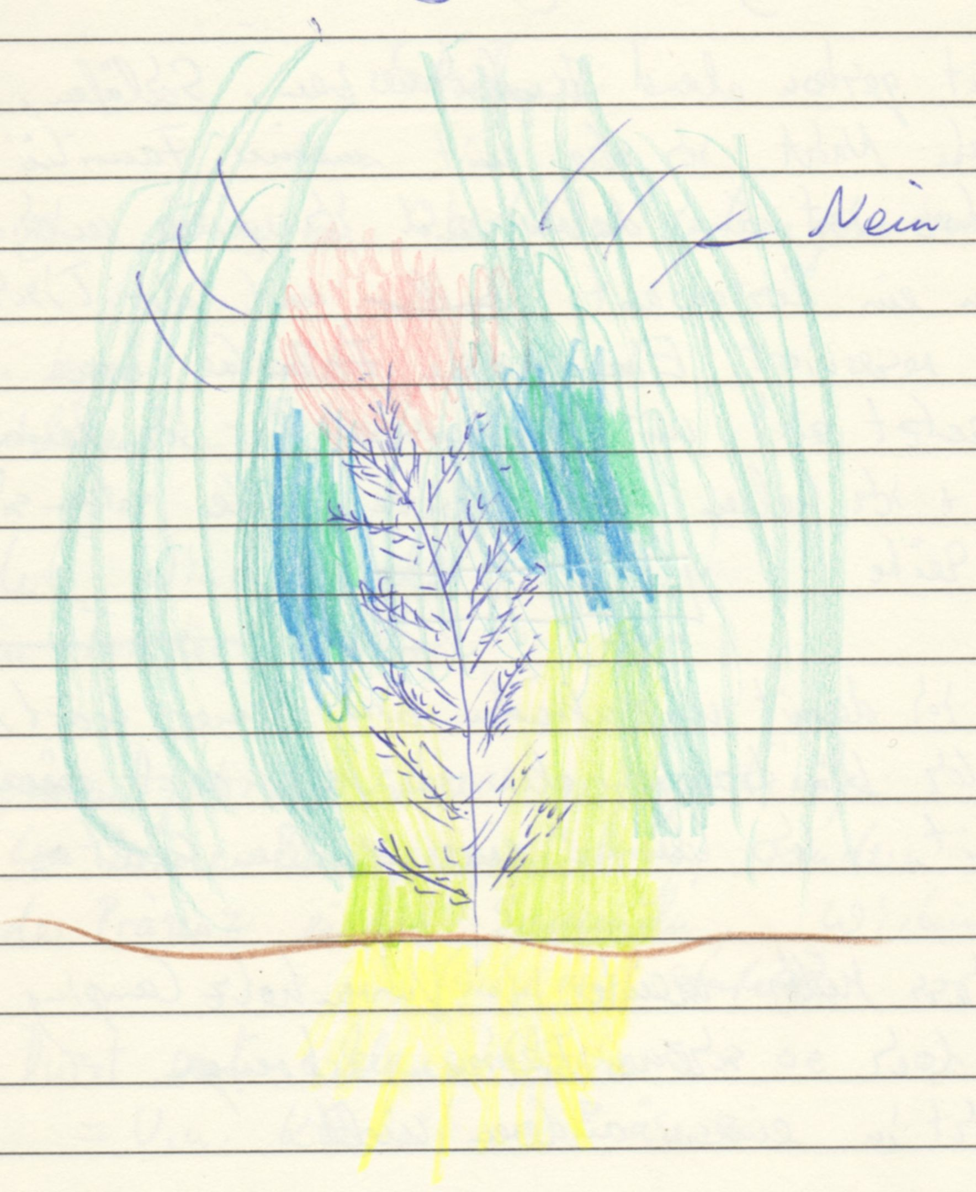

Die einzelnen Pflanzen sind für sich und bilden kein Feld, obwohl es so scheint.

Aus menschlicher Logik und Sicht heraus würde ich denken, dass durch die erste Räucherung Fremdes weg geht und man durch die zweite Räucherung präsenter ist und sich sammelt. Dieses Konzept funktioniert aber nur bei 10% der Anwender.
Besser: Gleichzeitig räuchern, nicht nach Konzept/ nicht hintereinander.
Ich dachte erst, dass hier Räuchern nach Stimmigkeit eine gute Idee ist. Da habe ich aber ein nein.

Wie macht der Beifuß das mit der Präsenz?
- Über die Leber!
- Beifuß sucht diejendigen Anteile zusammen, die man für hohe Präsenz braucht.
- Durch Umwandlung rot in blau(?)
- Es hat indirekt damit zu tun, dass der Nährboden für meine Anteile anders wird, d.h. verändert wird.

So als ob bei einem Atom ein Teilchen dazu kommt und es entsteht etwas Neues. Etwas, was mehr angezogen wird. Meine Anteile die nicht bei mir sind, haben den Wunsch von Beifuß verändert zu werden in Kombination mit zurückkommen wollen.
Vielleicht ist der Vergleich mit hübsch bemalt zu werden besser (anstatt Atom/ Elektron).

Beifuß ist beim Anwenden in mir und meine Anteil wollen zu Beifuß in mir. Nicht zu Beifuß sondern zu Beifuß in mir!

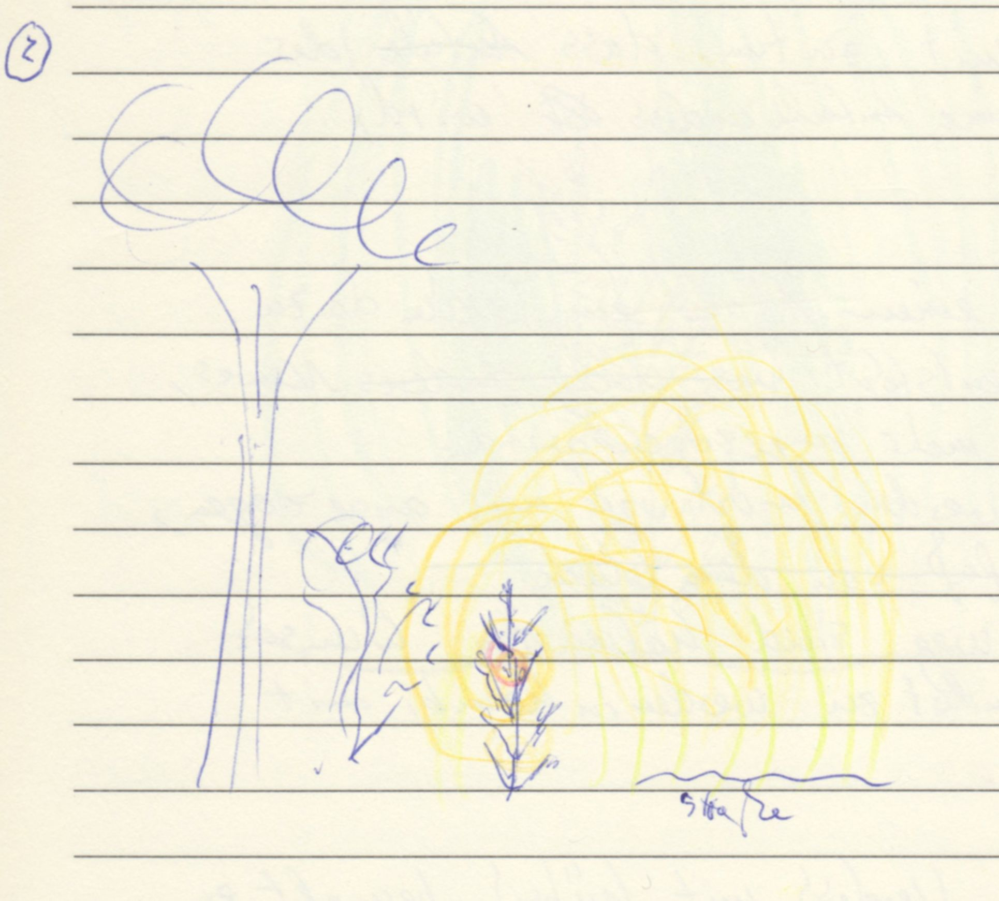

Das Gelbe, was ich in der Aura von Beifuß wahrnehme, hat etwas mit Veränderung zu tun.
Der Beifuß sammelt in sich den Wind am Benther Berg, er kann aber auch anderes sammeln, z.b. Feuer.

Wandelt z.B. das Feuer eines Alkoholikers um.

Beifuß kann auch sieben, das heißt etwas durchlassen, etwas filtern.

Stirnhöhlenentzündung/ Sinusitis
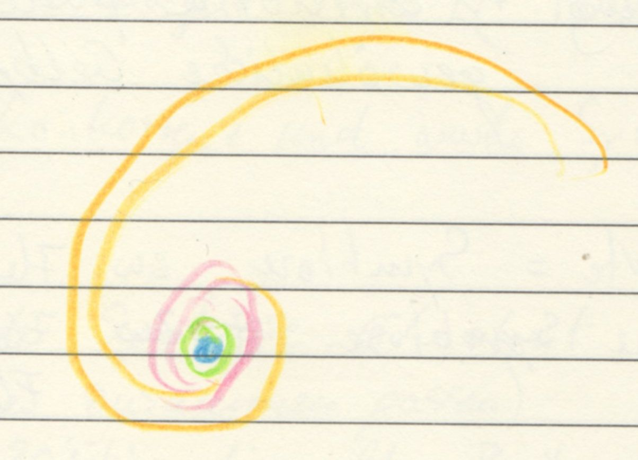

Wenn Beifuß zerfällt, dann entsteht aus dieser Wallung eine Essenz. Diese Essenz wandert über Strahlen in den Boden.

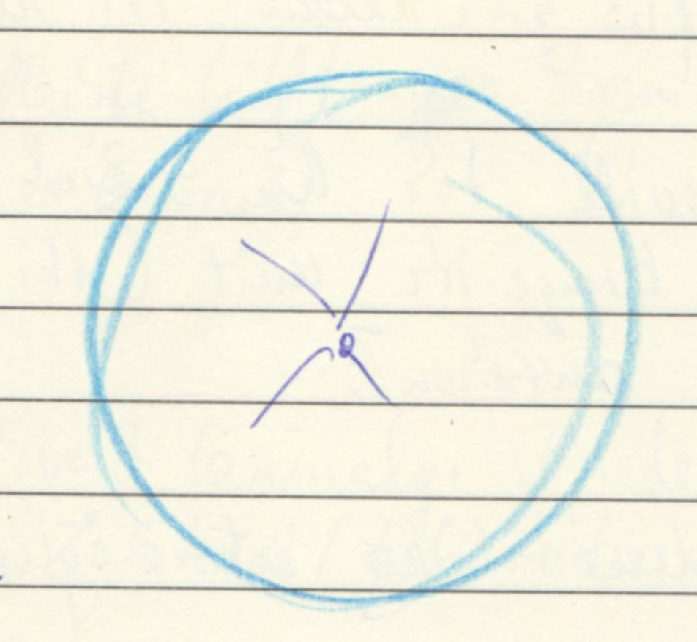

Vielleicht hat dieses Magische, was ich wahrnehme, aber nicht einordnen kann, mit Feen und anderen Wesen zu tun. Vielleicht nährt Beifuß andere Welten und andere Dimensionen.

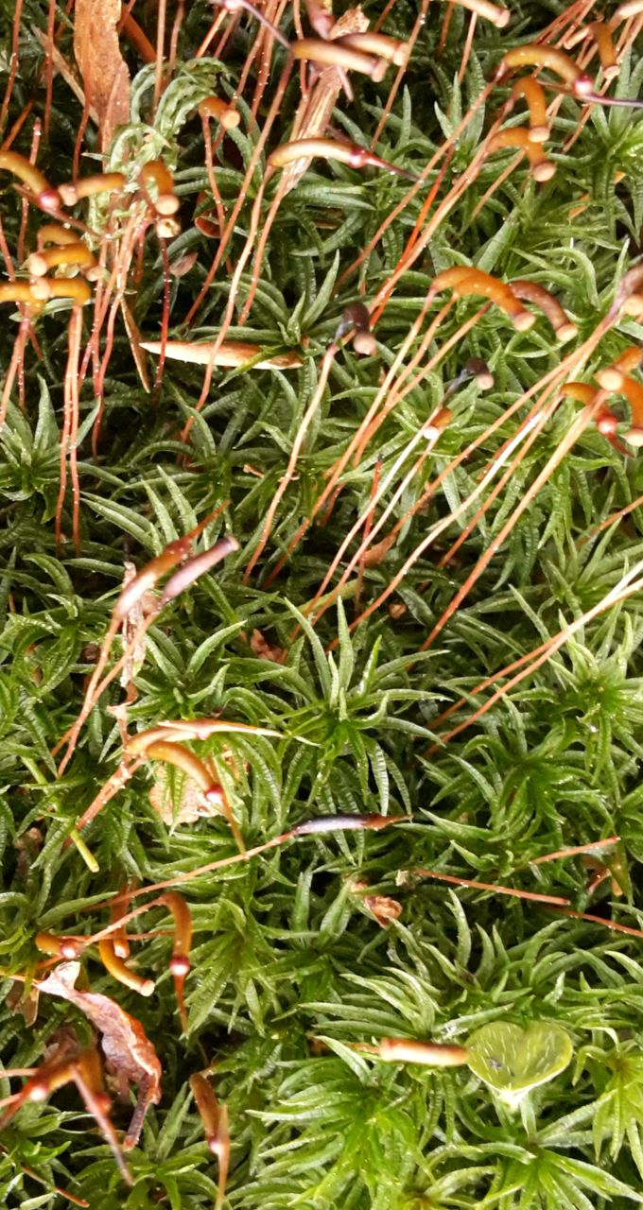
Atrichum undulatum - Wellenblättriges Katharinenmoos, Kahlmützenmoos
Ich bin erregt wenn die Zeit schnell vergeht, ich bin still, wenn die Zeit langsam vergeht.

Comic Donald Duck als Kunstkritiker (Donald sieht, dass andere mit einfachen Bildern berühmt werden und beschließt auch zu malen. Er fällt aber in Farbe hinein und verhunzt sein Bild und das wird dann als echte Kunst gefeiert und er steigt auf zum Kunstkritiker)

Der Mond ist wichtig und sein Einfluss wird bei Experimenten vergessen.

Vergesslich bezüglich Zeit

Nicht vom Weg abbringen lassen.
Das Moos hilft mir darüber klar zu werden, für wen etwas passiert: Das, was ich tue, mache ich für wen anders oder doch für mich?
Beispiele:
- Wenn jemand für sich etwas aussuchen soll, es passt aber immer für den Partner oder sein Gegenüber,dann hilft das Katharinenmoos.
- Jemand kauft ein Geschenk, aber eigentlich ist es passender, dass der Käufer sich selbst beschenkt.
- Eine Mutter kommt mit ihrem Kind in die Praxis, um ihr Kind behandeln zu lassen, aber die Mutter ist dran mit der Behandlung.

Zurückgeben von Land an Indianer= gesund
Moos= Erstbesiedler. Keine Verdrängung notwendig.
Moos= Lockmittel weshalb Tiere an Land gegangen sind.

Thema Verunreinigung
Angst vor Verunreinigung

Sucht: etwas anderes als Gamen(Computerspiele) fällt schwer. → Gewohnheit etwas anderes wieder länger zu machen fällt schwer. Mittel für Ferienbeginn (DD nux-v).
Anderes Zeitempfinden
Sucht = Ablenkung
Keine Ablenkung bei Moos, es gibt nur Moos.

- Pioniere
- fast Leere
- fast Stille
- Die Welt ist unkompliziert
Mittel bei Tinnitus

Sich in Kampfsituation bei dem, was einem wirklich wichtig ist, durchsetzen.
- Erdöl
Wenn andere fallen, wächst das Moos dadurch.
Konkurrenz unter gleichen Wesen.
Gefühl von Bedrohung durch Ähnliches.
Konflikt zwischen Wahl von Seinesgleichen (Kulturkreis, Hautfarbe, etc.) oder anderen
z.B. als Freundin
z.B. als Frau
z.B. als Arbeitgeber
(Vielleicht meine ich damit, dass man sich jemanden sucht, der nicht ganz ähnlich ist)

Katharinenmoos: Je ähnlicher desto konfliktreicher
genügsam
Konflikte gegen andere gewinnt das Moos auf einer bestimmten Ebene immer, z.B. gegen Bäume.

Warum gibt es Moose selten als Heilpflanze?
Das hat mit der Ähnlichkeit zu tun. Die Ähnlichkeit unter den Moosen führt dazu, dass die Heilung nicht gesehen wird, weil der Zustand bleibt ja ähnlich nach der Einnahme von unterschiedlichen Moosen.
Es geht um feine individuelle Unterschiede der Seele.
Es geht um sich ähnelnde Wege, die jedoch woanders verlaufen können.

Gleiche Ziele, aber unterschiedliche Wege.

Man denkt, man will individuell sein. Dabei ist man es stets in allem und jedem. Vergleichen kann deshalb nicht stimmig sein. Kranke Erwartung werden aus dem Vergleich geboren.
Das Vergleichen wird durch das Katharinenmoos geheilt. Es geht nicht um Bewertung.

Sturm zieht auf
Angst vor Gewalt/ Naturgewalt
Katharinenmoos weicht alles auf.
Katharinenmoos macht es zugänglicher.
Wenn man kleine Unterschiede betont, dann können Menschen sehr unterschiedlich werden.
V.n. halbdunkel

Es geht um feine Unterschiede.

Egal wie fein die Unterschiede sind, sie kommen einem groß vor, weil man nichts anderes kennt.
z.B. Berg in Dänemark ↔ Berg in Österreich
Wenn alle Moose fast gleich sind, dann entscheiden winzige Merkmale, ob es bleibt oder verdrängt wird.

Mittel für: Die Seele erkennt, dass die Unterschiede doch nicht groß sind und die Resultate aufgrund der Unterschiede klein sein können. Diese Erkenntnis wird vom Mittel unterstützt.

Auricularia auricula-judae – Mu-Err
Ich bringe Ausgleich und hebe den Stau auf.
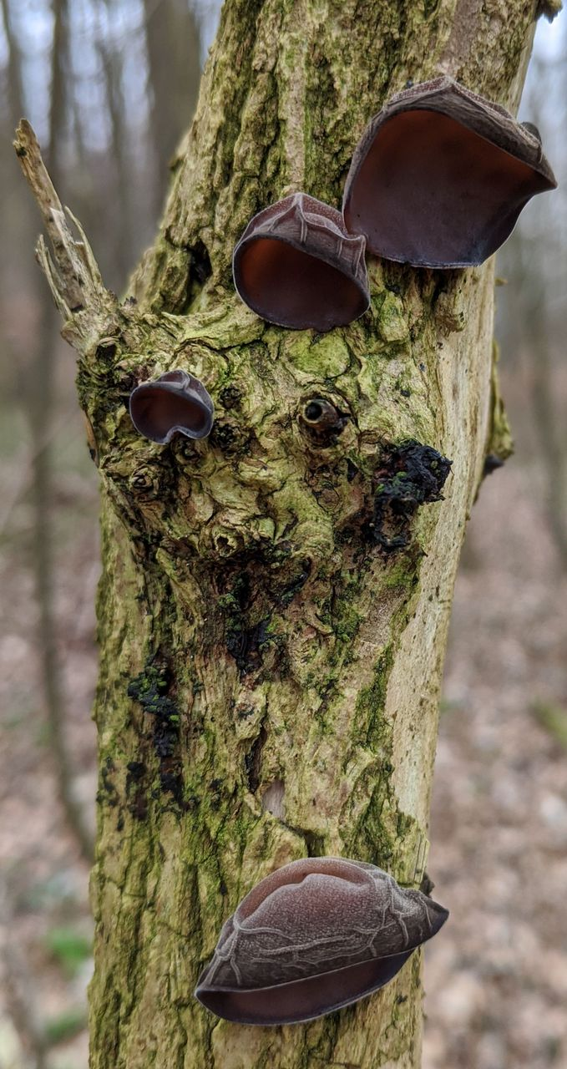
Judasohr, Holunderpilz, Ohrlappenpilz, Holunderschwamm, Wolkenohrpilz

Schilddrüse
Bauchspeicheldrüse
Drüsenmittel

Die Absicht ist nicht erkennbar.
Beispiel: Jemand beleidigt und bringt dabei eine Erwartungshaltung mit.

Jemanden im Internet beleidigen, aber der Kontakt ist nur oberflächlich.
V.n. oberflächlichen Beziehungen
Informationen nur in eine Richtung
Kontakt nur in eine Richtung, meist in Form von
- Ausschimpfen
- beleidigen
V.n. Konatkt, aber unwissend, wie so etwas gesund aussehen kann.

Auricularia unterbricht die kranke Art des Kontakts, welcher zu Krankheit führte.

Perspektivenwechsel

gesund: ich hinterlasse nichts ausgenutztes (ich bin im Gleichgewicht)
krank: ich hinterlasse ausgenutztes (ich bin nicht ausgeglichen)

Auricularia hilft die Qualität der Fähigkeit des Ausgleiches in sich zu erkennen.

Erschöpfung, Müdigkeit

Aura eher gelb, aber unscheinbar
Aura extrem unstet, wo auricularia sich festhält

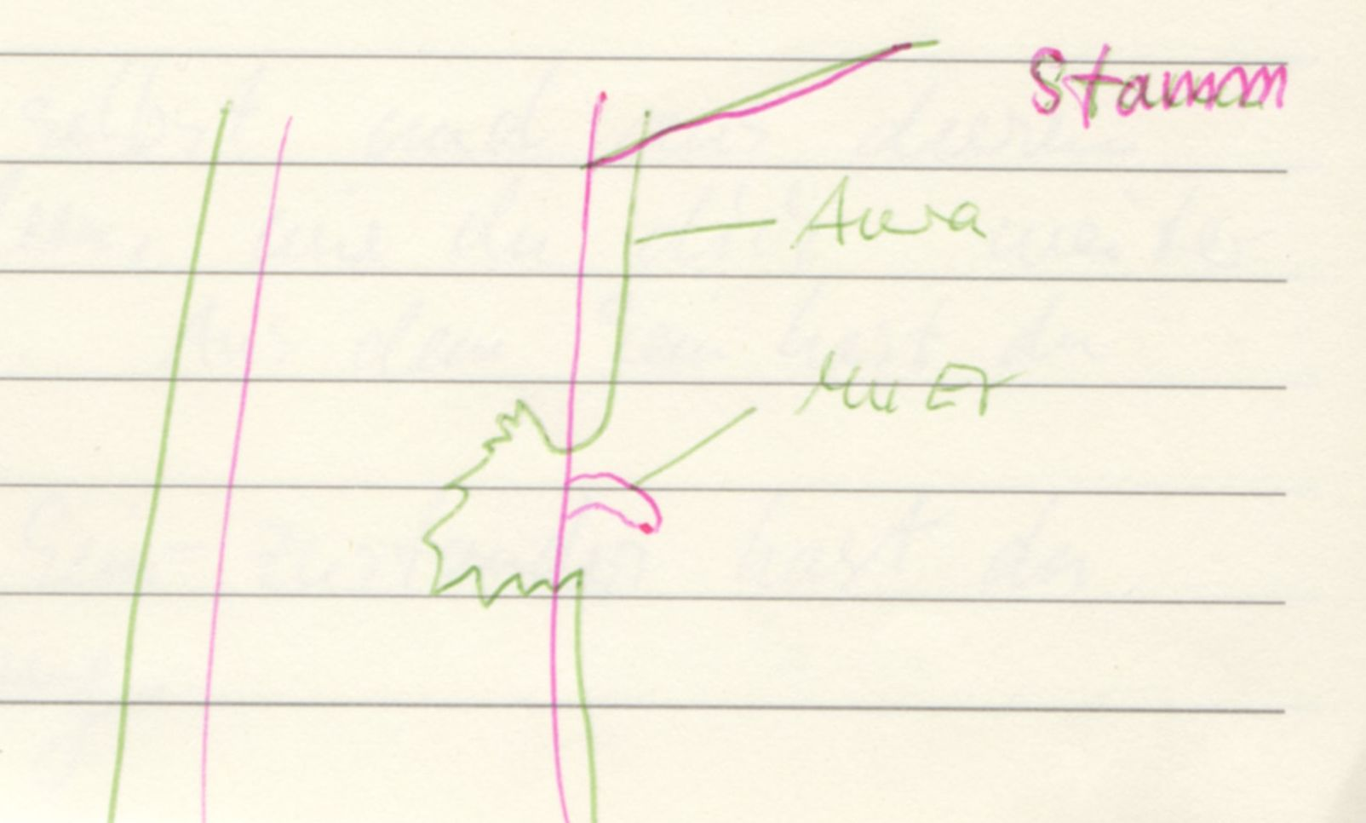

Auricularia bringt die Aura des Wirtes sehr durcheinander

Durchsetzungsstark

Auricularia macht die eigene Aura weicher und felxibler

Auricularia stellt eine ander Art der Verbindung zwischen den Seinsebenen her, die zu einem besseren Verständnis führen. (A. wächst auf Holunder und Holunder vermittelt zwischen den Seinsebenen)
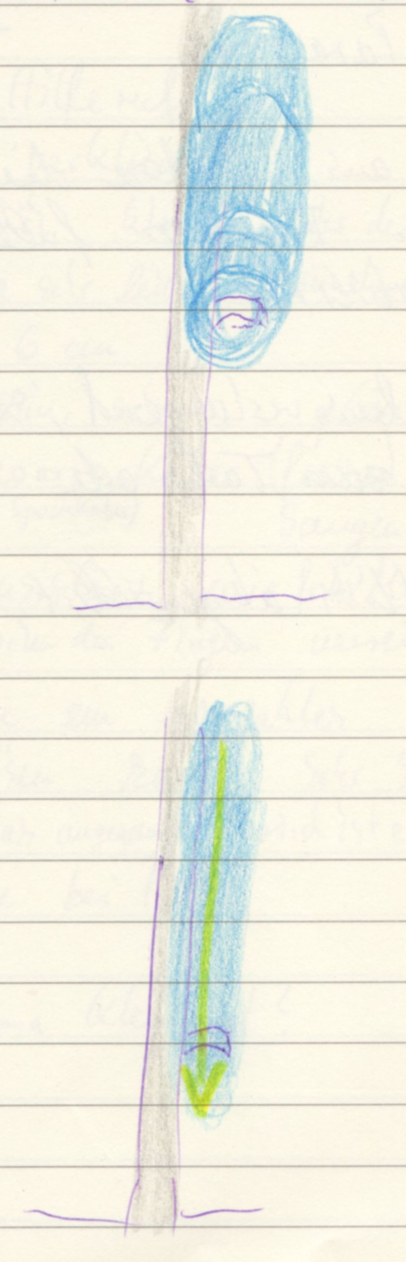

Die Öffnung nach unten ist wichtig

Auricularia gibt Stabilität in Form der Farbe

Der Pilz hilft, dass etwas nach unten geleitet wird. Es gleitet leichter, wie auf einer Autobahn.

Auricularia stärkt den Baum auf gewisse Weise.
Symbiotische Beziehung nicht parasitär.
Auricularium strahlt Farbe aus, welche die Löcher in der Aura des kranken Baumes füllt. Der Baum behält so seine Stabilität.
Auricularia erhält alles halbwegs gesund bis zum Tod oder bis Heilung stattfindet.
Krankheitssymptome werden so deutlich abgemildert.
Auricularia ist ein Lebensverlängerungsmittel. Wenn ein Teil des Körpers nicht mehr kann, in anderen Bereichen aber noch Reserven da sind, dann kann auriculariua das harmonisieren.

Nachtrag: Erfolgreich bei Schmerzen durch Stau und bei Prostatakrebs durch 100g Pilz pro Tag
DD Spagyrik: Dr. Zimpels Lebensverlängerungsmittel

Stichwort „gesund alt werden“.

Beispiel: Jemand hat ein verletztes Knie, könnte aber, trotz seines hohen Alters und dank seiner gesunden Konstitution (100%), noch 20 km gehen. Dann würde Auricularia hier ausgleichend wirken, also einen Teil der Lebenskraft verteilen, so dass das Knie gesünder ist. Die Durchschnittsenergie sinkt leicht auf 98% und der Patient ist jetzt in der Lage noch 19km gehen.
Belladonna - Atropa Belladonna – Schwarze Tollkirsche
Ich bin verführt.
Wutbeere, Teufelsbeere, Judenkerschen, Wolfsbeere, Wolfsaugen, Tintenbeere, Apfel von Sodom, Bärenwurz, Kroatenblume, Rattenbeere, Römerin, Schlafbeere, Schlafskraut, Irrbeere, Schöne Frau, Schlangenbeere,

Die Pflanze fühlt sich ausgeglichen an.

Verführerisch küssen
→erzeugt Gefühl bei dem anderen: da passiert noch mehr
Verführung als Waffe

Rechtsstreit: Paragrafen ↔ Rechtsgefühl

Verführung zwischen Mann und Frau bringt ein Kind hervor. Die Beziehung zwischen Mann und Frau ist aber gescheitert. Belladonna bringt energetischen Ausgleich in diese gescheiterte Beziehung der Eltern.

Mittel für Verletzungen, die aus der Verführung entstanden sind.

Verführung zu einem schlechten Tauschhandel.

Thema Verführung

Lösung: Ja sagen. „Ja, ich lasse mich verführen, ja, ich habe mich (aktiv) verführen lassen.“

Zeit vergeht extrem langsam.
- Wird ein Schreck durch die sehr langsam vergehende Zeit als andauernder Alptraum empfunden?
- G.v. allein
- G.v. einsam
Passt sich (nicht) dem schnelleren Rhythmus an → Langeweile
Heilwirkung Belladonna: Aufhebung des fremden Rhythmus.
Anpassung → Krankheit

Situation: gefühlt mit einem Raubtier im Zimmer sein

Geräusche werden als laut empfunden, auch Uhr, Vögel, Fliegengesumme, Schaben und Kindergeräusche.
Hohe detaillierte Aufmerksamkeit beim Hören.

Weizenallergie

Schock innerhalb der Familie VaterMutterKind

Lösung: unabhängig werden

Traum: schmutziges Gesicht durch Asche/Dreck

Zeit vergeht langsam
- G.v. ich schaffe mehr
- G.v. andere kommen zu spät (mit Ausraster deshalb)
- G.v. andere respektieren mich nicht (andere kommen zu spät während ich warte)

Großes Mittel bei Ungeduld

A.v. Vermischung

Während der Verreibung habe ich mehr Gedanken pro Zeitraum als sonst.
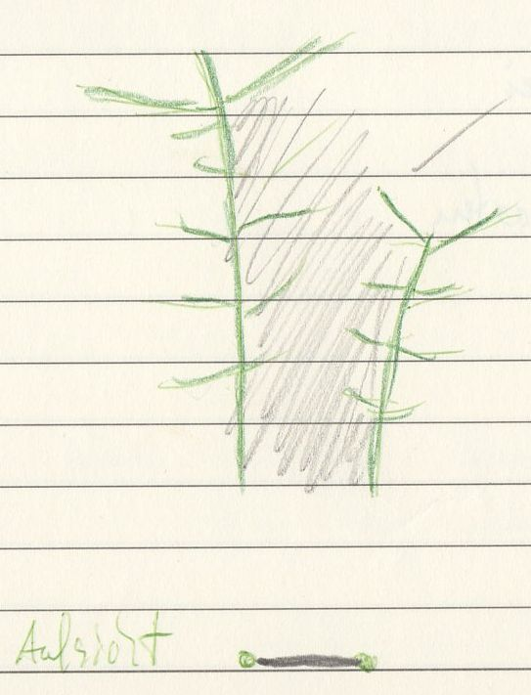

Das Grau zwischen den Pflanzen ist eine No-Go-Area. Dazwischen ist eine Grenze, durch die man Kontakt zu früheren Leben bekommen könnte (DD Perichaena Corticalis). Dazu braucht es Belladonna-Pflanzen, die das in sich tragen.
Das Ganze hat aber nichts mit dem körperlichen Durchschreiten dieser Zone zu tun.

Plötzlicher Stimmungsumschwung (Panikattacke?)
- Gedankenrasen
- alles zuviel
- erschöpft
- dicht
- aufgekratzt
- nervös
- überfordert

LWS brennende Schmerzen abends

Etwas mit aller Heftigkeit und Gewaltbereitschaft klären wollen.

Beim Anblick der 2 Belladonnapflanzen sehe ich wildes Toben. G.v. Gefangener der Situation mit wildem ankämpfen dagegen. (Mit einem Tiger im Käfig eingesperrt sein…)

Heftiger Durchfall, Stuhl schwimmt, schaumig und aufgebläht.

Heulen mit Wut – Trauer ist nicht sichtbar

Krampfhaftes Festhalten mit den Wurzeln. Viel Kraft in den Wurzeln.
Steckt alle Kraft in den Versuch, Halt zu gewinnen.
Wenn jemand versucht, das Festhalten zu zerstören, dann geht alle Kraft von oben in die Wurzeln.
→Fixierung/Wahn auf die Wurzeln kann zu Wahnsinn führen.
Inneres Bild: Abgeschnitten an den Knien. Alles oberhalb der Knie ist wertlos und wie eine abgestorbene Pflanze.

Inneres Bild: Der Vater plant mit Kind einen Ausflug und die Mutter wehrt sich dagegen, weil sie will, dass es ihr als Mutter gut geht.
→Belladonna: Frau kämpft mit aller Gewalt gegen die Situation.
Mit aller Gewalt kontrollieren wollen.

Frühere Leidenschaft → Kinder wurden gezeugt und geboren → gefangen

Kopfschmerzen berstend, Schläfen, links

F.v. schlechten Nachrichten, die das Leben in den Grundfesten erschüttern: Krebs, Fremdgehen,

Ich rufe meinen Sohn zum Essen und er kommt gefühlt erst nach 10 Minuten. Ich bin wütend, dass mein Essen nicht gewürdigt wird und schreie meinen Sohn an. Tatsächlich ist er nach ca. 20 Sekunden zum Essen gekommen .

Bellis Perenis – Gänseblümchen
Ich bewahre mir meine Unschuld.
Bruisewort, Marienblume, Marienkraut, Tausendschön, Maßliebchen, Herzblüml, Himmelsblume, Morgenblume, Osterblume, Regenblume,
Wahnidee: fremde, tiefe, störende Stimmen
Stiche in der linken Brust

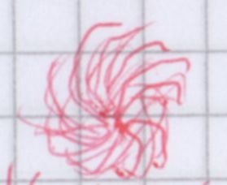
Vision: wenn ich die Blume mit dem Kopf voran irgendwo gegen drücke, dann kommt aus der Blüte ein rosa Licht heraus. Wie ein Bagger, der sich in einen Bauch rein gräbt, den Dreck rausholt und heilen dort bleibt.

Magerkönig
Feenkraut

Fließschnupfen
Zeit vergeht langsam
Thema Ryhthmus
Gruppenrythmus, Gruppentanz

Alarmgefühl bei Männern mit sehr jungen Mädchen
Thema: sehr junge Frauen und erwachsene Männer

Kreisende Bauchmassage mit Bellis: Die Energien können sich neu finden.
F.v. Darmoperation,
F.v. Gebärmutteroperation

Thema Unschuld/Schuld
In meiner Praxis erlebe ich oft Frauen, die Bellis brauchen. Es geht um zerstörte Unschuld und zerstörte Feinheit, z.B. durch eine Gebärmutterentfernung und die damit verbundene Grobheit. Bei vielen Frauen schwingt dieses Thema mit und im Laufe eine Behandlung zeigt sich, dass Bellis der Grundstein zur Heilung ist.

Mittel bei Darmkrebs
Mittel bei Kinderlosigkeit durch eine zu feste Gebärmutter (auch F.v. Unfall, Sturz). Bellis macht die Gebärmutter weich und empfänglich. (evtl. F.v. angegraben werden von Mädchen durch alte Männern / Machtthema)

Betula pubescens – Moorbirke
Haar-Birke, Besenbirke, Glasbirke, Behaarte Birke

Fundort: Die Birke krallt sich in den Boden fest, vielleicht so, als würde sie sonst fortgerissen.

Niesen bei Heuschnupfen

Bedrücktheit, Schwere, die auf die Atmung schlägt, mehr rechte Brustseite, Atmen schwieriger (Corona)

Festhalten hat mit den Armen zu tun – Arm-Probleme

Dreieck

Geschenk: Freude am Leben

Moorbirke hilft, dass ich mich nicht an kranke kollektive Systeme anbinde und dass ich besser ich selbst bin und so besser als Heiler arbeiten kann.

Entscheidungen im Leben, wo geht es lang?
Erfahrungen beeinflussen unsere Entscheidungen. Deshalb Erfahrung suchen, wenn man unfähig zur Entscheidung ist.

Wie fühlt sich die Pflanze an?

wenig viel

König
Krieger
Künstler
Gelehrte
Heiler
Priester
Weise

Ich finde die Moorbirke hat wenig mit dem weltlichen König zu tun.
Es fühlt sich frei an.

Als Qualität kann die Moorbirke gut loslassen. Sie ist wenig beeinflussbar. Sie beeinflusst keinen anderen darin, zu ihr zu kommen oder etwas über sie zu denken. Man kann ihre Dienste in Anspruch nehmen oder auch nicht. Das ist die eigene Entscheidung und die Moorbirke macht keine Werbung für sich.

Ich habe auch nicht das Gefühl nicht weggehen zu können oder ihr zugehörig zu fühlen. Sie ist sie selbst.

Ich kenne Menschen, da gehe ich gerne hin, ohne Aufforderung, ohne Anmeldung und ich fühle mich dort immer willkommen.

Jetzt in der zweiten Verreibestufe bekomme ich keine Information, so als ob die 2. Stufe mir nichts zu sagen hat. Das erinnern mich an eine Person mit ihrer sehr oberflächlichen Art und Weise. Alles erscheint jetzt wichtiger als diese Verreibung: Zahnhygiene, Internet, Einkaufen, Essen kaltstellen, Pflanzen gießen,

Nicht wissen wohin, sich hektisch umsehen, um irgendwohin gehen zu können um dort anzukommen. Die Qualität des in sich jetzt hier ruhen nehme ich nicht wahr. Verreibungsstufe 3 sucht ihren Platz.

LWS Rückenschmerzen

Vergleichen: Was ist besser/schlechter?
Urlaubserfahrung sich umsehen
sich irgendwohin sehnen/zurücksehnen
andere idealisieren

Suche nach Ablenkung
Schwäche in den Armen und Händen (Thema Festhalten / Festkrallen)

Und die Schwäche führt dazu, dass ich mich weniger Festhalte in meiner Mitte und das wiederum führt dazu, dass mein Suchen im Außen deutlich nachlässt.
Es scheint, als wäre das starre Festhalten der Grund für das Suchen im Außen.

Ich-Findung Was mache ich?
Was will ich?
Gefällt mir das?

Wirbelsäule starr/steif und etwas nach hinten überstreckt.

Ablenkung jetzt in der 5. Stufe 98% weniger.

Es fühlt sich ereignislos an. Das ist der gesunde Zustand. Es ist nicht langweilig, weil nichts fehlt.
Es ist ein Zustand der Mitte.

Es geht nicht um das Thema „Suche nach Ablenkung/Freiheit/Suche im Außen, sondern um nicht loslassen / festhalten.

Ich benutze die weiße Rinde der normalen Birke bei Schmerzen der Achillesferse. Etwas von der Rinde wird in Alkohollösung eingelegt und damit betupfe ich die schmerzende Ferse.
Bienenwabe und Teil einer Biene – Apis
Ich bin geprägt.
Trauer, alles ist gleich
Krank: Es anderen Systemen recht machen
Was ist mein System?
Bin ich nur gesund, wenn ich ganz frei von Systemen bin?
Nur meine eigenen Systeme!
Glücklicher, wenn Sie individuell sie selbst ist.
Wenn sie dabei an die Angst denkt (Feinde, Essen, Versorgung, Sicherheit), dann geht es ihr schlechter, als wenn sie auf sich fokussiert ist.
Wenn sie bei sich ist und es genießt, dann ist es besser.

Zustand nach Trennung von Familie, Freundin, Arbeit, Ehepartner, alten Gewohnheiten, oder wenn man etwas Neues wagt.

Häuser, in denen viele Menschen auf engem Raum wohnen
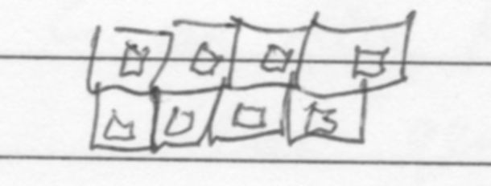

Das hat Vorteile, aber wenig Individualität.
Kranker Gedanke: Teures individuelles Haus = viel Arbeit in einem fremden Systemen notwendig, um das zu finanzieren.

Es berührt mich, wenn ich daran denke, dass es Bienen gibt, die ihren individuellen Weg gehen können.

Qualität: Biene kann zurück ins alte System um zu überleben.

Das Bienensystem ist sehr unruhig.
Konzentrationsstörung
Hyperaktivität im kranken System, z.B. zwei Aufgaben gleichzeitig lösen müssen
Biene: nur eine Aufgabe

Biene kann sich einem neuen Bienenvolk anpassen.
Die Art der Wabe ( Heimat, Familie, Prägung) formt die Biene.

Männerabende

Es ist nie Ruhe in der Wabe.
Strenger Tag-Nacht-Rhythmus

Bei der Entwicklung in der Wabe sind die Kinder nah beieinander und spüren sich gegenseitig. Durch den engen Kontakt in der Wabe zu anderen Kindern entwickeln sie sich nicht allein, sondern die Entwicklung ist an die anderen Kinder gekoppelt.

Nachtrag: Bienenwabe ist für das mittlere Kinder (bei 3 Geschwistern)
Die Bienenwabe kann also z.B. in einer Schulklasse oder Schule dazu führen, dass Kinder mit schlechten schulischen Leistungen besser werden, d.h. von besseren Schülern die Qualitäten mitbekommen.

Wenn Schüler zu Schulverweigerern werden, dann kann es z.B.
- an der nicht gewollten Formung liegen (DD Tub. Sulph.) (Pubertät kämpft gegen Formung)
- an dem Hinaustreten wollen aus der gemeinsamen abhängigen Entwicklung (Bienenwabe)

Es fühlt sich unruhig an, nicht wie ein gemütliches, ruhiges zu Hause. Es geht neben dem Zuhause auch um Schule.

Nahtlos: Geburt → Arbeitsleben
Tradition wird hochgehalten

Die Enge der Wabe, dann die Enge des Bienenstocks.
Die Enge bedrückt. Man ist nie ganz entfesselt.
Ich werde geboren, d.h. ich komme raus aus der Wabe, und sofort ist es geschäftig. Es ist kein Raum für Individualität, kein Raum zu sich zu kommen, kein Raum für Stillstand, keine Zeit sich zu finden. Das hat auch damit zu tun, dass die Bienen, so wie wir sie kennen, gezüchtet wurden.
Für Individuen kein Platz

„Man hat sich daran zu halten“
„Wir machen das, so weil es immer so gemacht wurde“, darin steckt auch Hoffnungslosigkeit.

Mangel an individueller Entwicklung
Ja-Sager (DD carc), weil nie die Ruhe da ist um zu empfinden, wie es mir eigentlich geht.
“Ich bin nur eine Nummer”

Ich bin in diesem nicht-individuellem System gefangen.
Ich sehe keinen Lösungsansatz. Lösung: Kur (3 Wochen Kur = zu sich kommen, raus aus dem kranken System) & homöopathische Bienenwabe.
Alles ist egal, ich bin egal, weil ich nicht spürbar bin.

Höhere Ordnung
Präzise auf die Sekunde genau (DD Ars.)
Hingabe an die gestellte Aufgabe. Mit Hingabe die Aufgabe erfüllen. Es geht um Teilaufgaben, nie um die ganze Aufgabe → Trauer
Also eher um Fließbandarbeiter als um Universalhandwerker.

Thema Ablenkung

Bessere Konzentrationsfähigkeit in der Dunkelheit

Die Wabe ist wie ein Schatz und voller Hingabe. Ich fühle sehr viel Wertschätzung für das Umfeld der Wabe.
Berechnender Umgang mit Männern.
Eindringling Made
Die Waben bilden eine Einheit, in denen nichts Fremdes sein soll. Auch nachdem die Waben verlassen sind, fühle ich beim Finden der Waben ein Spannungsfeld und eine starke Ablehnung des Fremden (Made/Raupe)
Ich spüre viel Spannung in mir.
Zähne zusammenbeißen,
Fokussierung auf den Feind / Eindringling, der in meiner Mitte ist.

Das Monster unterm Bett.

Eindringling = männlich?

“Bärennest”
Eine kollektive Abneigung gegen etwas Fremdes, z.b. Fremdenfeindlichkeit, wenn das Eigene angegriffen wird und das Fremde sich nicht aufgibt in seiner fremden Wesensart.
Das Fremde erzeugt in Menschen, welche die Bienenwabe benötigen, starke Spannungen mit Ruhelosigkeit.
Es geht eher nicht um Religion.
Fremdenfeindlichkeit als Folge von Zucht (Leistungsgedanke) und Auslese.

Widerwillen gegen Nachbarn aus unterschiedlichen Gründen.

Ich hatte eine Erkenntnis: Drei muslimische Frauen gingen durch meine Straßen. Eine schob einen Kinderwagen und war sehr stolz und alle waren fröhlich, begeistert und lebendig. Da habe ich gefühlt, wie anstrengend es ist, im Ausland zu leben und
- die Erwartung der Deutschen erfüllen zu müssen
- Deutsch sein zu müssen
- sich Deutsch verhalten zu müssen
- die Erwartungen der türkischen Familie und Gesellschaft zu erfüllen
- sich türkisch verhalten zu müssen.

Apis verhindert hier eine Anpassung an kranke=gezüchtete Systeme.

Biontech Comirnaty Verreibung
Haltbar bis 11/2021

Themen:
Ausgrenzung,
entweder/oder
Familiensysteme umkehren
Druck und Macht
Manipulation
Übermacht

G.v. etwas Verbotenes tun
Alles, was verboten ist wird bestraft.
Vielleicht ist die Verbot-Information drin, weil bei der Herstellung auch ethische und moralische Grenzen überschritten werden. Das bezieht sich auf alle an der Herstellung beteiligten.
Es weigert sich Informationen Preis zu geben.
Ohne Standpunkt, ohne Orientierung
Nervosität, besonders in der Herzgegend.
Denken ist unmöglich
Die linke Gehirnhälfte fühlt sich leer an

Ich werde 80% ruhiger. Das Gefühl von angeklagt zu sein geht vorbei. Ich glaube ich werde ruhiger, wenn ich diese Verbotseergie aus mir heraus bringe und auf andere projeziere. Eine Alternative gibt es nicht wirklich, weil die Unruhe und der fehlende Standfuß so unangenehm sind. Ganz ruhig wird es nie.
Hier zeigt sich das entweder/oder-System. Ich nutze die Projektion, damit es mir halbwegs gut geht.

G.v. geschwollene Halslymphknoten

Ich habe ein Bild von einer Frau, die erst einen Stock zerbricht und dann viele Getreidesamen(?) darauf wirft. Ca. 10 Hände voll. Als wäre sie ein Landwirt und würde, anstatt jedem Korn seinen Raum zu geben, alle Samen auf einen Haufen schütten und hoffen, so reichlich zu ernten. Es erscheint mir dumm, wenn jemand versucht Naturgesetze auszuhebeln.

Schwarz/weiß, richtig/falsch, gut/böse Zustand.

Die Alten

Biontech

Nierenschmerzen rechts
Ich habe Gedanken daran, dass ich nicht mehr der Impfung widerstehen kann und fühle mich entspannt und reich.
Nackenschmerzen, Stiche

Als ich Biontech sehe, nehme ich die Macht nicht wirklich wahr. Ich glaube die Macht oder Übermacht ist die alte Generation.

Thema Übermacht
Keine Emotionen in den letzten 2 Stunden.
Ich verstehe das mit der Übermacht nicht. Sie ist massiv da, aber weder für mich noch für Biontech bedrohlich.
Nachtrag: sehr anstrengend

Bild: Ich sehe meine Eltern (auf dem Bild auf der Vorseite) anstatt das grüne Biontech, und sie versuchen sich mit den Händen vor den Pfeilen/Übermacht zu schützen.

Die Alten wollen der Heilung (Covid) ein Schnippchen schlagen, d.h. der möglichen Heilung durch das Erleben der Krankheit. (Covid Heilung: Einklang, Erdung, Anbindung zum Ursprung).

Die Alten lösen sich von dem Einklang und lösen eine Karawane aus: Die Jungen folgen den Alten und vermeintlich Weisen.
Jetzt ist die Übermacht weg. Die Alten sehe ich in Kontakt mit der Erde, d.h. auf der Ede und da drin.

Massive Umkehrung im Familiensystem

Die Menschen werden krank, wenn sie merken, dass sie weggedreht sind. Ruhiger (aber auch kränker) wird es, wenn alle sich umschauen. Alle erwarten, dass wenn sich die Kinder auch umdrehen, es sich noch besser anfühlt.

Schwindel als folge von umgedrehtem System.
Es fühlt sich auch nach Missbrauch an, so als ob Zellen missbraucht würden.
Warum hilft so oft der Schimmelpilz mucor racemosus? Weil Pilze Übergriff-Themen in sich tragen.
Jetzt bessere und klarere Abgrenzung
vorher wie Roboter
Jetzt ist zum ersten mal Vertrauen da.
Thema Verantwortung
Thema Verantwortung abgeben. Das passt auch zur Umkehrung des Familiensystems.
Starke Erschöpfung
Zeit vergeht sehr langsam
Es nimmt mit der Anstrengung kein Ende, wo bleibt der grüne Bereich, die Heilung?

Traum: Ich sehe ein Bild, wie ein kleiner Mensch an einer Stange läuft und sich daran festhält. Die Stange wird auf beiden Seiten je von einem großen Menschen (Riesen) gehalten. Die Riesen laufen und der kleine Mensch kommt kaum hinterher und seine Beine fliegen nur so. Er fällt hin und bleibt liegen. Dann laufen die Riesen in die andere Richtung, sammeln ihn wieder ein und er muss wieder schneller laufen als er kann. Er fällt wieder und die Riesen kehren wieder um und nehmen ihn wieder an die Stange usw.

Ohrenschmerzen

Eine Freundin und absolute Impfgegenerin ruft mich nach meiner Session an und erzählt, dass sie sich hat impfen lassen. Danach hatte ich Zweifel, ob meine Haltung noch stimmig ist und ob vielleicht doch alles nicht so schlimm ist.
Dieses Gefühl war sehr real und da ist die Manipulation, welche Selbstzweifel in mir auslöst.
Biontech C4/5 heilt also diese Manipulation, seelisch und körperlich.
Ich habe ein Bild und sehe die Freundin umkippen.

Ich habe ein Bild von der Erde, wo die Hülle abgehoben ist und einen Riss hat.
Ich sehe einen Krebs, der mit seinen Vorderarmen die Erde umklammert.

Wie ein Mensch, den ich in den Krieg schicke und nach der Schlacht überlasse ich ihn sich selbst mit allen Spätschäden und Nachwirkungen. →Mittel für Golfkriegs-Syndrom (u.a. Impfungen)

In meiner Praxis kann ich Menschen in den Tagen nach einer Impfung nicht wahrnehmen. Die Seele scheint blockiert. Vielleicht grenze ich mich aber auch zu scharf ab von Biontech.
Bei einer eins zu eins systemischen Familienaufstellung 2 Tage nachdem eine Patientin geimpft wurde, konnte weder ich noch die Patientin irgendetwas wahrnehmen.

Bin ich raus aus dem Einfluss der Pfeile, wenn ich mich impfen lasse? Teilweise. Aber nicht, weil Biontech mir seine Ruhe und Unangegriffenheit abgibt, sondern weil die Alten von mir ablassen.
Die Alten üben Zwang aus.
Alte müssen weniger Zwang + Macht ausüben, wenn sie Biontech C5 bekommen.

Grüne Pfeile: Geimpfte,
aber nicht alt Die Alten
und nicht gefährdet

Der Druck bei Geimpften wird kleiner, weil sie jetzt den Druck weitergeben können.
Auch die Alten werden entlastet, dadurch, dass der Druck weiter nach vorne verlagert wird. Es fühlt sich so leichter an für die Alten.

Vermeintliche Heilung kann also nur entstehen, wenn alle ins System eingegliedert sind. Es folgt die Erkenntnis, dass es so nicht weitergehen kann (Schneeballsystem).

C5 bewirkt ein aufwachen, ein auf-sich-Schauen, ein Sich-fragen: „Was passiert hier?“. Ich merke aber, dass dies eher für die kleinen Pfeile gilt und sich das System der kleinen Pfeile entspannt. Auch eine Wut kann sich jetzt zeigen auf die Alten.

Und hier zeigt sich auch die Ausgrenzungsenergie: Die Alten als Täter.

Wahrnehmung zu Biontech 6 Monate vor der Verreibung:
Wenn ich mich in Biontech einfühle, werde ich wahnsinnig, habe Heulanfälle und es symbolisiert wahrscheinlich den Wahnsinn. Ich weiß aber nicht welchen. Es fühlt sich fremd an. Ich glaube es ist nicht der Wahnsinn der Menschen oder der Erde, sondern der Wahnsinn hat mit Tempo zu tun.

DD Lepra

G.v. Ich werde Herrenmensch, wenn ich mich Impfen lasse.

Bos Bison athabascae – Waldbison

Tatanka (Lakota, Sioux, )
iinniiwa (Blackfoot)
ivanbito (Navajo)
Kuts (Paiute)
Yanasi (Cherokee)
yvnvsh tohbi (Choctaw)
bizhiki na gh. (Ojibwe)
mostos (Cree)
Yanash (Chickasaw)

Die Kraft des Bisons fühlt sich gewaltig an. Ich sehe sie hinter meinem Rücken; mich unterstützend. Wenn ich aber tatkräftig werde, dann werden die Kräfte, die ich spüre noch viel größer. Sie sind dann auch hinter und neben mir.

Zähne zusammenbeißen

Sanftmut und Mäßigung

Die Zeit vergeht 8x langsamer.

G.v. als würden meine Schultern nach untengezogen und als würde ich wachsen und an Stärke zunehmen.

Aggressiv, ungeduldig, alles muss schnell gehen.

Richtige Ruhe will sich nicht einstellen, darum geht es als Thema wahrscheinlich auch nicht.

Der Bulle hat Pipi von der Kuh getrunken und dann geflehmt.

Der Bulle pinkelt sehr lange und dabei wenig. Der Urin läuft locker heraus, es gibt keinen Strahl. → Prostataprobleme. (Eigentlich ein Revierthema, aber nicht hier).

Versteckte Männlichkeit → äußerlich calc-c, aber innerlich mehr Muskeln, kraftvoller.
DD Calc-c ist ruhig, Bison leicht erregt.

Völlegefühl des Magens, aufstoßen.

Starker Rhythmus vorhanden.

Verhalten (=etwas) vorsichtig

spielerisches Kennenlernen

Sexuelle Glaubenssätze (z.B. Menschen nur Missionarstellung) ↔ Wildheit DD Con.
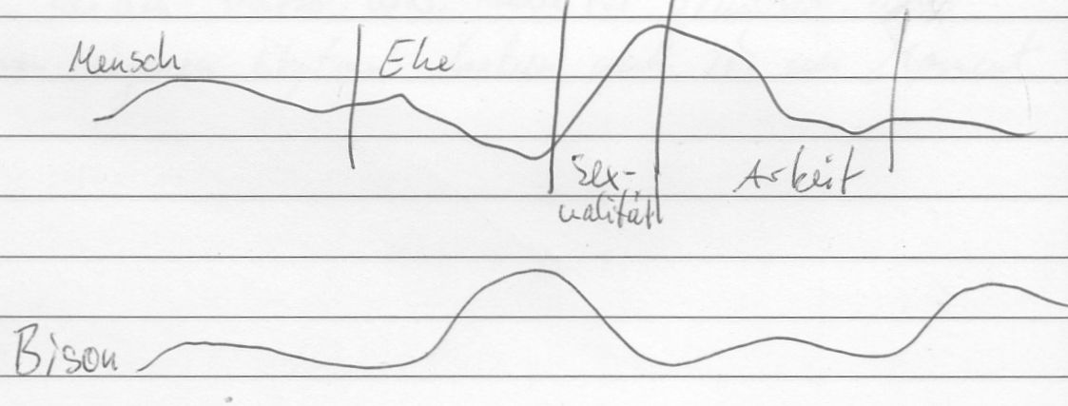
Im Geist sind bei dem Bison keine Schranken, an denen er sich aufhält oder gehemmt ist. (Das hat aber nichts mit dem Zaun im Zoo zu tun).

Es sind Glaubenssätze vorhanden und zeigen sich z.B. durch Zwangshandlungen und darin, dass ich mich in diesen Handlungen nicht bremsen kann. Der gesunde Bison darf hingegen Erfahrungen ohne Einengung machen.

Mit Ahnen in Kontakt treten, Ahnen einladen zur gemeinsahmen Heilung. Ich habe ein Bild von Jugendlichen, die brutal sind. Bison gibt den Impuls, der dazu führt, dass diese Jugendlichen mithilfe der Ahnen wieder gesund werden wollen und Schritte weg von der Brutalität in Richtung Heilung gehen bzw. sich entscheiden den heilsamen Weg vorzuziehen gegenüber dem gnadenlosen und brutalen Weg.
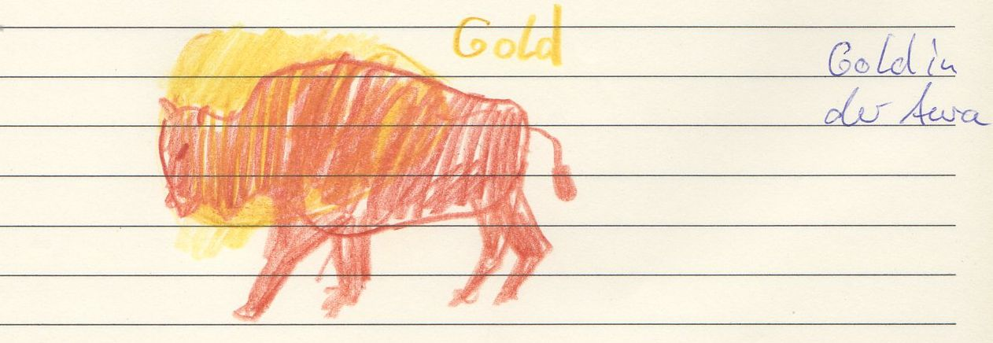
Gold in der Aura

Früher hatte ich oft so starke körperliche Schmerzen, so dass ich an meiner Haut geknibbelt habe (mir also Schmerzen und Selbstverletzung zugefügt habe). Bei der Verreibung kommt für diese Situation starke Trauer hoch. Dabei geht es nicht um meine frühere Verzweiflung, sondern um die Spiritaualität, von der ich mich in so einer Situation entfernt habe.

Nach der letzten Verreibungsstufe: starke Schmerzen im rechten Samenleiter, fast schon wie eine Blinddarmentzündung, aber mit weichem Bauch.

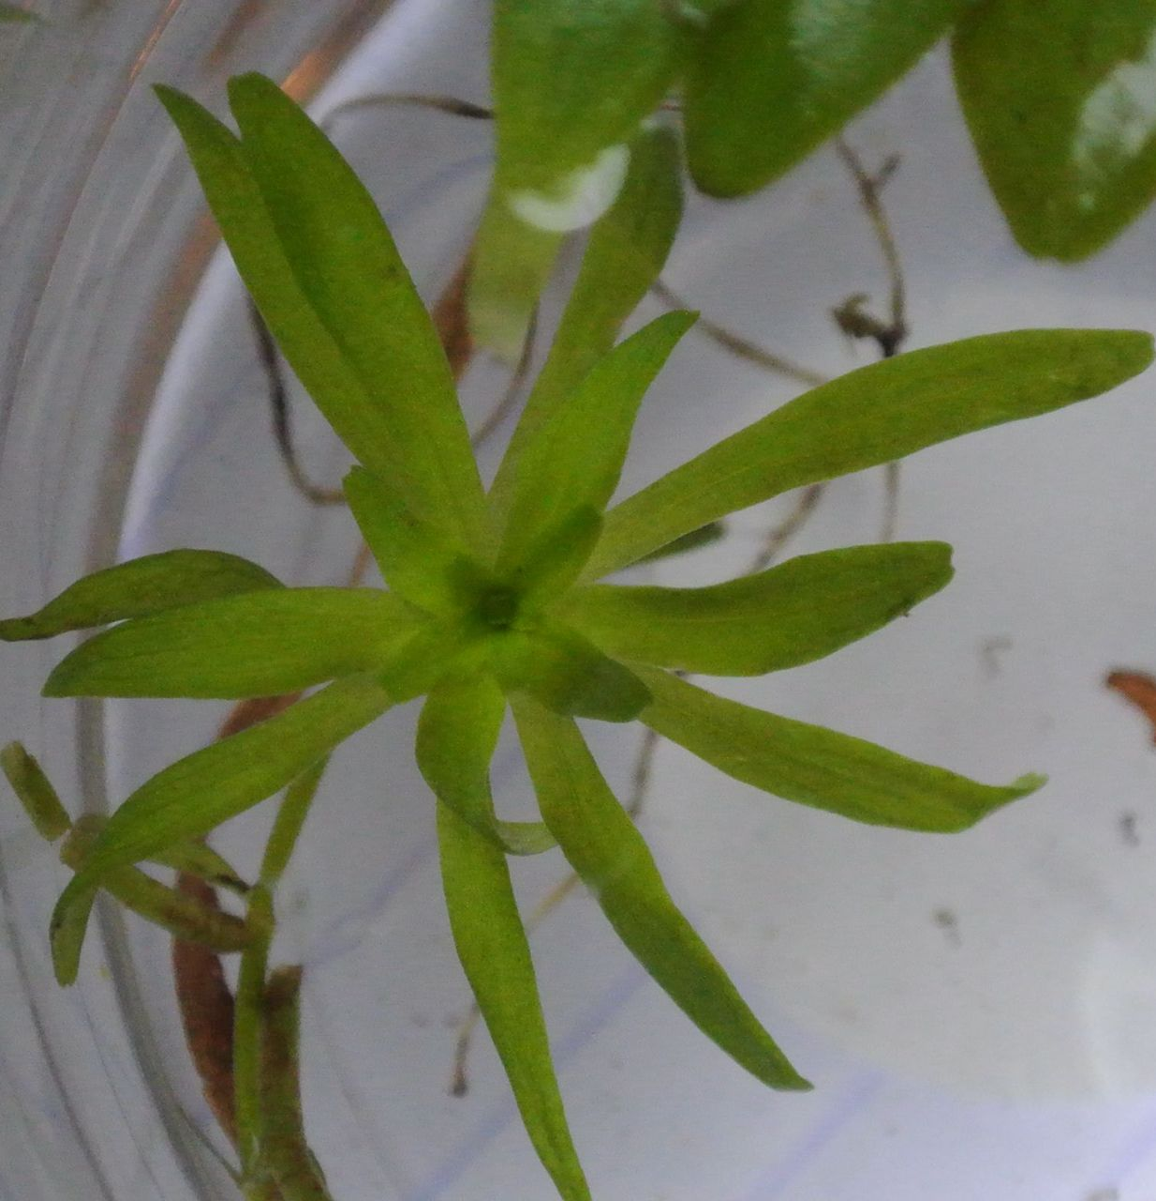
Callitriche – Wasserstern
Ich trage meine Gefühle bei mir.
stechender Geruch

Thema Festklammern
G.v. gegen den Strom schwimmen

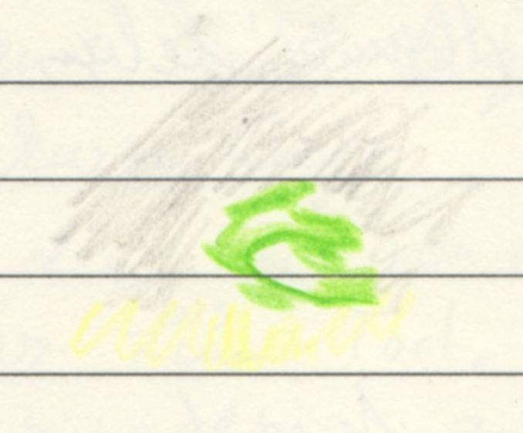

Im Trockenen: ein Häufchen Elend

Außerhalb des Wassers graue Aura

Schwimmen amel.
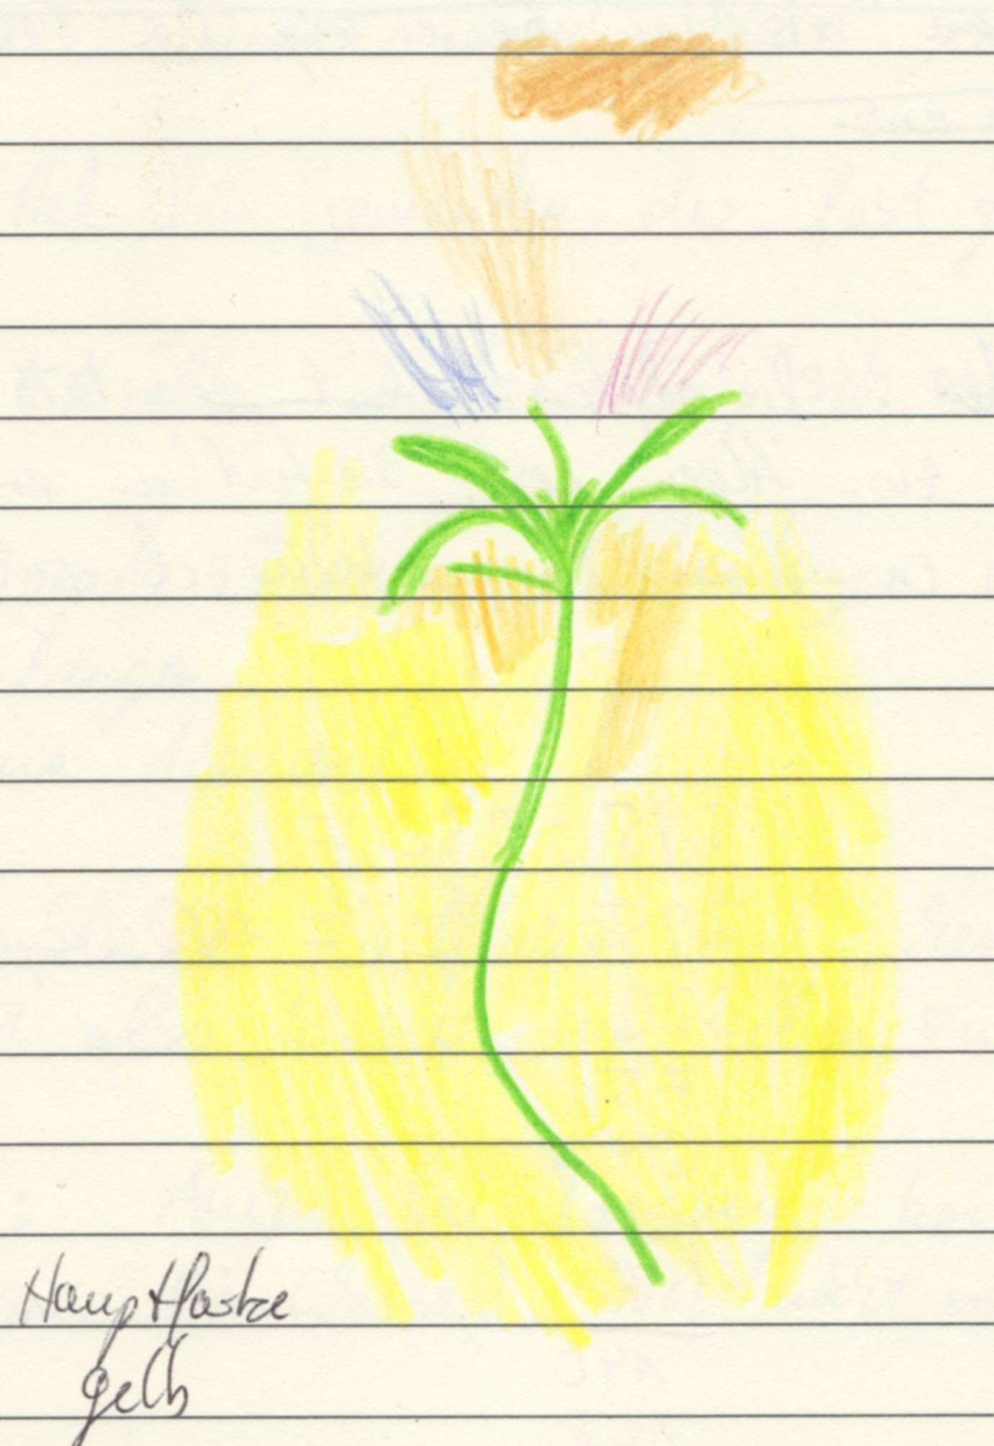

Im Wasser breitet sich die Aura intensiv 1 m in jede Richtung aus.

Calitriche entfaltet sich sofort im Wasser und ist im Wasser sehr entspannt (Wasser = unmittelbarer Kontakt zu anderen)

Übertragung der eigenen Schwingungen durch Wasser = Verbundenheit wichtig
Wie eine Spinne, die langsam ihre Beine bewegt.
= etwas unheimlich.

Spinnenbewegung = eigenen Rhythmus leben

Sterben: nicht lange Anfahrt zum Schlachter sondern kurze Wege.

Es geht u.a. um die Zeit von der Bewusstwerdung des nahen Todes bis zum Tod.
Entwicklung noch in dieser Zeitspanne.

Ein Mittel für jemanden der fast gestorben wäre→ Kräfte mobilisieren + sich wieder aufbauen.
Auch nach Trennung / Scheidung ist Callitriche eine Mittel um wieder neu anzufangen.
Thema Neuanfang

Beobachtung: die Pflanze hat keine Eigenspannung braucht also Wasser um leben zu können.
Lösung: auch bei einer Scheidung bei seinen Gefühlen (im Wasser) sein. Sich nicht von Emotionen trennen.

Stich im linken Fuß oben seitlich.
Rechts amel.
Der Wasserstern fährt ihre Kräfte nachts runter → Besser bei Tageslicht verreiben. DD Phos.

Affinität zu Wassersport.

Für Menschen die einen nicht anschauen = ganz vorbeischauen.
(DD nicht in die Augen sehen/Blick ausweichen = Maiglöckchen)

ähnlich Calcium carbonicum
V.n. Familie
V.n. von Gefühlen umgeben sein
V.n. Umgebung, welche die Liebe widerspiegelt = Familie
V.n. engem Kontakt, der Kontakt kann aber weiter weg sein, da im Wasser Wahrnehmungen weiter getragen werden.
V.n. heiße Milch mit Honig

Calcium carbonicum: Rhythmus wichtig - Wasserstern: spüren von Verbundenheit wichtig.

Callitriche wird durch Wasserströmung abgerissen und findet neuen Platz. Da die Aura recht weit ist (1 Meter), ist es für den Wasserstern leichter, abgerissen zu werden. Sie umgibt sich dann mit eigener Familie. (Nachtrag: ein Mittel für Adoptivkinder ?)
Ohne Familie: erst nach zwei bis drei Jahren wird Wasserstern krank.
Es müsste also ein Mittel sein für:
- WG Bewohner (A.g. alleine wohnen)
- Menschen die umziehen (Job Studium) und relativ schnell eine eigene Familie brauchen
- im dritten Ausbildungsjahr krank werden
- Adoptivkinder
- Menschen die ins Pflegeheim kommen
Beruf Erzieher

allein agg.
WhatsApp agg. (kein unmittelbarer Kontakt!)
SMS agg (kein unmittelbarer Kontakt!)
telefonieren amel
sich treffen amel

nachts sehr still

Träume von Meer, Karibik, Ölpest

Calopteryx splendens – Gebänderte Prachtlibelle

Lebensziel verfehlen
etwas ie letzten 2% heilen lassen

unabhängig, frei, aufatmen
Kofschmerzen links nagend
kalte Füße
Die kriegen mich eh nicht (Vögel)
Poncho Träger

Lebensziel ändern, wenn es verfehlt ist. Nicht daran festhalten, Neufindung anstoßen

Neue Wege finden, wenn zb bei Medikamenteneinnahme (auch bei pflanzlichen Mitteln) eine Medikamentenkur keine Bessserung bewirkt.

Wenn ein Ortswechsel keine Besserung bewirkt
Wenn eine Ernährngsumstellung nicht greift.

A.v. Wasserwalzen, Strudel

Sie kreisen nur in ihrer eigenen kleinen Welt. U.z. den emotionalen Bezugspunkt (Ortschaft!) zu verlassen. Sie schaffen es nicht einen Ortswechsel zu vollziehen. Damit meine ich nicht so sehr Eltern-Kind-Beziehungen sondern das Heimatdorf. Eberhofer Krimi

„Wenn ich gehe, dann ist mein Platz besetzt“
„Ich bin gut eingestellt mit Medikamenten, warum sollte ich das ändern.“ Parasitose
Oder als HP oder Azt: Warum sollte ich etwas ändern, der Patient ist stabil

Nach Jahren das Wasser, das Heimatdorf verlassen, aufblühen, sich entfalten.

Brustbei fest/starr, atmen fällt schwer

Traum: Ich pinkle im Wald und werde gestört, verbal belästigt, ich soll das unterlassen. Ich höre mittendrin auf zu pinkeln und gehe weg.

Der Jäger
fokussiert
Die Beute sehen, anfliegen und ergreifen. Gewalt muss sein.

Empfindlichkeit auf Geräusche.

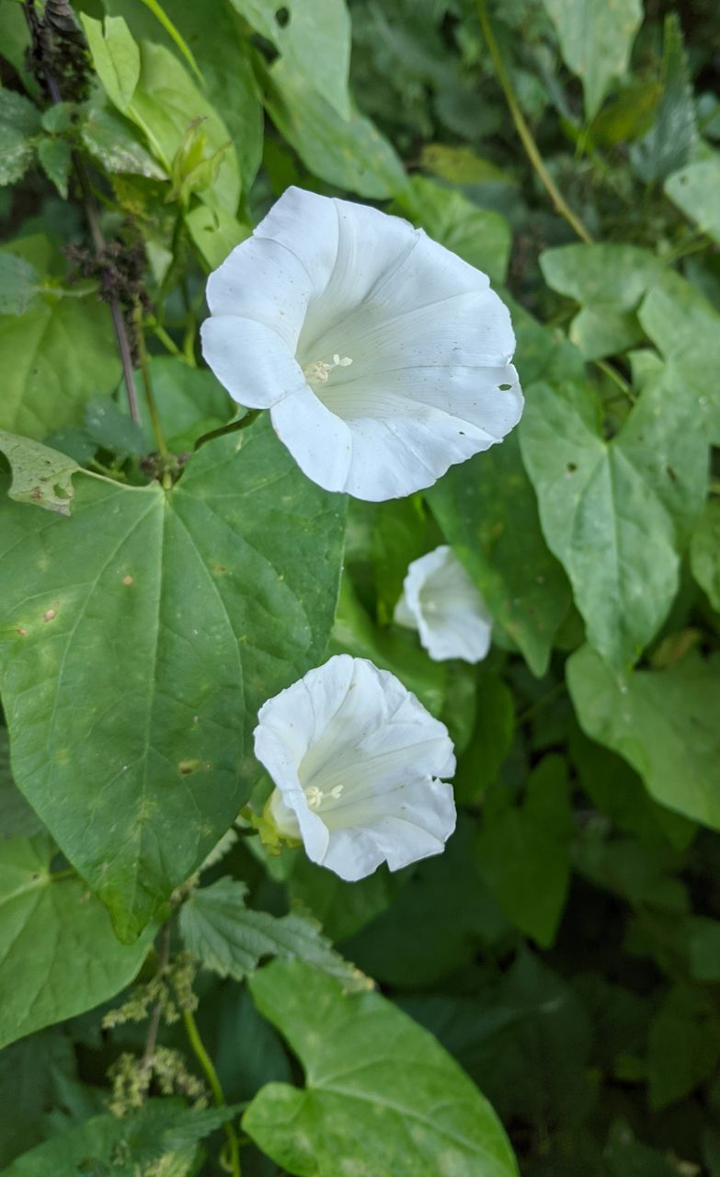
Calystegia Sepium - echte Zaunwinde
Ich ändere den Weg zum Ziel.
Bettlerseil, weiße Glockenblume, Heckenwinde, Pisspott, Winde, Windrose, Zaunglocken

Anhängliche Kinder
Anhänglich, weil sie an einer Seite Kraft (auf Kosten anderer) sparen wollen.

Es geht um Größe, nicht um das Thema Ausgleich
Größer sein wollen
Der größte / beste Sportler sein wollen.

Es geht aber nicht um das Thema Konkurrenz.
Es geht um Kraft sparen z.b. beim Vernachlässigen der Gemeinschaft und dafür Kraft an anderer Stelle haben, z.B. Sport.
Ehefrauen von berühmten Männern
Schulfreunde von berühmten Stars.

Die Pflanze spart beim
ständigen Höhenwachstum Kraft, um die schöne große Blüte weit oben zeigen zu können.

DD Christrose

Kieferspannung
Spannungskopfschmerz
U.z. Augen öffnen

Sich immer um das selbe Thema drehen, weil das Thema starr ist.
Predigt

Wenn sie im Leben stehen, dann Fallen sie nicht schnell, bzw. können sich beim Fallen neuen Halt suchen. → Eine Zaunwinde wird nicht von jetzt auf gleich zusammenbrechen, sie hat viele kleine Haltepunkte.

V.n. Gesellschaft

Mein Kopf kippt nach rechts oder links wenn ich nicht im genauen Gleichgewicht bin.

Serie: The last man on earth. Woran soll ich wachsen, wenn sonst keiner da ist?

Die Trennung von der Zaunwinde scheint unmöglich. Die Zaunwinde nutzt jede Angriffsfläche, um sich näher heran zu ziehen und in das fremde System einzugreifen.

Das Mittel hilft Personen, welche versuchen aus jeder Situation Vorteile zu ziehen.
Wenn Menschen versuchen immer Vorteile aus Situationen zu ziehen (und damit ein Ungleichgewicht herstellen), dann kann das dazu führen, dass diese Personen gemieden werden. Je weniger Kontakt stattfindet, dest stärker wird dann versucht einen Vorteil zu bekommen.
Trennung von dem Versuch der Vorteilsname ist oft nur im Streit möglich.
Es ist, als ob überall kleine Fallen umherschwirren, deshalb meidet man die Person dann ganz.

Man fragt die Zaunwinde nicht nach einem Gefallen.
Die Zaunwinde ist sensibel für alles um sie herum. Sie kann spüren, was in anderen los ist. Sie kann die Aura einer anderen Pflanze spüren und sich daran orientieren. Sie hat für ihre geringe Masse sehr große Blüten zum Anlocken.

Ist sie erst einmal verbunden zu einer wichtigen Person, so hat sie Probleme damit ihren eigenen Weg wieder zu gehen.

Der Zaunwinden-Mensch muss, um andere einfangen zu können, so feinfühlig sein, um zu wissen, was die anderen brauchen, damit sie sich nicht abwenden.
Heilung bedeutet: feinfühlig bleiben + aufhören Fallen zu stellen.

Partner von Zaunwinden -Menschen fühlen sich zuerst schöner.
Bei der kranken Zaunwinde hilft am Ende oft nur, radikal den eigenen Weg gehen und jedweden Kontakt abzubrechen.

Auch für das Umfeld ist die Situation schwierig. Am einfachsten ist es, sich von der kranken Zaunwinden-Person und denen, die in ihrem System gefangen sind, fernzuhalten.

Unangebrachte Geschenke

Ich habe dir Geschichte im Kopf, wo mir eine Schulfreundin Wachs auf meinen teilweise aus Wildleder bestehenden Schuh tropft und ich das bei ihr dann auch mache. Sie schreit rum und wehrt sich, weil sie ja Wildlederschuhe trägt und es da nicht rausgeht.
Ihr Verhalten ist schräg: Verbindung und Freundschaft aufbauen durch Grenzüberschreitung. Damit meine ich nicht das Spiel zwischen Kindern, z.B. an den Zöpfen eines Mädchens ziehen.

Die Zaunwinde fühlt sich frei, wenn Sie Ihre Fallen hin und her schwingt, aber das Gefühl ändert sich nicht, wenn sie etwas hat, woran sie sich verankern kann. Das kommt daher dass sie immer weitermacht und neue Fangarme auswirft.

Nie genug haben.

Verbindungen und Freundschaften aufbauen, aber nur durch Grenzüberschreitung.

Sexuelle Erregung

V.n. andere zu fesseln
Fesselspiele
Fesselspiele sind normal, ohne Kick.
Fallensteller
G.v. gefesselt

Die Zaunwinde bringt andere aus dem Gleichgewicht.
Die Zaunwinde bringt andere von ihrem Weg ab, aber sie merken es nicht.

Freiheit durch Volljährigkeit
V.n. andere zu würgen

Ich stelle mir gerade die Handlung von Caly-s im Zeitraffer vor. Da sieht das so aus, wie ein brutaler Überfall.

Verschlungene Geldwege
Immobiliengesellschaften, AGs, Wer ist der Besitzer?

Verstrickungen sind eher nicht systemisch, sondern direkt in der Gegenwart von Mensch zu Mensch.
Die Zaunwinden-Problematik wird leicht übersehen, weil
- der Zaunwinden-Mensch in den Tarnmodus gehen kann
- man schon Teil des Systems ist.
- der Zaunwinden-Mensch feinfühlig ist und checkt, wenn ihr System bedroht ist

G.v. jemand Kleines, z.B. ein Kind, nimmt dich freundschaftlich in den Schwitzkasten und versucht dich runter zu ziehen. Es ist beklemmend, und die leicht spürbare Brutalität wird bei Seite geschoben.
Mittel gegen das Unkraut Zaunwinde in der 5. Stufe.
Spiel mit Blütenblättern: du liebst mich du liebst mich nicht.
Thema: Freiheit erkämpfen
Lösung: Verbindung schaffen
Lösung: Was ist mein Ziel? Den Weg zum Ziel ändern.

Capreolus capreolus - Rehhaar
Ach, ihr mit eurem Ranggetue
Aus Perlen-Verreibung: „Die wirklichen Geliebten kommen über die Wiederkäuer-Energie in unser Leben….“

Knieschmerzen links außen
Bei Rehen ist es so, dass man durch Kraft / Erfahrung / Geschicklichkeit im Rang automatisch steigt.
Thema Rang

standorttreu
Zieht Verletzungen an.
Das Leiden anderer aufnehmen und dadurch versuchen andere zu schützen.

Mit aller Macht versuchen jemanden zu schützen.F
Verletzlichkeit
Flucht

Stillstand bietet Schutz

Pelzmantel tragen
V.n. Pelz tragen
Gegner von Pelz Trägern

Capreolus gibt eine Antwort auf die Frage: "kann es mit uns beiden noch funktionieren, trotz allem, was vorgefallen ist?"
V.n. Rennen
V.n. Verausgaben beim Rennen
V.n. Sport

Das Kind allein lassen
- gesund= aus dem Instinkt heraus
- krank= aus allen anderen bewussten und unbewussten Gründen heraus

Thema Familie
Familienverband Mütter und Kinder ohne Männer DD Puls. z.B. Männer auf Montage

Fluchttier, kann keine Grenzen halten, kein Widerstand gegen Raubtiere DD Carc.

Capreolus bietet Nähe, Wärme und kuscheln.

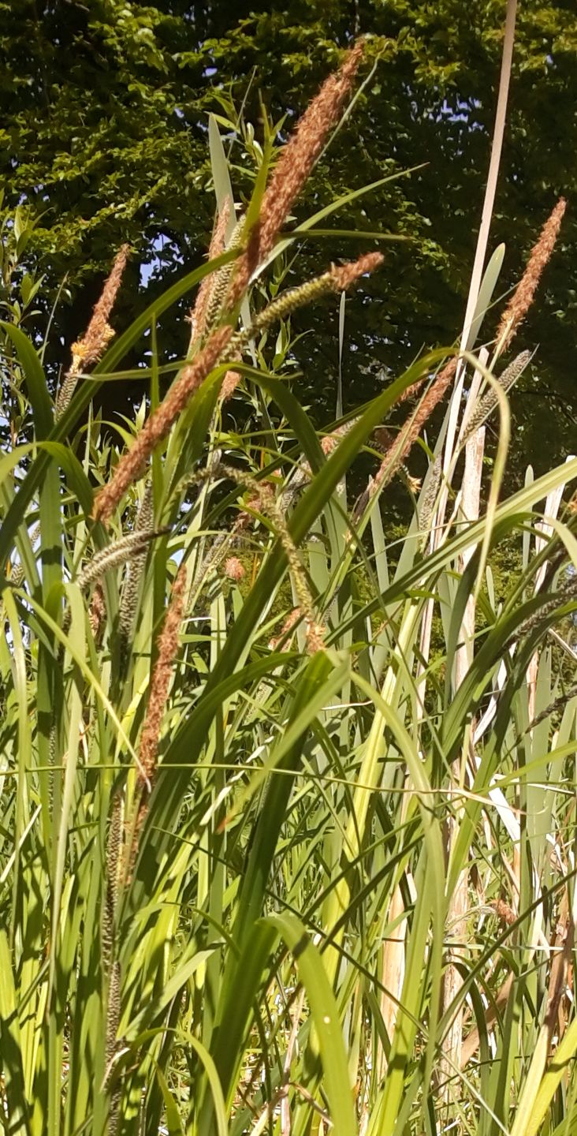
carex nigra - Braun-Segge
Gefühle kommen an den richtigen Ort.
Wiesen-Segge

Qualität: Die Segge kommt mit gefühlvollen Menschen gut aus.
Die Segge braucht Gefühle.
Die eigene Gefühlswelt hilft der Egge, Gefühlswallungen von außen gut Stand halten zu können. Emotionale Turbulenzen können gut abgefedert werden.
Empfindlich gegen Streit

Wenn die Verbindung zun Erde, Wasser, Luft unterbrochen ist, wird die Segge krank.

Wie wird die Verbindung Erde/Wasser/Luft unterbrochen? Durch Verdrängung von Gefühlen (DD Nat-m)

A.g. Kellerasseln
Thema Ablenkbarkeit

Luft= Handlungen und Verstand

V.n. Schokolade
V.n. Süßem
Ausgeglichene Ernährung hilft der Segge bei Heuschnupfen.

wenig trinken agg.

Hochtrabend (DD phos)

Qualität von der Segge: kann gut damit umgehen, wenn sich andere verändern.

Bodenhaftung verlieren
F.v. zu viele Einflüsse

“Es ist eine andere Zeit” wird als Ausrede genommen, um zu erklären dass die Welt sich nun mal schneller dreht und wir das mitmachen müssen.

Wassermangel durch Vernachlässigung der Verbindung.

Verbundenheit über verschiedene Ebenen
Werden Menschen mit Heuschnupfen öfter von Zecken gebissen? (Zeckenbisse kommen vermehrt vor, wenn man mit der Natur nicht verbunden ist).

Heuschnupfen mit Wut, besonders wenn der Weg nicht das Ziel ist.

Es geht auch darum, Verantwortung über verschiedene Ebenen für die Situation in der man ist zu übernehmen

Vordergründig schützen nicht die Emotionen die Segge, sondern die Verbindung/ Verbundenheit.

Heuschnupfen mit laufende Nase, Augenbrennen, niesen, Jucken der Nase und der Augen

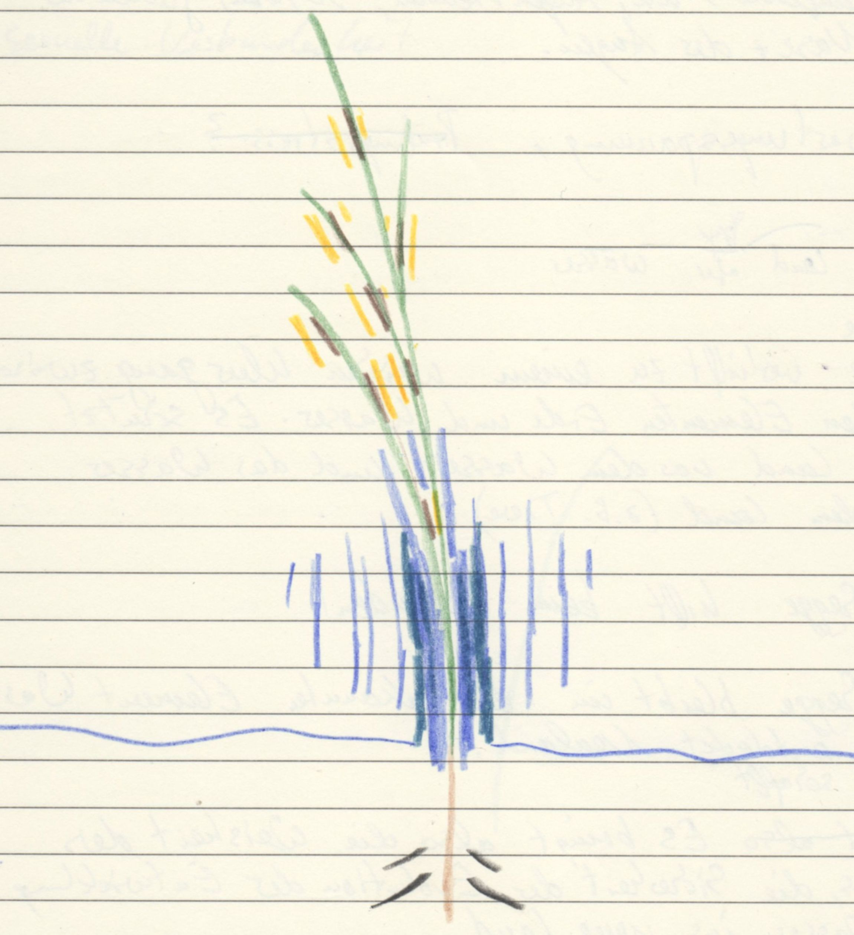

Die Segge verhilft zu einem weichen Übergang zwischen den Elementen Erde und Wasser.

Die Segge hilft beim verlanden. Die Segge bleibt im Element Wasser und schafft Neuland.
Es vereint die Fähigkeit des Althergebrachten (DD calc-c) mit der Öffnung zum Neuen hin( DD Rhododendron).

Eigentlich wird das Althergebrachte zu Neuem oder neu entdeckt oder neu genutzt.
Variable Nutzung von ein und derselben Möglichkeit.

Nutzung seiner Fähigkeiten und seine besonderen Begabungen nur in eine
Richtung → krank→ Heuschnupfen

Schnupfen (DD Sil)

Unruhige Beine, Beine in Bewegung,
Wassersport

Gute Verbindung zwischen Erde/ Wasser/ Luft bedeutet keine Prüfungsängste oder Erwartungsspannungen

Die Pflanze macht meine Hand weich, wenn ich sie in der Hand halte → Mittel bei Arthrose.

Zittertherapie TRE

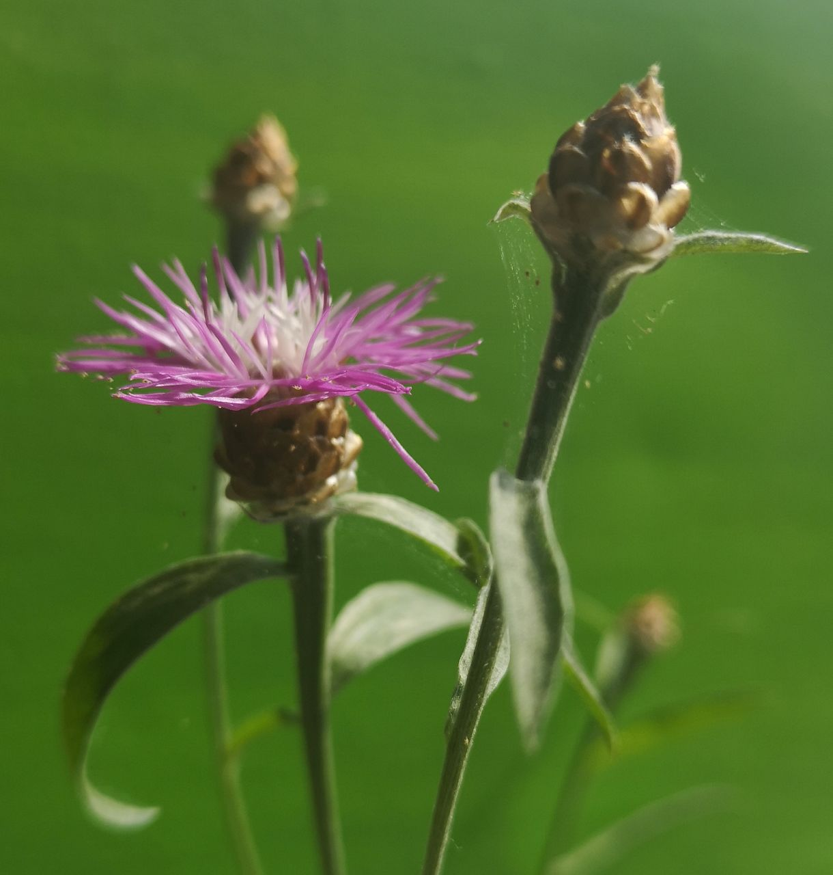
Centaurea jacea – Wiesen-Flockenblume
Tiefe und Untiefe unterscheiden.
Centaurea hilft mir mich zu zeigen.
Centaurea hilft, dass ich mich auf meine Art zeige und auf meine Art arbeite.
Schafft es, dass man die Ansicht (Point of view) wechselt.

Wirkt beruhigend weil→ Sein dürfen
Auch andere dürfen sich zeigen und man selbst nicht auf unverschämt sondern auf un-verschämt wechselt.
Ein Mittel für Eltern von Hyoscyamus-Kindern.

Ich finde das passt auch zum Aussehen der Blume: Alles wird aufgenommen und ins Zentrum geleitet, auch etwas, was dezentral ist, absteht, nicht grade ist.

Eingezwängt von außen, von menschengemachten Zwängen.

Wahnidee: Jemand klaut es, wenn ich etwas mache, was nicht dahin gehört oder wenn ich etwas Unerlaubtes herstelle.

Gesunder Menschenverstand ↔ einengende Regeln DD Tub.

Centaurea macht den Weg frei für das tiefgehenste notwendige Heilmittel DD Camph. macht, dass ich die Verantwortung für meine Heilung übernehme
merc
Beispiel puls Sulph pall
con Phos nat-m
Lyc verat ign lac-c
Dros

Vielleicht sind die kleinen Mittel-Krankheiten entstanden, als F.v. Zwängen und Regeln (die aus den jeweils kranken kleinen Mitteln entstanden sind) und Centaurea führt dahin, dass das Kernthema (Seele) sichtbarer wird, indem der Rest durch Centaurea ausgeglichener ist. Umso erstaunlicher ist, dass Centaurea noch nicht erforscht wurde.

extrem: Amish

Zwänge von außen: Gott, Gemeinschaft, das Verbot Erfahrungen machen zu dürfen,

Zwänge z.B. Sommerzeit/Winterzeit
Schul-/Arbeitsbeginn richtet sich nach diktierter Uhrzeit und nicht nach dem Biorythmus

F.v. Zeitumstellung
Es geht mehr um Sonnenrythmus, weniger um Mondrythmus.

Jamaican Embassy: Hier ist erlaubt, was sonst überall verboten ist.

F.v. Zwänge, Maskenpflicht → Kampf zwischen an Regeln halten und Unwohlsein
Centaurea ist auch ein Mittel für Therapeuten, da es mit den Vorurteilen und unfreiem Denken (durch verinnerlichte Regeln) des Behandlers aufräumt.

Centaurea entfernt das aufgesetzte „ich muss“

Situationen , in denen Oberflächliches unwichtig wird, z.B. überraschende Schwangerschaft. Nimmt hier wieder Oberflächliches die Überhand, so hilft Centaurea den Blick wieder aufs Wesentliche zu lenken.

Wohnsituation Geld
Karriere Kind Heirat?
Zeit Ich

Wellen Wellen
Wellen Ozean Wellen
Wellen Wellen

Nörgeln gehts billiger
Guter Preis
Wertschätzung
ist es nicht Wert

Es können aber auch wahre Themen in der Mitte stehen.
Oder auch: Bewusstsein des Kernes UND bewusst Erfahrungen machen. Und damit Erfahrungen machen, die dem Kern nicht schaden oder neutral dazu sind.
Bewusst Erfahrungen machen, welche den Kern nicht im Fokus haben, aber der Kern ist einem bewusst.

Mich zeigen auf meine Art

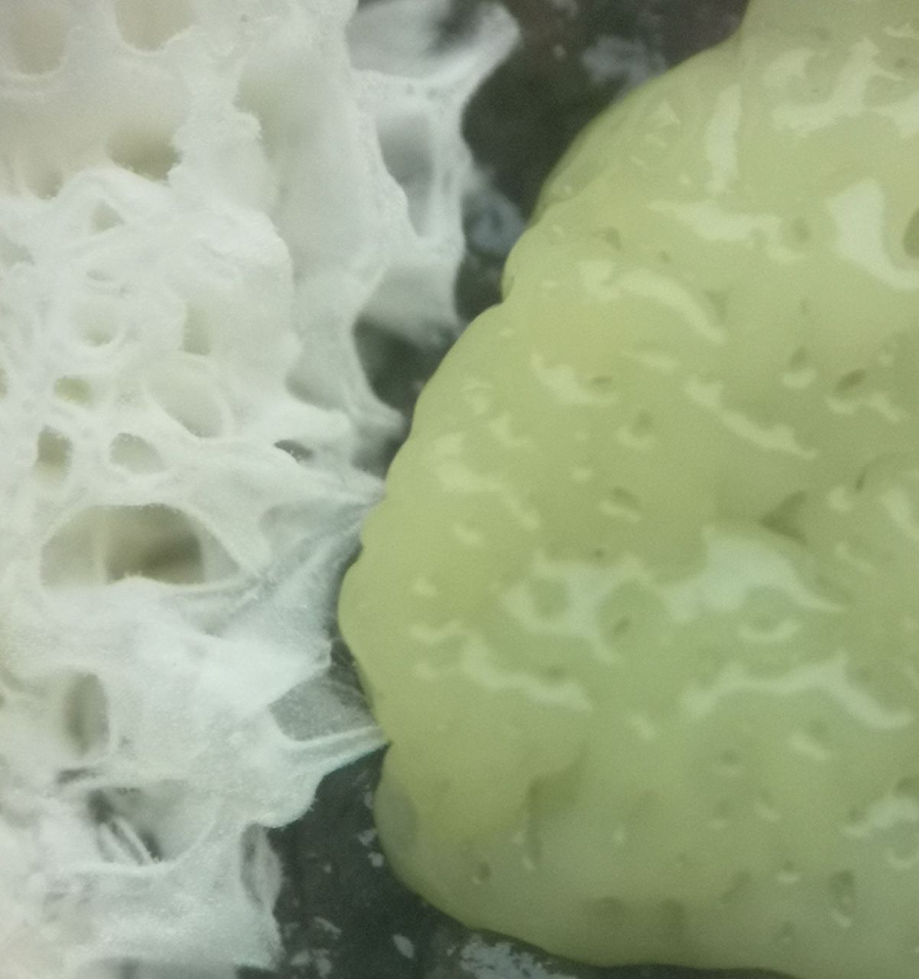
Ceratiomyxa fructiculosa var. porioides - Geweihförmiger Schleimpilz
Ich kämpfe um meinen Platz.
Es sind 2 Pilze vorhanden, die dicht aneinander liegen. Es handelt sich um den selben Pilz, der hier in der ersten Stufe (weiß) ist älter, der andere (gelb) ist jünger. Ich verreibe in der ersten Stufe nur den älteren Pilz. In der zweiten Stufe kommt der jüngere hinzu.

Es fühlt sich beim Fundort nicht wie ein Pilz an. Es ist kein Zwang und keine Beeinflussung vorhanden, eher so „ ach menno, jetzt ist der andere Pilz (gleicher Schleimpilz nur deutlich jünger) im Weg“.
Der jüngere Pilz (gelb) ist festhaltend und besitzergreifend.

Ich habe keine Angst
sauer aufstoßen
Erschöpfung

Alles Beste tritt in einem Moment zusammen auf.

Ceratiomyxa kommt nicht weiter und bleibt dort wartend und auffordernd zurück. Ein wenig erinnert es mich an Pulsatilla, wenn sie ihren Willen nicht bekommt.
Auf Tuchfühlung dranbleiben.

So als ob man Schulden hat und das hängt einem im Nacken.

So als ob der Chef immer eine Erwartungshaltung hat, die ein wenig über die eigenen Fähigkeiten hinaus geht.

Kampf zwischen den Altersstufen → Geschwisterrivalität

Kampf gegen sich → Autoimmunerkrankungen
selbstzerstörerisch? Nein. Eher Dualität. Der Pilz zerstört sich ja nicht. Der eine Teil will mehr Raum, der andere Teil hält fest und verteidigt seinen Raum. Eher Instinkt.

2. Stufe
Spannung, Anstrengung
Spannung an den Schläfen
Spannung im Kiefer
Angespannte Situation

Menschen sehen nur ihre Bedürfnisse und übersehen die Bedürfnisse von Menschen anderer Altersstufen.

Wünsche ↔ Anforderungen
Alte Menschen sehen nur sich: ihre Gesundheit, Geld, Rente, etc.
Junge Menschen sehen nur sich: Spaß, Kontakte, Sex
Kinder: Versorgt, Familie, sich gut aufgehoben fühlen
Ceratiomyxa-kranke Menschen neigen zum Festhalten und zur Zwanghafttigkeit.
Diese Menschen sehen es nicht:
Lockdown: Sie denken es ist für alle gut
Sie sehen ihren Egoismus nicht
Kein Verständnis für Andersdenkende und Jüngere

Zeit ist unwichtig
Entwicklungsgeschwindigkeit
BILD
Thema Familienaufstellung
Rang einhalten
Junger Chef ist in systemischer Rangordnung unten und muss deshalb dienen und nicht bestimmen
= Dienstleistung
Der alte Pilz muss festhalten, er hat gar keine andere Möglichkeit. Die Spannung und Entspannung geht von ihm aus.

Thema Kampf um den Rang
Thema Kampf um den Platz

Machtspiel
Keine Eigenmacht
G.v. Spielball von anderen
Thema Macht
Angriff → Gegenangriff
╚ Handlungsfähig
Andere Überzeugen wollen mit aller Macht

Auf der Stelle stehen, nicht weiter kommen und nicht wissen wozu und warum.

Thema Vater – Sohn
DD Am-c (Das Vorbild des idealisierten Vaters aufgeben, damit sich die Ich-Stärke entwickeln kann)

Es geht darum, nicht Richtung Vater zu wachsen, sondern dahin, wo Platz ist.

Beispiel: Geschäft vom Vater übernehmen:
Vater: „ER macht es nicht so (gut) wie ich.“
Sohn: hat die Freiheit seinen Weg zu finden

F.v. Wenn Väter nicht ihren Platz halten, sondern z.B. früh sterben. Dann ist dieser Platz frei, aber dieser Platz ist nicht der eigene Platz. Der Sohn (oder die Tochter) hat also nicht den Konflikt durchlebt, dass ein Weg besetzt ist und er seinen Weg finden muss.
→ Er /Sie lernt nicht, wie der eigene Platz aussehen könnte.

Es gibt viele Lernschritte, die durchlebt werden können. Der Geweihförmige Schleimpilz unterstützt einige Schritte.

„Dir ist alles in den Schoß gefallen“
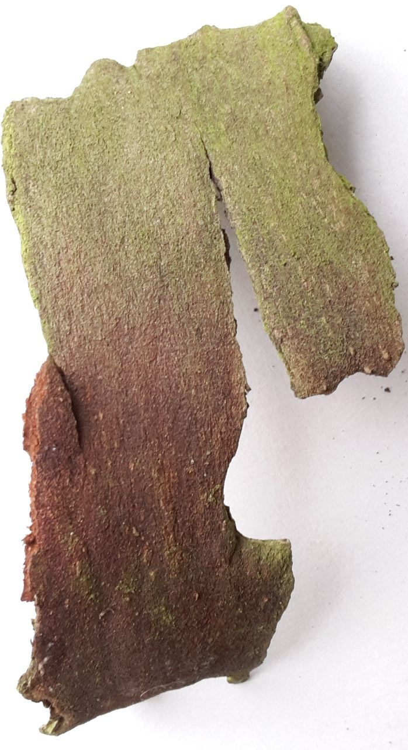
Chlorophyta - Grünalge

fein, alles durchdringend
Alles wird zentrierter, wie in einer Tasse die man umrührt. Das Feste sammelt sich in der Mitte.

Wie das Feuer bei den Schamanen, um welches alles wandert.
Grünalge = näher zur Mitte.

Die Schwingung wird höher, dadurch kommt man näher zum Feuer.
Wie ein Molekül-teppich, quasi unendlich und elastisch wie ein Seidentuch
Mit der Grünalge wird alles zentrierter.
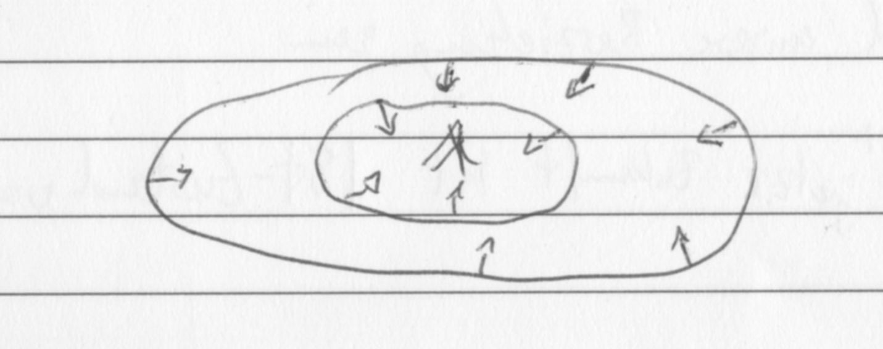

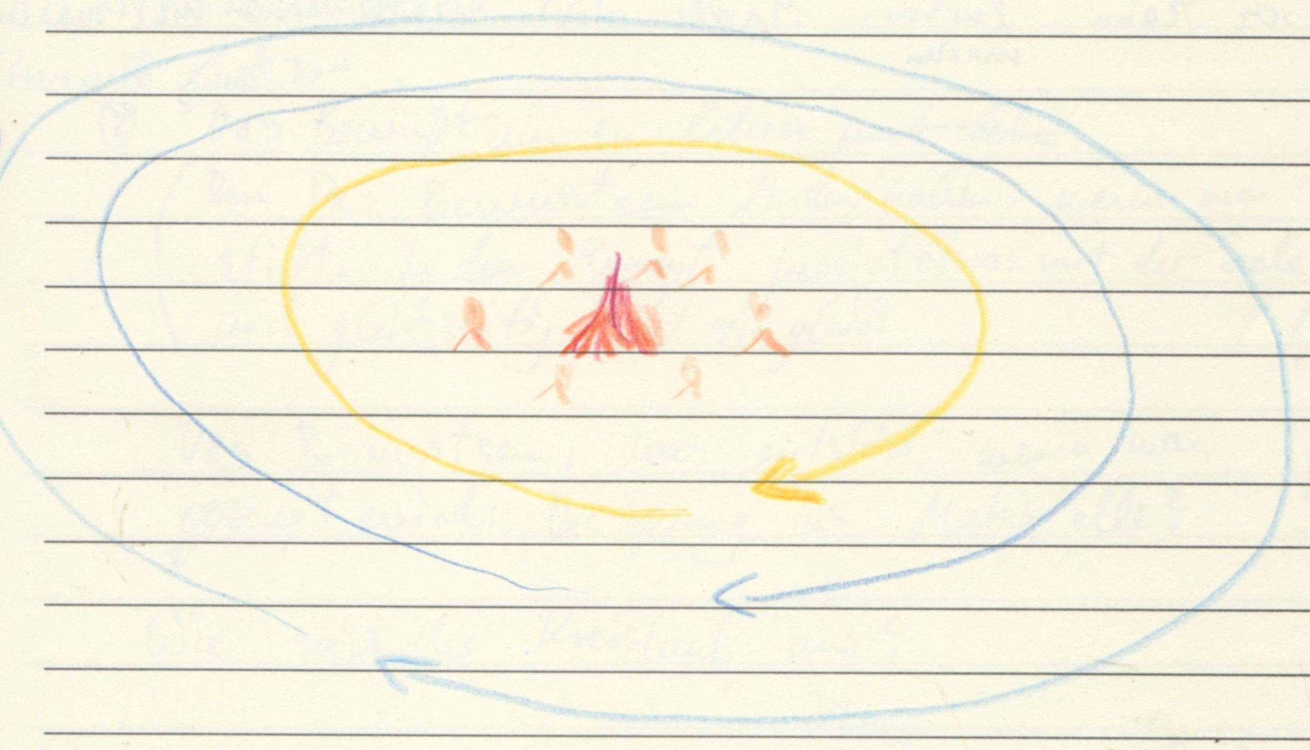

Grünalge: Veränderung zur Mitte

Das Bewusstsein, was entsteht, wenn man gezeugt wird. Der Sprung ins Materielle.

Wie sieht der Kreislauf aus? Eine Seele hilft der nächsten Seele.

Der Begriff Freiheit ist noch nicht entstanden, ist noch nicht da.
Ein Kind trifft einen Erwachsenen und der Erwachsene erklärt dem Kind, wie es ist materiell zu leben (wenn der Erwachsene sich weiterentwickelt hat und nicht seine Anteil von seinem Kind-Sein abgespalten hat). Es geht nicht um Lernen.

Serie „the last man on earth“ ist das gleiche wie der erste zu sein.

Gut zu sich kommen, gut für sich sorgen, verantwortlich für sich sein.

Thema goldene Mitte

Ich lebe meine Qualitäten, weil ich nicht abgelenkt bin, bzw. mich nicht ablenken lasse.

Die Grünalge bringt Bewusstsein.

Wenn man todkrank ist, sich alle verabschieden und man dann allein in die Natur geht um zu sterben, aber weiter lebt. Dieser Zustand ist gemeint:
- Man trägt keine Schuld, keine Erwartungen
- man ist fähig, so zu sein, wie man sein kann
- seinen Seelenzustand leben

Die Grünalge lebt ihren Seelenzustand.

Als ob man ein Einfamilienhaus auf einen Wolkenkratzer baut: eine Wende im Leben und das Alte dient als Substanz
Grünalge kann alles besiedeln
Grünalge ist selbstbewusst und bringt sein Selbstbewusstsein überall hin, wo es ist.

Wahnidee im Mittelpunkt zu stehen,
Träume vom Mittelpunkt
Kreidezeit

Ich begegne Lycopodium-Menschen. Sie sehen Grünalge als Konkurrenz/ Verdrängung, die Grünalge tut das nicht.

Grünalgen nur selbstbewusst, kein Bewusstsein für anderes
Die Grünalge ist ein Mittel für Patienten die wenig Bewusstsein für andere haben.

F.v. Verletzung, weil man sich seiner selber nicht bewusst ist
Gesund wäre, langsam sein Bewusstsein für anderes zu entwickeln und nicht rüber springen und dabei einen Teil seines Selbstbewusstseins aufzugeben oder sein Bewusstsein für anderes im Anderen zu suchen.

Qualität: Im hier und jetzt sein

Selbstzerstörung bedeutet bei der Grünalge dass das Bewusstsein an einen anderen Ort geht.

Die Aufgaben der Grünalge ist: ihr Bewusstsein hoch halten, sich bewusst sein

Ideal: die eigene Seele auch nach außen leben. Im Aussehen, in den Handlungen, im Denken und Fühlen zeigt sich die Seele - ohne sich nach außen zu verschieben oder sich zu verlieren:
Nachtrag: DD lac-h, lac-c: Vertrauen an Land zu gehen.
Bei der Grünalge ist das Vertrauen jedoch noch tiefer, göttlicher.

Chorda Umbilicalis – Nabelschnur vom Mensch

V.n. Heizung andrehen, wird aber nicht warm. G.v. Abhängigkeit vom Vermieter mit Trauer
Thema Existenz
Trauer, wenn ich daran denke, dass die Nabelschnur eintrocknet
Donkey Kong
Mutteratem
Stirnkopfschmerz
Mir fehlt die Verbindung
Ich kucke ins Handy, kann mich gar nicht fokussieren, ich suche ablenkung wie bei einem Handysüchtigen.

Eigenatem: keuchend, schwerer Atem, Spannung besonders im Kiefer
Vateratem: Mir doch egal. Ich weiß gar nicht wer ich bin. Ich habe keinen richtigen Bezug zu meiner Umgebung.
Mutteratem: gut, entspannt
Wie macht das ein Tier, was ist da besser bezüglich Eigenatem?

Wenn man bei Konflikten mit der Mutter körperlich krank wird, besonders Aemnot und Brustbeklemmung, dann hilf die Nabelschnur.
Was ist der Unterschied, wenn der Vater mit der Männlichen Kraftdie Nabelschnur durchtrennt oder ohne Kraft? Kein Unterschied.
Es geht eher um die Präsenz des Vaters nach der Geburt, die ersten 5 Lebensjahre.

Die Nabelschnur ist das erste Spielgerät des Kindes.
G.v. Schnur um den Hals: F.v. motorischer Unruhe und die Unruhe als F.v. Stress.D.h. ich gebe nicht nur Lachesis oder Nabelschnur bei der Geburt von mit Nabelschnur um den Hals, sondern muss das Thema der Muutter mitbearbeiten.

Thema Autonomiein der Pubertät oder insgesamt.
Carcinosinum nimmt sich ganz zurückund weiß vielleicht gar nichts von Selbstsein. Nabelschnur weißum das Selbstsein, ist aber begrenzt durch die Abhängigkeit (Geld Essen, Dach) zur Mutter.
Kummer durch Abhängigkeit zur Mutter z.b. in Form von Glaubenssätzen, und aus dieser Haltung es nicht schaffen auszubrechen (Mutteratem-Platz tut gut!!!).

Gesundes Sulfur braucht kein Chorda.

Psorisches Mittel.

Chromicum metallicum
Thema Authentizität
Zieht Blicke auf sich
Lenkt ab von der Tiefe
glatt
schwer angreifbar
lässt keine Veränderung zu
Zusammenhalt: Chrom hält wie ein Kleber die Steine zusammen

Wie sieht ein Konflikt zwischen 2 Personen ohne Verchromung aus? Jeder Konfliktpartner kann für sich leichter den Konflikt klären.

A.v. sich zeigen = A.v. authentisch sein
Wahnidee Rang und Ansehen seien wichtig
Undurchschaubar
Fremdgesteuert
Motivation zur Tat ist nicht erkennbar
Schwer zu fassen

Nach vorne Blitzen und einen Teil verdecken gehört beides zu der Person.

Keine Sorge tragen: z.b. Arbeiter in asbestverseuchten oder an radioaktiven Orten arbeiten lassen. Es gibt ein Problem, aber ich fühle mich da nicht eingebunden.
Konflikte werden nicht geklärt und sind auch Jahre später noch unklar.

Keine Sorge tragen für die Wünsche anderer.
Eigenes Ego steht im Stellenwert viel höher.
Fähigkeit einen Konflikt als erledigt anzusehen, obwohl der nicht geklärt ist.

Der reiche Amerikaner (der das Tomatengeschäft in der Hand hat) im DokuFilm ”Rotes Gold” (Film über weltweiten Tomatenhandel)
Macht haben, aber keine Sorge tragen (DD Sulph., Petr.)

Qualität: Sorge tragen können
Qualität: Zusammenhalt
Qualität: Auch verdeckte Konflikte erkennen, hervorholen und klären können.

V.n. Putzen
V.n. Wohnung neu streichen

Sehr unterschiedlich zu Thuja.
Chrom versucht etwas zu zeigen, wie Phosphor, aber findet es nicht sehenswert genug.

Abhängig von anderen Meinungen.

G.v. Einengung
G.v. etwas klebt auf der Haut
Pimpen: etwas Mäßiges aufwerten
Man fühlt sich aufgewertet in der Nähe von Chrom-Personen.
F.z. Chrom-Personen spiegeln einen auf eine aufwertende Art und Weise

Samenleiter links empfindlich

Kehrseite:
Man sieht selbst nicht, wofür etwas gut ist, z.B. Medizin studieren zwecks Ansehen, Geld, Karriere, Erfolg, den Eltern gefallen, anderen helfen. Aber vielleicht geht es in der Tiefe um Kontakt haben, Schamane sein, Heiler sein oder um etwas ganz anderes.
Man checkt also gar nicht was los ist, sondern man sieht an sich nur die 10% Glanz (und das wird ja auch von allen Seiten bestätigt).

Wenn man z.B. nicht weiter studieren will, weil man den Sinn verloren hat, dann hilft Chrom den wirklichen Sinn (eventuell einen neuen Sinn) zu sehen oder auch den Sinn im Altem klarer zu sehen.

Ein Mittel für Menschen, deren Selbstwahrnehmung und Prioritäten meiner (Christians!) Wahrnehmung widersprechen. Also ein Mittel um sich selbst zu erkennen.

... oder sieht sich der Therapeut selbst im Patienten? Dann ist es ein Mittel für diesen Therapeuten.

Computerspiele, Rollenspiele, sich eine Rolle verschaffen und diese Rolle ausschmücken. In diese Rolle gehen, weil man das, worum es in der Tiefe geht, nicht erkennt und eigentlich eine Abneigung gegen ein Leben auf der Chromglanz-Ebene da ist. DD merc.

Es geht nicht zu sehr um Bestätigung von anderen.
beides: Abhängigkeit von der Meinung anderer
- Abhängigkeit von der Meinung anderer zum wahren Ich.

Thema: Glanzebene verdeckt wahres Ich.

PC-Rollenspielfigur: zaubernder Zwerg (DD phos. Zaubernde Fee)
Chrom verkriecht sich aber nicht nach Abwertungen des wahren Ichs.

heftig
Innen und außen unterscheiden sich im kranken Zustand

F.v. Eltern die hohe Erwartungen haben
F.v. Eltern die Ziele für ihre Kinder haben
F.v. Eltern die wollen das ihre Kinder sich auf eine bestimmte Art darstellen.
→Kinder gehen in den Chrom-Zustand zwecks Eigenschutz.

Heftig, aber ganz anders als Anacardium (anac. bekämpft sich insgesamt)
Qualitäten: DD
- Thuja: befreit von Fremden, zeigt sich
- Anacardium: kommt zur Ruhe, hört auf gegen sich zu kämpfen
- Phosphor: schaut nach innen
- Chrom: gleicht aus: schaut sich beide Seiten an. Man checkt, wie man ist. Andere checken wie man ist, weil das weniger wichtig wird.

Es ist wie ein Laden mit einem Schaufenster. Ich kann nur die schönsten Sachen ins Schaufenster stellen oder aber meine liebsten Sachen oder auch nur Durchschnitt. Oder auch etwas für die Seele.
- Phosphor: meine schönsten Sachen, die andere begeistern
- Thuja: das untervermietete Schaufenster selbst nutzen
- Anacardium: erstmal Schaufenster schließen und es sich überlegen

Chrom ist ein Mensch der nur teils in die Tiefe geht. Gesund kann Chrom er selbst sein. Er erkennt verzehrt kleine Anteile in sich als Großes und andersherum.
Das Kind kommt in Resonanz mit den Wünschen der Eltern, aber falsch dimensioniert.
Diese kranke Dimensionierung gleicht Chrom aus.

Ein Pilgermittel → alles kommt an seinen Platz

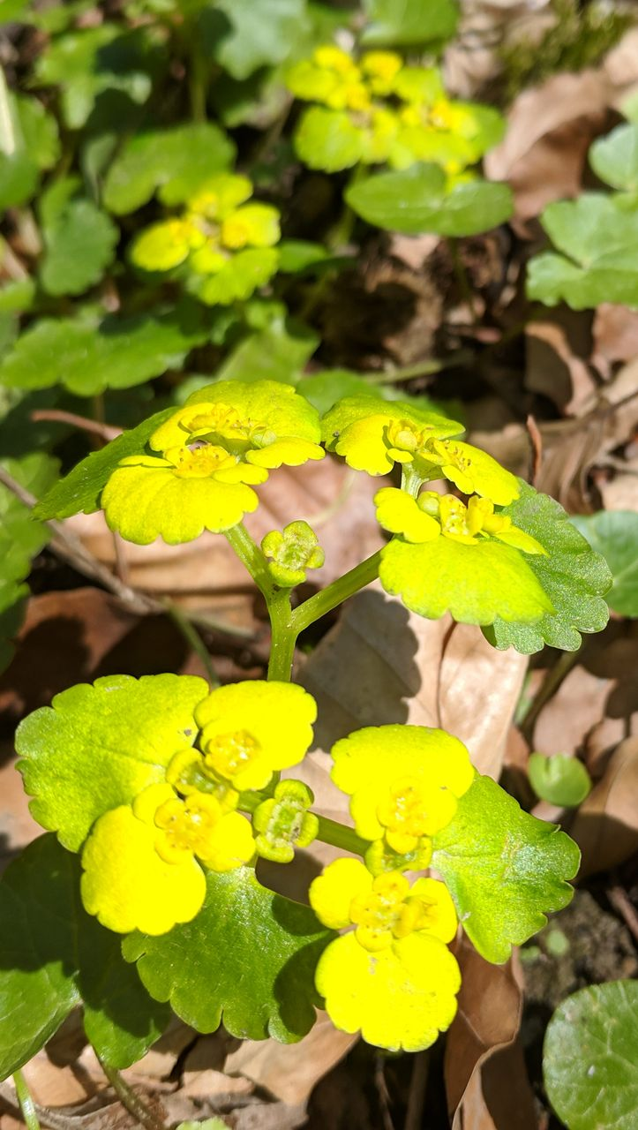
Chrysosplenium alternifolium – Wechselblättriges Milzkraut
Gold-Milzkraut, Butterblume, Eierkraut, Goldmilz, Krätzenkraut, Goldenes Leberkraut, Rauch Mondkraut, Gulden Steinbrech, Zittrickraut

Der Fundort fühlt sich zögernd freundlich an, so als ob jemand durch einen Türspalt freundlich und abwarten schaut. Auch neugierig.

Die Tür ist noch zu, wegen "das darf nicht sein". Sie ist schon etwas offen vor Überraschung, dass etwas anscheinend doch sein darf.

Tür zu: meine Grenzen, die selbst auferlegten
Tür auf: zu mir stehen und der daraus resultierenden Freiheit

unscheinbar. Die neue Freiheit ist unscheinbar und der Mechanismus die Tür wieder - wie gewohnt- all zu schnell zu schließen ist da.
→Das ist genau das was Menschen begegnet und sie schaffen es nicht den Schritt Richtung Freiheit zu tun.

-vor Kälte nachts doch drin schlafen und sich ankuscheln++

- die Blume geht nach oben wie sich eine Schlange zur Musik bewegt.

Thema Vermischung
A.v. Vermischung

Auseinanderhalten, mehrere Sachen gleichzeitig machen, ohne Vermischung. Nebeneinander sein können.

Grübeln= Funktionskreis Milz!
Die Pflanze holt andere noch ins Boot, die dafür erstmal nicht geeignet scheinen. Z.b. der Bodybuilder der Skipper wird.
Film Blind Side
Man scheint für etwas nicht geeignet und trotzdem macht man den Schritt, auch wenn einiges dagegen arbeitet.

Ich kann etwas entscheiden, auch wenn es nicht optimal ist oder etwas dagegen spricht.

Extreme Vermischung mit Informationen aus Nachrichten, Fernsehen
Zwanghaftes Kreisen der Gedanken um Fremdes durch fremde Informationen.

Hektik, Unruhe,

Wirkung auf dem männliche Geschlechtsorgane!
Drüse glandulae vesiculosa!
Betrifft die Aura vor dem Mund

Fähig sich gegen Übergriffe zur Wehr zu setzen

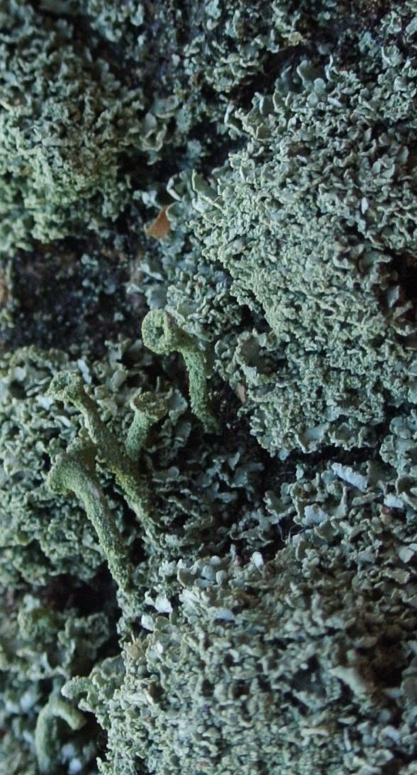
Cladonia coniocraea - Säulenflechte

Fischgeruch ( Blut, Eisen?)

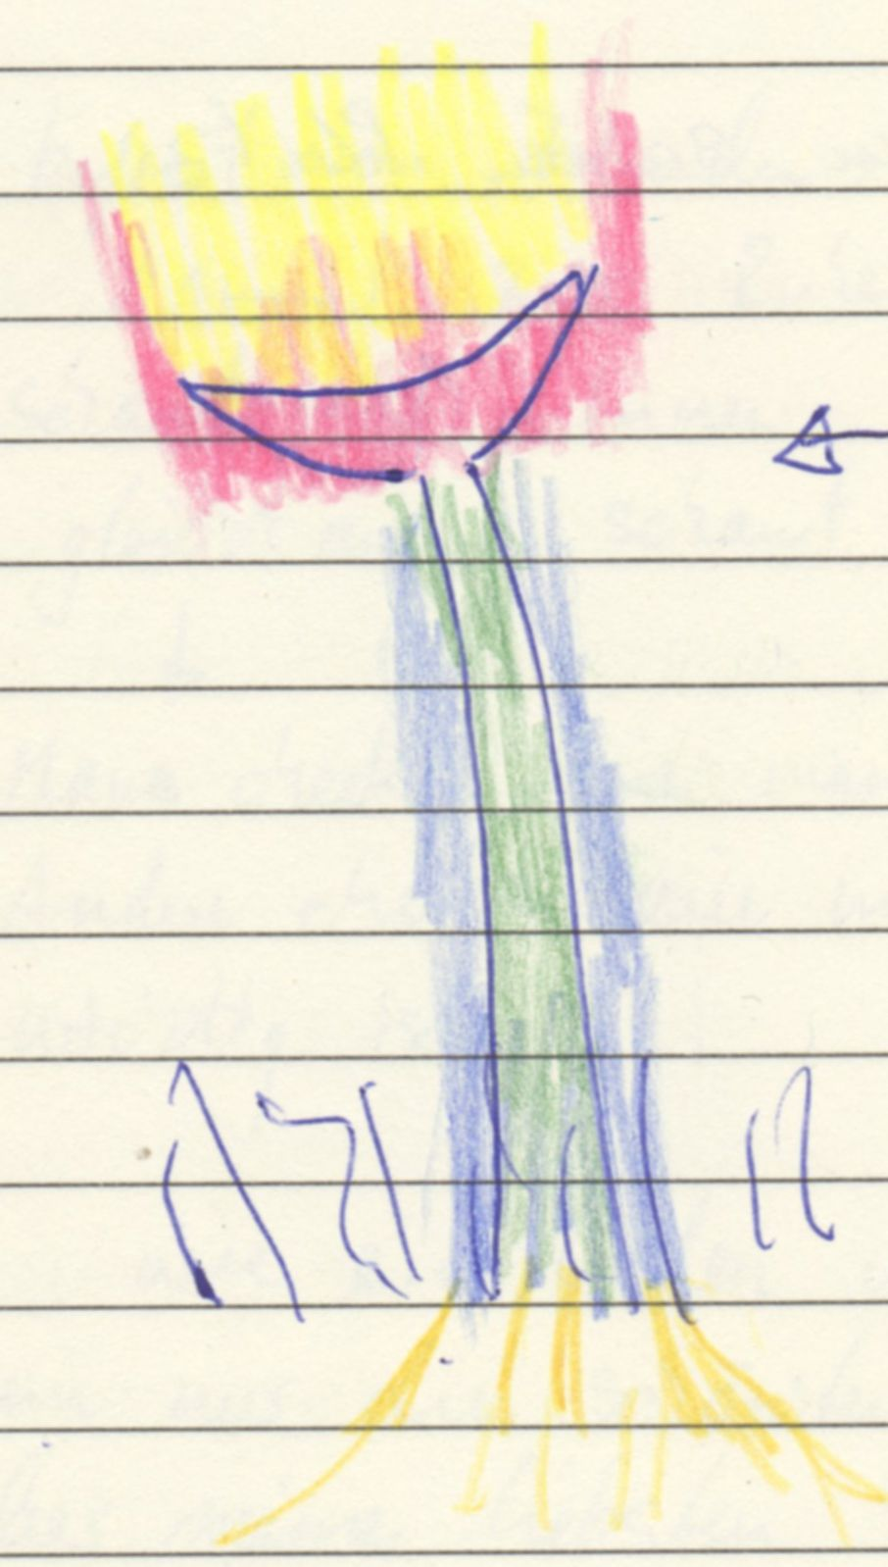
Thema Empfangen

Thema Nacken

Der Übergang zwischen Wurzel und Stiel fühlt sich samtig weich an. Konfliktfrei

Der Knackpunkt ist der Nacken/ Hals
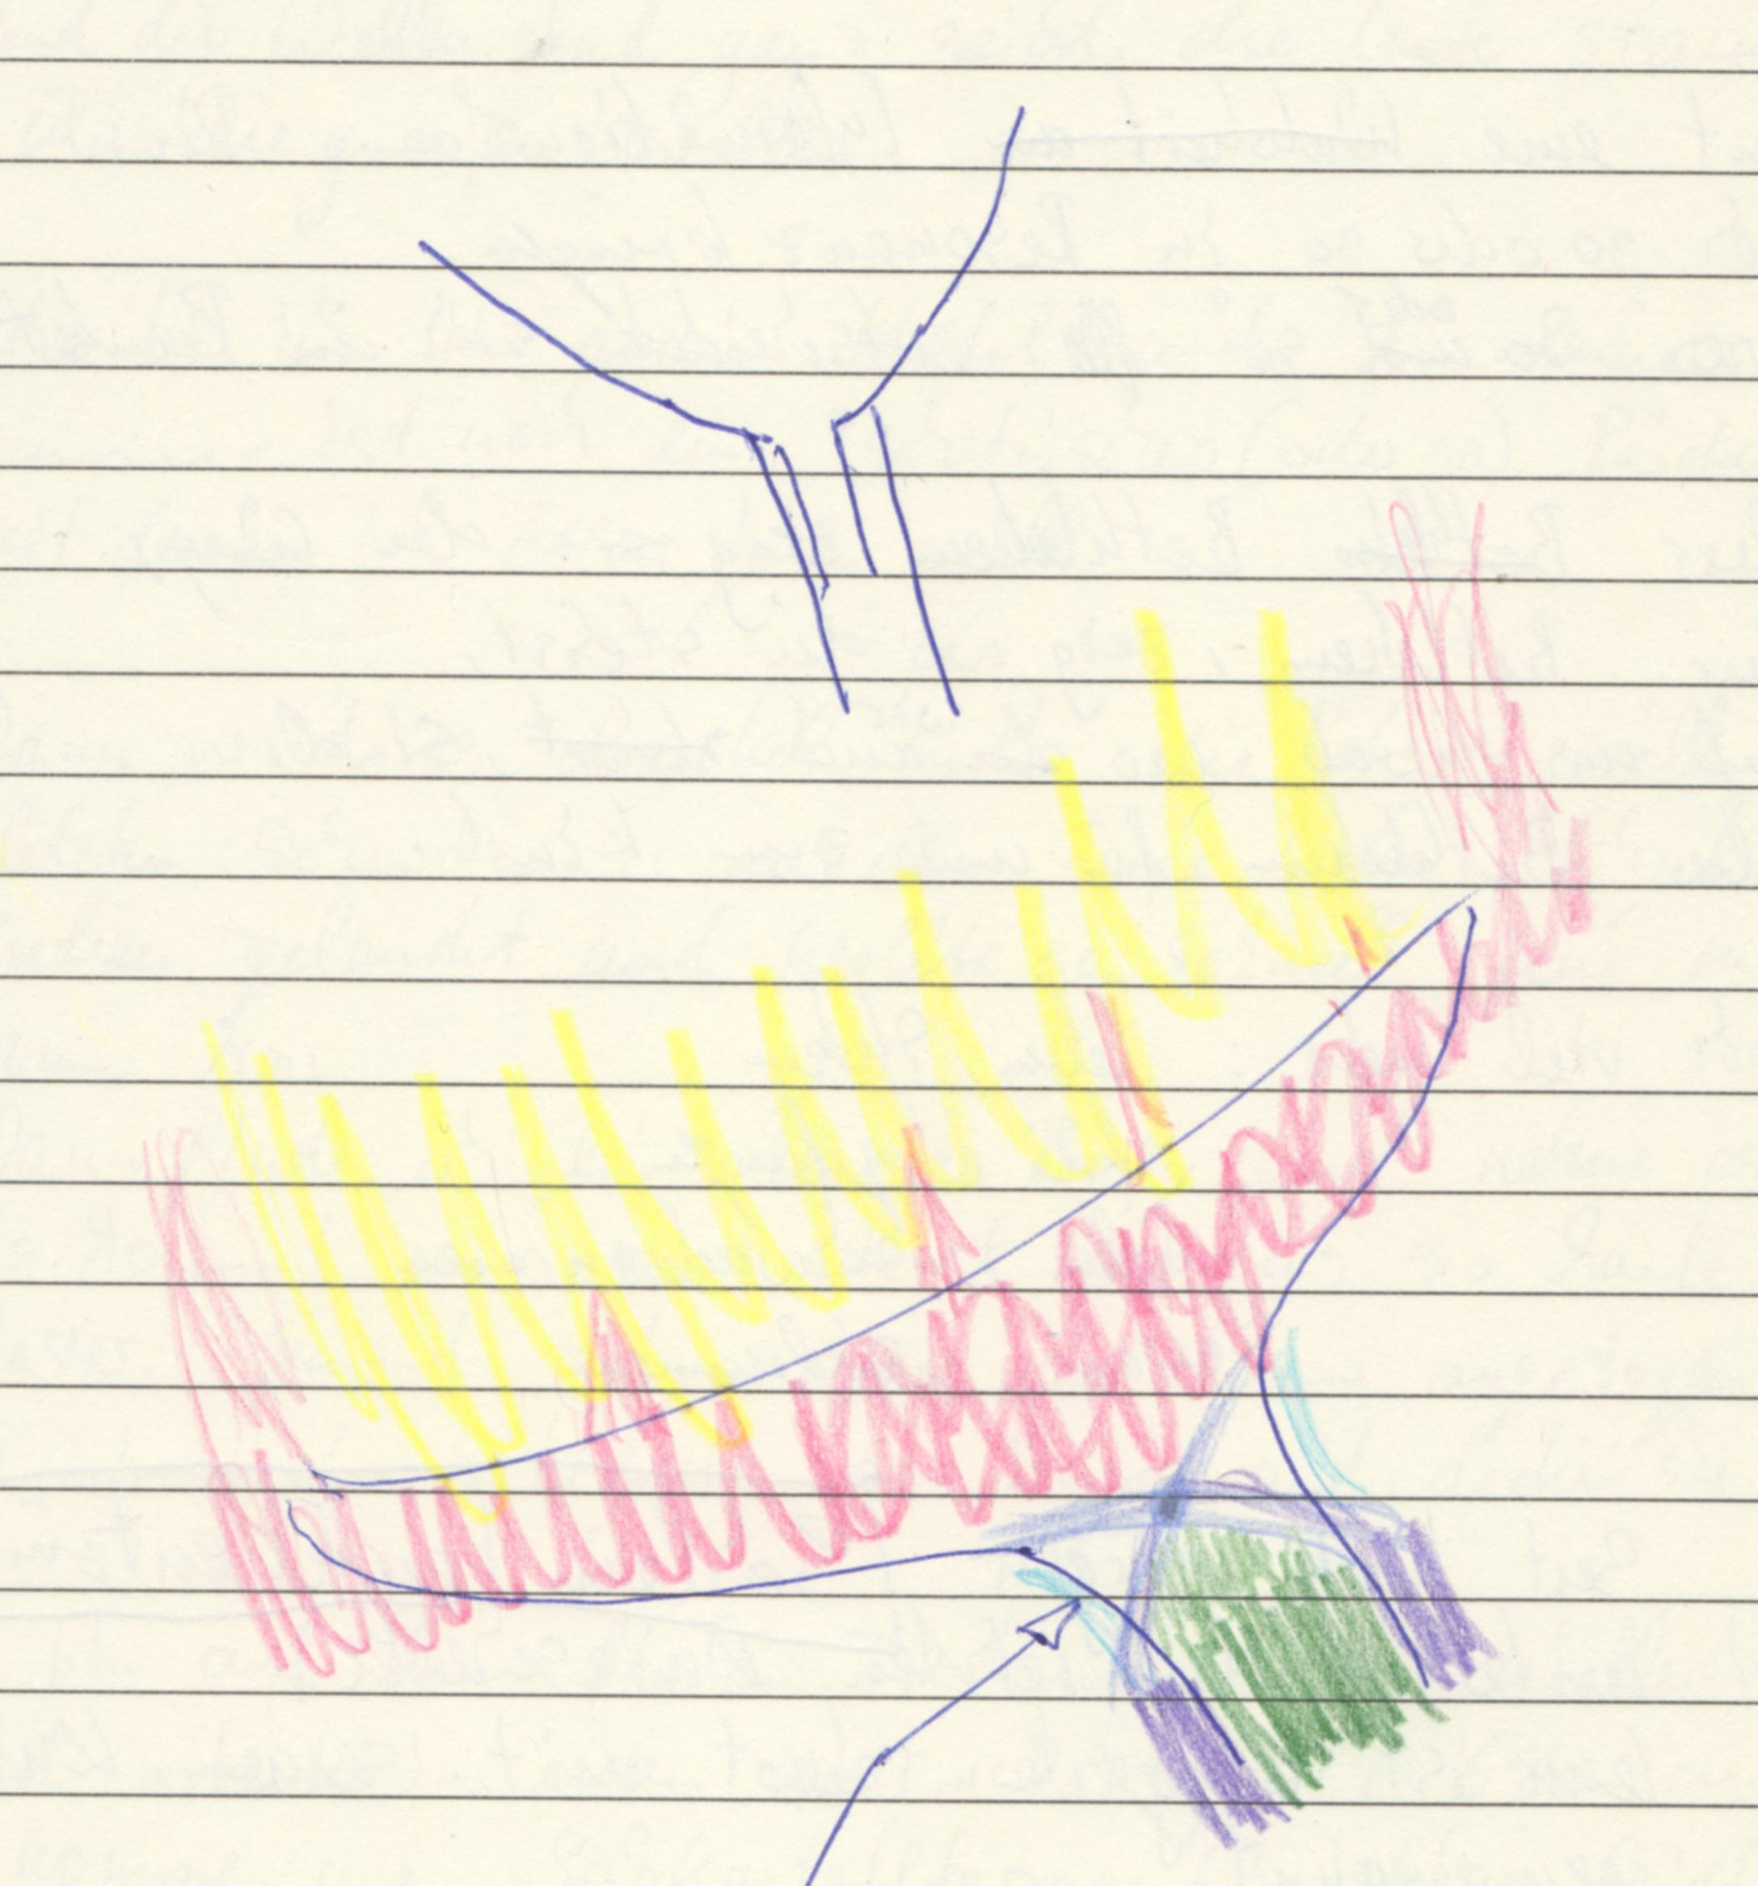

In dem Punkt ist es weiß= alle Farben
In diesem einen winzigen Punkt wird alles was ankommt neu sortiert.
Es gibt aber auch noch Steifheit drumherum.
Vielleicht gibt der Punkt (= Kreuzung ) die Möglichkeit, etwas von der anderen Seite zu erfahren.

Es kommt eine Information an. Diese Information kann mich so oder so in Resonanz bringen. Und dieses so oder so entscheidet sich im o.g. Punkt.

Aber noch viel mehr: leben/ sterben frei/ gefangen jubeln/ schwadronieren
essen / schlemmen

Lied „Stern über Bethlehem“

Bursitis unterhalb des rechten Knies
Kreuzbändern
Körperliches Mittel ab der C3 Verreibung

Umschläge mit der Flechte bei Knieproblemen

(Qualität von Cladonioa: Verbundenheit herstellen, z.b. zwischen sich und der Umgebung)

Thema Armut
Kampf gegen Armut

Thema: Sich dem Wettbewerb stellen/ nicht stellen
→es geht darum sich beide Seiten anschauen zu können
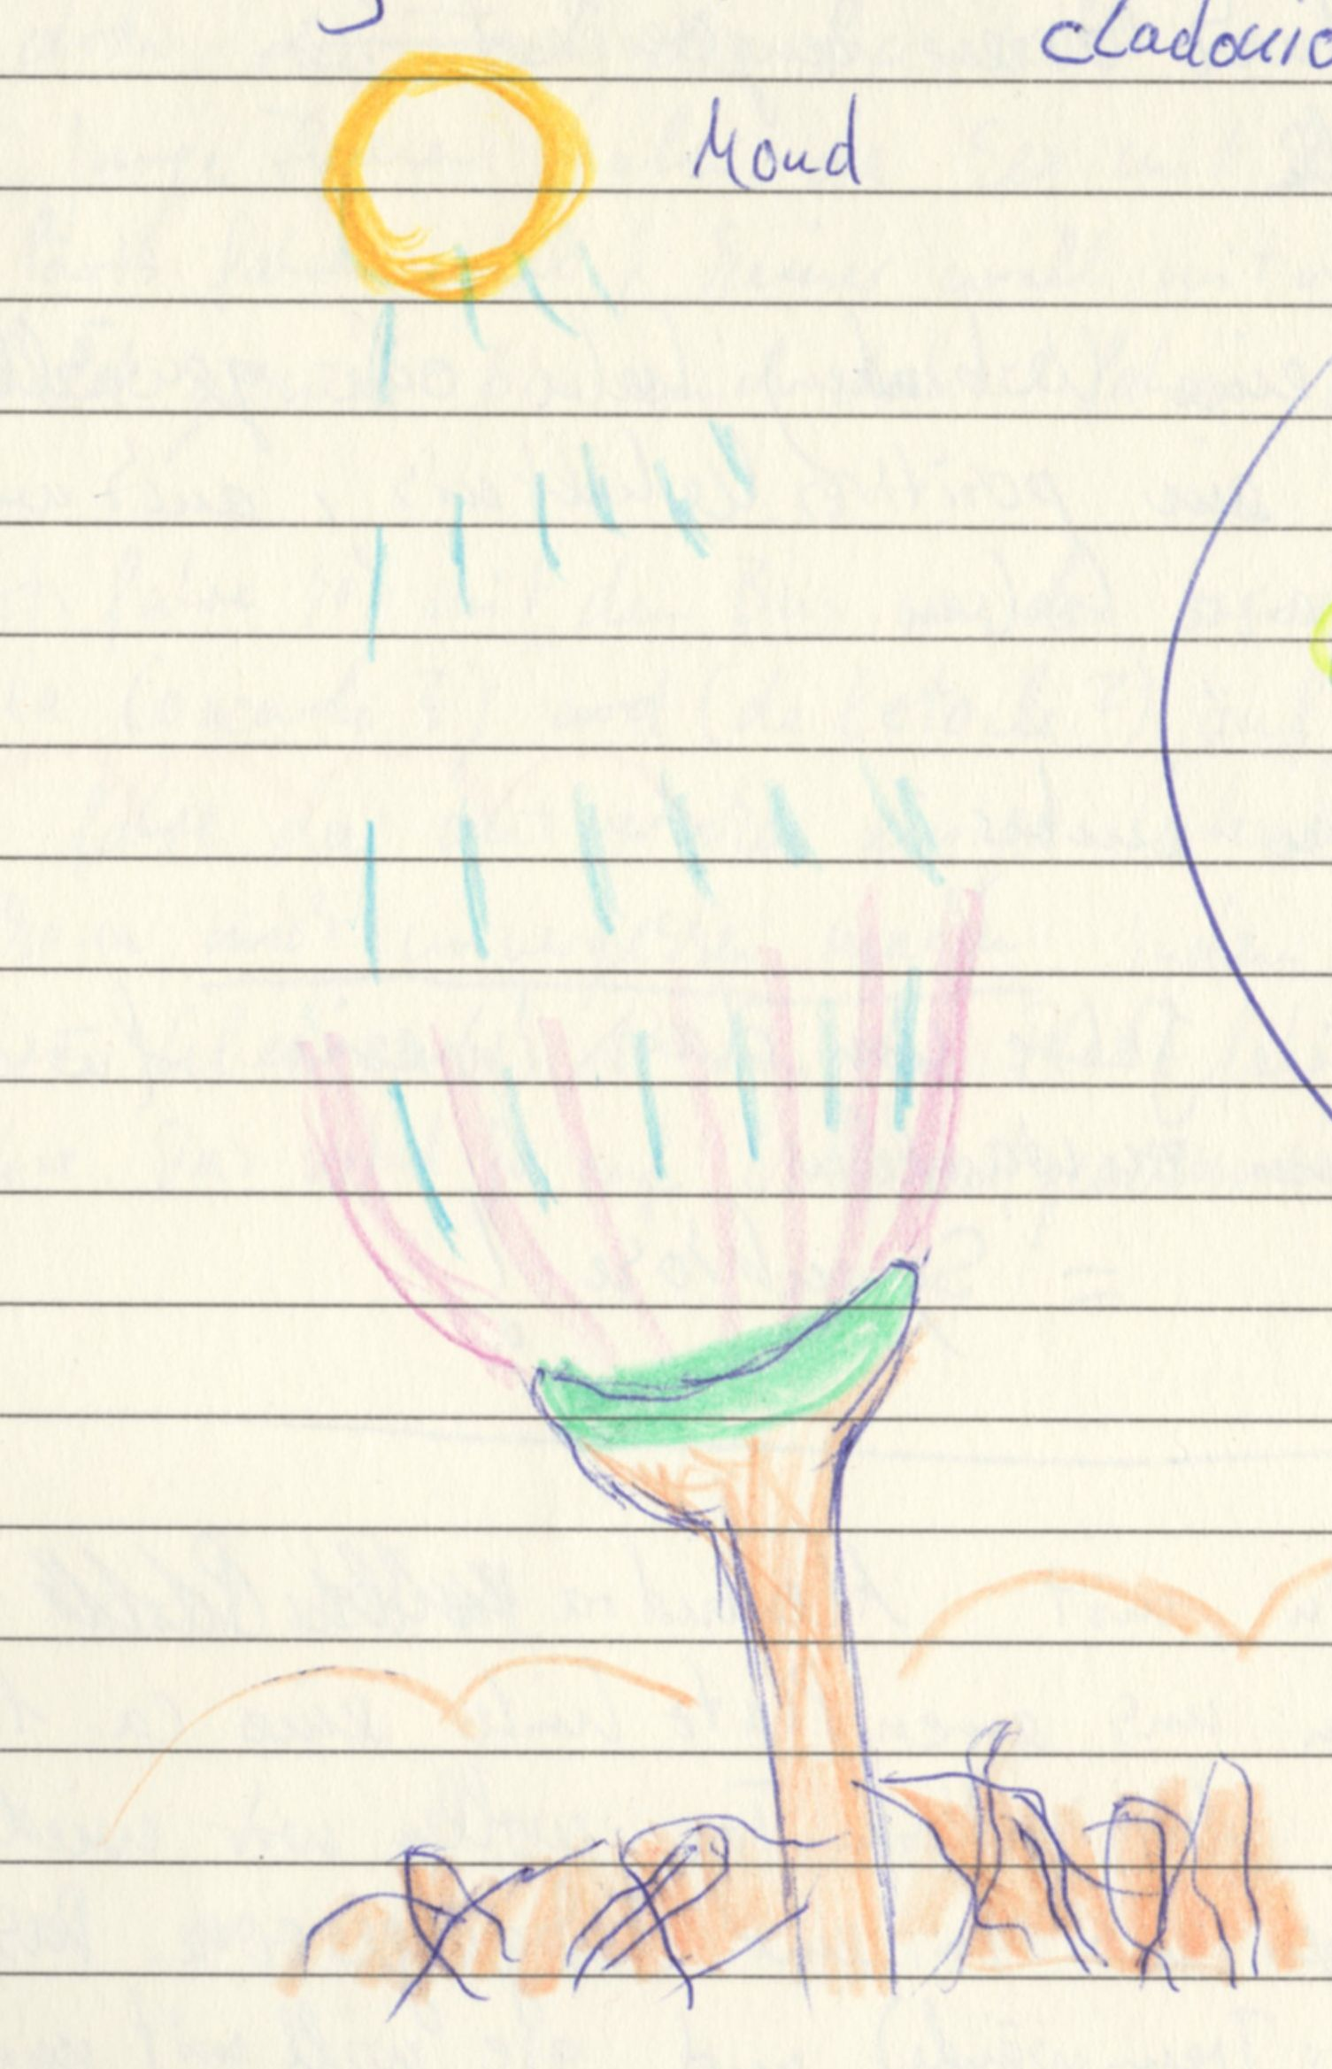

Die Flechte ist verbunden mit

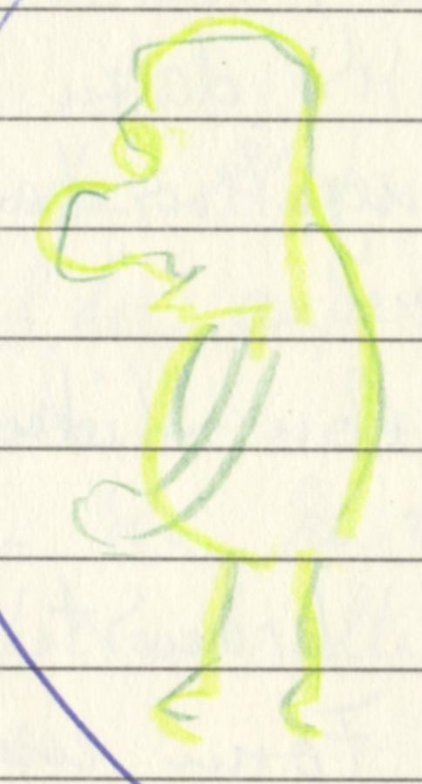

Anreicherung (unter den Bögen)

mondfühlig, angezogen vom Mond

Kelch fängt Strahlen auf, schon als es nur wenige andere Wesen gab.
Was fängt sie auf? Strahlen
Cladonia ist eine der ersten Wesen, die das auffängt und anreichert/ sammelt.

Bäume bräuchten Jahre und das Aufgefangene in eine für sie verträgliche Form umzuwandeln= Symbiose zwischen Baum und Flechte.

Die Flechte ist ein Pilz+ Alge
Die Flechte arbeitet artfremde/ nicht verarbeitbare/ fremde Sachen so um, dass diese Sachen aufnehmbar sind.
Das nun Umgewandelte, was der Baum bekommt, ist weich und für den Baum annehmbar.
Symbiose= Zusammenarbeit

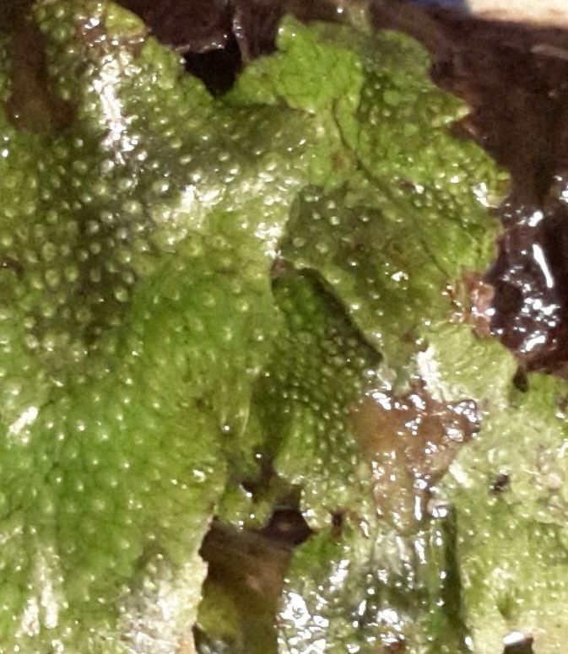
Conocephalum conicum - Kegelkopfmoos
Lebermoos

Das Moos ist wie ein Kind, welches mit Zuversicht und ohne Zweifel in die Welt blickt.

Conocephalum macht, dass alles Oberflächliche unwichtig wird. Es holt mich von der Schnellebigkeit unserer Zeit runter. Ich werde stark geerdet und alles, was mir im Kopf herumgeht ist nebensächlich.

Erdverbunden ähnlich einer Kröte (DD Bufo)
standorttreu
anhaftend
erdnah
Kein Interesse, in die Höhe zu wachsen
V.n. nah am Wasser plus nah an der Erde
Geduckt
V.n. zu liegen

Glaubt, dass Demut / niedrig / geduckt sein sei der einzig richtige Weg. Für ihn stimmt das so und er ist dabei beseelt und voll Glück.
Vielleicht ist dies für manche Wesen der einzige Weg den sie gehen müssen.

Festgesaugt am Boden, festgeklammert am Boden, sehr fixiert, sehr fokussiert auf die Erde.
Ich spüre keine Vielfalt, keine Neugier, kein Umschauen was die Welt noch bieten könnte…. und doch beseelt und glücklich.

Nach oben wachsen oder schauen macht keine Angst. Es ist einfach egal was da oben ist.

Als ich die Pflanze letzten Samstag gepflückt habe, da schien sie mir glücklich und heil. Alles war stimmig und richtig.
Zufriedenheit

A.g. niedere Arbeit ↔ Zufrieden mit seiner Arbeit
A.g. Unterforderung: wenn man nur einen winzigen Teil seiner Talente nutzen soll.
Will nicht in Berührung kommen mit tiefen Qualitäten von anderen Menschen.
Unempfindlich gegen Naturgewalten

Die erste Hülle der Erde
Dauerhaftes Glück
Symbol: Chinesischer Glücksbuddha
Seele: Fähigkeit sich den idealen Platz zu suchen
Das Moos befürchtet nichts, es ist wie ein unerschrockenes Kind.
Wenn wir in unserer Zivilisation die Welt um uns herum verbiegen, so verbiegen wir auch uns.
Symbol Schere
Es gibt viele Orte, die wir zu unserem idealen Platz machen können.
Brennender Schmerz in der Gallenblase

Vier Verreibungsstufen würden wahrscheinlich reichen.
Mittel für: Wenn die Seele eigentlich in diesem Glückszustand ist, aber das nicht vorne steht. Die Seele kommt dann in einen passiven, abwartenden Zustand.

Träume von Schlangen
DD Schlange
Erde, Wasser, Himmel, Feuer, Das Moos wirkt an den Urkräften

Ich will aus dem System raus, in welchem ich für meinen Vorteil lebe und arbeite.

A.g. Doppelmoral (DD Schlangen)

Gedanken über Vorteilsname, Moral, Erwartungen, Geld, Freunde etc., das ist alles unwichtig für das Moos. Es geht um Kräfte und Urkräfte und dabei gibt es weder Vorteilsnahme noch (doppel)Moral.

Botschaft: „Genieße das was ich dir schenke“

Es reicht eine Berührung, ein Antippen und man kommt aus dem Trott ins Glück.

Coprinus comatus – Schopftintling - Fleischfressender Pilz
Spätes Weichwerden

Punktgenaue Entscheidung
Coprinus macht, dass man dem entscheidenden Moment Beachtung schenkt. Z.B. Frau kennenlernen, Heilung, Lernen.

DD Thuja
Thuja kann alles immer leben
Coprinus kann alles immer sterben lassen.

G.v als ob mein Kopf und Oberkörper drainiert wird. Es fühlt sich staufrei und vom Ballast befreit an.

Draufsicht
Pilz

Im Kreis: Leere, Stille, kein Stress

Wagenburg
Stress↓ Anspannung↓ Krebs F.v. Anspannung

Blockade im Hals-Nacken-Bereich (DD Sepia) mit dem Impuls den Hals zu überstrecken.

Krebs im Gehirn
Prostata Karzinom
Hier geht es bei der Prostata und beim Krebs nicht in erster Linie um das Thema Revier, sondern um ein spätes Weichwerden – Sinnbildlich das Durchstoßen der Erdschicht.

Dieses Gefühl des Nachlassens des Druckes, wenn der Pilz aus der Erde kommt. Dieses weiche Gefühl. Der Drang zu diesem weichen Gefühl wird durch Coprinus erzeugt und ich folge diesem Drang.

Die Zeit des Reifens im Alter.
Thema Reifung im Alter
Weichwerden im Alter DD Pulsatilla

Graue Aura
krank: Kampf mit Technik. Technisch mithalten wollen im Alter.
In der Pilzheilkunde wird der Schopftintling bei Diabetes und Problemen mit der Bauchspeicheldrüse angewandt. Den Zusammenhang zu meinen obigen Wahrnehmungen habe ich noch nicht verstanden.

Eindringlinge (Fadenwürmer) werden lähmt und verdaut. Ich denke, dass der Schopftintling-Mensch beim Altwerden Verletzungen und Fremdes in ihm auflösen kann und so weicher wird. Er ist besser bei sich, freier von Erlebnissen, die ihn vorher hart gemacht haben.
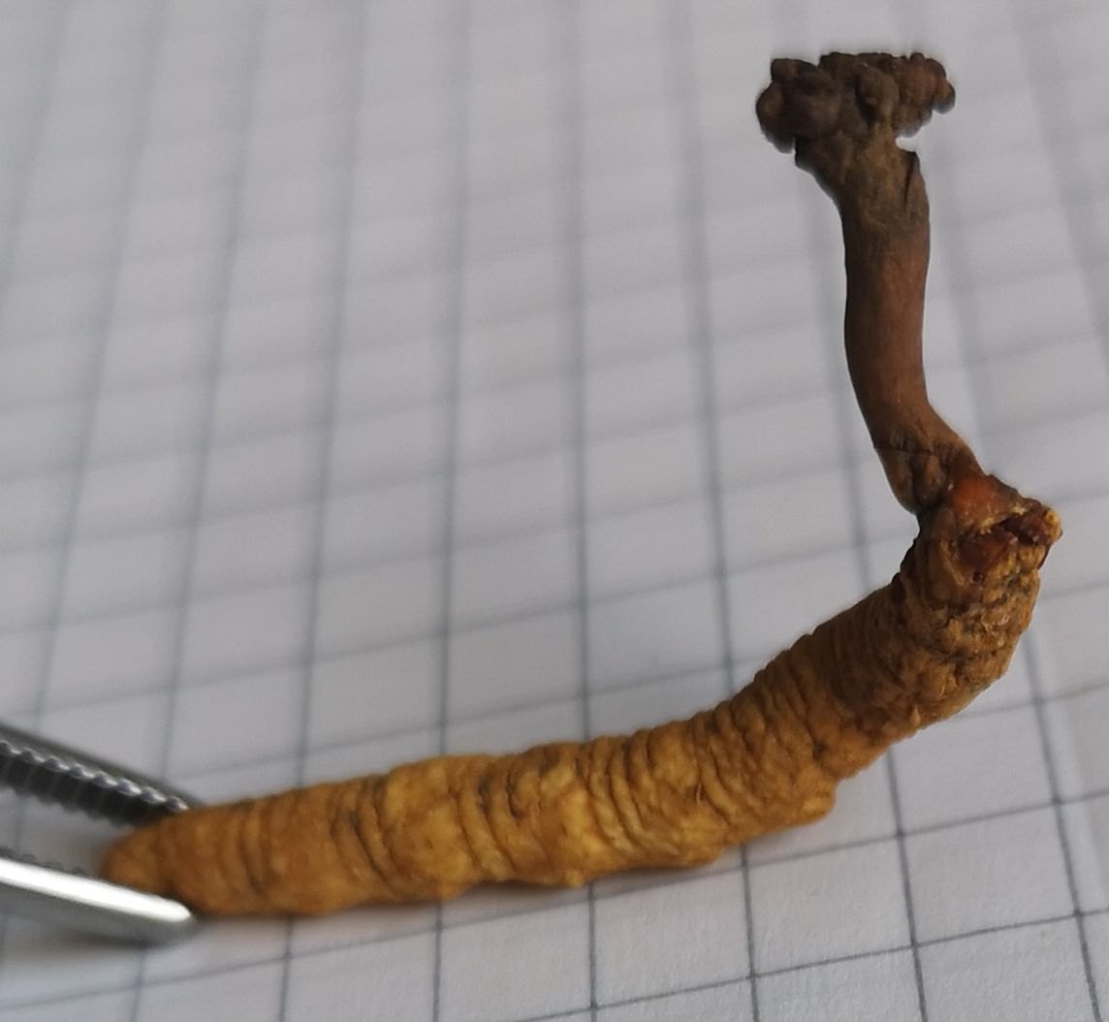
Cordyceps sinensis – Chinesischer Raupenpilz

A.v. Übermacht
Koreakrieg, Vietnamkrieg, Spielzeugminen

Schuld ↔ Unschuld

A.v. nichts bleibt mehr übrig (von der Verreibestufe für die nächste)

Gedankenandrang

Zusammenschnürungsgefühl in der Kopfmitte (DD Coprinus)
Der Pilz kann sich nicht ausdehnen sondern ist auf die Körpergröße der Raupe beschränkt.
G.v. gefangen DD Naja

Innen ↔ Außen
Das Außen benutzen = das System von Cordyceps = Yang

Ich spüre ganz wenig Gefühl zum Mittel
U.z. sich zu spüren DD Op.
→geht zu anderen Menschen

Kieferspannung
Starken/großen Abstand haben zu seinen Opfern.
F.v. Ego Shooter Spiele
Ohne Kontakt fühle ich mich aber auch unwohl.
Eingeschränkte Wahrnehmung von Gefühlen und Stimmungen
Man sagt, dass Verbrecher, die andere Menschen töten können ohne Gefühlsregungen zu zeigen, Soziopathen sind. Cordyceps ist so und könnte vor dem Verbrechen noch einen Mittagschlaf halten.

Ein Verbrechen ist für die Opfer nicht vorhersehbar.

Beispiel: Wenn ich in einer Klasse einen Streit schlichte und dazu mit den Streithähnen die Klasse verlasse, dann sollte es normal sein, dass die Klasse innehält und die Streitschlichtung unterstützt.
Cordyceps: Es wird registriert: jemand ist verletzt. → Ich grenze mich noch mehr ab, um nicht zu spüren.
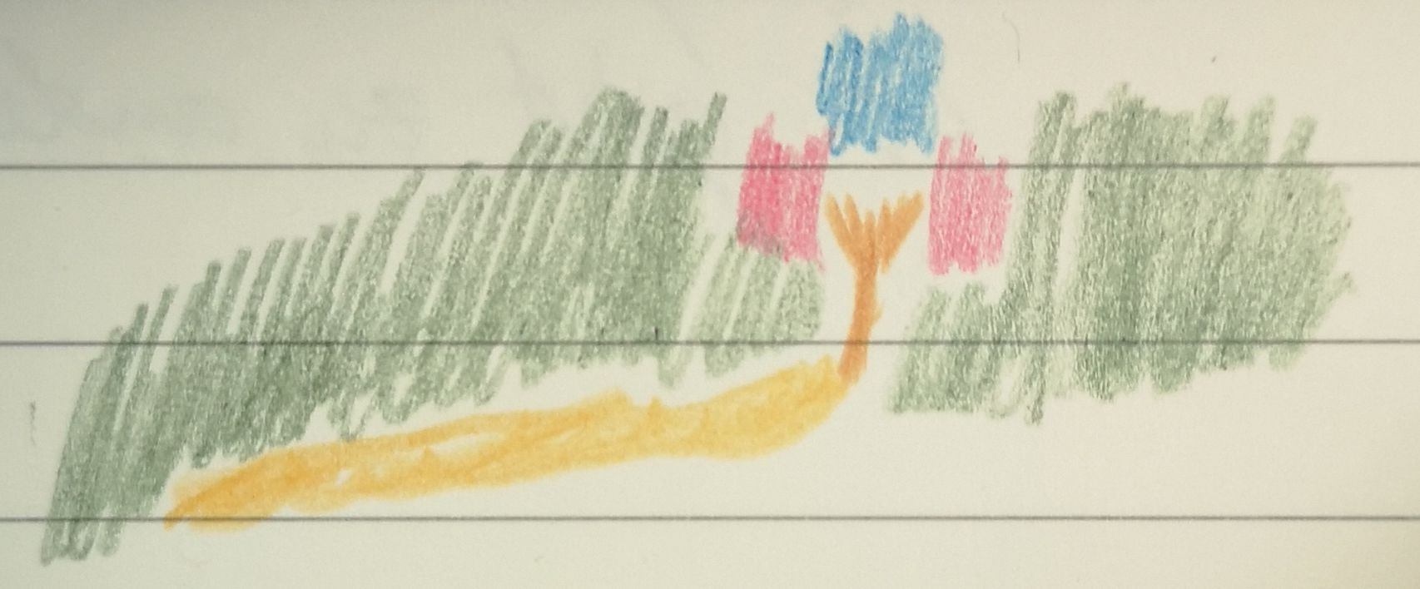
Schmerzen in den Beinen

Ich habe keine Erektion, so wie die chinesische Medizin das Mittel beschreibt. (Falls das überhaupt einen Leser interessiert).
Heilung: Die mangelhafte Gefühlswahrnehmung (Empathie) wird geheilt und man spürt wieder seine Gefühle und seine Liebe.
Ich kann mir vorstellen, dass der Abstand zwischen Liebenden weniger egoistisch wird, sich der Abstand verringert und so Erektionen und gemeinsame Sexualität wieder sein können.

F.v. Hirnschädigung durch Drogenmissbrauch DD Hirnschädigung durch Psychopharmaka = Fuligo Septica

Erektion: hier auch keine geistige Erektion i.S.v. neue Ideen oder hoher Antrieb. Eher gedrückte Stimmung und Mangel an Impulsen.

Kiefer: mein Kiefer ist verschoben und ich kann nicht mehr normal zubeißen, sondern erst nur vorne und dann mit viel Anstrengung hinten.

Abgreifen von Steuern im besonderen Maße, z.B. Schutzgebühren der Mafia
→ der Mensch lebt nicht mehr sein normales Leben, sondern richtet sein Leben neu aus, um diese Steuern bezahlen zu können, evtl. unter Rechtsbeugung und Abkehr vom eigenen Weg.

Opfer ausrauben / töten

Kampf ums Überleben: Er oder ich

U.z. freien Partnerschaft

Es ist noch wichtig, dass sich der Pilz einen feuchten und warmen Platz (=die Raupe) zum Wachsen wählt.

So, als ob ich jemanden manipuliere, mich dabei zu unterstützen, um ihm zu schaden.
Hauptthema ist nicht Manipulation (aber auch!), sondern Nutzung von fremden Resoucen bzw. fremdem Eigentum ohne zu fragen.

V.n. Trüffel

F.v. Benutzt werden → führt zur Verhinderung der Pubertät.

Covid-19

Nachtrag 2024: Eine Frage, die ich mir stelle ist: „Wozu ist Covid gut?“ Ich sehe bei meinen Patienten, dass sie sensibler sind und dadurch schneller überfordert. Diese Überforderung zeigt sich entweder im Rückzug (mag homeoffice, Meidung von Kontakten) oder Angriff (schnell gereizt, Aggression). Was ist das positive an einer stärkeren Sensitivität? Menschen können in tieferen Kontakt treten, handeln mehr nach Intution und weniger nach Intellekt. Entscheidungen fühlen sich dann stimmig an und nicht berechnend. Das Bauchgefühl wird wichtiger

Ich hatte bei der Verreibung oft das Wort Einklang im Kopf.

Grundsätzlich war das Thema der Verreibung: Entfernung vom göttlichem Ursprung, und gleichzeitig kreieren eines eigenen pseudogöttlichen Reiches. Das habe ich versucht mit den Peronen 1,2,3,4,5 zu erklären. [Nachtrag 2023: Dies würde zu den Vermutungen verschiedener mir bekannten Blutspezialisten passen, dass Covid wahrscheinlich menhschengemacht/genmanipuliert ist.]

Am Anfang habe ich ganz kurz die Verbindung zwischen den Menschen gespürt, da war aber nur ganz wenig Verbindung. Das war wahrscheinlich die Verbindung zwischen 345 (siehe unten) untereinander, die schwach ist und 345 haben den Drang diese Verbindung zu verstärken. Die 345 Verbindung ist ein Versuch dieser Menschen ein eigenes Pseudoreich zu kreieren, aber ohne Ursprung (göttlich/spirituell). Durch die Covidimpfung wird das ganze noch ungesünder.

Tiergeruch
Traurigkeit mit großer Not
Sofort tiefe Traurigkeit.

Feine Verbindung, die zwischen bestimmten Menschen ist. Konflikt zwischen
in Verbindung bleiben und sich aufgeben

Trauer, dass es Menschen gibt, die aufgeben.

Versuch wieder in Verbindung zu gehen funktioniert bei vielen nicht gut, sie werden dann zerstörerisch (z.B. durch Impfung, Ausgrenzung)

Heilwirkung von Covid 19: Stärkung der Verbindungen.

Als ich gestern erfahren habe, dass wir heute Covid verreiben, da hat sofort mein unterer Teil meines Kehlkopfes wehgetan, so als ob jemand mit einem Stock dort reindrückt.

Aranea und Tekla haben bei einigen Patienten gut nach der Biontech Impfung geholfen. Das hat mit dem Verbindungsnetz der Spinne und mit den Fäden zu tun.
Themen Spinne und Spinnennetz: Manipulation, Vernetzung, Verwörung,,

Manipulation

Wahnidee Verfolgung
Schmerzen rechte Schulter
These: Vielleicht geht es darum, dass alle Menschen ihre Wahrnehmungen falsch interpretieren bzw. falsch wahrnehmen. Daraus enstehen dann immer kränkere Systeme. Das passiert im Moment im besonderen Maße – und beim Gedanken daran habe ich wieder starke Kehlkopfschmerzen.

Verbundenheit al la stille Post = krank
besser: Verbundenheit als Weg
Covid hat wenig mit Tieren zu tun.

Warum entfremdet man sich? Wenn jemand zugibt, dass er Angst hat, dann ist es stimmiger.

Menschen wie Person 5 haben den Impuls sich vom göttlichen Ursprung zu trennen.

5

4

1 3
ich 2

Perosn 1: Fluchtimpuls als Prüfungssymptom: Ich will den Ursprung auch verlassen.
Person 5 will, dass andere auch ihre Verbindung kappen, auch aus Not und Unwissenheit heraus.

Da der Impuls stark ist, sich zu trennen vom Ursprung/göttlichen Anbindung, gehen auch Person 2 und 3 und 4 weg.

Ich glaube, die Verbindungs-Getrennten Personen 2,3,4,5 möchten sich so fühlen, wie vorher und damit das so ist, sollen sich viele oder alle Menschen trennen und sich wieder in einer neuen Gruppe 345 zusammen tun. (Lösung b). Das ist das, was wir im Moment erleben. Die Mehrzahl der Menschen (3,4,5) denkt: „wir wissen, was das Beste ist und alle, auch 1 und 2 sollen uns folgen.

4 5
Lösung b
1 3
gesund

Lösung a: Perosn 2 will zurück zur wahren Anbindung

Die Personen 3,4,5 wollen etwas neues kreieren, das aber letztlich hohl und gottlos ist.

Person 2 hat verstanden, dass der Ursprung essentiell und wichtig ist und nimmt sich Person 1 als Vorbild.
Ein Ausdruck unserer Zeit: die Menschen (2,3,4,5) ohne Glauben (auch ohne Glauben an sich selbst), entwurzelt und mit einem kranken Selbstbild.

Einklang/Anbindung/Ursprung

Ein menschengemachtes Reich

4 5

1 3
Personen 3,4,5 können nicht zwischen stimmig und unstimmig unterscheiden, da das System insgesamt krank und unstimmig ist.
Eine Stimmigkeit und Unstimmigkeit kann
gefühlt und gelebt werden, da Person 1 an das
große Ganze angebunden ist.
Die Stimmigkeit schließt alles ein.

4 5

3
Sie drehen sich um sich selbst mit dem Gefühl: hier ist alles richtig so. Das ist ein krankmachendes Hamsterrad

Nachtrag: Die Unfähigkeit zur richtigen Wahrnehmung (also die Unfähigkeit eine gesunde stimmige Entscheidung zu treffen und kein Vor/zurük im Sinn zu haben) hat mit der Impfung zu tun.

Anfangs empfand ich Ruhe, aber bei den Personen 345 ist nie Ruhe vorhanden.

Es ist auch eine Trennung von der Natur und vom Wald. Wenn Person 3 oder 4 oder 5 in den Wald geht, werden sie rausgeworfen und gehen zur 345-Verbindung (anstatt in den Wald).

Heilung: siehe übernächste Seite

Traum:
Ich muss pinkeln und suche an einem Gebäude nach einem Platz, finde aber keine ruhige Stelle. Ich trage nur Socken. Dann pinkel ich an einer Stelle, wo bestimmt schon viele Personen hingepinkelt haben. Ich pinkel aber auch auf meine Socken und mein Bein. Ich gehe nach Hause und wache nach kurzem Schlaf im Bett auf und merke, dass ich mit den dreckigen Socken im Bett liege und denke „oh scheiße“. Ich bringe die Socken ins Bad und lege sie in einen Eimer, in dem ich schon Socken eingeweicht habe. Der Eimer kippt halb um und alles ist nass und dreckig. Und auch meine ganz Wohung ist sehr unaufgeräumt und ich bin davon total genervt und kümmere mich erstmal um die Socken.

Traum:
Ich gehe in ein Studiengebäude, es ist aber keine Treppe darin, sondern es geht bergan.
Ich gehe zu einer Frau, die ich toll finde. Sie hat aber einen Freund und ich schleiche da um sie rum, ohne sie ansprechen zu können und wollen. Ich fühle mich abgelehnt und werde schief angesehen. Die Frau schüttelt mit dem Kopf und denkt, „was ist das denn für einer“. Auf der anderen Gebäudeseite geht es wieder bergab. Draußen werde ich von einem Mann gezwungen unter einem rundem Pavilliondach zu sitzen und dort zu bleiben. Ich habe grüne Murmeln oder Perlen dabei und der Mann will die haben, weiß aber nicht, dass ich die Perlen habe. Ich werfe sie hinter mich, damit der Mann sie bei mir nicht findet. 2 Männer suchen an einer falschen Stelle und findet dort im Sand nur ein Leerrohr. Dann ist dort ein Freund und zieht dem Mann mit einer Schippe eins über. Ich habe die Schippe in der Hand und laufe weg und werfe die Schippe auf der Flucht in einen Schrebergarten, damit ich schneller laufen kann. Ich habe Angst und überlege ins Kino zu gehen und eine ganz lange Serie dort zu kucken, sowas wie „24“ oder besser Tage oder Wochen oder Monatelang, bis alles vorbei ist. Dann verstecke ich mich bei meinen Eltern im Haus. Ich habe Angst, dass ich von dem Mann dort gefunden werde. Von der Energie erinnert mich der Mann einen einen älteren Jungen bei mir als Kind im Dorf, der mich zeitweilig schickaniert hat.

Traum
Ich bin auf einer Art Alm auf einem kleinen Hof. Dort an einem großen Tisch sitzen einige Menschen (Typ Ausflügler) und lassen es sich gut gehen. Dann kommen einige Holländer an. Der Hof gehört meinen Eltern und sie bekommen als Mitbringsel von den Holländern einen Oldtimer geschenkt. So 40er Jahre mit Rädern außen und der Korpus in Zigarrenform und dunkelgrau. Es ist freundschaftlich. Auf der anderen Seit der Straße stehen dann die Holländer und eine Holländerin ist verletzt und außerdem sind dort noch Tiere z.B. Giraffen und Nashörner. Es findet eine Fußballweltmeisterschaft statt und auch die Tiere machen mit.

Traum
Von einem kleinen Dorf mit Kirche aus gehen wir den Berg (Allgäu o.ä.) hinab mit einigen Kindern. Hinterher fährt ein Wohnwagen mit einer Achse, der dann vom Weg abkommt und die Wiese runtersaust und Haken schlägt. Drinne sind 4 Kinder. Sie kreuzen quer die Straße vor mir und sausen auf ein Haus zu. Hinten ist der Wagen offen. Er rast führerlos den Berg runter. Ich denke, dass es Tote und Verletzte gibt. Der Wohnwagen durchschlägt die Tür eines Hauses und ich denke, dass der Arm des vordersten Jungen das nicht aushält und gebrochen ist, auch weil der Arm als erstes gegen den Türknopf kommt und die Wucht der 4 Kinder auf dem Arm lastet. Die 3 anderen Kinder lachen und sind amüsiert und ihnen ist total egal, dass jemand verletzt ist. Der Wagen fährt noch weiter und hinten aus dem Haus wieder raus und gegen ein Garagentor. Der Haubesitzer schreit rum und ist total sauer. Der Mann sagt, „Ich rufe jetzt den Notarzt“, aber ich sage, dass ich es mache. Der Junge hält die Hand und man sieht, dass es ein offener Bruch ist, aber ohne Blut. Ich gehe zum Jungen und sein Arm hat einen offenen Bruch und ist ganz schief. Auch sein Kopf ist total schief und steht zeitweilig im 90 Grad Winkel zur linken Seite. Dann halte ich ihn im Arm, weil er kurz vorm Abklappen ist und er klappt zusammen und liegt in meinen Armen wie tot. Es ist mein Sohn und ich bin traurig und schockiert, dass er so krank ist und heule und heule und heule.

Herpes Unterlippe rechts
nachts Schwindel

Trauer über das Getrennt-Sein

Gartenarbeit amel.
Sehnsucht wieder normal zu sein.

DD Drang sich nach dem Außen zu richten, Blick nach Außen: Euphrasia
DD Rosa Canina: Schutz des ungeborenen Kindes, wenn die Mutter sich impft.
Trennungszustand : Covid

Covid Heilkraft: Einklang

krank: ich wehre mich gegen die Heilwirkung vom Covid-Erreger und Heilung z.B. durch eine Impfung. U.a. mithilfe der Impfung versage ich mir die Heilung und versuche stattdessen mit Gewalt einen Einklangs-Zustand (wie Person 345) herzustellen.

Starke Verwirrung bzgl. der Lösung, wenn ich den Weg der Trennung bzw. des Getrennt-Seins gehe.
Ich (als Covid-Kranker) glaube nicht, dass der Weg weg vom Einklang Richtung eines menschengemachten Reiches eine schlechte Wahl ist. Je mehr Menschen aus der Anbindung raus gehen Richtung künstliches Menschenreich, desto stärker wird der Drang auch den Weg gehen zu wollen. Genau das ist aber die Krankheit namens Trennung.

Übelkeit
Kein Gefühl
Beobachtung beim Spazierengehen: Ein Hund hat sich in die eigene Scheiße gesetzt.

Heilung: Ich sehe die Person 5, wie sie die ungesunde Verbindung zu Peron 3 und 4 löst und zurückkommt Richtung Anbindung. Er zeigt seine Angst und Gefühle und wird dadurch weich und kann weiter Richtung Anbindung gehen. Er streitet nicht und es fühlt sich so an, als hätte er die volle Verantwortung für sein Handeln übernommen. Der Kontakt ist unspektakulär wieder da und es ist eine Weichheit und Wärme und Frieden da: der Einklang.
(Die Person 5 steht für mich als Peron, die extrem aus der Anbindung rausgeht in Richtung kranker Menschenverbindung 345.)

Wie kann ich Menschen helfen, die in diesen schrägen Menschenverbindung gefangen sind?
- Covid als homöopathisches oder energetisches Mittel
- Arsen: wenn die 345-Verbindung starr ist und meine (ich bin die Person 5) Impulse zu schwach sind, um mich da raus zu bewegen
- Aranea um die schrägen Verbindungen zu heilen, d.h. zu lösen
- Tekla um eine gesunde Verbindungsmöglichkeit zu schaffen

Ich bin so starr in meinen Gedanken, so dass ich nicht verstehe, dass ich auf einem kranken Weg bin. Die Wahrnehmung dafür ist nicht vorhanden. Ich bin total im Film und Hamsterrad drin.

Covid-Heilung: Meine Anbindung wächst und meinen Weg Richtung Einklang gehe ich leichter.

Es geht bei Covid nicht um einzelne Verbindungen z.B. zum Vater oder Kind.

Verstehen, dass der Weg Richtung Einklang und die Verbindung zum Ursprung richtig ist.
Verstehen, dass die Verbindung zwischen Peronen 345 zwar eine Erfahrung sein kann, aber nie richtig sein kann.

Allein schon das Innehalten und nicht Richtung Einklang gehen fühlt sich falsch an.

Nachtrag
Erschöpfung
Angst vor Krankheit
Angst vor körperlichem Verfall
Unruhe
Geplättet
Nierenschmerzen
A.v. zerstörerischer Krankheit
Wahnidee andere schützen müssen
Wahnidee Vorsorge treffen

Hamsterrad – Alles dreht sich ums kranke 345-System. Und keine Lösung ist in Sicht.

Krank: Verstärkung der Hierarchie, Hierarchie ↔ Einklang

Krankheitssymptome, die in meiner Praxis verstärkt seit 2020 auftreten:

- Tinnitus
- Erschöpfung

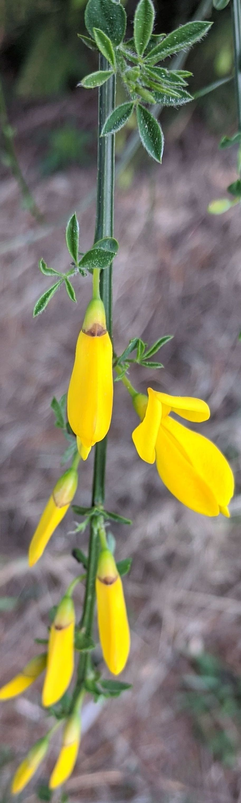
Cytisus scoparis – Besenginster
Hasengeil, Hasenheide, Heidepfriemen, Judenruthen, Kühnschoten, Pfingstpfriemen, Rechheide, Rehkraut, Wildholz, Witschen,

Knieschmerzen Links Innenbänder
Knie: G.v. innerer Schwellung
Knie: Bewegungseinschränkung, Nicht beugbar
Druckgefühl im Knie
Knie rechts und links
Schmerzhafter Muskelansatz am Knie Tibialis anterior-Muskel
Achillesverse - Schmerzen

DD Silicea, Equisum, staphisagria

Kehlkopf – G.v. zugeschnürt

Trigeminusneuralgie, besonders in den hohen Wangeknochen

A.g. engen Hosenbund
Erbrechen, Völlegfühl mit Bauschschmerzen

V.n. Tanzen
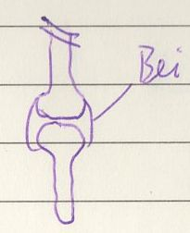
V.n. Musik

„Bei“: Etwas in Funktion bringen

Traum: Ich arbeite an der Grenze bei der Passkontrolle und ich kontrolliere die Gesichter.

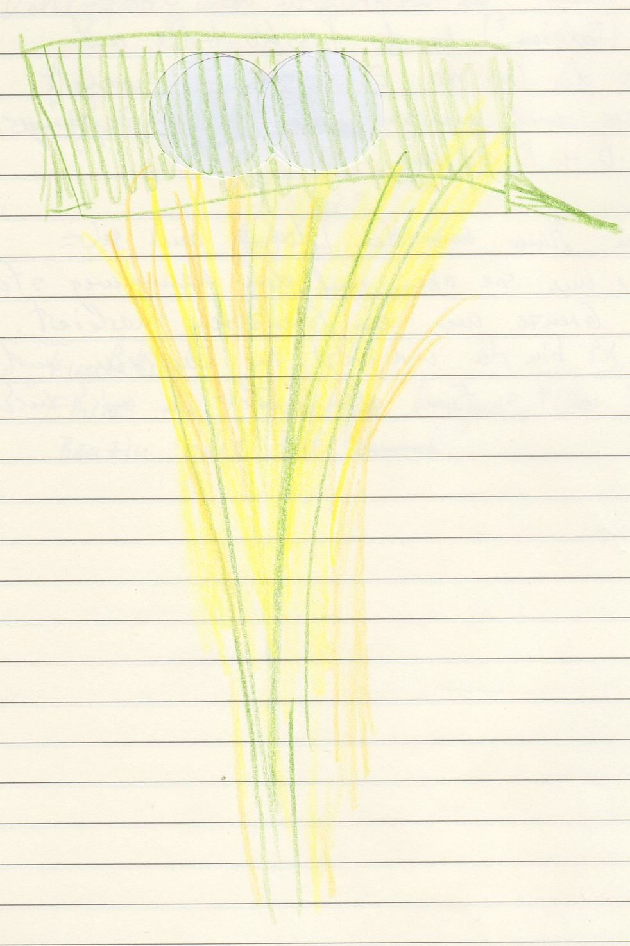
Der Besenginster kommt mir sehr präsent vor, wie er auf dem Kammweg steht und die Grenze (rechts/links) wie ein Grenzstein markiert. Sieh her, ich bin da und nicht zu übersehen und du kannst nicht so tun, als hättest du mich übersehen.

amtlich DD bry
- aber fröhlich und gesellig
- aber unbestechlich
- aber fair
- aber kein Korintenkacker
Fröhlich und gesellig, aber doch unnahbar, d.h. wenige emotionale Kontakte.
Oberflächlich DD zinc

Ein guter Grenzbeamter für Deutschland/Belgien
Kein guter Grenzbeamter für Türkei/EU, da wo sich Schicksale anhäufen.

Der Grenzbeamte möchte sich als Freund verstanden sehen, nicht als Gegner.
Jemand, der auf Menschen zugeht.
V.n. Respekt
Respektlosigkeit agg.

Geschmeidig

Traum: Ich bin in den Alpen bei einem Astrologen. Er sagt, dass Farben eine große Rolle spielen, z.B. bei Alarmknöpfen. Wir sind eine Gruppe und stehen in einem Garten bei einem Mandelbaum und es gibt dort viele Vögel. Eine Frau steht etwas im Vordergrund und sie fragt: Welche Farbe soll ich nehmen für den Alarm? Und dann setzt sich ein Gelbhaubenkakadu auf ihre Schulter. Ich hatte kurz vorher das Wort „gelb“ im Kopf.

Mittel für Menschen, die in einfachen und angepassten Verhältnissen aufwachsen und dort herausstechen durch Anmut oder ähnlichem.

Natürliche Autorität
Kann sich gut anderen Autoritäten entgegenstellen.

Geschäftsmäßiges Denken

Traum: Pseudoskorpion (geht Rückwärts und ohne Stachel)

Thema Ordnung
Unterbricht wichtige Tätigkeiten um Ordnung zu schaffen

Thema: auf dem Posten bleiben

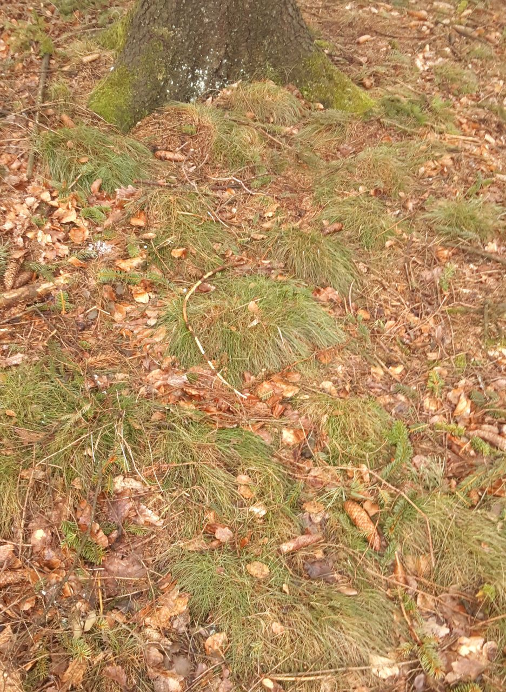
Deschampsia flexuosa - Draht-Schmiele
Waldgras

Chlorgeruch
Die Struktur der Schmierle bleibt beim Verreiben lange erhalten und löst sich plötzlich auf

Zielstrebig
Weicht nicht von Plänen ab, trotz Erschöpfungsgefühls
stechende Stirnkopfschmerzen, schlechter durch Pressatmung

Wachstum ist unklar. Wer wie lange?
Wenige Kontakte auf dem Weg, sondern nur das Ziel vor Augen.

Geht auf ein Ziel zu, das ist aber nur eine Zwischenstation. Hohe Ziele sind für das Gras nicht fassbar.

Thema Unbestechlichkeit
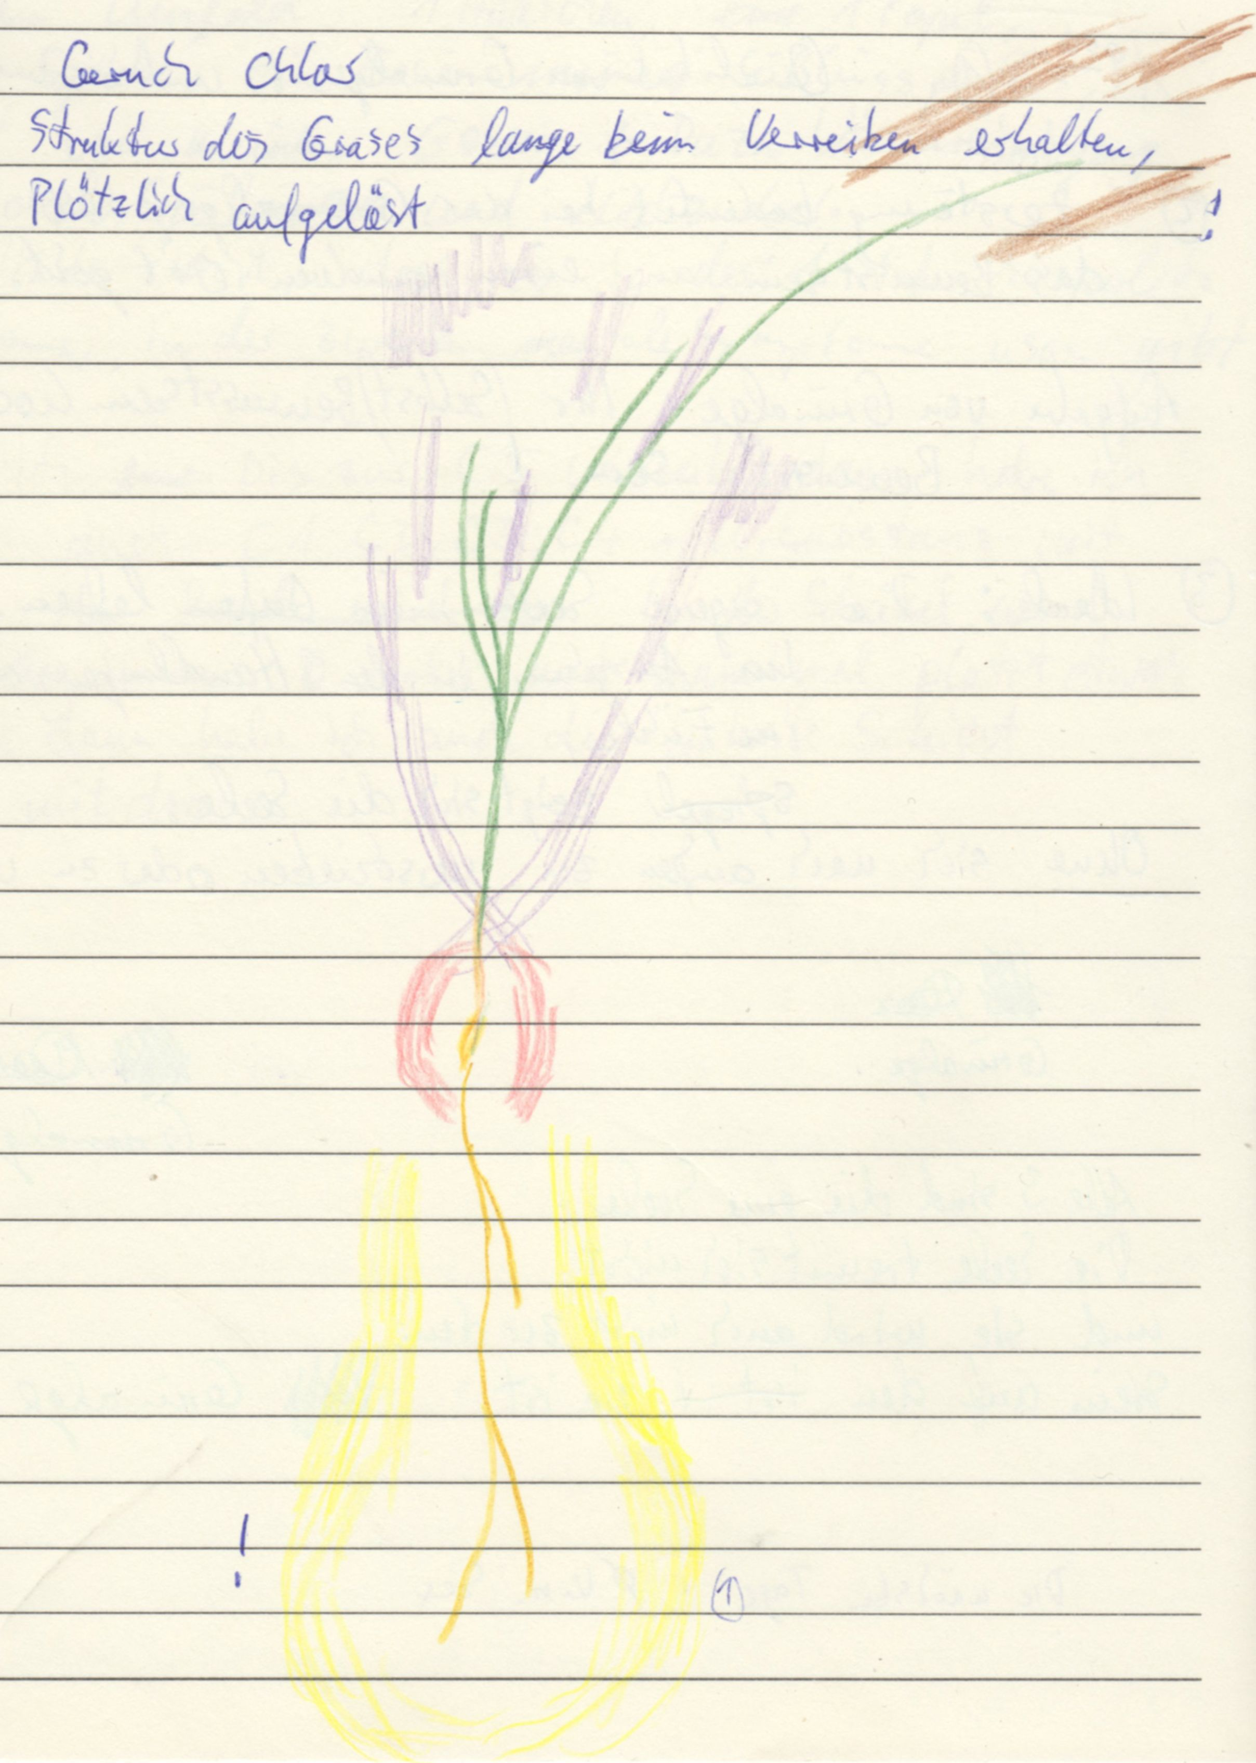
Diese Pflanze hat wenig mit Reihenfolge sprich Pflanzensystematik zu tun.
Nicht zielstrebig, das Leben ist ohne Ziel.

Gefühl, wenn man sich Wange an Wange anlehnt und berührt.

Thema Toleranz. Tolerantes Mittel, Intolerantes Mittel
Beispiel: Menschen im Internet verbergen ihre ungeliebten Seiten. Ich begegne also im Internet perfekteren Menschen, als in der Realität.
Folge: Ich werde intolerant gegenüber Menschen in meiner Umgebung.
Thema: Toleranz in der Nazizeit

Falsch Zeit

Zielstrebig, aber falsche Ziele. Das eigentliche Ziel, welches auf dem Weg liegt oder der Weg ist, wird nicht gesehen.

Die Schmiele bringt Frieden für den einzelnen. Wenn erkannt wird, dass der Weg, das heißt „das Hier und Jetzt“ wichtig ist, dann verschwindet das anstrengende Streben. Der Geist kann sich entspannen und friedlicher sein mit dem Jetzt-Zustand.
Tiefe Qualität: Frieden
friedlich

Sehr bestimmend

Stimmigkeit zwischen großer und kleiner Pflanze, zwischen Baum und Gras
energetische Symbiose

Es ist über dem Boden Freiraum für eine andere Kraft. Eine Kraft, die auf Bodenebene ist und kommuniziert bzw. die Kommunikation stärkt.

Gesicht morgens aufgedunsen
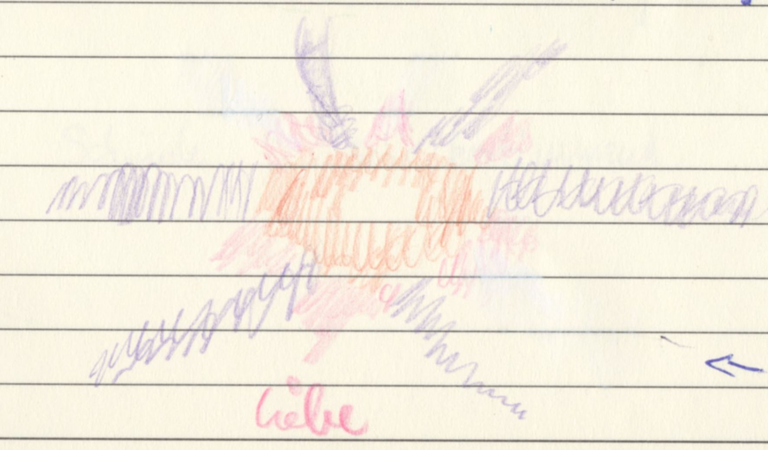
Die Schmierle wächst um die Buche

weiß= Ernährung

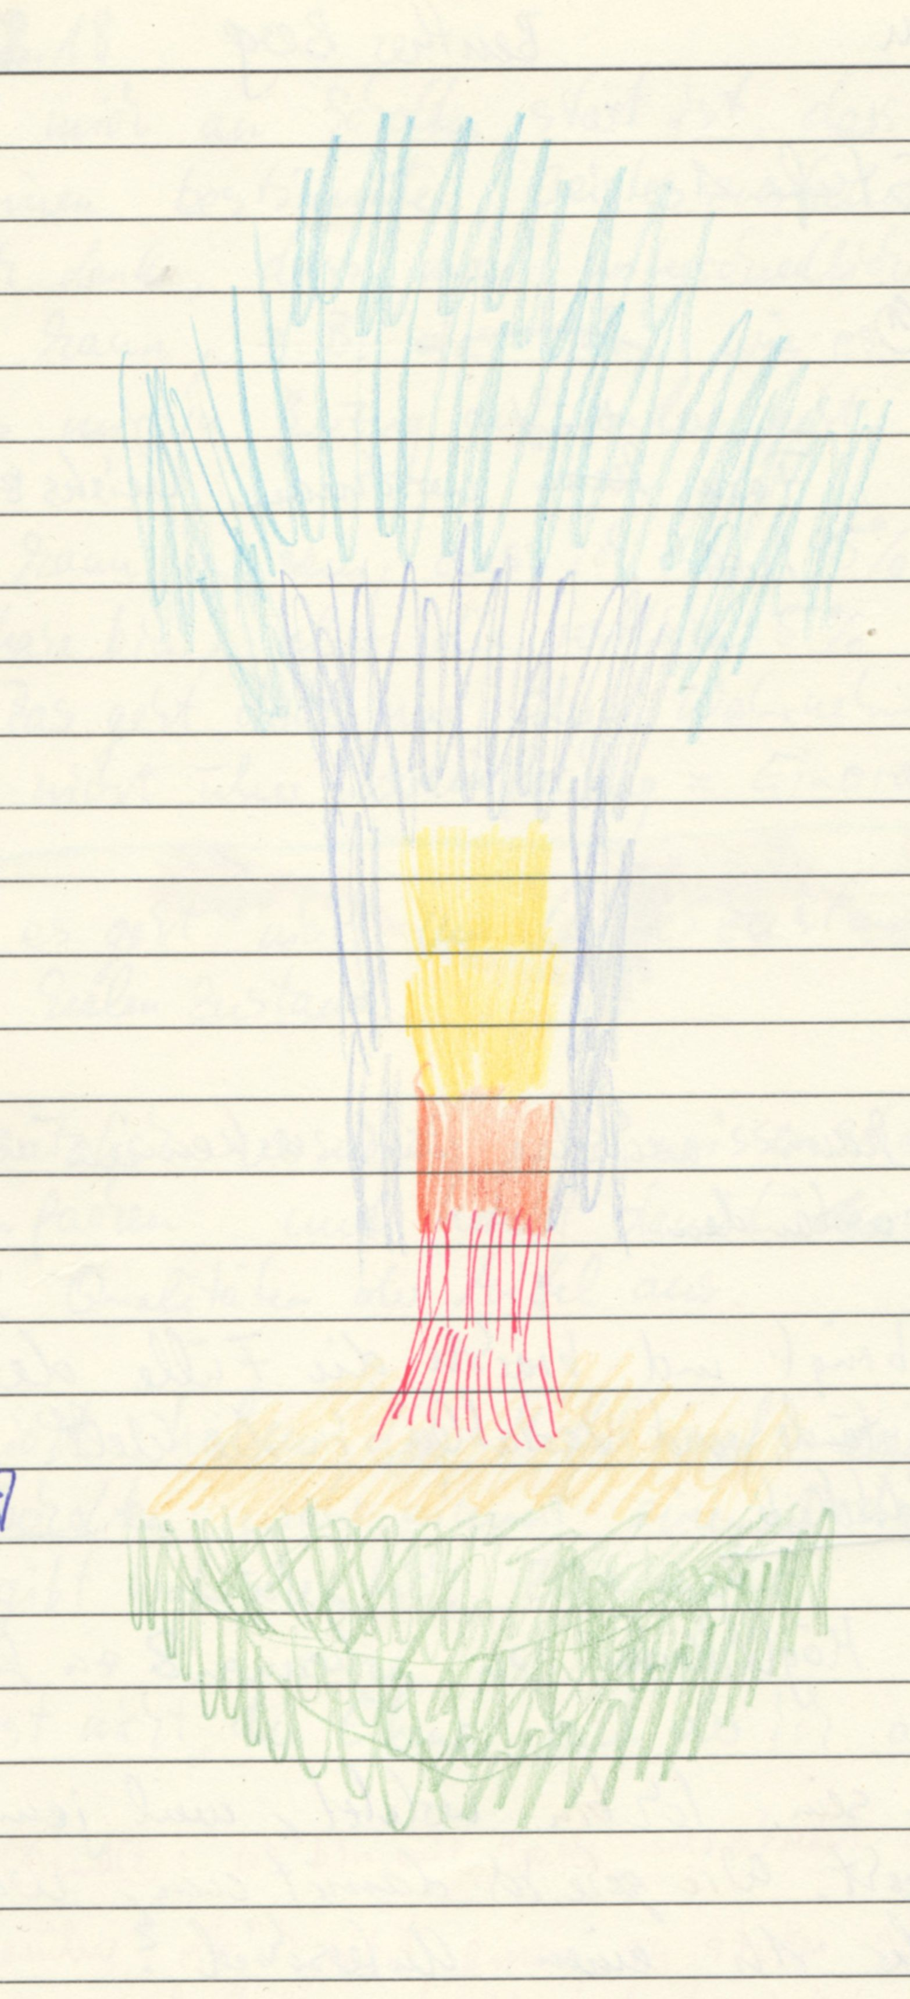
Buche

gelb =Erde

Feuer (Mitte)

Dictydiaethalium Plumbeum – Rotschichtschleimpilz
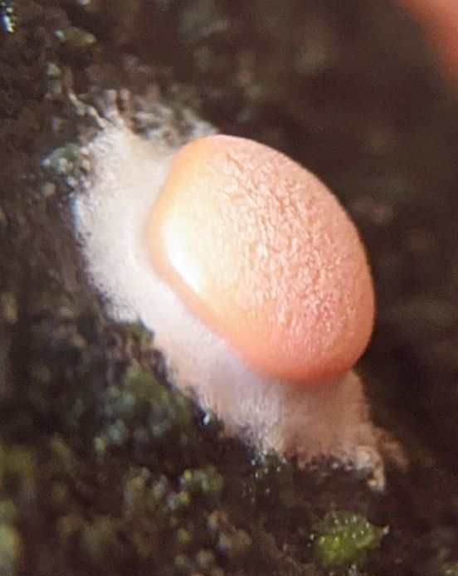
Gabe: Aufregung bewusst steuern
Thema Freiheit

Genervt von Manipulation
umgeht Manipulation

Will sich bewegen und kommt doch nicht vom Platz – Wie eine Schnecke, die sich beeilen will.
V.n. Bewegung, Sport
Das muss ich noch schneller schaffen.

Luftanhalten und pressen

A.g. helles Licht

Das Substrat, auf dem sich der Pilz bewegt, ist ihm egal. Kein Gedanke daran.
Filmfigur Sophie Haas
Andere sind ihm egal. Er schaut auf sich allein. So, als ob eine Großfamilie oder Gemeinschaft nur auf sich schaut.

Immer dabei sein wollen
Grenzüberschreitung. Tittengrapscher, Pograpscher,
→Selbst kein Verhältnis dazu haben, auch Autisten
Ekelig besitzergreifen DD Peniophora incarnata
ablecken
unangenehmer Hautkontakt
etwas ekeliges ist unter meiner Haut
Psoriasis

An etwas zerren

Schmerzen Augenhöhle links medial

Wahnidee werde bestohlen
Wahnidee müsse jemanden vergiften

Etwas im Geheimen tun DD Thuj.
gut versteckt
Abfälle verstecken,
Auswirkungen verstecken unter der Oberfläche
Sich verstecken müssen
Film Snowden

Ich finde es zeigt sich wieder, dass dieses Wesen dem Menschen unähnlich ist, weil von Natur aus kein Stress da ist. Es fühlt sich ab der 5. Stufe selbstbestimmt an. Insofern deckt sich das jetzige Grundgefühl mit meiner Wahrnehmung im Wald bei dem Pilz.
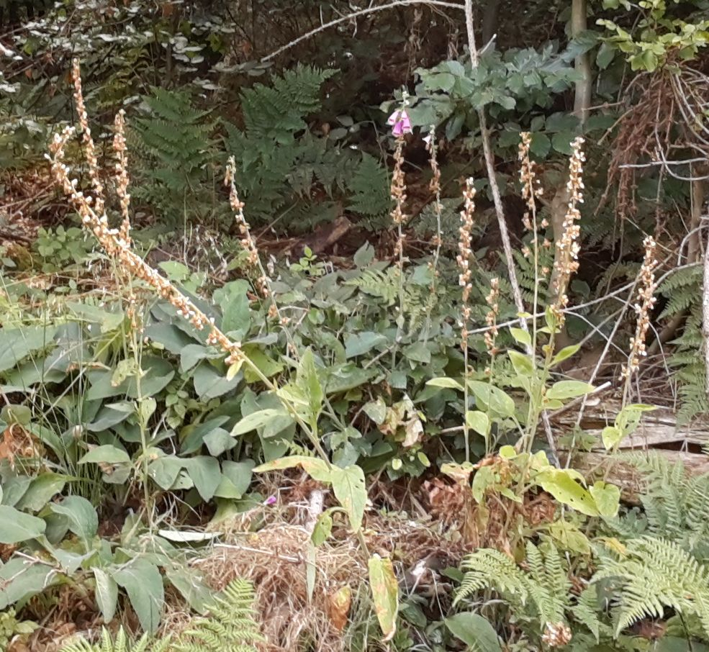
Digitalis purpurea – Roter Fingerhut
Waldschelle, Waldglocke

Herzprobleme F.v. unterdrückte Erektion und Sexualität

Digitalis-Liebeskummer F.v. sich selbst nicht lieben.
(Herzprobleme=oft M.a. Selbstliebe)

DD Cactus grandiflorus

Höherer Herzschlag ist Heilreaktion bei (Liebes)Kummer, so als will das Herz die Liebe einholen, hinterher galoppierenden, um die Liebe nicht zu verlieren.

Die Pflanze fühlt sich im ersten Jahr viel präsenter und raumeinnehmender an.
Die Pflanze aus dem zweiten Jahr fühlt sich nach Nichts an, so als wäre das drumrum egal und sie frei davon und eine Stufe höher.

Schmerzen im rechten Trizeps

Digitalis macht, dass alles eine Aufgabe hat.

Süßlicher Duft nach Obst, so wie süßliches Waschpulver oder zu fruchtiges Parfum bei Frauen.

Digitalis zieht meine Aufmerksamkeit an.
G.v. Brennen der Augen

Unerreichbare Personen z.B. weil sie homosexuell ist.

Stechende Schmerzen in der Hand
schüchtern
introvertiert
zurückhaltend
hält sich im Hintergrund
voller Liebe für Bestimmtes (wichtig ! Aber warum?)

Situation: mit Frauen/Männern in Kontakt kommen und die sagen dann später: “Es hätte etwas passieren können” und man merke es nicht.

Kopfschmerzen Hinter den Augenbrauen, drückend

- Thema sich auf dem Weg machen
- Thema sich querstellen
- Thema sich in den Weg stellen
→ Ziel: seine Ruhe haben und etwas ein für allemal klären

Beim Finden und Pflücken der Pflanze ist nicht nur die Pflanze da, sondern die ganze Familie:
- Der Wächter auf dem Weg, der mir die Samen gab,
- Die Blume im Vordergrund vor meiner Erntepflanze, die versuchte zu schützen, so dass die von mir geerntet Pflanze ihre Ruhe hat.
- Und die einjährigen “Bauern”, die die Flächen abgrenzen ähnlich wie beim Schach.

Allein sein mit sexueller Begierde

Verlust der Familie führt teilweise zu Herzprobleme
1 unterdrückte Sexualität= Herzprobleme
2 Verlust der Familie führt teilweise zu höherem Stellenwert der Sexualität.

Ohrenschmerzen Links

zurückhaltende Königin
abgeschiedene Äbtin
Will sich nicht mit profanen Dingen beschäftigen, nur mit wirklich wichtigen Dingen

“ Sakristei wird geheilt” bedeutet, dass die Äbtissin die heilige Welt nicht im Nebenraum lagert, sondern bei sich trägt und immer damit verbunden ist.

Erstes Jahr: Soldat. Die Soldaten machen den Weg frei und verdrängen andere für den Auftritt der Königin.
Zweite Jahr: Königin, Äbtissin

V.n. Mottenfalle aufstellen

Die Königin vergibt feierlich ihren Segen /Segensbändchen durch ihre Untertanen. So ist die Pflanze wenn sie sich voll entwickeln kann.
„Heilen der Sakristei“ meint auch: Nicht nur das heilige Gewand tragen, sondern immer auch die Bauerntracht. Beides in sich vereinen!

Was ist, wenn der Hofstaat fehlt, also eine Rahmenbedingung fehlt? Was ist, wenn das Soldatenleben nicht selbst durchlebt wurde?
- Einsamkeit (die Würdigung fehlt)
- krank: Aussatz
- Bleibt Soldat, aber ohne Ziel

Alles dies findet in einer Person statt. Wenn die Königin ihre Präsenz vorher (als Soldat/ Bauer) nicht vorbereitet hat, dann ist die Königin vom Heiligen abgetrennt, bzw. der Mensch hat keinen Kontakt zu seinen Anteilen und kann deshalb die Königin/Äbtissin in sich nicht leben.

Nase, Nasenbeinbruch
[= herum geschubst werden (Soldatenebene= zu tiefe Ebene)]

Engegefühl im Hals und Kiefer mit aufsteigender Enge - das aufsteigende wird blockiert.

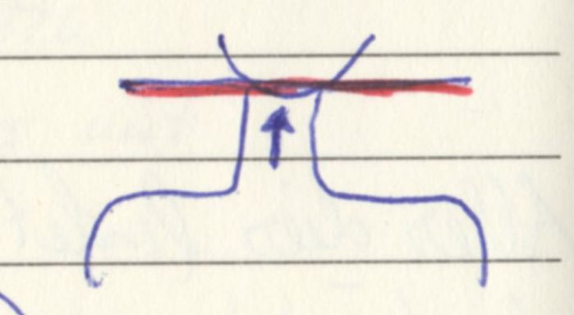

Die Schöne und das Biest in einer Person

Digitalis hält sich zurück und es ist notwendig Digitalis daran zu erinnern, dass es auch alle Fähigkeiten des Fußsoldaten/Bauern=normaler Gesellschaft in sich trägt und es ihm dort auch gut gehen kann.

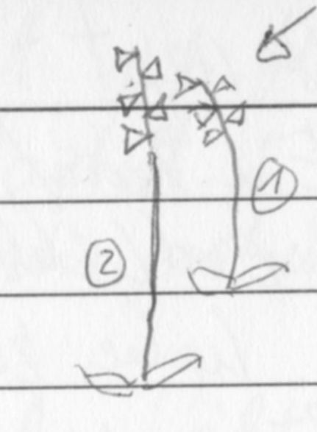

2 will beschützen,
2 hört auf 1, 1 zurückgezogen
2 ist nicht selbstständig,
2 blockiert 1 durch das beschützen wollen.

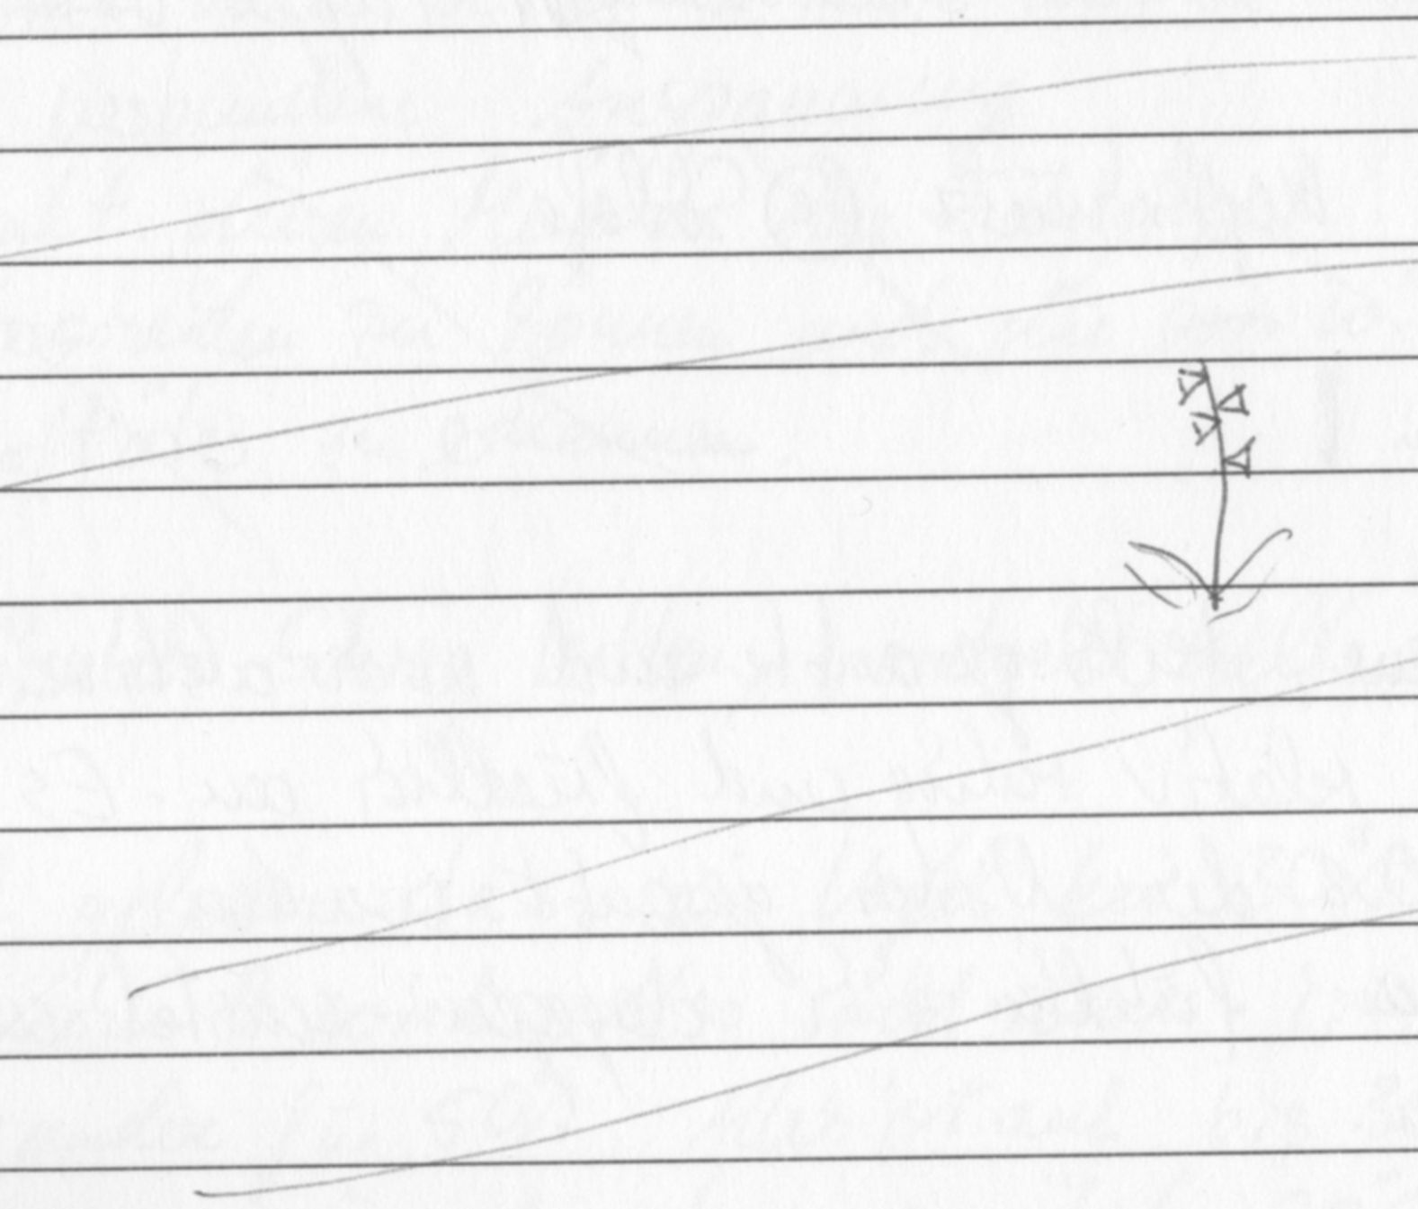

Digitalis trägt in sich die Königin und der Bauer zu sein (= Fußvolk).
Digitalis ist für Zustände, in denen mir durch äußere Zwänge etwas diktiert wird und ich vergesse, dass ich immer noch mein eigener König bin. Meine Selbstbestimmtheit und meine innere Königin ist mächtiger als anderes.

Das Königinthema passt auch zu Digitalis, zum Herzen, zur Eigenmacht. Die Königskraft in mir ist die Herzkraft und die wird gestärkt und Rythmisiert.

Ein Mittel für Kinder,
- die zu stark von sich weg gebracht werden,
- denen immer gesagt wird, dass sie so nicht in Ordnung sind, und
- denen gesagt wird, wie sie sein müssten.
- Kinder die dabei durchdrehen und auch
- Kinder, die die Schule verweigern.
- wenn äußere Autoritäten verhindern, dass sich der König entfaltet.

Carcinosinum merkt es nicht, aber Digitalis bekommt mit, dass etwas im Moment sich vollkommen falsch anfühlt. Kinder sind komplett draußen, erleben alles als falsch. Das sind die Kinder, bei denen man an mercurius denkt. Mercur kann als Krieger immer handeln. Digitalis ist vom Königsein entfernt und weiß nur, dass etwas ganz falsch läuft.

Auch ein Mittel für Impfungen und Zwangsimpfungen.

Digitalis ist ein heftiges Mittel. Es geht um das Herz und damit um etwas ganz zentrales.
Weil es so heftig ist, so einschneident und so gravieren wird es oft mit Mercurius verwechselt.

Ich sage bewusst immer Königin und nicht König, weil der Kriegeraspekt wenig stark ausgeprägt ist.

Auch die Nebenblütenstände stärken ihre Macht. Durch die Position in ihrem Volk hat sie auch die Macht sich anderen entgegenzustellen. Auch auf der Königinnen-Ebene hat sie eine enorme Kraft und Macht.
Dryopteris carthusiana - Dorniger Wurmfarn - Gewöhnlicher Dornfarn

Der Farn trägt verschiedene Geisteszustände in sich.
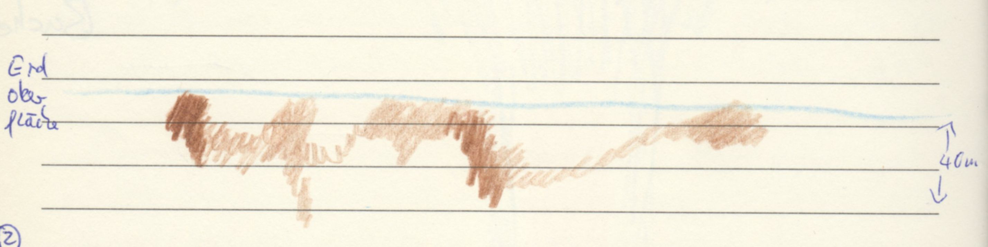

Erdoberfläche

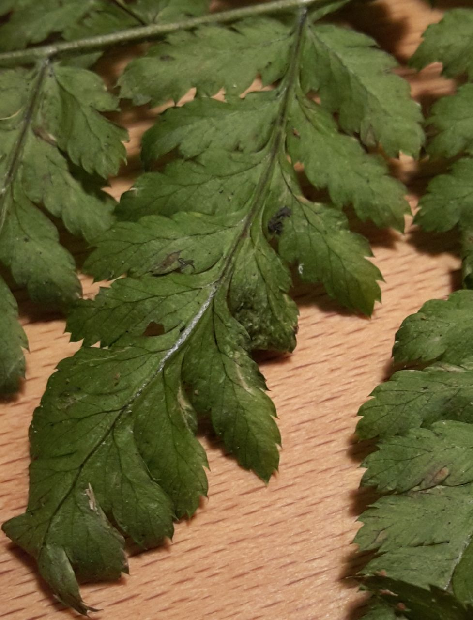
Qualität: der Geist kann seinen Zustand wechseln und kann unterschiedliche Geisteszustände erkennen.
Qualität: bringt die Fülle der Zustände, Möglichkeiten und Variablen in die Welt.
Erhöht die Möglichkeiten zu erkennen und zu leben.

Alle Zustände dürfen sein. Ich bin verletzt, weil jemand fünf Minuten früher geht. Wie gehe ich damit um? Warum machen 5 Minuten oder eine Stunde einen Unterschied?

Farne (einer Art?) bilden ein Feld.
Manche Menschen werden von diesem Feld aufgehalten, manche nicht.
Manche respektieren und spüren das Feld, manche nicht.
Besser: das Tier ist im Feld und der Farn reagiert mit dem Aufbau eines Feldes.

Es geht grundsätzlich um Felder.
- Gewalt Felder
- Linden-Mitte Felder
- Spießbürgertum-Feld
- dazugehören-Feld
Beim Farn erstmals Abgrenzung = Dualität
Aber unähnlich zu Lach. und Thuj.

Spürbares Gefühl von getrennt-Seit zu Anderen. Ich vergleiche mich viel mit anderen.

G.v. ich muss etwas tun. Gesünder wäre: Ich lasse es auf mich zukommen.

Wenn ich an einen Farnwald komme, dann ist das Gefühl da, dass da kein Platz für mich ist. Ich stehe davor und ein Eintreten wäre unstimmig.

Das Ausrollen des Farns erinnert mich an das Aufrichten meines Kopfes, besonders im Sinne von wacher und klarer werden.
Nackenprobleme

Und gleichzeitig erweitern des Feldes von oberhalb der Erde nach oben. Das gilt nicht für Zimmerfarn, sondern eher für alte Wesen, alten Farn.
Frage: Wie kommen andere Felder mit Farnfeldern zurecht und wie leben die zusammen? Unterschiedliche Dimensionen?
Unterschiedliches Zeitempfinden. Wenn ein Vogel durch das Farnfeld fliegt, so ist er dort sehr kurz. Ja und Nein.

Wenn ich zu einem Feld nicht passe, z.B. Google Adwords, Puffgänger, Stadiongeher, Motoradfahrer, dann komme ich in das Feld nur rein wenn ich mich verstelle. Indiz: es klappt nicht, es ist anstrengend, ich boykottiere meine Handlungen in diese Richtung.

Farn: Ordnung zwischen den Feldern,

Felder von Opfer und Täter

Felder erkennen plus eigenes Feld kennen

Der Dornfarn ist ein klärendes Mittel bezüglich des Feldes.
Beispiele. Warum bin ich arm? Warum werde ich geschlagen?

Zahnschmerzen rechts, kälteempfindliche Zähne

Wenn jemand meine Grenzen verletzt, dann gibt es Streit. Der Streit kann lange dauern, so dass aus einem normalen Zusammenleben eine totale Abgrenzung(=Isolierung) und ein Rausschmiss folgt. Die totale Abgrenzung kann heftig sein (DD Merc.).

Ich denke an die Geschichte, als ich in Varanasi einen Japaner zum Essen mitnehme. Er hat noch nie selbst Bananen gekauft und war noch nie in einem Restaurant, welches nicht in seinem Reiseführer steht.
Krank im Sinne von Farnkrank ist es, gar nicht zu versuchen sein Feld woanders hin zu strecken: Menschen die ihr Feld nicht erweitern oder woanders in andere Felder rein bewegen, weil sie Angst haben, sich da nicht abgrenzen zu können und A.v. Verletzung ihres Feldes bzw. Konfrontation haben.

Wenn z.B. Borreliose von Mücken übertragen wird und es zu einer totalen Abgrenzung zwischen Mensch und Natur kommt, dann hilft Farn diese Abgrenzung nicht wahr werden zu lassen, zumindest energetisch.
Mittel bei Corona?
Leute die nicht rausgehen in die Natur weil die Angst vor Verletzung ihres Feldes im Vordergrund steht (z.B. durch Zecken).

Wenn die Angst vor dem Unbekannten oder M.a. Vertrauen im Vordergrund steht, dann ist es eher Positronium (unbekannt) oder lac-c (Vertrauen).
Empetrum nigrum – Schwarze Krähenbeere
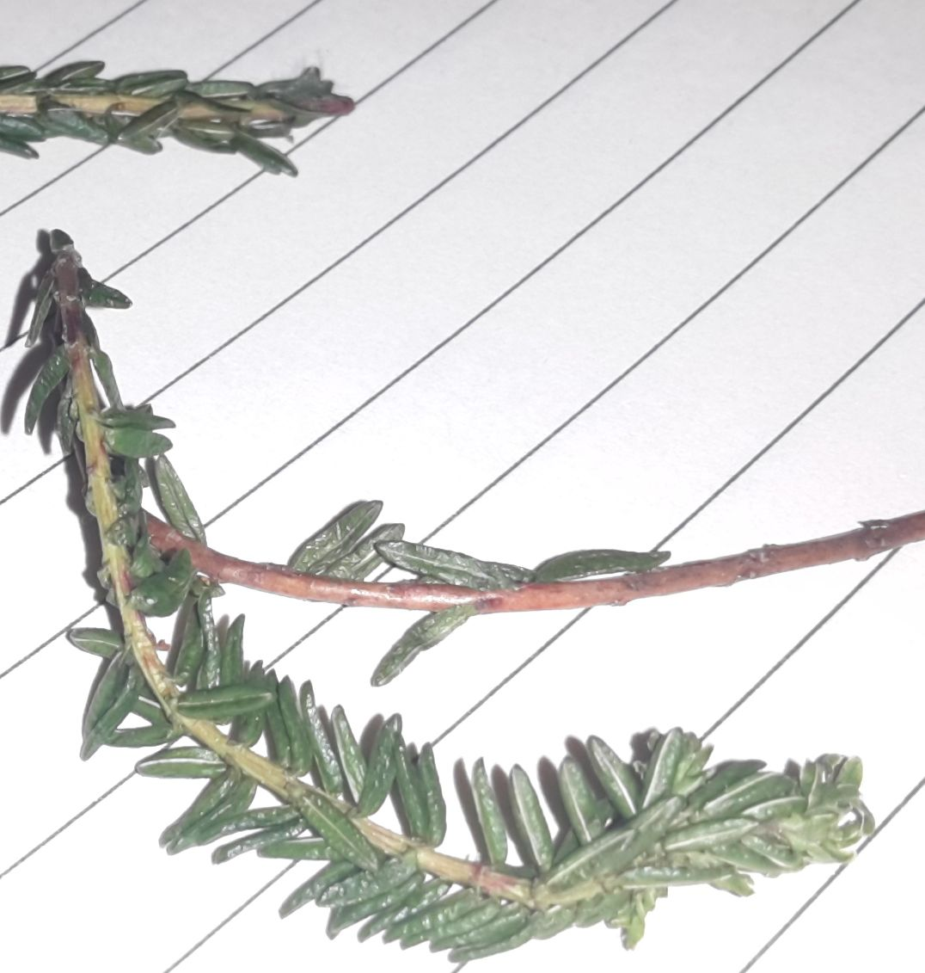
Affenbeere, Beerenheide, Felsenstrauch, Gichtkraut, Hirtenbeere, Moorheide, Nebelbeere, schwarzer Rauschbeerenstrauch, Steinbeere, Trunkelbeere,

Etwas besser wissen mit dem Gefühl sich rechtfertigen zu müssen.

Thema Außerirdische

Empetrum lässt sich nicht erweichen, nur brechen. Es ist sehr starr und steif.

Bauchschmerzen wie wund, leicht stechend
Thema Konkurrenz
Besser sein wollen als andere
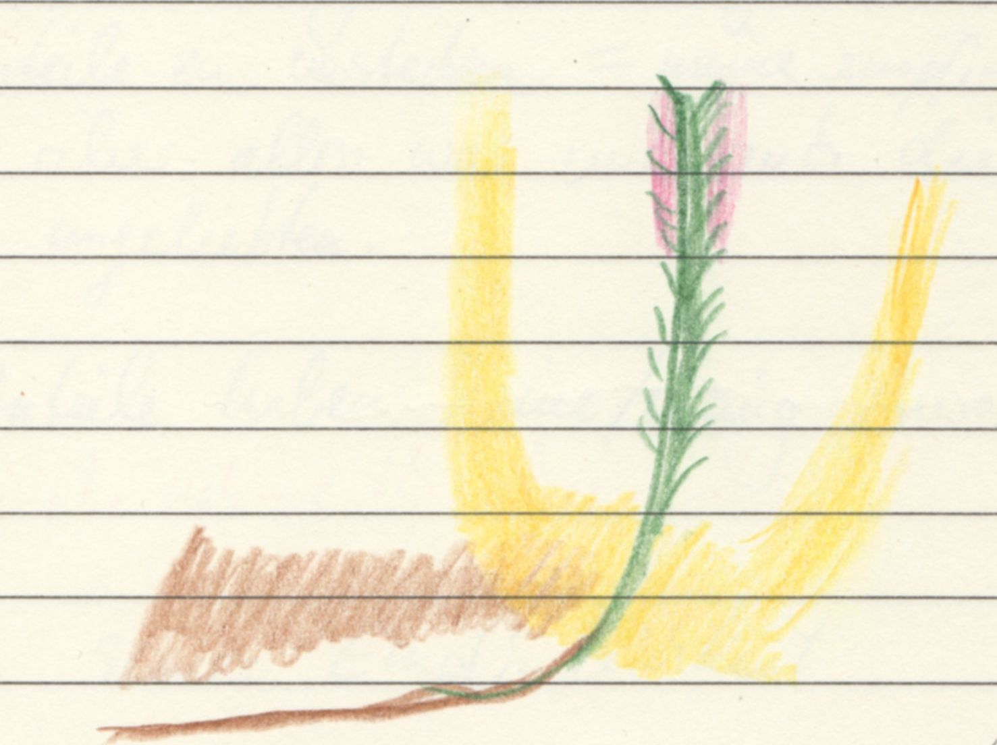

Hinter seinem schönen Blütenkelch ist Empetrum sehr authentisch, ohne farbliche Aura.
Das Gelbe in seiner Aura hat auch etwas mit der Leber zu tun.
Die Pflanze ist relativ schutzlos.
Der energetische Schutz von Empetrum passt nicht zur heutigen Umgebung.
Empetrum versucht sich heutzutage intellektuell und nicht energetisch zu schützen, und das macht ihn krank.

Das Gelbe ist wichtig aber warum? Kontakt wird abgelenkt auf die Körpermitte, also weg vom Kopf (denken) zur Körpermitte (Gefühl).

Empetrum kann einfacher im Sein-Zustand sein.

Empetrum sucht sich zum Teil Fremdes als Hilfsmittel, um seine empfindsamen Anteile zu schützen oder der gelbe Kegel wird unnatürlich vergrößert oder geschlossen= Kompensation

Ungeliebte Anteile haben keine / wenig Aura. ( verstehe ich nicht, nehme ich aber war)

Kompensation seine Empfindlichkeit

Empetrum versucht mithilfe der Leber zu kompensieren und umzubauen.
Das ist zuviel und nicht der richtige Weg und deshalb wird die Leber krank.
Besser: die Empfindlichkeit heilen lassen. Darin steckt: seine Empfindlichkeiten und seine oft nicht passenden Schutzmechanismen annehmen.

Dem Sohn das Ruder überlassen.
Vater kontrolliert weiterhin den Sohn.
Empetrum heilt solch ein Vater-Sohn Verhältnis.

Ein Land beleidigen kann eine ähnliche Energie haben, wie den Vater beleidigen. Eine höhere Instanz in Frage stellen. Es geht aber nicht um religiöses= Gottvater
Trauer
Hilflosigkeit

Völlegefühl, Aufstoßen
G.v. Hose zu eng im Bund.

Etwas beleidigen, weil man selbst kein Gefühl dafür hat, bzw. seine Scham, seine Trauer und seine Gefühle verdrängt hat.

Nur in eine Richtung wachsen können
Nur in eine Richtung schauen können
und zwar in die vorgegebene Richtung.

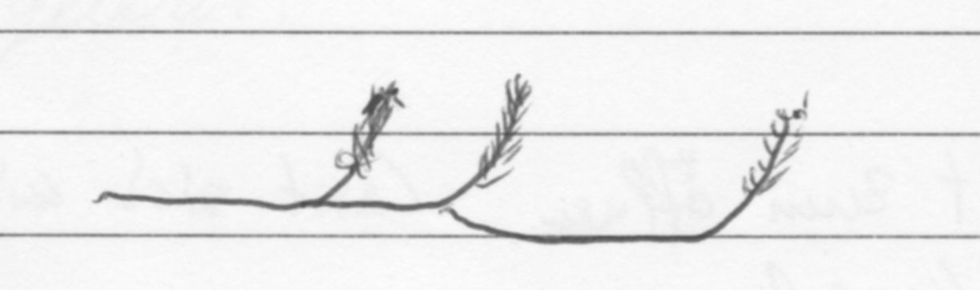

F.z. Öffnen. Empetrum lässt sich nicht einschließen oder abkapseln.
F.z. sich ganz zu öffnen

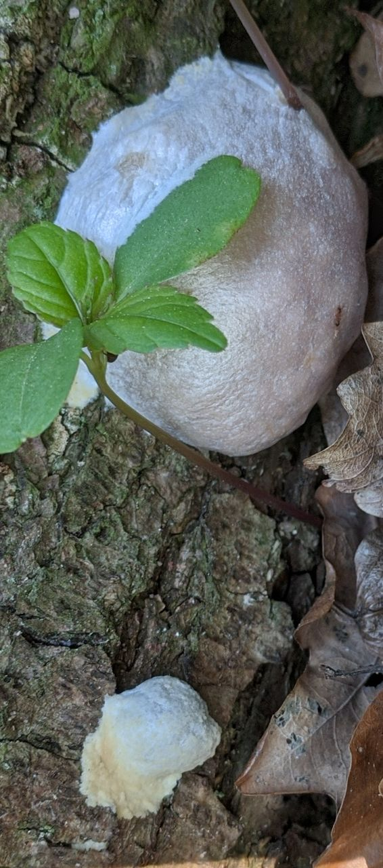
Enteridium Lycoperdon – Stäublings-Schleimpilz
False Puffball,

Berührungsempfindlich, dünnhäutig

Hilferuf
verklemmt

Wie ein kompaktes Geheimnis. Etwas, das man lösen kann. Sehr komprimiert und schwer ran zu kommen. Es ist heftig, wie eine Bombe, ein Knall.

Thema Kleinmut
Chreme bei Pickeln.

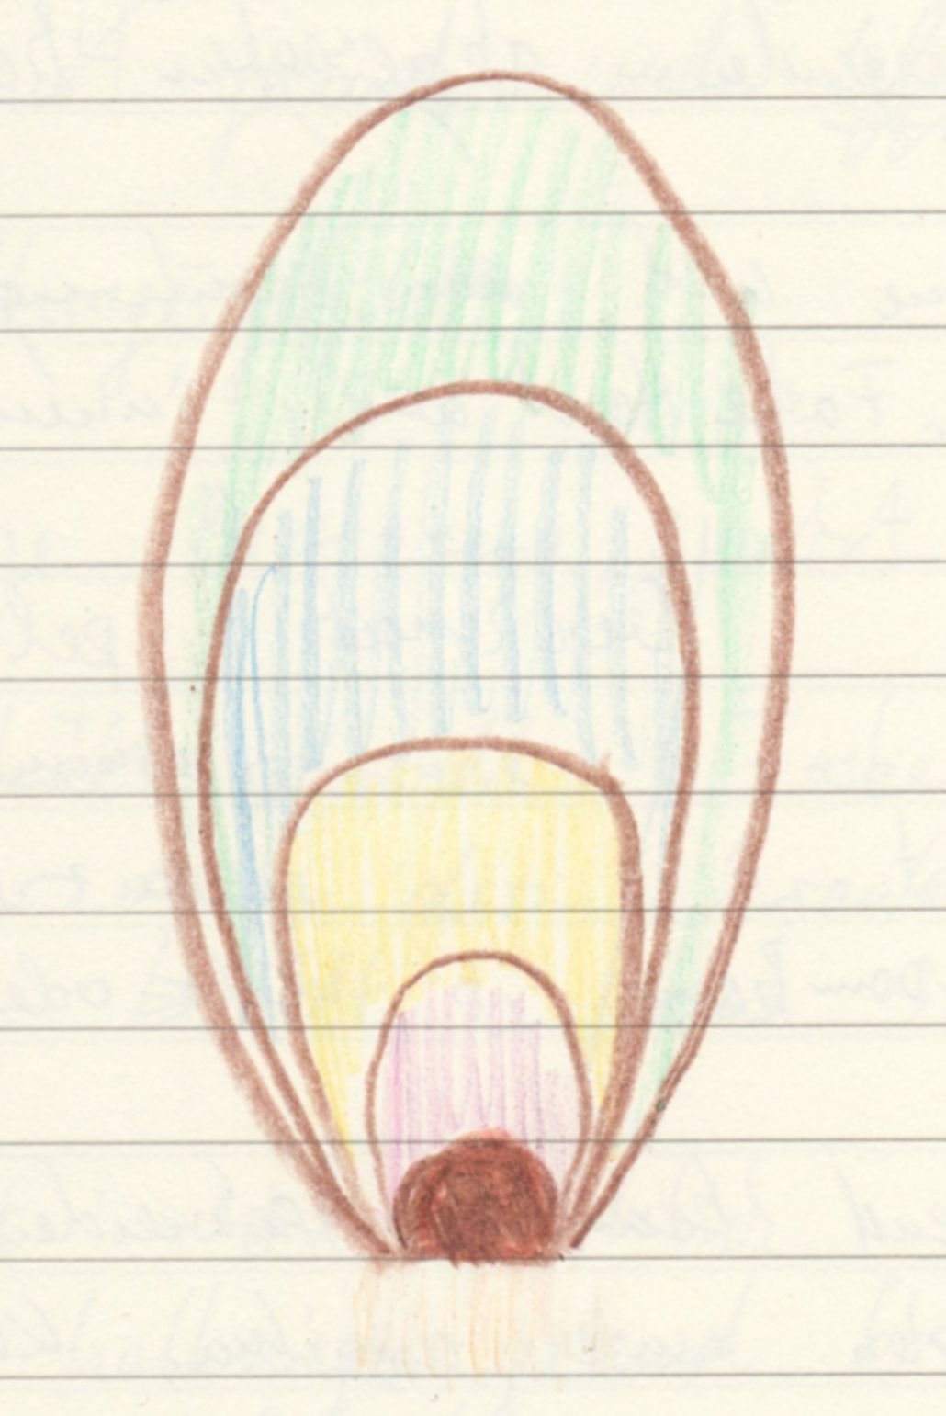

Scham

DD Zecke
DD Schwarzpulver

Wallfahrt
Energieball
Bandscheibenvorfall / Gleitwirbel: Wenn die Bandscheibe raus geht, dann sammelt Enteridium die Energie wieder ein. So als ob man die explodierte Handgranatenenergie wieder zurück komprimiert/sammelt

In beide Richtungen: etwas befreien und etwas ins Ursprüngliche zurücksetzen.

Bei diesem Pilz habe ich keine Besetzung oder Vermischung mit mir bemerkt.
Unnötig aufgebläht: Software
Ego
und das fühlt sich hohler und energieloser an als der Kern.
G.v. fremd F.v. hoher Dichte

Sexuell nur mit sich

Ereignis → lange Zeit nichts →Großereignis

minimales Stützgewebe

Orgasmus in Zeitlupe

Spannungsaufbau beim Sex → Orgasmus
Enteridium hilft, wenn man nicht mehr diese Spannung und diesen Energieaufbau hat, bevor man anfängt Sex zu haben. (Milzleere?)
Mittel bei Unlust

Es geht aber grundsätzlich nicht um Sex, sondern eher um „sich sammelt“. (z.B. wenn man zuviel Pornos schaut und und deshalb beim richtigen Sex mit den Gedanken woanders ist).

Kettenbrief-Dynamik

Umsturz von Gesellschaften

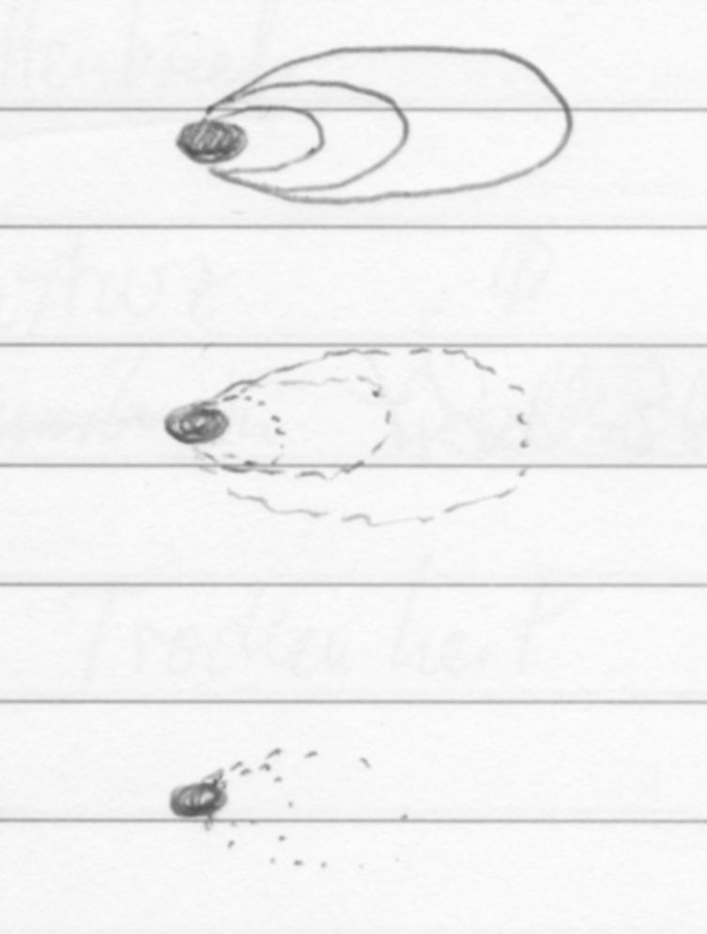

Es gibt ein Geschehen, aber es ist fremdartig und nicht greifbar. Deshalb kann man nicht von Resultat sprechen, weil es anders ist.

G.v. etwas umsonst gemacht haben (i.S.v. ohne Ergebnis)

Worum geht es insgesamt?
Der Mechanismus ist nicht in menschliche Worte zu fassen. Wir gehen davon aus, dass etwas eine bestimmte Reihenfolge hat, z.B. eine Explosion oder ein Bandscheibenvorfall. Der Schleimpilz zeigt uns, dass man auch andere Lösungswege gehen kann. U.a. liegt die Ursprünglichkeit mithilfe des Schleimpilzes im Bereich des Möglichen.
Epilobium angustifolium -Schmalbättriges Weidenröschen

Das Weidenröschen wirkt sehr stark erdend, als ich es berühre und ich habe mit meinen Füßen eine sehr sehr feste Verbindung zur Erde.

Ein Mittel für Menschen mit Prostata- und Blasenproblemen, wenn ich merke dass die Erdung nicht gut ist.
Equisetum arvense - Ackerschachtelhalm
Zinnkraut, Katzenwedel, Pferdeschwanz, Schaftheu, Pfannebutzer, Scheuerkraut, Fegkraut, Gänsekraut, Katzenagelkraut, Papenpitt,

abweisend, stachelig DD ant.c
Gruppe will für sich sein

Erinnerung an alte Verletzungen
Begegnung mit früheren Leben/ Ereignissen

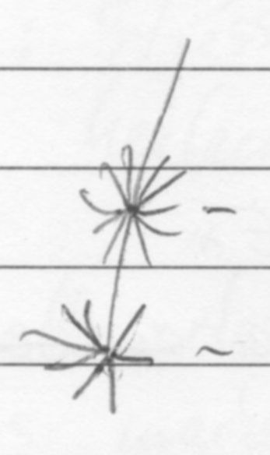

Moment im Leben, wo viele Ereignisse stattfanden und gebündelt auftreten.

Gebündeltes Auftreten, dann Pause, dann wieder gebündeltes Auftreten von Ereignissen usw.

Allein sein, dann intensiv leben, dann wieder allein sein.
Wenn Urlaube und Familienfeiern die einzigen Höhepunkte sind.
50. Geburtstag

Thema: Lösung der Knoten
Lösung: Die Knoten-Bündel als einzelne Ereignisse wahrnehmen.

Beispiel Trennung vom Partner: Es fühlt sich an, als ob sich sämtliche gemeinsamen Freunde dem Ex zuwenden. Tatsächlich ist es aber bei jedem Freund ein Einzelfall.

Beispiel Scheidung: Das alles passiert nicht auf einmal. Für jeden einzelnen Konflikt, d.h. Verletzungen, Geld, Kinderversorgung, etc. gibt es unterschiedliche Anfänge. Wenn man das erkennt, dann kann man besser damit arbeiten, erkennen, verzeihen und Ereignisse von anderer Seite betrachten.

Lösung: Der Ackerschachtelhalm hilft jeder Situation einzeln zu betrachten und einzeln klären zu können.

Ackerschachtelhalm hat Freiheiten und viele Möglichkeiten. Es geht dann aber eher um das wählen festerer Wege/ Möglichkeiten. Ackerschachtelhalm ist nicht so frei, wie manch anderes Mittel.

Neuralgische/ stechende Schmerzen im rechten Oberschenkel

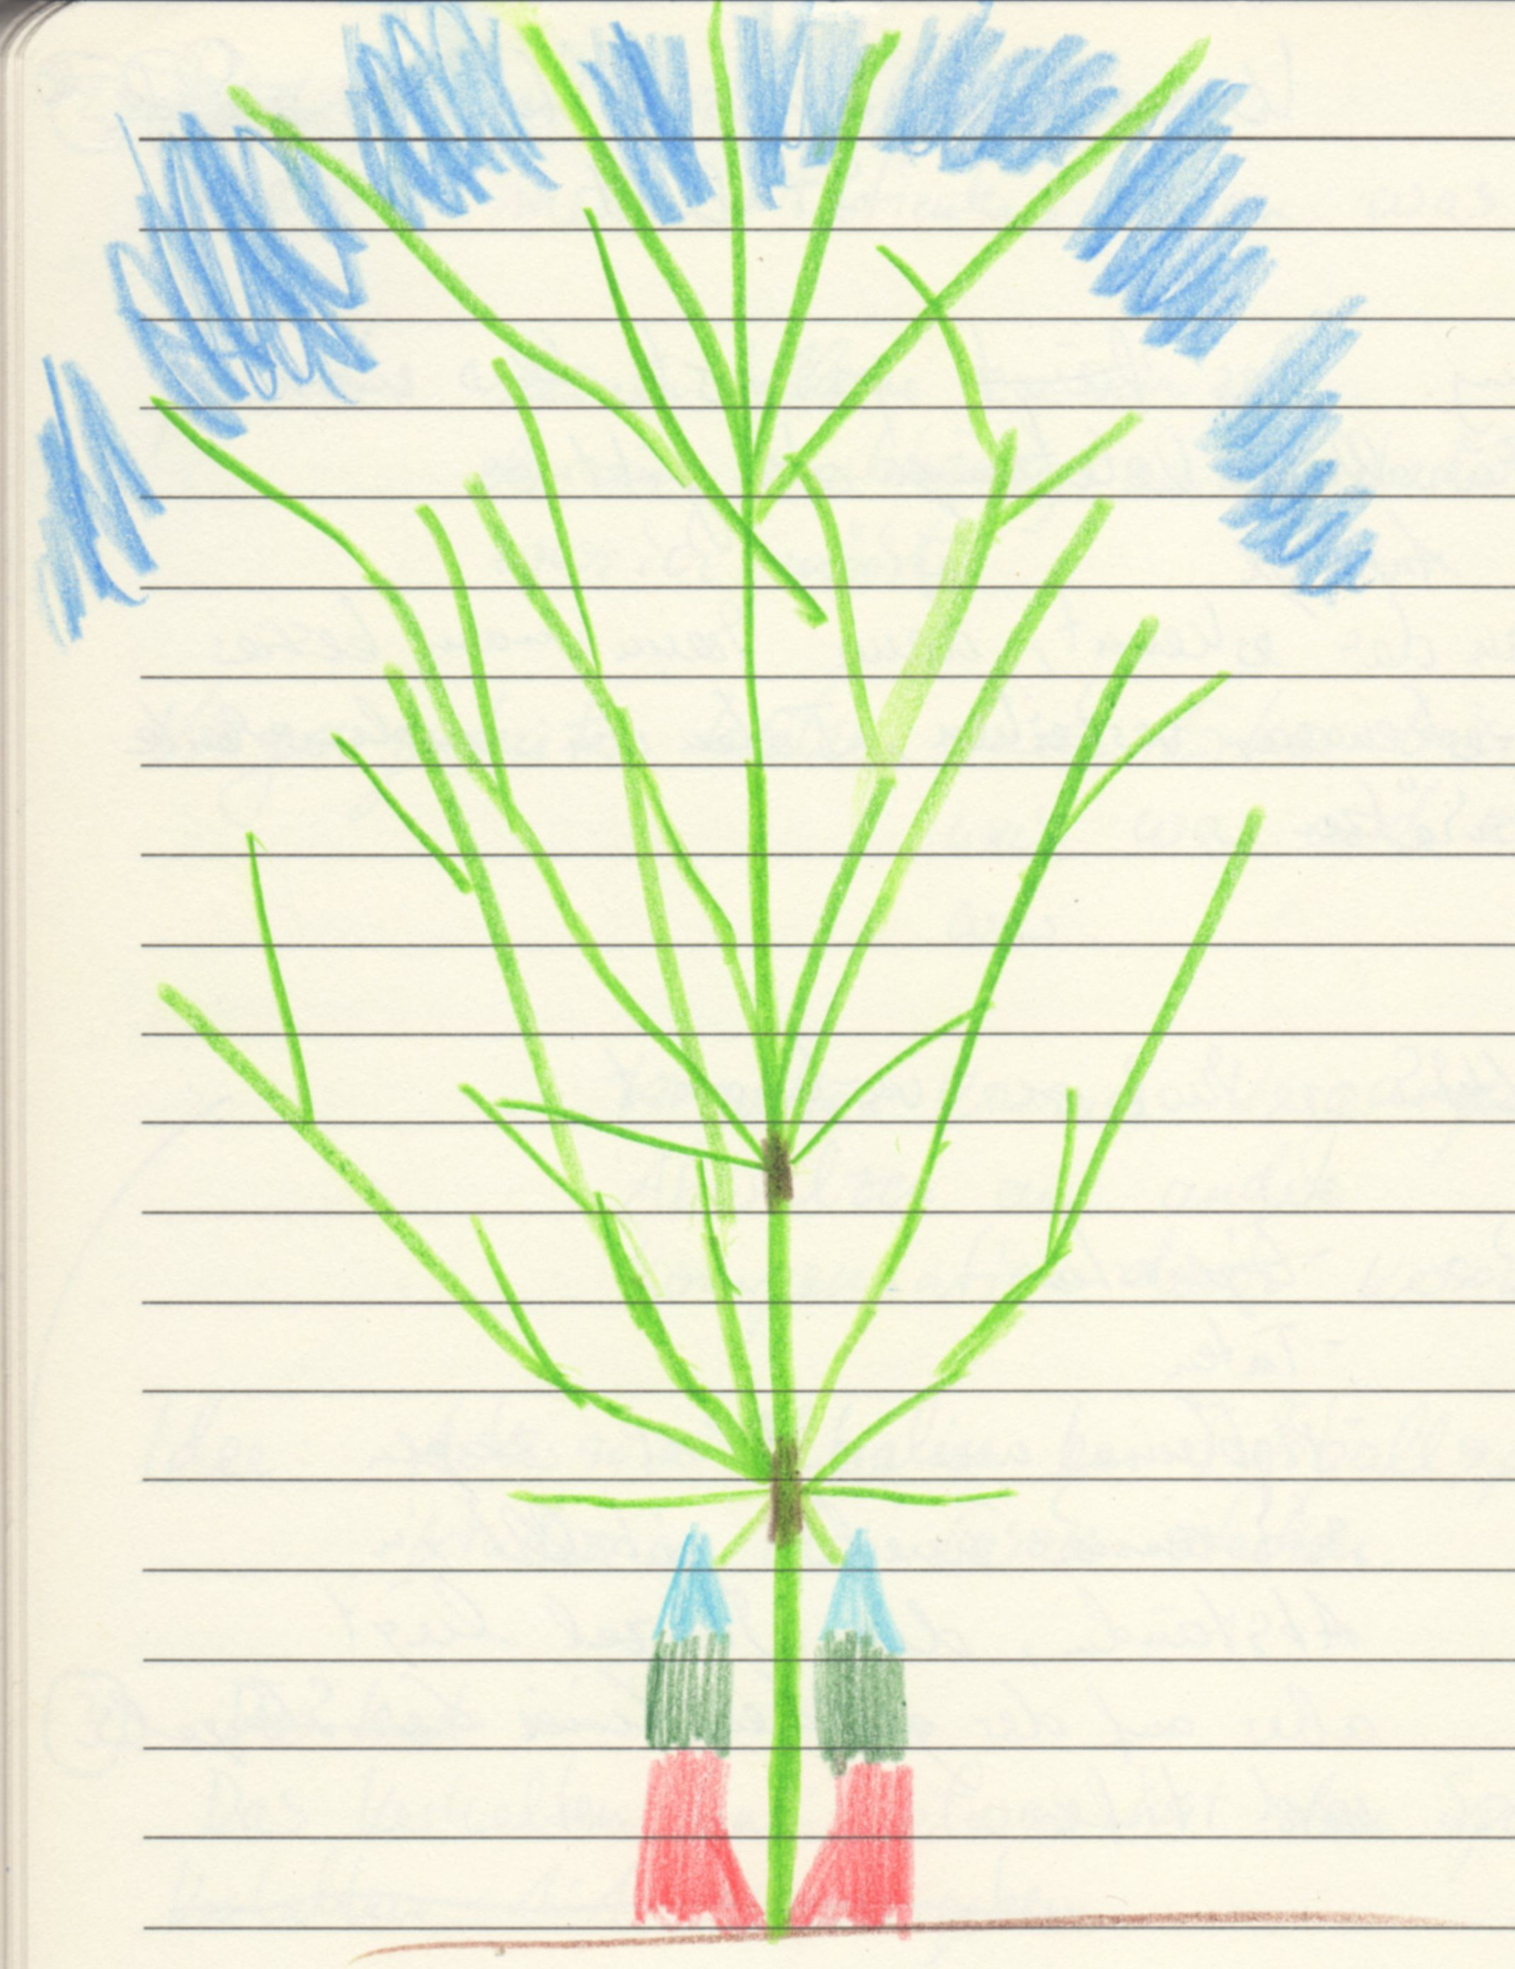
Ereignisse von anderen Menschen werden als eigenes Ereignis angesehen, d.h. Ereignisse von anderen erscheinen wichtig.
Z.B. Ereignisse der eigenen Kinder: Der Vater guckt das Fußballspiel des Sohnes an und benimmt sich wie ein Trainer, der den Erfolg erzwingen will (wenn das Thema des Vaters Erfolg ist).

Thema: Rückeroberung des Erfolges oder des Selbstwertgefühls durch Stellvertreter.

Stress der Bewertung wird an andere weitergegeben.
Heilung: Stress der Bewertung bei sich heilen lassen.

Wahnidee: Wissen, was gut für andere ist.

Indem ich meinem Kind zeige, was mir Spaß macht, präge ich mein Kind, und lasse ihm nicht die freie Entwicklung. (?)
Equisetum lehrt zu lernen alleine und unabhängig zu sein und zwar dadurch, dass ich gucke, was ich möchte.

Equisetum hilft zu spüren was war und warum etwas war, um so durch diesen Erkenntnisgewinn Vergangenes zu heilen. Krank wäre es die Vergangenheit zu heilen, indem ich abwälze auf andere, also Kompensation durch Verschiebung.

Idee: Ackerschachtelhalm bei Fußballspiel des Kindes in die Hosentasche des Erwachsenen stecken. (So wie bei Lycopodium, wenn man vor Gericht muss).

Dieses Verhalten hat etwas mit den Sporen vom Ackerschachtelhalm zu tun.

Rückenschmerzen LWS
Lunge
Herpes Unterlippe mittig

Ackerschachtelhalm bringt das Augenmerk auf die eigene Stabilität. Eine Weiterentwicklung kann Instabilität bringen und ist deshalb über weite Strecken kein Thema.

Nachtrag: Ich glaube, dass die Heilung von Blasenproblemen durch den Ackerschachtelhalm auch darauf zurückzuführen ist, dass das Mittel die Vagina weicher macht. Andersherum bedeutet dies, dass die Ursache für Blasenentzündungen in einigen Fällen in einer Verhärtung der Vagina zu suchen ist.

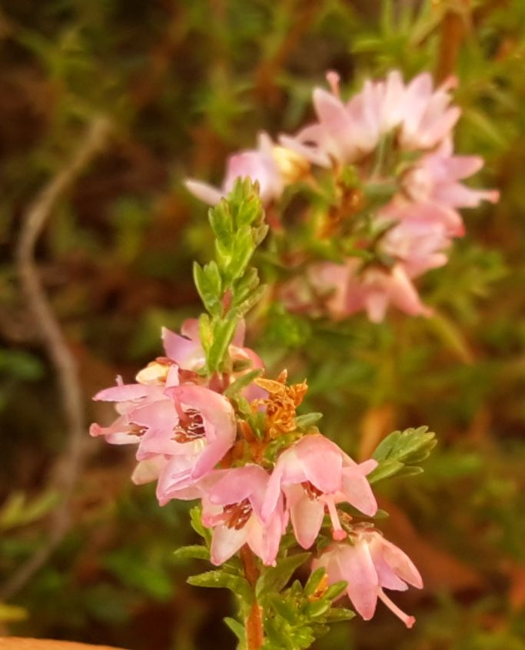
Erica vulgaris = Calluna vulgaris – Heidekraut – Bachblüte Nr. 14 Heather
Besenheide, Bienenheide, Brandheide, Brauttreue, Rehheide, Rote Grampen, Monsee, Nivuitholz, Tannenmyrthe,

Unruhiges Mittel
wirkt unschuldig DD Lyc

Schuld- Unschuld z.B. bei Verkehrsunfällen

Schuldiger Blickwinkel unschuldiger Blickwinkel
z.B. sexuelle Komponente kindliche Unbefangenheit
Befangheit
Gefangenheit
V.n. Honig/ Süßem
Gegen die Unbefangenheit arbeiten z.B. folgende Faktoren: die Bibel, der Coran, die Eltern, Glaubenssätze, Strafen, etc.
→ Folge: Befangenheit, G.v. gefangen
Hohe Selbstbezogenheit ist hier notwendig, um das zu kompensieren bzw. zu ertragen.

Unbefangenheit ↔ Wahnidee
Schulkopfschmerz und Drehschwindel
Schnelle Erschöpfung nach/ bei Konzentration mit Verwirrtheit

Das Heidekraut ist wie ein Kind, das man übersieht.
Das Heidekraut ist wie ein Kind, das sich unschuldig anfühlt.

Verdrängt andere
so wie die Bakterienschicht auf unserer Haut.
Energetisch ist die Fläche dicht, Tiere und Insekten sind nie im Schutzfeld, sondern immer darauf oder darunter.

DD Astac.

Das Heidekraut trägt eine feine Schönheit in sich, die sich durch das Leben zieht und bei Baby/Kind/Teen/Erwachsenen und alten Menschen durchscheint.

Strahlende Augen auch wenn ansonsten unscheinbar.

lieblich

Heidekraut: schützt das Innere vor äußeren Einflüssen.
Beispiel: Wachhunde auf einem Gelände greifen nicht ins Außen ein.
Schützt das Außen vor Einfärbung durch mich.

DD Lac-c: Thema: Liebe zum Menschen, Handeln aus Liebe.

Heidekraut ist wie eine sehr weiche elastische Haut.

Hilft bei permanenten Angegraben werden. (Menschen in Situationen wie z.B. eine Taubenweibchen, welches permanent vom Männchen drangsaliert wird). DD hyos.
Es ist schön, man fühlt sich ruhig, wird weder angegriffen, noch hat man das Verlangen Handeln zu müssen. So kann man ein ganzes Leben zu bringen und sich trotzdem innerlich entwickeln. DD Vogelbeere

→ für Einsiedler oder Menschen, die Einsiedler sein wollen
→ ansonsten kann es Menschen auch sehr verschließen.
Das Mittel ist nicht dazu da verschlossene Menschen zu öffnen, sondern sich in dem Alleinsein zu entwickeln.
Durch die Entstehung einer Schicht stoppt es die Projektion der eigenen Probleme und Konflikte nach außen.

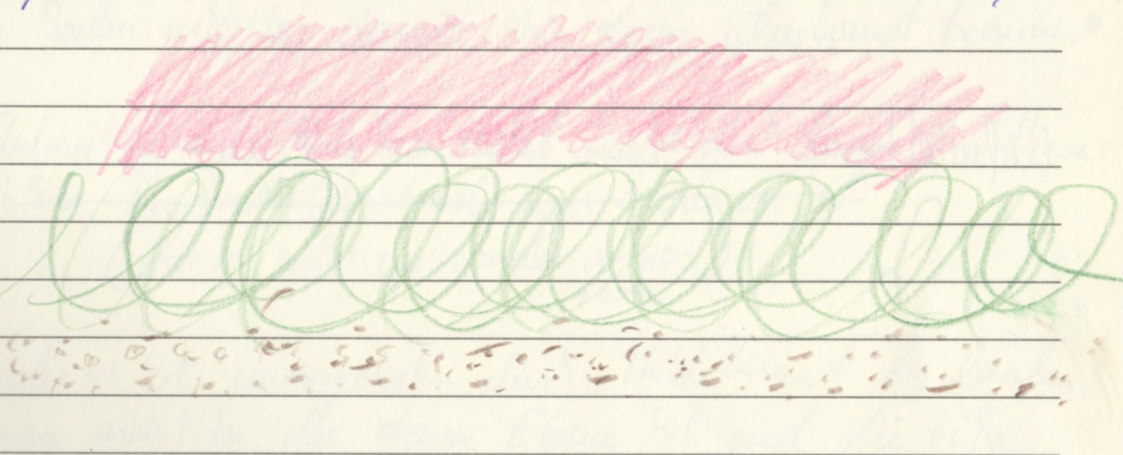

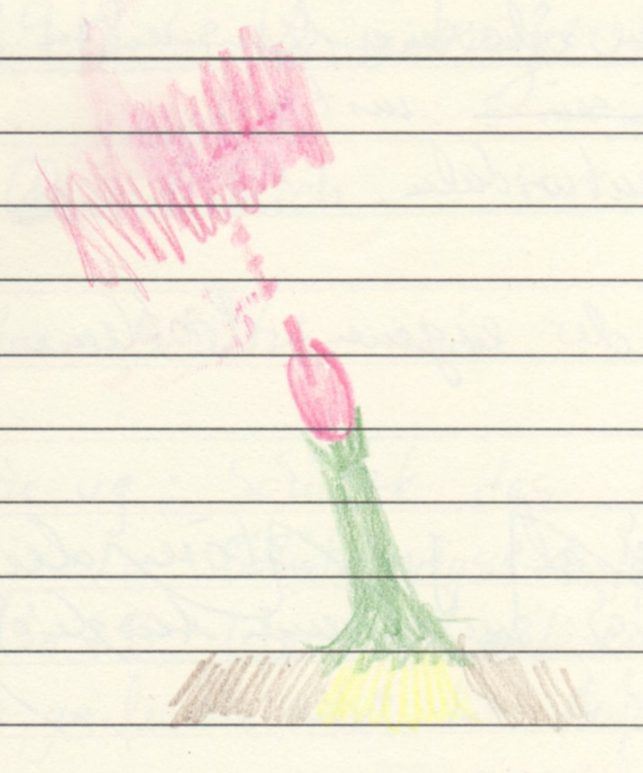

Thema Potenz

Unfruchtbarkeit beim Mann und Frau

Als Salbe verwendbar

Wie wird die Kinderseele darauf vorbereitet zu Mutter und Vater zu gehen?
Für die Situation, wenn die Seele nicht inkarnieren will, weil sie dann nicht mehr unbefangen ist. Durch das Heidekraut bleibt die Kinderseele unbefangener.
Vielleicht ist es für Inkarnation von jungen Seelen wichtig, damit sich diese überhaupt trauen.
Was ist wichtig? Die Liebkosung, das Sein dürfen.

Waldorfschüler

Unfruchtbarkeit→ Das Mittel macht den Boden fruchtbarer. Das hat mit dieser Schicht zu tun.

Ich glaube es ist unangenehm durch Heidekraut zu laufen, wenn man meist in der oberen Ebene ist und die Füße unten. Das fühlt sich dann schräg an.

Einzelne Pflanze
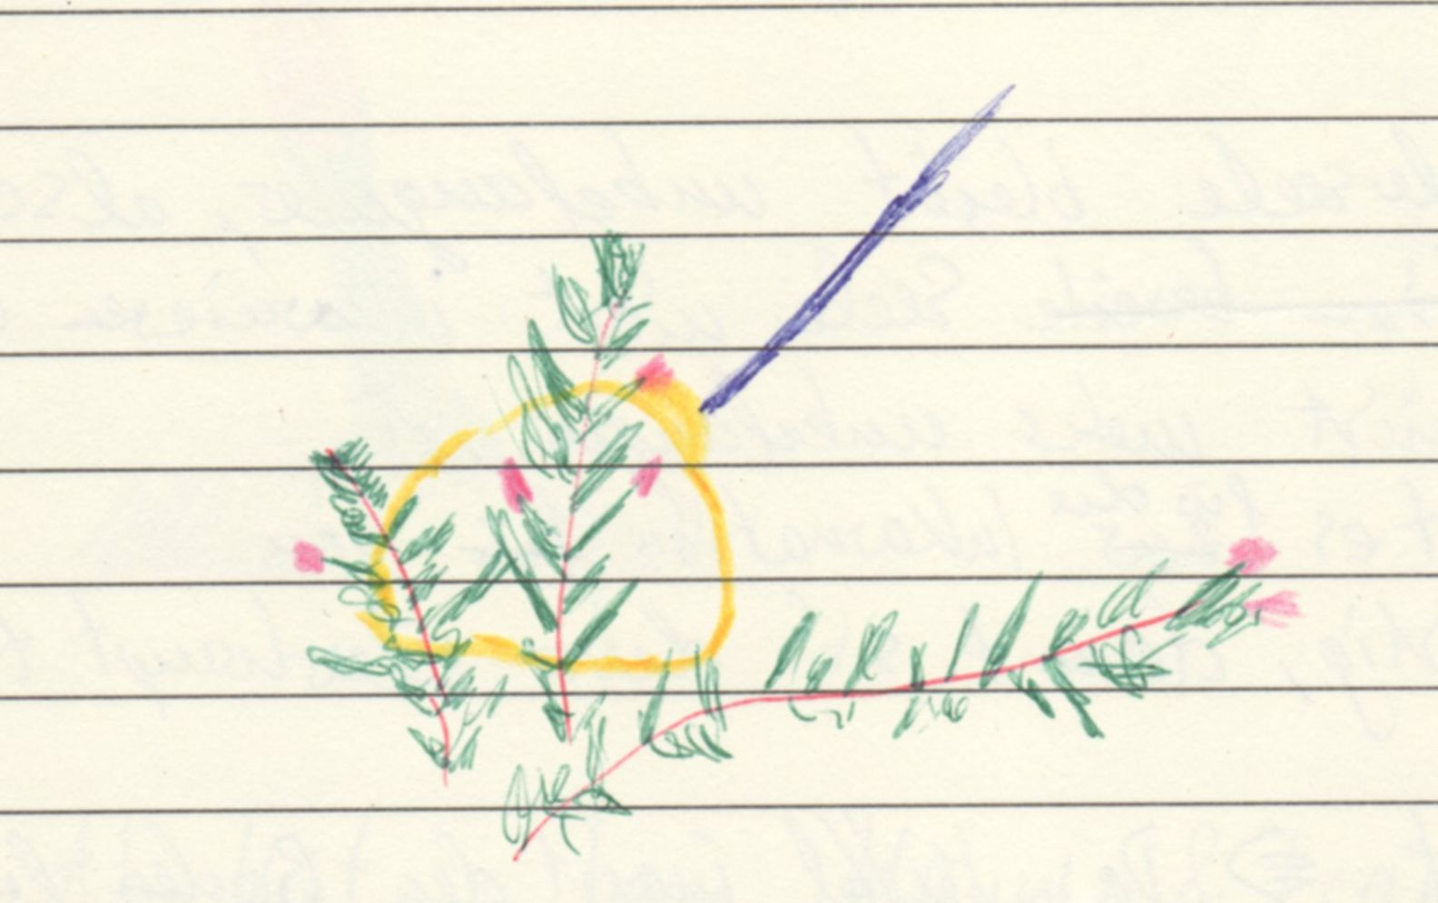

kein trennender Teppich, sondern ein abgegrenzter Raum.
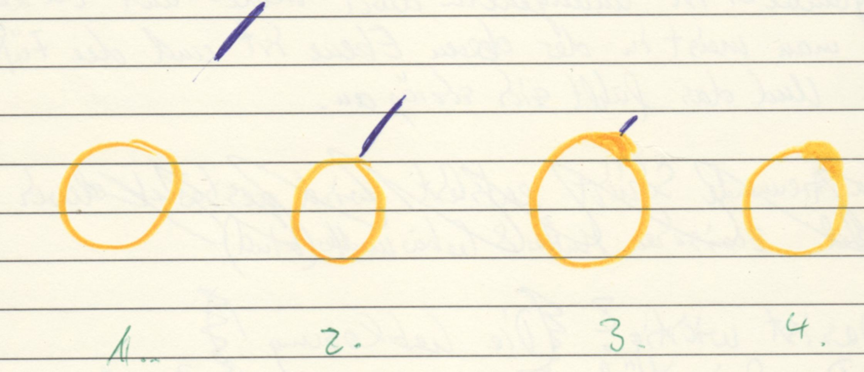

Umwandlung→
Befruchtung

Eine Idee aufgreifen
Mittel bei Grenzüberschreitungen
Mittel bei Nachbarschaftsstreit

Erysiphe alphitoides - Eichenmehltau

Hustenreiz, Reizhusten
fleckiger Haarausfall, unregelmäßiger Haarausfall
Das Mittel öffnet etwas im Kopf, befreit etwas.

Ohrwurm
Lied „Wie eine Fata Morgana so nah und doch so weit.”
Thema Abhängigkeit

Thema: Gabe – Eine Gabe wird befreit und kann genutzt werden

DD Phosphor: ich bin einfach da und trinke süßen Saft

Reime

Trockenheit→ Mehltau→ Blätter fallen aus→ Weiterverbreitung und Fraßschutz

Die zweite Verreibungsstufe kann als Pflanzenschutzmittel vor dem Mehltau genutzt werden.

Was passiert in meiner kleinen Welt?
Friedlich nebeneinander leben

Kein Schmarotzer
Irgendwann kommen alle Menschen an den Punkt, dass sie die Erde brauchen bzw. dies erkennen. So wie der Eichenmehltau die Eiche braucht.
Das führt zu Erkenntnis und jeder kann ohne Einschränkung so sein, wie er ist.

Kranker Eichenmehltau-Zustand: wünschen, dass jemand anderes meine Konflikte für mich klärt.

Auch wenn die Eiche Abwehrstoffe produziert, ich finde etwas dagegen.

Wahnidee: Wie ich mich auch drehe und wende, ich kann mich nicht frei machen.
Austausch / Gegenleistung → Gleichgewicht
a) Mehltau schützt das Wesen der Eiche. (nicht das Eichen-Kollektiv). Das Kollektiv des Pilzes schützt.
b) Schutz des Energiekörpers der Eiche, wenn der Energiekörper bei Trockenheit dünner wird (ich stelle mir das so vor, als ob weniger Nebel da ist) hilft der Pilz.
c) Schutz vor Fraß

Wie sieht es aus, wenn ein Mensch den Hauptaspekt des echten Mehltaus verwirklicht?
Ich glaube das geht nur in der Kombination mit anderen Wesen
= das bedeutet, ich entwickle mich im Einflussgebiet von anderen Menschen
Ich habe ein Beispiel eines Impregilo-Mitarbeiters im Kopf. Er verdient viel und hat durch seine Stellung Macht über andere. Die anderen gehen aber trotzdem ihren Weg; man könnte sagen trotz Impregilo, aber auch dank Impregilo, weil die Menschen Geld verdienen.
Euphrasia officinales – Gemeiner Augentrost

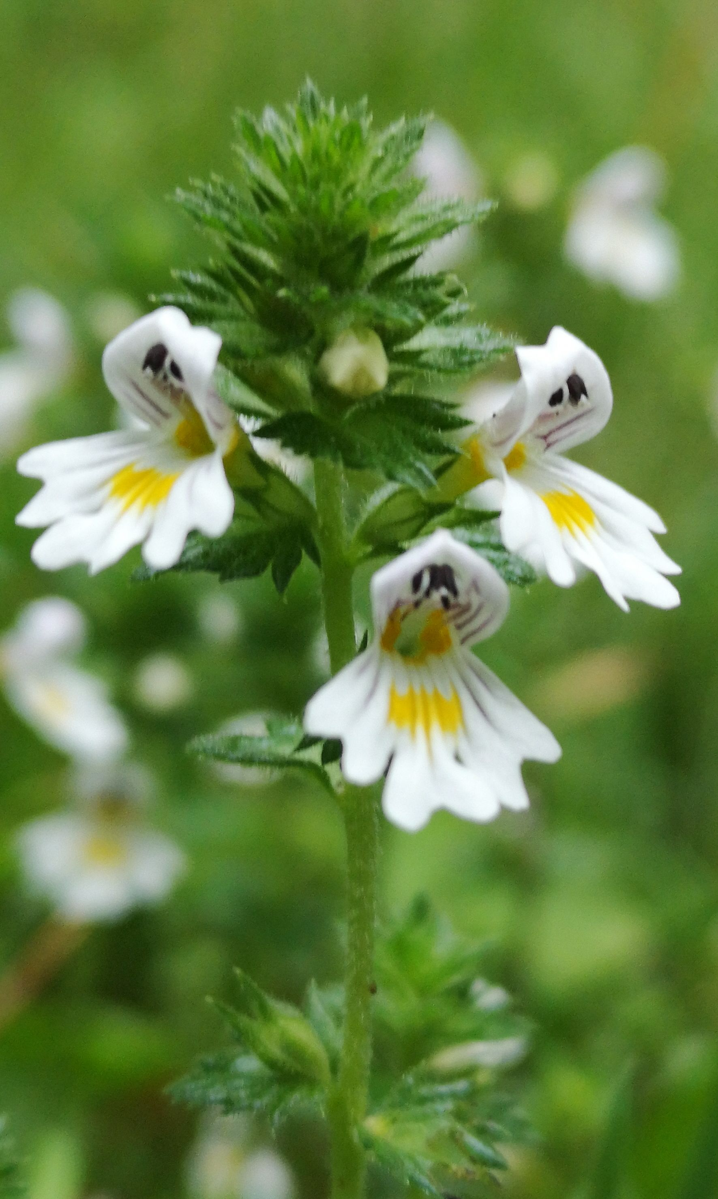
Beschützend

krank: Andere müssen mich unterstützen, damit es mir gut geht und ich mich auf eine feine Art zeigen kann.

Ich hatte beim Fundort sofort das Gefühl: Auf diese Wiese darf ich nicht. So als ob Frau und Mann in ihrem Heim sind und die Frau blockiert neue Freundschaften und Kontakte nach außen. Sich kurz zeigen reicht. Sie ist aber kein Soldat, sondern fühlt sich liebenswürdiger an. Aber auch verhalten.
Die Frau öffnet die Tür und schaut verhalten heraus. Sie hat den Wunsch dem erwartetem Bild von außen zu entsprechen. Dies tut sie auf Kosten ihres Mannes, der im Hintergrund der Haustür steht.

Ein Mittel zur Einnahme 4 Wochen bevor man sich generell impfen lässt (siehe später). Insbesondere gegen Biontech-Impfung.

Je gesünder das System, desto tiefgehender liebenswürdig kommt Euphrasia sich vor.

Augentrost keimt nur in chemischer Gegenwart des Wirtes (Ehemann).

Ein Mittel für mich, wenn ich allein im Urlaub bin und Abstand gewinnen will

Thema: Verantwortung alleine tragen
Thema: Eigenverantwortung

krank: das Gefühl, dass Konkurrenz kommt, wenn jemand das Heim betritt.

Gesund: alleine ist es gut, zu zweit noch schöner

Nach außen liebreizend, so dass ich denke „WOW“ und wenn ich genauer Nachfrage, dann fällt ein Schatten über ihr Gesicht.

Mann und Kinder für sich beanspruchen und verbergen ist krank. Die Familie dem Außen zeigen und nicht ganz für sich beanspruchen ist ein wenig gesünder.

Etwas gesünder: Anfangen für sich zu stehen zu wollen

Bei Euphrasia sollte man nicht vom Äußeren aufs innere schließen.
Es ist wahrscheinlich einfacher mit ihr per Telefon zu kommunizieren und sie ist dabei allein und sie ist nicht daheim.

Krank: Den Drang haben die Familie zu verbergen und gut dazustehen und in der Tiefe den Drang haben, gut (d.h. am Außen orientiert) dastehen zu müssen.
→ hier kommen die Tränen und die Augenentzündung ins Spiel (?)

Die Frau passt sich mit dem Haus an die Außenwelt an. Den Mann hat sie im Griff.
Sich daran anpassen, was die Außenwelt haben will ist im Moment ein großes Thema, weil von außen gezeigt wird, wie man sich in der Pandemie zu verhalten hat und zu allem von außen „ja“ sagen soll.
Euphrasia will im kranken Zustand dem äußeren Wunsch entsprechen und das kostet Kraft und diese Kraft nimmt sie sich von anderen an ihrer Seite. Sie sucht sich von Anfang an solche Männer aus.→ Das fühlt sich unfassbar anstrengend an.

Armeemäßige Gleichförmigkeit
Alles ist gleich, alles folgt den äußeren Befehlen.
Sich nicht spüren
Biontech bringt einen soweit weg von einem selbst, dass man sich nicht mehr spürt. (und ich glaube, dass ist bei vielen geimpften Menschen grade der Fall) (nach 2 Impfungen mindestens 10%).

Mein Gegenüber will, dass ich ihn positiv spiegle und Euphrasia kann mir helfen da neutral zu werden, d.h. nicht dem Außen ein Bild zu geben, sondern die Tür zu schließen und aus der Spiegelposition auszusteigen.

Euphrasia ist zäh und hat Durchhaltewillen und den Drang auf Kosten anderer zu handeln. Wenn Euphrasia aber aus der Spiegelposition (also dem Äußeren entsprechen zu wollen) rausgeht, dann reicht ihre Kraft für sich.

Gesundes Euphrasia: Versteht um ihren Drang auf Kosten anderer zu handeln. Sie geht aus der Position, dass sie der Äußeren Erwartungshaltung entsprechen will, heraus und dann reicht ihre Kraft für sich und sie muss nicht schmarotzen.

Euphrasia heilt nicht das Schmarotzen, sondern heilt den Drang dem von außen gefragten Bild entsprechen zu wollen/müssen.
Heilung: Dieses schräge Bild /Konstrukt von Haus-Frau-Mann existiert im gesunden Zustand nicht mehr.

G.v. dem Außen verpflichtet zu sein
G.v. der Gesellschaft verpflichtet zu sein
G.v. Freunden verpflichtet zu sein

Es geht nicht um eigene Kraft haben, sondern um Wachstum. Wenn ich mich bei meinem Wachstum am Außen ausrichte, dann baue ich ja etwas Fremdes auf und nicht mein eigenes. Und Fremdes kann mich 100x mehr Kraft kosten als mein eigenes. → Mittel bei Erschöpfung.

Idee: Die Heilungsreaktion des Körpers sieht so aus, dass der Körper die Augen mittels Entzündung verschließt und sich damit vom Außen und dem Verpflichtungsdrang sich dem Außen anzupassen abkoppelt. Diese Entzündung ist also ein Heilungsversuch des Organismus. Euphrasia heilt nicht die Augen, sondern den Drang sich dem Außen anzupassen. Dann verschwindet auch die Entzündung.

Es ist kein Mittel zur Behandlung des ausgenutzten Mannes. (DD Philaenus (?))
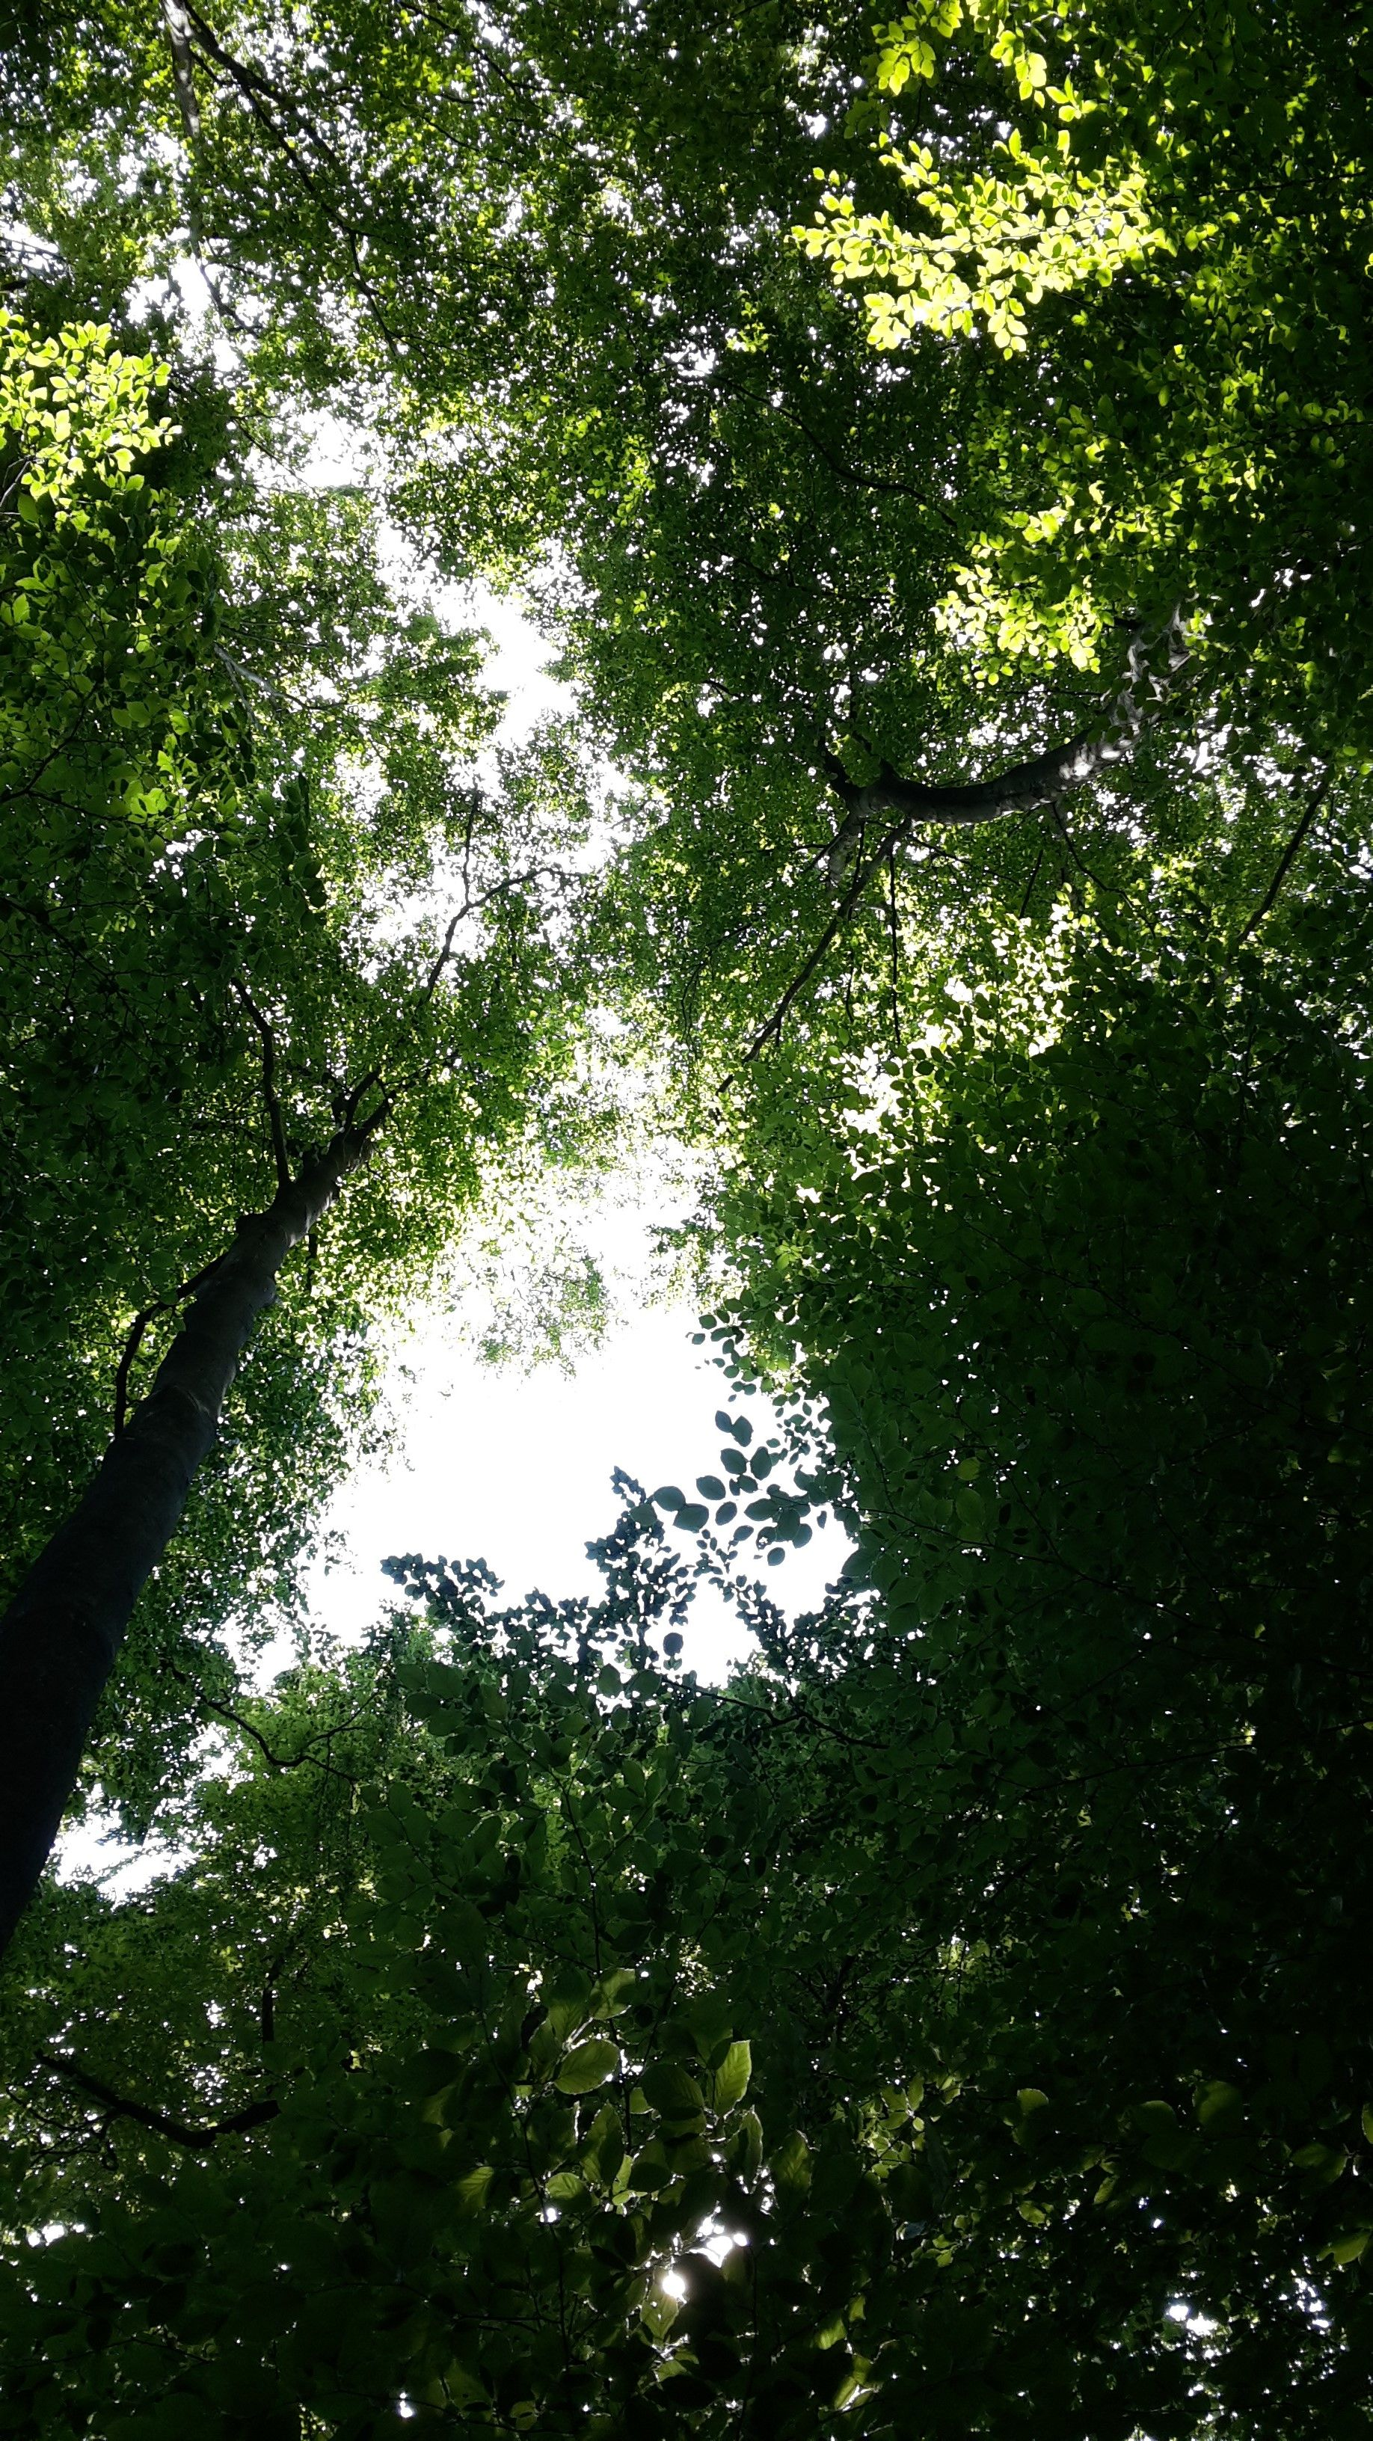
Fagus Sylvatica - Rotbuche – Bachblüte Nr. 3 Beech

Thema Bewertung
Thema Versorgung

grünes Waldglas
bietet Schutz

Nagendes Hungergefühl im Magen
Extrem kalte Füße
Schmerzen Leber Gallenblase
kalte Hände
Zeit vergeht langsam
Nasenflügel Entzündung rechts unten

Was passiert bei Jugendlichen schwarzen, die von der Polizei in den USA angehalten werden? Wie ist die Stimmung? Wie ist die Bedrohungslage?
Kann ich Freude leben, wenn ich Wut nicht leben darf oder in mir trage, oder nicht erlöst habe?
Die Buche kann im kranken Zustand keine Freude leben, wenn zuviel Wut da ist.

ich teile (= Ich erkenne dass es keine Trennung gibt)
Beides ist das Selbe
ich denke ich teile (=ich teile, weil ich kein
Außenseiter sein will, nicht weil ich teile)

ich bin egoistisch

ich werde versorgt

Jeder will versorgt werden und frei sein zu teilen, so wie bei Kindern mit gesunder Mutter.
In dem Moment wo ich erkenne dass ich immer versorgt bin, kann ich teilen.

Ich muss für mich sorgen
Kreis ich will nicht teilen
egoistisch

ich denke ich teile, versorgt werden= teilen
tue ich aber nicht.
ich will eine Gegenleistung haben
(Ruhm, Bewunderung)

nicht teilen müssen?

Etwas verschenken wollen, aber nur mit der Gegenleistung Ruhm, Dankbarkeit, Anerkennung, Bewunderung.

In einem Kreis gibt es eigentlich kein Gleichgewicht, es sei denn, man bewegt sich Richtung Mitte. Das heisst ich höre auf zu kämpfen.
Anac. bewegt sich zwischen Engel und Teufel. Fagus bewegt sich in einem Bereich, der noch mehrschichtiger ist. Das führt zu Unzufriedenheit und je nachdem in welcher Phase er ist, nimmt er seinen (negativen) Konflikt im Gegenüber wahr.

V.n. Ruhm, Anerkennung, Bewunderung.

Heilung: Hilfsbereiter sein ohne Gegenleistung zu erwarten

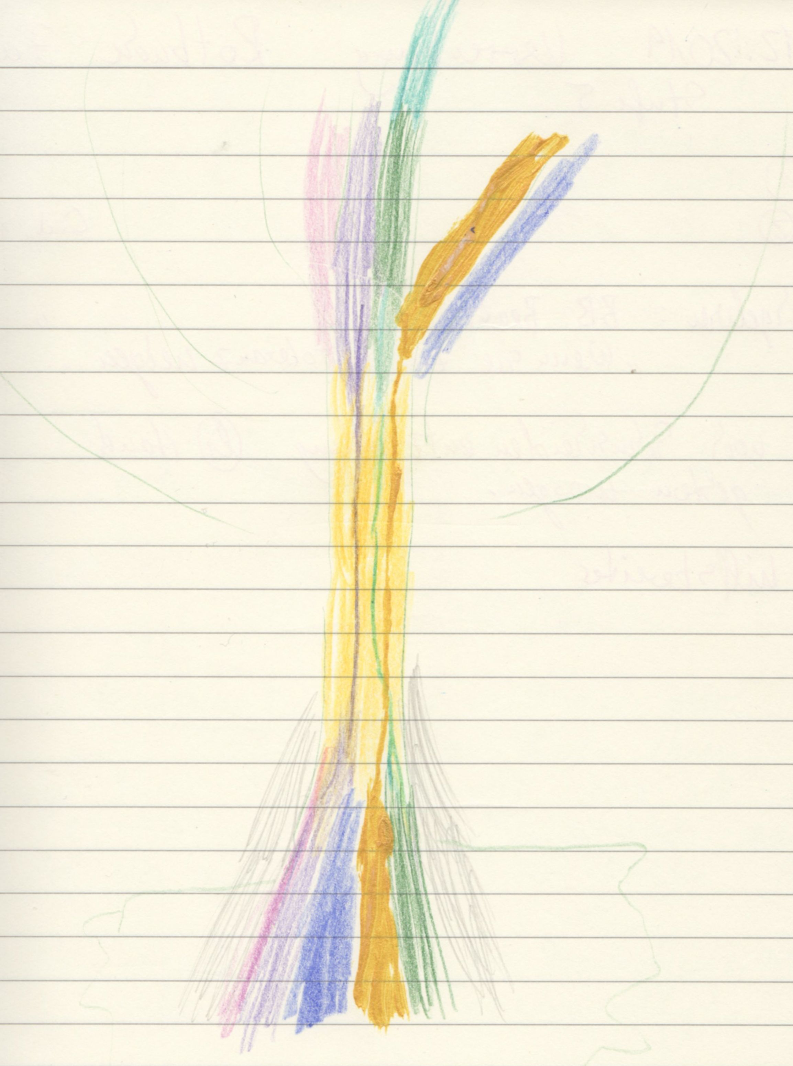
Thema Bewertung

Lösung: einen ungeliebten Anteil da sein lassen aber trotzdem leben
Beispiel: Serie Glenchester, Priester

Bietet Schutz
Schmerzen im linken Handgelenk
G.v. Hand ist wie tot eingeschlafen
Sehnenscheidenentzündung der linken Hand.

Nachtrag: Ein Globuli Rotbuche C40.000 in Wasser auflösen und auf die Hände reiben hilft meine Heilkraft meiner Hände zu aktivieren. Es fließt dann sehr viel Energie hindurch.

Die Buche hilft mir mein jetziges Ich besonders gut in dieser Welt zu zentrieren und dadurch unabhängiger von anderen Welten und Erfahrungen zu werden.
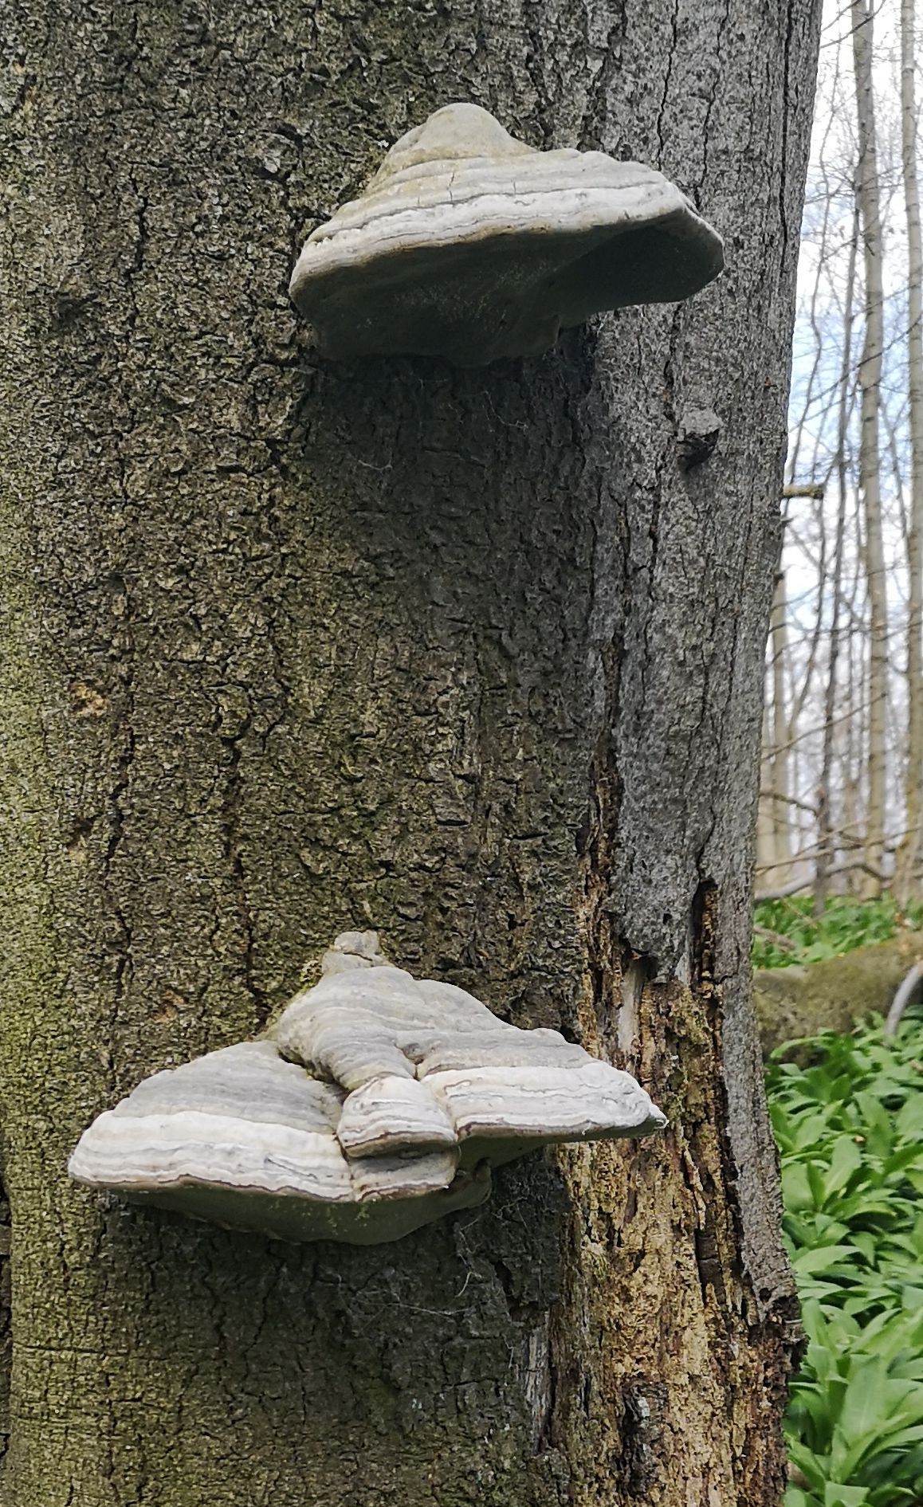
Fomes fomentarius - Zunderschwamm

Schwer, aktiv, vibrierend, für andere sichtbar, weithin spürbar

wie Räuber Hotzenplotz DD aur. aber brutaler

Nicht auf eigenen Füßen stehen DD Klette

Auflage für entzündete Stellen

Thema Abgrenzung

Was ist Ausgrenzung? Ich kann nur ausgegrenzt werden, wenn ich abhängig bin.

Ich glaube der Pilz schafft eine innere Abgrenzung zu Fremdem (Keime, Bakterien, Viren, Doktrinen) so, als ob es Eindringlinge in einer Burg gibt und die Eindringlinge rausgeworfen werden. Nicht einkapseln.
Abgrenzen, wenn sich jemand einmischt.

Räuchern, raumeinnehmend, schwer

Ich glaube Fremdes kommt oft in Form von Glaubenssätzen zu uns und wir passen uns an dieses Fremde an und geben dem Eindringling (=Glaubenssatz) dadurch Nahrung.

Der Pilz nimmt Raum ein, wenn dieser frei wird.

Ausweitung der Aura durch den Zunderschwamm.

Organ Niere

Der Zunderschwamm hört nicht irgendwann auf, sondern geht den Weg weiter.

Der Zunderschwamm passt uns an das an, was gut für uns ist (Darmflora, Wachstum)

Muss ich wirklich weitermachen? Der Pilz zieht mich zum weitermachen. Alles erscheint mir besser, als dies hier.

Traum:
Ich bin in einem Raum und jeder hat rechts und links ein großes Messer in der Hand. Ich habe ein neues Messer rechts und ein Messer in Spießform links in der Hand. Jeder macht große, schnelle, gleichmäßige Bewegungen mit dem Messer. Ich bleibe stehen, aber die anderen kommen näher. Von rechts kommt Jan langsam näher und mein Messer schneidet ihm einen kleinen Finger ab und dann den Ringfinger. Alle machen aber weiter, auch Jan. Ich rufe laut Stopp und alle halten an. Nach 10 Minuten mache ich Jan den Vorschlag doch die Finger wieder annähen zu lassen. So sammeln wir die Finger ein und fahren ins Krankenhaus.
→Abgrenzung, Antibiotische Wirkung

Traum
Ich bin in einer Stadt und das Bahnhofshaus soll abgerissen werden. Dort ist ein altes französisches Cafe drin, wo die Leute immer schon auf Züge gewartet haben. Ich treffe mich mit einem Freund und ich frage ihn, ob er nicht 30 Minuten mit mir Zug fahren will.

Traum
Indien, korpulente Frau, Messer

Mittel bei Zeckenbiss
G.v. ich werde angegriffen DD Zecke
G.v. etwas Fremdes ist bei mir DD Zecke

Etwas lebendig halten:
- Freundschaften
- Wissen → Wissen wird bewahrt DD Conocephalum (Kegelkopfmoos)

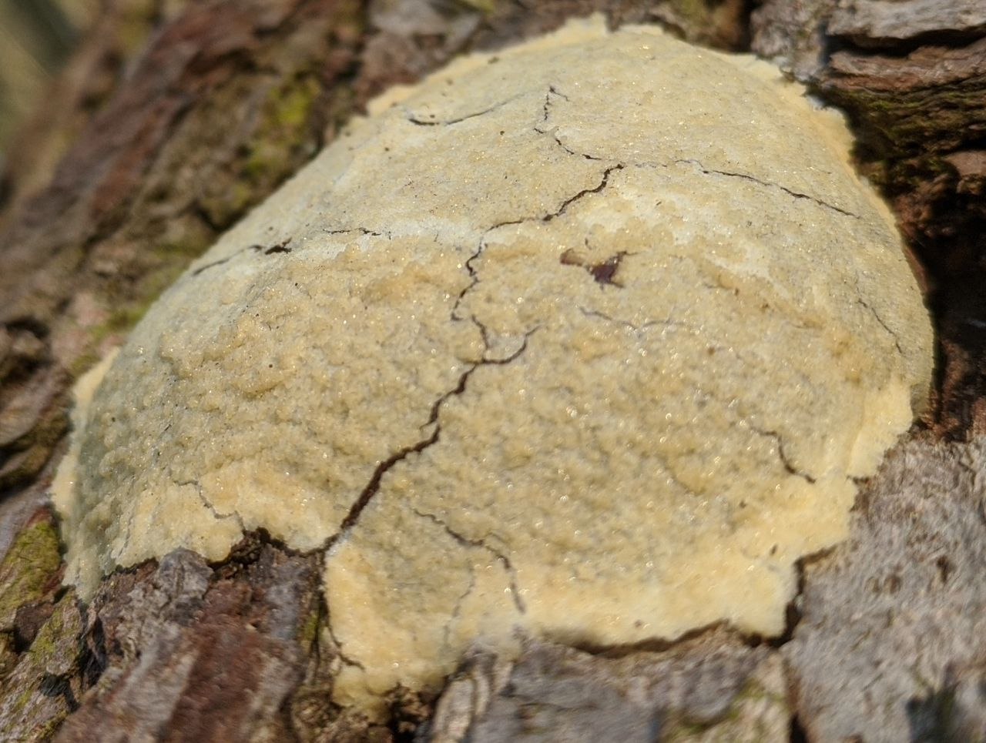
Fuligo Septica - Gelbe Lohblüte – Schleimpilz

Hexenbutter, scrambled egg slime, flowers of tan, dog vomit slime mold, butter of the familiar spirit (Butter des Hausgeistes)

Schleimpilze grundsätzlich: Thema Klarheit

Schleimpilze stiften zu neuen Ideen an.

Eine Patientin hat seit der Einnahme von Calciumblockern schwere Gedächnisprobleme. Das Gehirn arbeitet nicht mehr wie in gewohnten Bahnen. Das konzentrierte Lesen eines Buches ist unmöglich. Nerven scheinen zerstört zu sein. Nach der Verreibung durch die Patientin: Bücher können erfasst werden und sind auch später noch abgespeichert.

Nachtrag: Pilz wächst im oft in feuchten Oktober, November und April auf Birke. Heilte eine seit 8 Monaten bestehende Muskelschwäche nach Impfung.

Höhere Ordnung
hochgradig strukturiert
Nackenschmerzen Rechts

Ordnung wieder herstellen (Ich denke, dass Schleimpilze abstrakter agieren und das für mich nicht wirklich nachvollziehbar ist).

brennende Schmerzen Gallenblase

Ätherwesen

Fixiertheit und Depressionsgefühl im Kopf, solange ich es gedanklich noch fassen kann, z.B. Größenordnungen, dann kann ich depressiv/dicht sein.

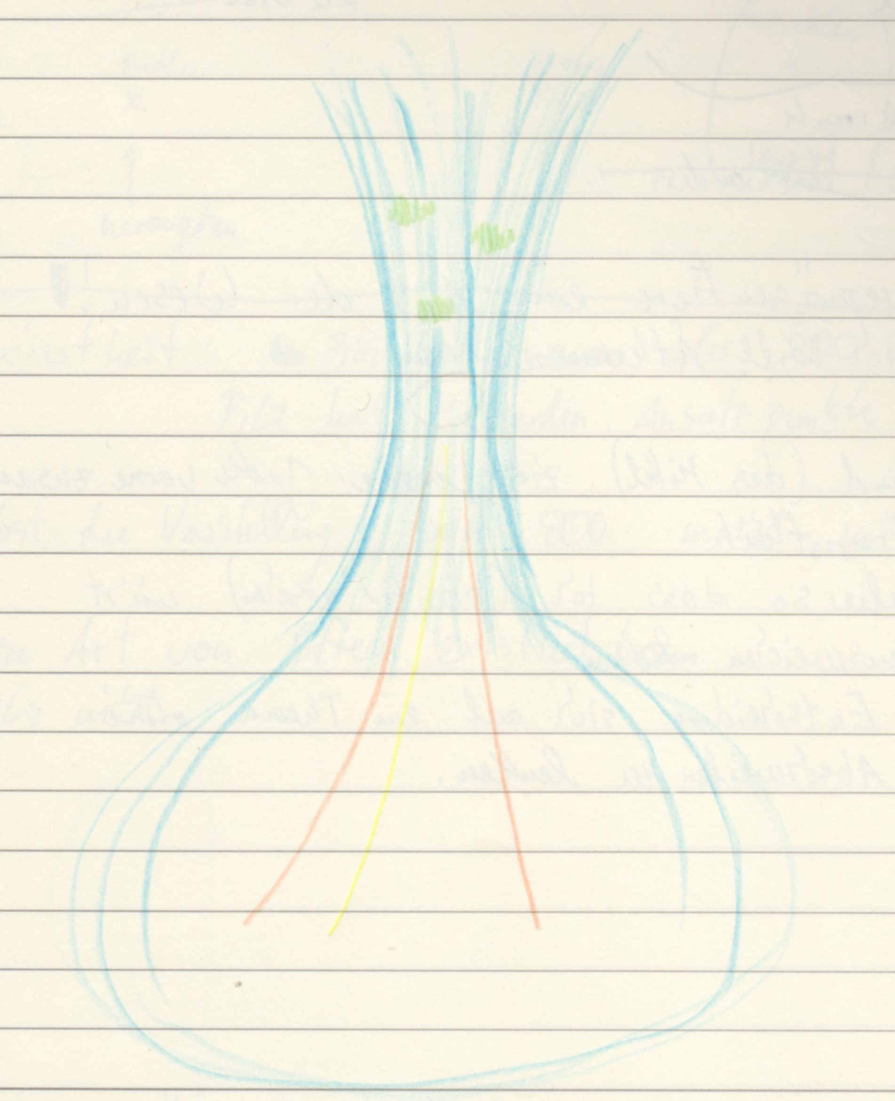
Als Mensch kann ich noch einen Gewissen Umfang erfassen. Damit geht es mir noch gut. Wird das, was ich fassen muss zuviel, geht es mir nicht gut.
Der Schleimpilz: Das Zuviel widerspricht nicht seinem Wesen.

Kinder mit einem Hirndefekt, die Ritalin nehmen, würden vom Schleimpilz profitieren.

Der Pilz repräsentiert eine Art der Wesen.

G.v. jemand zieht meine Jacke vorn zusammen
Fixiertheit, aber so, dass ich (positiv gesehen) nicht ausweichen kann.
Ohne Abschweifung seine Aufmerksamkeit auf ein Thema lenken.

Hochgradig strukturiert.
F.v. Vergiftung Gehirn
Geruch: kalt, wie ein vor langer Zeit sterilisierter Raum
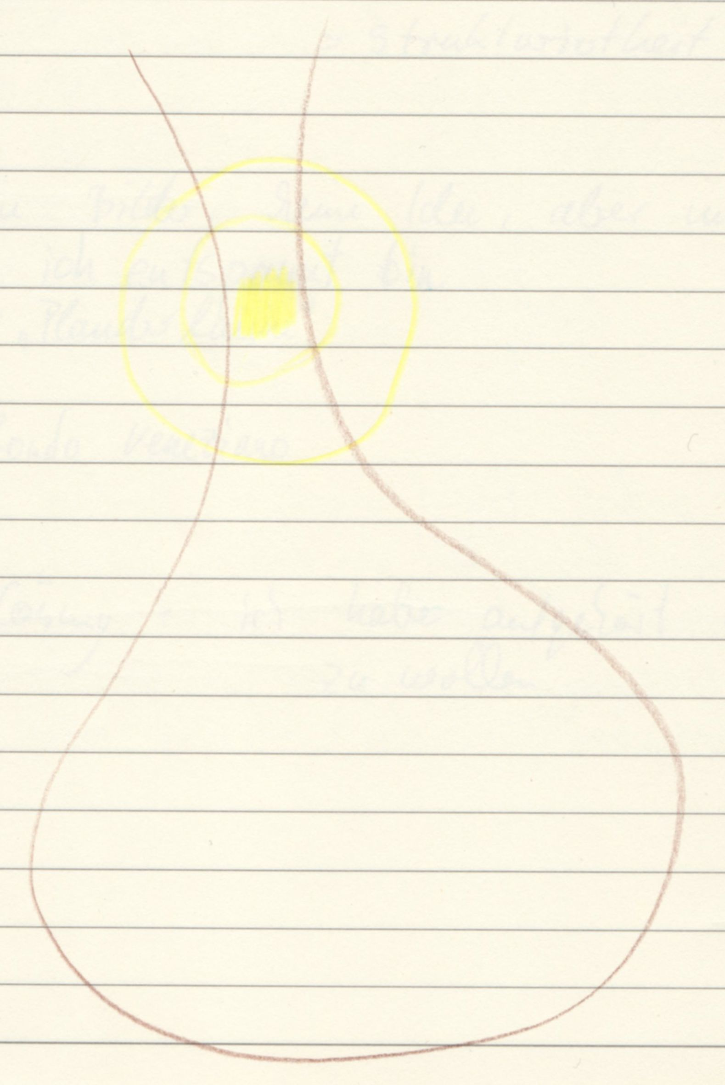

Der Pilz ist viel mehr, als wir denken.

G.v. viele Fäden nach unten
Fest in dieser Struktur
Versorgt in dieser Struktur
Variabele Strukturiertheit
Feste, konfrontierende Struktur aber trotzdem variabel

Keine Bilder und keine Ideen und dabei im positiven Sinne entspannt.

Rondo Veniziano

Lösung: „Ich höre auf das fassen zu wollen“

Mittel für hochsensible Menschen

Der Pilz passt seine Strukturen hochvariabel an, aber anders, als wir Menschen es uns vorstellen können.

Mobbing bei:
- F.v. anders strukturiert sein als andere
- F.v. fremde Struktur übernehmen und eigene Strukturen verdrängen
- F.v. unverstehbar für andere

Mobbingthemen an sich gehören aber zu den Pilzen. Schleimpilze fühlen sich sehr frei an.

Befreit die Luftwesen, die Menschen und alles andere von geschaffenen (=nicht natürlichen) Strukturen.

Thema Komplexizität
Thema Anders sein

Nachtrag: ein Mittel bei Nervenschäden nach der Covidimpfung. Der Zungentest hat sich bewährt: Der Patient streckt die Zunge heraus und bei vielen Geimpften ist die Zunge nicht mittig, sondern links. Bei Linkshändern oft rechts. Ich vermute, dass hier eine Nervenschädigung vorliegt.

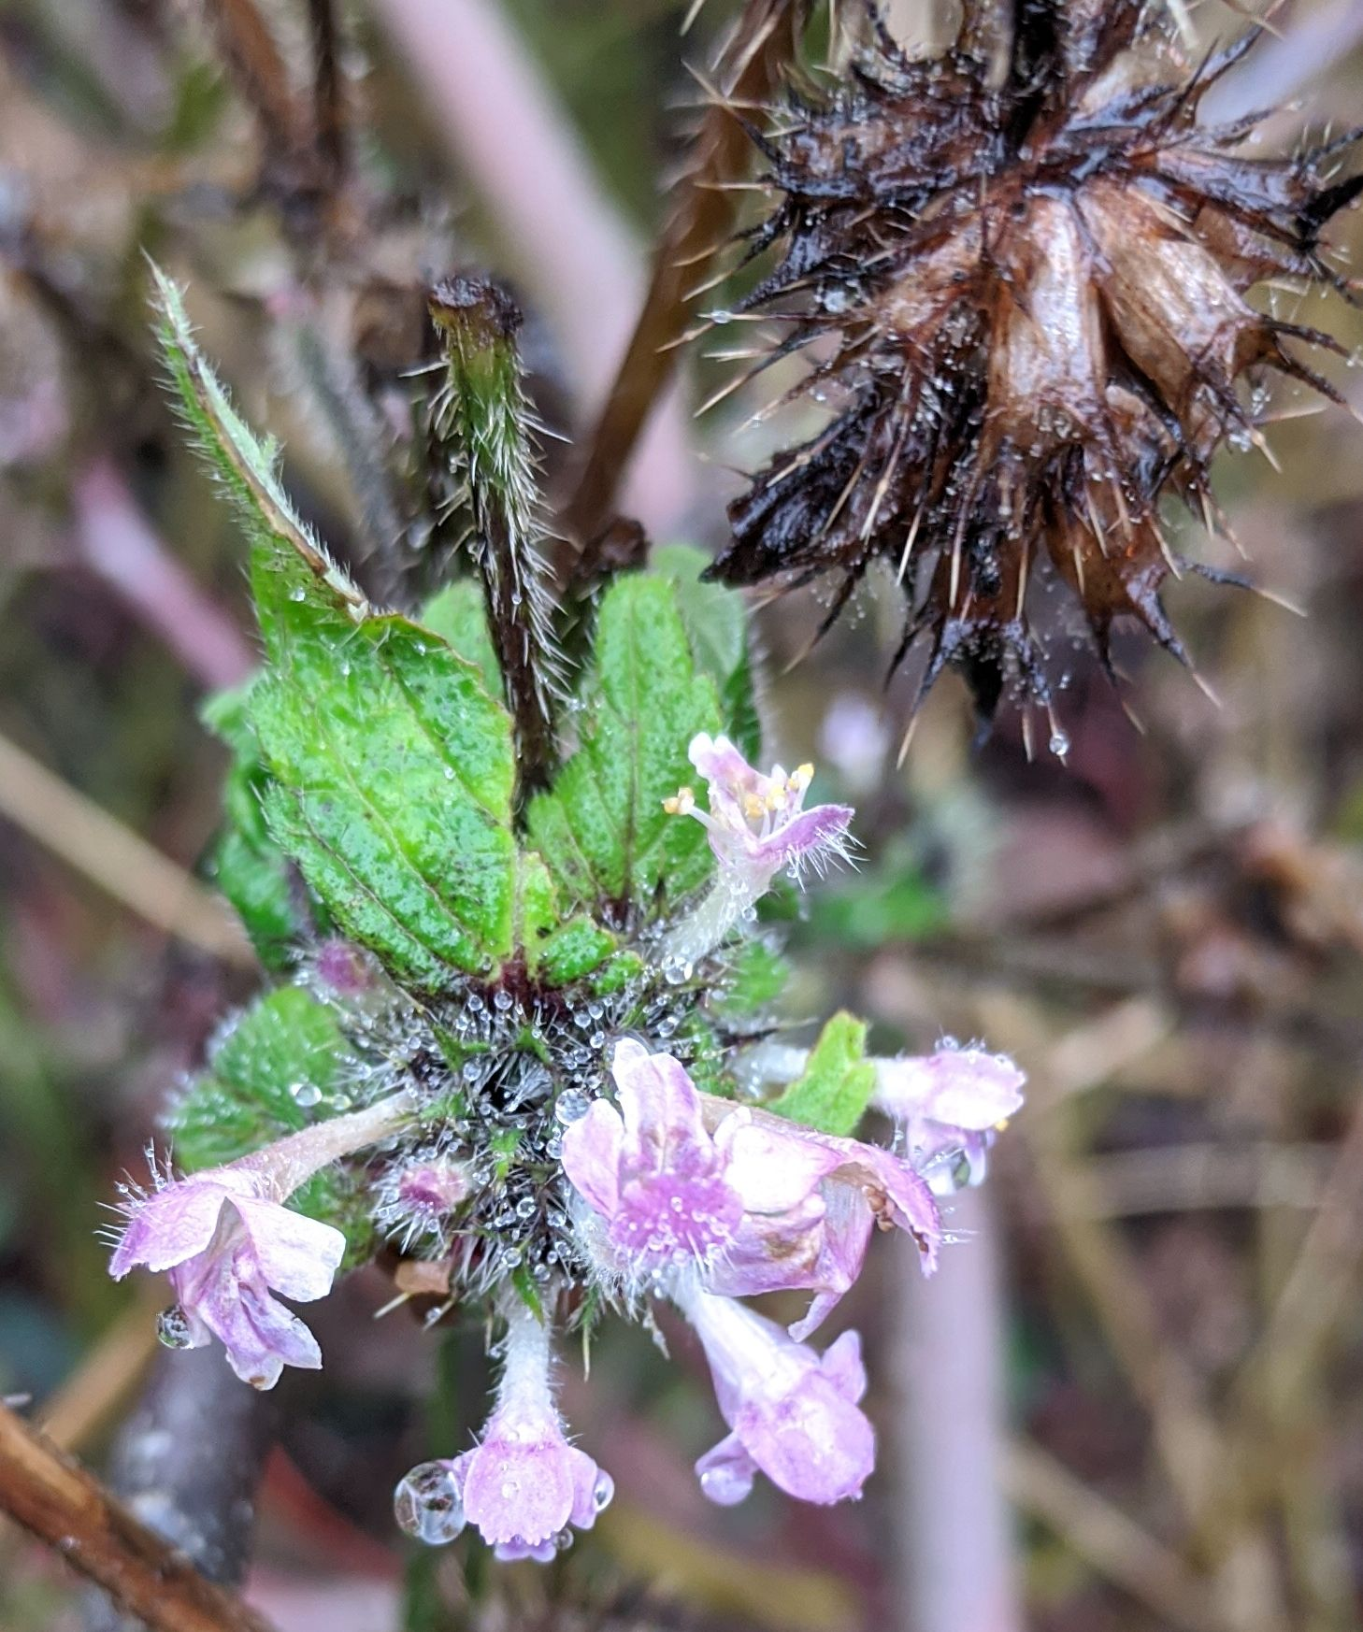
Galeopsis Tetrathit - Gewöhnlicher Hohlzahn
Dorn-Hohlzahn, Stechender Hohlzahn, Hanfnessel

Gold
Menschlichkeit
V.n. Lob
sich einschmeicheln

Galeopsis fühlt sich an wie eine chaotische Familie, in die man hineinkommt, jedoch überhaupt nicht zurechtkommt, weil alles so durcheinander ist und es Verbindungen gibt, die man nicht versteht.

Schmerzen der Galle und unterhalb der Gallenblase
Rangordnung: Ich bin besonderer als andere
Familienclan DD crot.h

Schlüpfrig, V.n. Schmerzen beim Sex, „Mäuschen“

Unordnung
undurchsichtiges Firmengeflecht

Äußerlich angenehm, rosa, harmlos ↔ innerlich Aggressiv, hinterhältig, Fallen stellen,
andere gegen den Willen in etwas mit hineinziehen

Sich über den Clan definieren und nicht aus sich sich selbst heraus.

lac-c: klare Hierarchie
Galeopsis: unklare Hierarchie

Besetzung eines bestimmten Bereiches: Chinatown, Goldhändlerriege

Triade: viel Struktur
hier: Sinti und Roma, Clans,
„Ehren“-mord

Wenn jemand sich nicht an die Clan-Regeln hält und seinen eigenen Weg gehen will:
Entweder du hälst dich an die Regeln oder du fliegst aus dem Clan oder wirst ausgestoßen.
G.v. nicht gewürdigt
G.v. vor den Kopf gestoßen
G.v. brüskiert
G.v. abgelehnt
G.v. empört
G.v. Verrat
G.v. existenzbedrohlich
G.v persönlich beleidigt
V.n. Zerstörung des Abtrünnigen
Wut
Geheimgesellschaften, offene Struktur
Märchen, in denen der Sohn/das Kind/die Tochter verstoßen wird.

Regeln nicht befolgen

Edelmarken: Gucci, Prada, Vuitton
→ Der Druck ist für manche hoch, sich an die Ettikette halten zu müssen und die Ablehnung und die Empörung und Aggression ist groß, wenn sich jemand (Tochter, Sohn, Mitarbeiter) nicht daran hält.

Verarmter Adel (=Verdickung an den Stielen)

Beispiel: 2 Peronen befinden sich in dem Galeopsis-Geflecht. Persönliche Verletzungen und Stress zwischen diesen Personen führen dazu, dass eine andere Stelle aufgesucht wird und der Konflikt erstmal scheinbar verpufft. Er ist aber weiterhin im System erhalten.

Lied Shimshai „Destination“
„Stay strong, put your light on, stay strong in this Amargeddeon“

Lösung: eigene Realität schaffen im eigenen Reich
Die Realität ist nur so weit, wie ich sie fassen kann. Wenn ich eine weitreichende Verknüpfung zu realitätsfernen Orten/Personen/Punkten zulasse, so ist das krank.
Heilung durch Galeopsis bedeutet, dass ich keinen Kontakt zu Entferntem knüpfe. Ich bleibe in meinem Reich wohnen, also dort, wo ich alle(s) erreichen kann.
Ferne Kontakte können möglich und sinnvoll sein. Im gesunden Zustand wird diese Ferne gefühlt.

Galeopsis-Kranke denken sie haben Superkräfte: Ich habe mehr Einfluss, eine größere Realität, mehr Macht, mehr Einfluss, mehr Gleichgesinnte, mehr Freunde, mehr Familie.

Nochmal:
Es geht um das krankhafte Vergrößern und Erweitern von Verbindungen zu anderen Menschen.
Einen Gefallen von Verwandten einfordern

Galium aparine – Kletten-Labkraut
Verreibung der Samenkapseln

Ich habe das Mittel ausgesucht, weil es mit der Situation zu tun hat, dass Menschen es nicht schaffen (nach/durch Corona) sich ins Leben zu stürzen, sondern Zuhause allein in der Zoom-Konferenz verbleiben.

Widerstand mit Trauer
Fundort: „Lasst mich auch in die erste Reihe, ich will auch etwas sehen, ich bin neugierig.“

Trauer – G.v. ich muss mich abrackern.
Schwindel
Krampf irgendetwas tun zu müssen, etwas muss passieren
Nackenschmerzen, als ob mich jemand in den Nacken greift und zu etwas zwingt.
Kopfschmerz drückend
Schläfenschmerz mit Trauer

Konkurrenzverhalten, Überleben
Unwohlsein in Gruppen
Brustkrebsmittel/Brustknotenmittel
And renew a true soul within me

Hält sich rechts und links an Fremden fest, so kumpelmäßig den linken Arm um den Hals des linken Fremmden und rechtsum den Hals des anderen Fremden.Wenn die Weg sind stürzt Labkraut in sich zusammen und wenn die Fremden wieder da sind kann die alte Situation nicht mehr hergestellt werden. Trauer

Ja, es kann als bequem empfunden werden, wenn man alleine auf dem Boden liegt. Das hat aber nichts mit menschlichem Leben und Bedürfnissen zu tun.
Die Bedürfnisse werden abtrainiert.

Und wenn ich am Boden liege, dann überkommt mich eine unglaubliche Trauer, wenn ich hochsehe und mich hilflos fühle und keine Idee habe, wie ich wieder hochkommen soll.
Dass ich wieder anfangen kann zu wachsen, daran denke ich nicht.
Der Schock und die Verzweiflung wiegen zu schwer. Ich bin am Boden und niedergedrückt, ohne hoffnung und Perspektive.

Mond: Fähigkeit zur Reflexion
Das Unbewusste

Mond negativ:
Depressed because of disconnection to life. No attachements, empty, still and isolated, Death and Dissolution, Traurig, will allein gelassen werden.

Gesund: neugierig, sich seinen Platz nehmen.

Ich fühle, wie es ist von allen Seiten begrenzt zu seinund eine Hoffnungslosigkeit dabei. Die Außenwelt fühlt sich kühl und abweisend an. I
Ich will wachsen, mich dazu an andere halten, aber ich fühle ich allein und die Hoffnung schwindet.
Schlupflöcher werden verwehrt.

Ich bin hoffnungslos, dass ich, auch wenn ich auf Reisen gehe, also meine Kletten abgebe (Schmerz oberes Becken wie gestaut)diese Kletten keine bessere Grundlage finden.
G.v. Ohnmacht i.S.v. keine Handlungsoption haben.

Italienischer Film von einem Jungen, dass von einem anderen Kind verhauen wird. Der Junge macht deshalb Bodybuilding, wird groß und stark und trifft als 20-Jähriger den Täter wieder. Es findet dieselbe Situation erneut statt (der Bodybuilder trifft den Typen von damals) und der Bodybuilder ist wehrlos, wird verhöhnt, wird verprügelt, und weint danach in Embryonalhaltung auf dem Boden.

Das Konzept stimmt nicht.
10 Jahre richtet sich das Opfer nach dem Täter. Das Thema Grenzverletzung und das Machthema hält der Bodybuilder fest. Er fixiert sich auf das von außen kommende Diktat.

Das Kletten-Labkraut löst Fixierung. Das Kraut ist frei und die Samen können überall hin. Es ist eigentlich ein Mittel das nicht zu begrenzen ist.

Ich glaube es geht um die Abgrenzung meines inneren Hauses. Vorher war es zu weit geöffnet, jetzt prallt alles ab. Meine Grenzen sind nicht im gesunden Gleichgewicht.

Ein innerer Schutzraum ist das, was ich unangetastet haben möchte: meine Freiheit, meine Schönheit, mein Wunsch nach erfüllter Sexualität, Vermehrung, mein Herantasten an Kontakte,

DD Pilz: lassen nicht locker. Hier: einjährig

Galium Odoratum – Waldmeister
wohlriechendes Labkraut, Maikraut

„Liebe und Zuneigung“ am Fundort

Lust
Handschellen

Durchgeschüttelt werden und ich bleibe nur als Liebe übrig. Alles andere fällt aus mir eraus. So wie eine Metallstabpuppe gefüllt mit Schrot: beim Schütteln fällt alles heraus und ich werde leer.

Thema Schreck
Vom Schreck erholen 1. Aconit
2. Fasan?
3. Waldmeister

Man nehme ein Ungeborenes und gehe jede Woche zum Ultraschall
Man nehme einen Amazonas Indianer und stecke ihn jede Woche in eine volle Technodisco.

Schon als meine Wanderungen begannen griff ich sofort nach dem Betreten des Waldes zu Waldmeisterund steckte es in meine Hosentasche. Nach Stunden entfaltet er sein Aroma.

Buch „Bedrohte Kindheit“
Vorgeburtlicher DNA Test vs. Bedingungslose Liebe
Geburtsängste der Mutter

Ablehnung ↔ angenomen sein

Wo ist mein Daheim?

Bedingte Liebe

G.v. handeln müssen, um dazuzugehören

Stechen im Magen/Bauch, oberhalb des Nabels.

Es ist egal, was ich tu. Ich lese, schaue Fernsehen und warte darauf, dass sich ein Weg auftut.

Mit Galium finde ich Frieden mit meinem Sein.

Rücken: sich nur stufenweise aufrichten können, weil der Rücken verspannt ist.

Bessere Kommunikation zur Anderswelt
Sich seiner Spiritualität bewusst sein

Beckenschmerzen rechts: U.z. in meiner Mitte sein können
Hedera Helix – Efeu
Baumwinde, Wintergrün

Die Triebspitzen fühlen sich bei der Ernte gierig an.
Efeu trägt aber auch als Qualität die Großzügigkeit in sich. Das hat auch damit zu tun, das Efeu gut versorgt ist und immergrün.

Kann nicht ohne Hintergedanken schenken. Selbst das Geschenk soll noch positiven Nutzen bringen.

Gier DD Schlange
Zu große Vorräte anlegen als F.v. Verletzungen oder Trauma.

Geschmack muffig, wie ein Grab.
→löst Tränen, Trauer kommt hoc DD Nat-m
Stiche in meiner linken Niere

Astringierend, bringt angestaute Traurigkeit heraus
Löst Stau im Kopf.

Gier worauf? Kompensierung von Anforderungen.
Die Gier ist tief drin, quasi seit der Geburt.
Gier anstatt Drang zu wachsen.
Gierig, um nicht zurückzustecken. Muss nicht der erste sein.

Sterne Saturn
Hedera ist wohl das Hauptmittel für Saturn

Geräuschempfindlich, e.g. Vibration

Wachstum, nicht wachsen können.
Familienstellen, wenn etwas 2 Seiten hat.

1. Drang, Gier
2. sich mit etwas abfinden, aber es ist unklar, ob es damit gut ist oder nicht.

Thema Hunger

Dualität: Von innen nach außen stülpen und umgekehrt. Keine Verwandlung (z.B. wie beim Schmetterling).
Anderes Gesicht
kein Borderline

Ehrgeiz
Efeu hilft wenn eine Trauer nicht herauskommt oder nicht vom Patienten wahrnehmbar ist.
DD Ignatia: Bei Ignatia ist es wahnehmbar und sichtbar.
DD Nat-m: Konserviert

Die Trauer verkantet, also kann die Trauer nach einer Gabe von Efeu schnell herauskommen, weil es von einen Moment auf den anderen nicht mehr verkantet ist. Das gilt auch für andere Emotionen (Wut, Angst, Scham). Oder etwas will heraus und verkantet wieder.
Wie ein zu großer Brocken beim Schlucken → Halsprobleme
Karpaltunnelsyndrom
Hedera kann die durch Gier erworbenen Dinge nicht assimilieren oder nutzen, sie liegen quer. Hedera nimmt dann auch Sachen nur langsam auf. Ein Ding oder ein Input wird gewünscht, es verkantet aber.
Dadurch gibt es diese nicht befriedigbare Gier.

Einen Weg herum um die verkanteten Emotion finden wird zur Norm.

teilweise gesund

sehr krank Hindernisse

Hindernis kann nicht bewältigt werden

Selbstmord

Hindernis = Trauma DD Ignatia, Arg.-n
= Unzufriedenheit im Leben

Es ist da eine Unzufriedenheit weniger zu bekommen, als mir zusteht. Das kann auch immer nur wenig sein. So wie der Verlust des Vermögens durch Inflation.

Gier mit Ungeduld. Etwas hängt quer und ist nicht im Fluss.

Viel Oberflächlichkeit (DD Petr.) weil etwas in der Tiefe quer liegt und blockiert.

Thema Aufnahme
Thema Assimilation

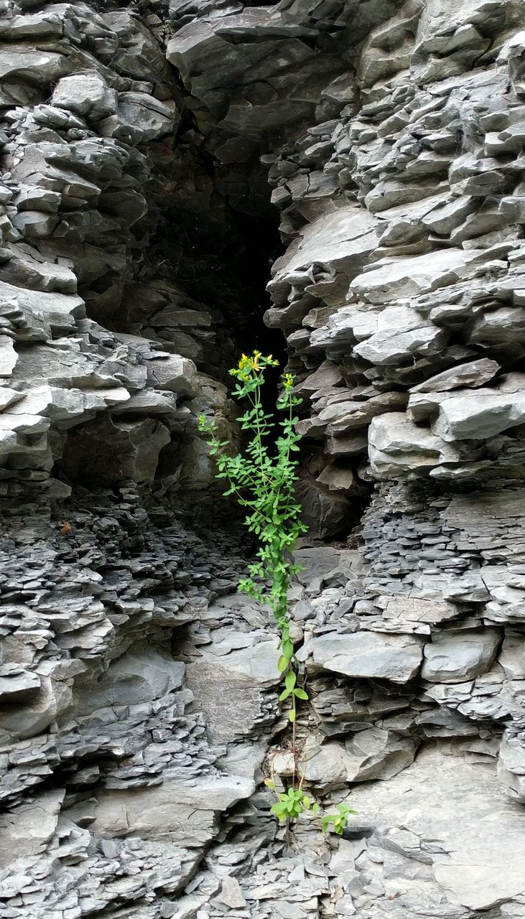
Hypericum perforatum – Echtes Johanniskraut
Durchlöchertes Johanneskraut, Tüpfel-Hartheu

Hypericum ist ein Mittel gegen das „Mithalten wollen“ z.B: kann ich bei Jüngeren in sportlicher Hinsicht mithalten? Schaffe ich es genauso gut wie die anderen?

Trauer etwas nicht leisten zu können.
Thema Leistung

Steifer Rücken

Hypericum heilt Erinnerungen an früher. (DD Arnika heilt eher den Rythmus)



leicht
Aura 120cm groß, wirkt nicht massiv.
Schleichend = Dieses “Schleichend” sind die nicht wirklich wahrnehmbaren Erinnerungen und Erfahrungen aus alten Leben.
Warum heilt Hypericum Nervenverletzungen?
Die Pflanze mit ihrer seichten Aura passt zu seichten Erinnerungen und heilt dort etwas.
Warum Stimmungsaufheller?
Weinen

Die seichte Aura von Hypericum hebt den Schleier an und wir können dann damit arbeiten.

Die schwarzen Punkte sind wie Wächter, die uns daran erinnern, dass noch etwas zu tun ist. So ähnlich wie ein Rabe der vorm Fenster sitzt.

V.n. Messern

Jetzt fühlt sich die Pflanze nicht mehr seicht an, sondern ich habe das Bild eines kleinen Tieres, welches sich festgebissen hat. Es ist klein, willensstark und zwingt einen, sich mit dem Thema zu befassen.
Dieses Festgebissene ist etwas Altes, was darum kämpft da zu bleiben und gesehen zu werden. Das Alte möchte sich nicht auflösen oder weggeschoben werden.

Versuch durch Schummeln seinen Altlasten zu entgehen.

Durch diese alte Erfahrung, die Noch nicht gelöst ist, ist man nicht ganz in der Gegenwart.

Das ist der Heilungsimpuls von Hypericum: sich bemerkbar machen. Der Mensch reagiert mit Erneuerung = etwas anderes als vorher = Heilung.

Warum ist die Lichtempfindlichkeit wichtig? Erneuerung

Hypericum hilft dabei, Altes loszulassen und zu lösen. Als Folge fühlt man sich verrückt im Sinne von abgerückt vom Alten.

Hypericum heilt das Mithalten-wollen, also eigentlich die Orientierung an den eigenen alten Leistungen, Erfahrungen, (nicht an anderen). Für alte Männer, die meinen sie können noch genauso schnell schwimmen/rennen/rudern wie früher.

Aus eigenem Willen nicht das tun können, was ich tun will, weil Altes mich hindert.
Hypericum holt Altes aus der Versenkung zurück ins Blickfeld.

Atembehinderung im Kehlkopfbereich
Flache Atmung (mit Atembehinderung im Kehlkopfbereich) um nicht aufzufallen. Als Nebeneffekt spürt sich Hypericum gleichzeitig nicht gut.

Abkapselung mit wenig/ kein Bezug zu anderen

Hypericum hebt den Schleier damit man alte Verletzung anschauen und heilen kann.
Das gelbe wird rot dann später schwarz.(?)

Hypericum hat einen gelben Schein und wirft die Umgebung in einen gelben Schein.
Hypericum lehrt, wie es ist den Schleier zu heben, damit man Altes sehen und heilen kann.

Mithalten wollen:
Ich verletze mich, indem ich mich nicht um mich kümmer: das spiegelt sich dann oft in einer körperlichen Verletzung. Im Grunde weiß ich, dass etwas bei mir nicht in Ordnung ist und anstatt mich um mein Problem zu kümmern, versuche ich durch Anerkennung, Leistung, Manipulation ein falsches Heilungsgefühl zu erzeugen.

Mit Speck fängt man Mäuse.
Das Alte (was geheilt sein will) erscheint mit Hypericum auch in einem schönen gelben Licht und es scheint eine gute Idee zu sein sich damit auseinanderzusetzen.

Depression F.v. Verdrängung von Verletzungen
Nervenverletzung F.v. Verdrängung von (psychischen) Verletzungen

Ips typographus – Buchdrucker

Insekten wirken ausgleichend verteilen einen Stau.
Thema Ordnung
Leistung ist kein Thema

DD Graph, Calc, Arsen

massive Invasion
Trockenheit ideal

Ips stellt Gleichgewicht her.

Menschentyp:
- Etwas versuchen und nicht enttäuscht sein.
- Annehmen, dass eine nächste Gelegenheit kommt.
- Angeberisch stolzieren
- Rammelkammer
- lassen sich nicht stören
- bleiben in ihrem Rhythmus
- Kinder wohnen in der Nähe
- Bereit sein umzuziehen für den neuen Job.
- Als Chef vom neuen Arbeitnehmer erwarten, dass der Arbeitnehmer umzieht.

Gemeinschaft:
- Jeder soll die Möglichkeit haben dabei zu sein.
- jeder wird mit einbezogen.
- mehrere Menschen wohnen auf einem alten Bauernhof oder Künstlerhof.
- Verbund durch Pläne, Lebensweise, etc.
- aber doch individuell also keine Sekte oder ähnliches
- Das ist kein Mittel für Egoismus, sondern um Gemeinschaften gesünder zu machen.

Gemeinschaften die zu groß werden, scheinen mir nicht mehr gesund zu sein. Hier leben vielleicht zu viele Menschen. Das homöopathische Mittel Borkenkäfer würde hier vielleicht eine Ausdünnung bewirken.

Straßenkarte/ Lageplan Centerpark Bispingen, Menschenansammlungen wie im Centerparc, die eine gleiche Reaktion auf die Werbung zeigen und sich dorthin gezogen fühlen.

Schwarm:
- sind auf andere angewiesen
- verstärken (Massen)Effekte
- gleiche Reaktion auf Werbung und äußere Einflüsse
- Schwarmtier, arbeitet und kommuniziert im Verbund
- Wenn ein Leistungssportler alles gibt für das Publikum und dabei Verletzungen davon trägt, die ihn sein Leben lang begleiten. Wenn dieser Sportler dann krank ist, stürzt sich sein Publikum auf den nächsten Sportler.
- Juden- Invasion in Palästina (?)

Knieschmerzen an der Kniescheibe

ein Mensch oder großes Tier wird unruhig,
- wenn es sich selbst blockiert
- wenn es am Tun gehindert wird.
- wenn etwas nicht passiert, was dran ist.
Ein Insekt ist einfacher und deshalb auch ruhiger. Nichtstun ist unangenehm.

Den Weg weitergehen, auch wenn man nicht weiß, wie es weitergeht. Der Weg scheint unmöglich zu gehen. Weitergehen hilft zu erkennen, was der Weg macht.

Diese Einfachheit trägt der Borkenkäfer in sich. Es geht nicht um Vertrauen (Barium carbonicum), sondern um nicht auf die Idee zu kommen den Weg zu verlassen.
Er kommt gar nicht auf die Idee am Leben zu zweifeln.
G.v. nichts falsch machen zu können: nach dem Motto: es kommt nicht drauf an, ob ich das schaffe.
Für Überforderte, was werden soll aus der Menschheit.
Für Zweifler

krank: wenn er unfähig ist kleine Brötchen zu backen. Z.B. immer weiter Karriere machen.
Lösung: zurück zum ausgeglichenen Mittelmaß

Permanente leichte Grenzverletzung um zu überleben.

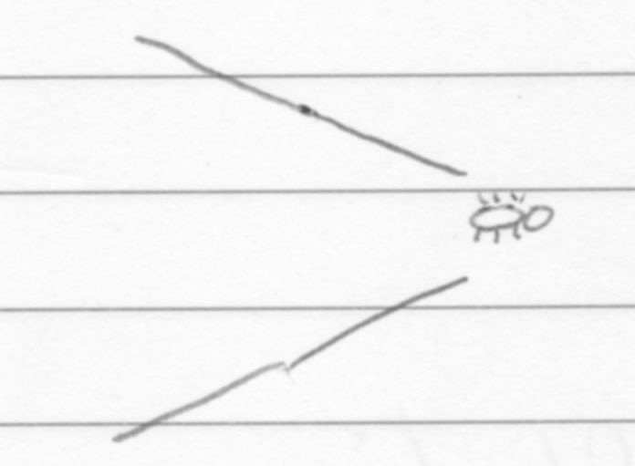
Der Buchdrucker schneidet den Weg an für andere folgende Wesen.

In der chinesischen Medizin werden Insekten eingesetzt um einen Stau aufzulösen. Z.B. werden bei einem Schlaganfall alle Finger- und Zehenspitzen lanziert/eingestochen und der Patient bekommt Kakerlakenpulver als Medizin.
Wenn sie einen Stau beim Patienten wahrnehmen, dann hilft Ips diesen Stau aufzulösen. Ein gutes ergänzendes Mittel wäre hier noch der Holunderpilz. Homöopathisch oder einfach essen.
Johannistrieb Buche und Eiche

F.v. Trockenheit,
F.v. Tierfraß,

Film “Er ist wieder da”
Thema Abtreibung: Das tote Kind zeigt sich in den Geschwisterkindern durch den Wunsch nach Geschwistern.

Ausgleich zwischen “alles geben”, “neu starten”, “Kraftreserven mobilisieren”, “Kraftreserven nutzen” und auf das vorbereitet sein, wenn es weitergeht.

Film Loverboy
Mittel für ältere Frauen

Wenn Männer aus Triebgründen die Ehefrau gegen eine jüngere Freundin eintauschen: Johannistrieb reguliert das (also auch wenn der Mann das braucht, aber es verdrängt)

Thema Ausnutzung
Mittel nach Verletzung im Sinne von
- Betrogen worden sein (sexuell)
- Ausgenutzt worden sein (hauptsächlich so, aber auch Sexuell)
  - sexuell
  - Kinder kriegen + Mann dann weg
  - Firma, besonders in Probezeit ausgenutzt und dann entlassen
- F.v. Verletzung und G.v. ohnmächtig dabei zuzusehen (DD Viper)

mehr Fraßschutz und andere (= giftigere) Farben in den neuen Blättern.

Schaden durch andere

F.v. Waldbrand
Unsicherheit ob ich wachsen soll oder nicht, weil ja noch etwas Schlimmes (Feuer, Trockenheit, Angriff, Niederschlagung) passieren könnte.

Wachstum tarnt sich (in anderen Farben)

Trauer, dass immer eine stille Reserve vorgehalten werden muss.

Situation: Frau stirbt und Mann ist alleine mit den Kindern.
→ Johannistrieb hilft.

Was ist, wenn jemand seine Grenzen schützt, weil er seine stillen Reserven aktiviert hat und unbewusst weiß, dass er gut mit seinen Kräften Haushalten muss? Das sieht nach außen aus wie
- Egoismus oder wie
- Mangelndes Mitgefühl
Johannistrieb hilft ein Gleichgewicht zu finden, wenn eine Person krank wird, um seine Reserven aufzufüllen und hilft dieser Person wieder im Normal-Modus zu sein.

Bankkonto immer überzogen
volles Überstundenkonto

Unruhe
G.v. Es ist egal wie, aber ich muss es noch schaffen.
G.v. Zeit aufholen müssen
Flucht nach vorne
Sich losreißen um unbedingt etwas Bestimmtes zu machen und dann daran zu arbeiten

Kindersoldaten

Nicht „Der Weg ist das Ziel”, sondern ohne rechts und links zu gucken und ohne sichtbares Ziel. Eher nur mit der Hoffnung auf ein Ziel.

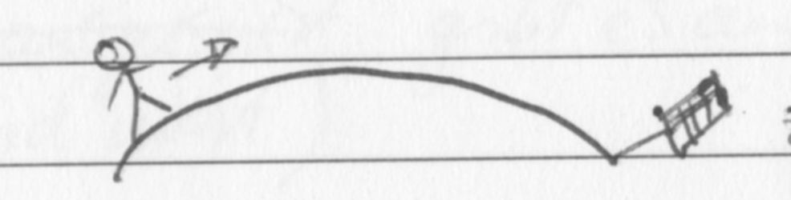

Ziel

Finger ausstrecken nach etwas
Einen Job machen wollen, obwohl die Schule noch nicht abgeschlossen ist.
Qualifizierten Job machen wollen, obwohl er unterqualifiziert ist.

Gefühl sich zart zu öffnen

Buche:
Eiche: -Demut,
-pulsieren: öffnen, schließen

Es geht nicht um Größe, wie bei anderen Bäumen, sondern um das bei-sich-sein, sich mit sich beschäftigen und sich kennenlernen.

Buche: -(Fraß-)Gift gegen Magensäure
-Stiche oberhalb des linken Auges
Eiche: -Demut,
-pulsieren: öffnen, schließen
-feine Kraft
-feine Öffnung
Die Öffnung ist zart und aus der Verletzlichkeit heraus entstanden. Dabei geht es um psychisch empfundene Verletzungen.
Lac Caninum - Erfahrung

Ich hatte einige Moslems als Patienten. Fast alle benötigten Lac caninum.
Auf den ersten Blick erscheint das natürlich logisch, weil der starke Familienverbund herausragt. In einem Buch „Einführung in die Erziehungswissenschaften Teil 4“ gibt es ein Kapitel über Jugendliche.
Als Standard in der westlichen Welt gilt, dass, um ganz und gar selbständig zu sein und seinen eigenen Weg zu gehen, in der Jugend ein Loslösungsprozess vom Elternhaus stattfindet bzw. stattginden sollte.
Das Ziel eines muslimischen Prozesses in der Jugend ist (in dem Buch) nicht die Ablösung von den Eltern, sondern der Statuswechsel innerhalb der Familie. Letztendlich geht es darum, einen höheren Rang in der Familiencascade anzustreben und zu bekommen. Und genau auf dieses Rangfolgeverhalten wirkt lac-c heilend ein.

Lac Humanum – Muttermilch

G.v. Enge am Hals
Starke Trauer: Saugen und nichts kommt
G.v. ich will das Leben mit Allem in mich aufsaugen und es geht nicht.

Ausgeschlossen vom Leben
Wir feiern hier ne Party und du bist nicht dabei
Ich weiß nicht mal, ob es eine fehlende Bedürfnisbefriedigung ist, weil nur Trauer da ist.
Jetzt kommt Wut dazu.
Da ist diese Trauer und ich versuche den Zustand zu ändern, ecke überall an.Wie in einem Raum und ich irre umher und knalle gegen Wände. Menschen, die da im Weg stehen, nehme ich nicht wahr.

G.v. ich finde den Landeplatz nicht. Unter mir ist er zwar, aber ich bin unfähig eine Entscheidung zu fällen. Ich will runter, aber mich zieht keiner herunter oder reicht mir die Hand.
G.v. ich inkarniere und spüre meinen Körper. Vorher schwebte ich mit Kontaktgesuch, aber ohne dass mich jemand will. Trauer
Wer holt mich ins Leben.
Ich beobachte von oben. Der nötige Kontakt passiert nicht. Er müsste passieren. Es ist nicht in Ordnung.
Gedanken an das Kind der Haushälterin im Nebenraum meines Zimmers in Kalimpong, welches die Mutter nicht wollte und immer deshalb alleine ließ.

Dankbar, dass ich aufgenommen bin
berührt sein
Zustimmung von der Gemeinschaft: Du gehörst dazu. (C5?: Gott sagt das).

Rückenschmerzen LWS = Machthema. Milch als Macht: Wenn du dich an mich als Mutter/Gesellschaft anpasst, dann bekommst du Milch.
Bedürfnis der Mutter/Umfeld steht höher als das Bedürfnis des Kindes.
Bedürfnis als Machtinstrument.
Ein Bedürfnis ist da und damit nutzt Mutter/Gesellschaft etc. Macht aus.

Kein freies Geben

Ich werde aufgenommen, aber nicht so, wie ich bin. Hoffnungslos. Wird das jemals gut?
Da kommt die erste Bedingung. Als ob ich als Seele frei und voller Fähigkeiten bin und dann hier wie beschnitten bin.

Seele

------------------------------------------------------------------

Menschen

Die Seele kommt herunter und kommt erstmal nicht hoch und bleibt unter dem Level auf dem Menschenlevel. Lac humanum birgt für reife Seelen (als Mensch) eine Möglichkeitan die Grenze oder höher zu kommen.

Bedürfnisse dürfen alle sein.

Trauer
abgeschoben
„du störst“ → Mittel für ungewollte Kinder.
Wer ist dein Gott? Der Arzt? Die Amtsperson? Ich kann mich nicht an dir orientieren, weil du jemand anders mehr vertraust, als dir selbst.

Thema Vertrauen
A.v. Krieg
Müde vom Leben

Übelkeit im Kopf
Lac humanum ist wie ein Tropfen der auf meine Seele fällt und mich weicher macht.

Ich finde in meinem Körper ohne Milch keine Ordnung.

Mit der Muttermilch kommt bei mir die ganze Traurigkeit hoch (ich wurde nicht gestillt), die Einsamkeit, der Kummer, den ich nicht einzuordnen weiß.

Wo gehöre ich hin? Was mache ich hier eigentlich? Wie bin ich? Mit lac humanum muss ich meinen Platz nicht suchen.

Viele Gedanken anstatt Ruhe.
Ein Mittel um Trauer zu ordnen.
Flaschenmilch ist wie ein Paralleluniversum

Bild

Ein ungestillter Mensch sollte keine Stillempfehlung geben.
Ich glaube als Gestillter kann ich besser unterscheiden, was gut oder was nicht gut für mich ist.

Bei der Verreibestufe 4 habe ich an Missbrauch gedacht. Es ist aber unklar. Ich glaube es geht um den Missbrauch der Ärzte und Helfer vor, während und nach der Geburt mit Techniken zu experimentieren und die Mutter von der Natürlichkeit wegzuholen (z.B. „Stillen ist veraltet“). Es geht um Besserwisserei und sich aufspielen, als wüssten sie es besser als die Schöpfung. Sie produzierten dadurch in mir ein in-mir-verloren-Gefühl.

In der 5. Stunde der Verreibung kommt das Lac humanum in meinem Körper an. Es ist einfach da und ich heile. Ich bin berüht. Meine Verletzungen heilen.

Nervös hin und her laufen im restlichen Leben durch nicht gestillt werden.

Nicht still werden können.

Larix decidua – Lärche

Thema Festhalten

Ich habe ein Bild von einem Mann, dessen Aura dunkel und verzweifelt ist. Ich gehe zu ihm hin und nehme ihn in die Arme. Es könnte auch ein Selbstmörder sein. Die Verzweiflung wird weniger, als ich ihn umarme.

Loslassen,
große Veränderung steht an

Wenn mir jemand die Verantwortung nehmen will und ich reagiere indem ich sie ihm überlasse, dann belaste ich den anderen, wenn ich ihm sie gebe. Stichwort Eigenverantwortung.

Die Lärchenzapfen haben sich geöffnet und geben die Samen frei.

Bild: Tiefe Verzweiflung,
G.v. verloren

Das „Das kann ich nicht“ aus der Literatur über die Lärche zeigt eher, dass eine Pause angezeigt ist. Für Menschen die nicht im Rhythmus leben.

Ich glaube die 3. Verreibungsstufe entspricht den Bachblüten, das Mittel geht noch tiefer.

Aggressive Gedanken:
- Ich werde von einem Polizisten geschubst und verfluche ihn mit Krebs.
- Ein Mann mit Trillerpfeife steht vor mir und ich fordere ihn auf mit dem Pfeifen aufzuhören, weil er andere erschreckt. Ich weiß aber schon vorher, dass er nicht auf mich hören wird, ich ihn mit meiner Forderung provoziere und er pfeifen wird. Er pfeift mir ins Gesicht und ich trete ihm in die Eier und schlage sein Gesicht zu Brei. (Weil ich vorher weiß, wie er reagieren wird, ist es ein Angriff von mir)

Gedanken an Schere an der Grundstücksgrenze zu verbuddeln, um die schlechten Verbindungen zum Nachbarn zu unterbrechen. (Alter Brauch: Man vergräbt eine geöffnete Schere mit den Schnittflächen Richtung Nachbar).

Unterdrückte Aggressionen zeigen sich.

Die Lärche ordnet. Sie bringt alles an den richtigen Platz.

Eintauchen in den Rhythmus von Sterben und Widergeburt.

Sich diesem Rhythmus hingeben und nicht festhalten. Ich glaube die Wut und Aggression kommt durch dieses Festhalten müssen oder festgehalten werden. Festhalten müssen, weil die Gesellschaft es erwartet. Das ist auch ein Luxus-Problem. In ärmeren Ländern z.B. in Afrika, denkt wahrscheinlich niemand so.

Habe ich mal gelesen: „Das Ziel des Menschen ist es sich unvergänglich zu machen und etwas der Nachwelt zu hinterlassen.“

Das Gegenteil von „Vergänglichkeit anstreben“. (anderes Mittel)
„Ich muss mir ein Denkmal setzen“ ist ein anderes Mittel.
Die Menschen denken dabei linear und nicht rythmisch. Der Rhythmus von Empfangen, Intergieren und Weitergeben wird gestört.

Der Gegensatz dazu: Rhythmus beibehalten und Vertrauen und Verantwortung weitergeben.

Lärche ist kein Mittel für Menschen, die Festhalten und etwas für die Nachwelt erschaffen wollen, sondern ein Mittel für diejenigen, die Gefahr laufen aus dem Rhythmus auszusteigen! (Kinder, Urvölker)

Erfindungen
Das Leben geht weiter und Menschen versuchen den Rhythmus zu verlangsamen oder aufzuhalten, indem sie die Kreisbewegung bremsen.
Eigene Kinder

Besser: Im Rhythmus bleiben.

Die Mutter meines Sohnes ist vor Gericht gegangen, um die Impfmacht über ihn zu bekommen. Das war der Grund, warum ich im Wald um Hilfe gebeten habe und mir die Lärche begegnete.

Gestern nun, einen Tag nach der Verreibung, war ich im Wald und fand einen besonderen Platz zum Hinlegen. Erst als ich schon lag, sah ich, dass es eine Lärche war, unter der ich lag. Nach kurzer Zeit bekam ich einen Anruf von dem Verfahrensbeistand meines Sohnes, dass mein Sohn ganz klar gesagt hat, dass er nicht geimpft werden möchte und somit wird der Mutter nahegelegt, das Verfahren zu beenden.

Da ist mir klar geworden, wie Lärche wirkt.

Ich glaube, dass dadurch, dass die Mutter vor Gericht gegangen ist, der Rhythmus durcheinander gekommen ist. Das zeigt sich nicht an der drohenden Machtungleichgewichtes zwischen uns Eltern, sondern dem dadurch stockendem Rhythmus und Weitergabe von Verantwortung und Kraft.
Mein Sohn konnte aber durch Kundtun seine Meinung bestimmen, wo es lang geht. Seine Eigenmacht ist also jetzt höher, als der Einfluss von der Mutter oder mir als Vater.
Rhythmus bedeutet also hier, das Weitergeben von allem von Vater und Mutter aufs Kind, auf dessen Kind, usw.
Macht, Bestimmung, etc. wandert von Vater und Mutter weiter zum Kind.
Es kommt zur Gewaltübertragung ans Kind, d.h. das Kind waltet über sich.
Und einige Tage später hat sich mein Sohn sehr klar von meiner Meinung abgegrenzt und konnte für sich entscheiden, was er möchte.

Rhytmus des Weitergebens von Eltern ans Kind. Kinder lernen selbst zu bestimmen und werden eigenverantwortlich. Wo das nicht stattgefunden hat, da sind Kinder unsicher oder auch später als Erwachsene unsicher (und evtl. auch wütend). Die betroffenen Erwachsenen wissen sich dann nicht zu helfen, weil sie nie gespürt haben, wie das ist in der vollen eigenen Kraft zu sein und in der vollen eigenen Verantwortung. Da ist die Lärche ein Mittel um nachträglich zu heilen wieder in diesen Rhythmus von Eltern geben an Kinder geben an Kinder usw. rein zu kommen.

Und die Gewalt, die ich spürte hat wahrscheinlich mit dem falschen Rhythmus zu tun und dem Kampf von mir, wieder unbewusst das Gesetz der Weitergabe herzustellen zu wollen.
Larus argentatus juvenil – Silbermöwe Jungtierfeder
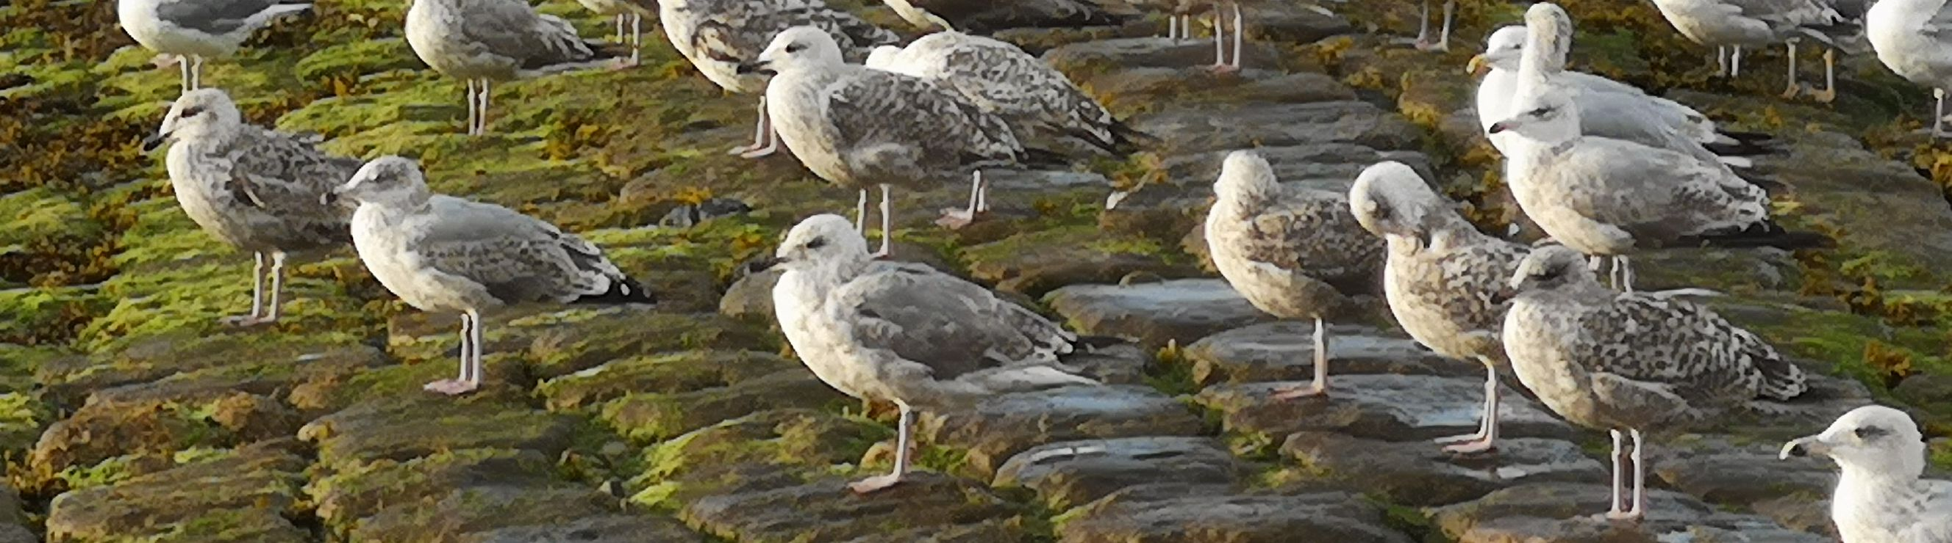
Die Jungmöwen betteln ihre Mütter an, ihnen Nahrung zu geben. Sie fiepen und sie buckeln. Die Mutter flieht oft, um dem drangsalierenden Gehabe zu entgehen. Auf den Buhnen werden diese Jungvögel auf die unteren Plätze, d.h. nahe am Wasser und an die Wellen verdrängt. Die stärkeren ausgewachsenen Tiere sitzen oben.

V.n. tanzen

Es geht um das Akzeptieren, dass man Vater oder Mutter ist. Wenn ich dagegen ankämpfe, dann trage ich einen ständigen Konflikt mit mir. (Ich kann aber natürlich auch gleichzeitig akzeptieren, dass es mir in dieser Rolle nicht gut geht und ich am liebsten weg sein will.)
→Wirkung: akzeptieren ↑, Kampf ↓
►Die Situation kann dann nach außen hin gleich erscheinen, aber die Eltern sind freier und ausgeglichener.

Nach der ersten Verreibung reagiere ich ungewöhnlich stark darauf, dass mein Sohn abends seine Sachen nicht aus dem Weg geräumt hat und mich dadurch gefährdet. Ich würde am liebsten alles was ihm lieb ist aus dem Fenster schmeißen (!!)

Überreaktion

Tennisellenbogen, Schmerzen im Unterarm. Hält sich bis zur Beendigung der 5. Verreibungsstufe

Der Schmerz erinnert mich an eine frühere Verletzung, als ich vom Kind einer Freundin zu sehr als (Ersatz)-Vater in Anspruch genommen wurde und mich dagegen wehrte.

Ohrenschmerzen rechts

Erziehung zum Außenseiter
Hackordnung
Rang
Nazi-Hitlerjugend
Das tuberkuline Lac-c (viele Vögel gehören zum tuberkulinen Miasma)

Als Außenseiter kann ich nicht überleben.

Für die Situation wenn ein erwachsenes Kinder noch daheim wohnt und die Mutter es bekocht und seine Wäsche wäscht.

Schmerzen Tränenwärzchen / Nickhaut

Konflikt zwischen guter Mutter/Vater sein und für sich selbst sorgen.
Wenn das „für sich Sorgen“ in den Vordergrund tritt und die Kinderversorgung zu mager ist hilft Larus ein Gleichgewicht zu finden.

Zeit vergeht schnell

Überessen, obwohl ich satt bin mit Erbrechen und hochwürgen.
Thema Versorgung

Traum zwischen den Verreibungen:
Ich bin in einer Halbwüste mit Felsenklippen. Ich sehe eine Hauskatze und denke, die passt hier nicht hin, weil sie Vögel frisst. Unterhalb von Steilfelsen habe ich mein Zelt aufgebaut. Es kommt ein Flugzeug angeflogen und ich verstecke mich, um nicht gesehen zu werden. Besser ich bin vorsichtig.
Ein kleiner Hubschrauber landet 12 Meter von meinem Zelt entfernt. Dann ist ein großes Mannschaftszelt auf meinem Platz aufgebaut und von meinem Zelt liegt dort nur noch das Gestänge. Ich sage den Leuten, dass ich hier bin, aber das interressiert gar nicht. Dann ist etwas weiter noch ein Holzhaus und Menschen kochen dort. Außerdem sind sehr viele Touristen dort, wie eine Invasion. Ich suche lange nach eine Tupperschale für mein Zeltgestänge.
Ich will in eine Richtung gehen, aber dort steht eine Küchenzeile und alles ist vollgestellt. Ich schmeiße die Sachen zur Seite um durchzukommen. Ich werde nur angeschaut, aber nicht aufgefordert zu verschwinden. Ein farbiger Junge ist dort und ich nehme ihn an die Hand und gehe mit ihm weiter auf die Suche nach einer Tupperschale, auch in einem Schulgebäude mit Flohmarkt. Mit dem Jungen komme ich gut aus und wir mögen uns.
Ich glaube die Menschen dort sind genervt. Ich bin wie ein störender Fremdkörper und die Leute versuchen mich zu ignoreren. Ich kämpfe eigentlich gegen alles und halte meine Suche nach der Tupperschale viel zu lange aufrecht.

(Flohmarkt = Schnäppchenmentalität)

Thema Verdrängung

Mein Traum erinnert mich an die auf Norderney (dort habe ich die Feder gefunden) einfallenden Touristenmassen, nicht nur in den letzten Jahren, sondern seit es dort Touristen gibt.

Als Kind spreche ich durch mein Verhalten die Instinkte der Eltern an. Diese Instinkte wollen die Kinder versorgen.

Tierreich-Themen: Instinkte, Überleben, Konkurrenz

Thema Älterwerden / Altsein

Es fühlt sich als Möwe nicht so an, als ob ich einen Vorteil (Abfälle, Nahrung) davon hätte, dass sich die Menschen ausbreiten.

Kontakt finden zu Kindern (= zu Wesen, die erstmal wenig Konkurrenz (=Verdrängung) in sich tragen.
Kein Kontakt zu Konkurrenten und deshalb auch keine gemeinsame Lösung möglich.

Dinge oder Gegebenheiten als Konkurrenz sehen.

Konkurrenz um Lebensraum, auch unter den Vögeln untereinander. (Nicht um Frauen oder Nahrung)
Noch ein Traum:
Ich bin in meinem Haus, so eine Art großes Bauernhaus mit großem Garten. Wir feiern einen Kindergeburtstag. Alles läuft normal. Dann kommen die Eltern mit Ihren anderen 30 Kindern zum Abholen. Es wird sehr voll und chaotisch.
Dann ist es das Haus eines Freundes. Vor der Eingangstür wurde eine sehr breite Straße gebaut, so große wie eine Bundesstraße und das auf dem Dorf. Das Tempo 50 Schild fängt auch erst kurz vorm Haus an. Der Garten ist verschwunden und dort ist ein großer Parkplatz. Der dazugehörige REWE ist so halb unter das Haus gebaut. Vorher war das Haus ein ruhiger Fleck, doch jetzt ist es komplett umgeben von Verkehr und Betriebsamkeit.

Thema Einengung

Zukunftsangst

Geräuschempfindlich, Alles scheint lauter

Tinnitus

V.n. Ruhe

Ein Mittel in Corona-Zeiten: Man fühlt sich eingeengt von Vorschriften und überrannt von den Menschenmassen, die diese fremden Eingriffe umsetzen und die Freiheit beschränken. Eingeschränkt werden in seiner Einstellung und Lebensauffassung durch Menschenmassen.

In Corona steckt wahrscheinlich auch die Information, dass man verdrängt wird. Bei den meisten Menschen die heranwachsen wird ein Teil des ICHs verdrängt. Das wird durch Corona-Verordnungen noch verstärkt. → Ich bin gezwungen mein Ich zu verleugnen und mich noch mehr anzupassen. Die Möwen werden von den Touristen verdrängt, das fühlt sich ähnlich an und deshalb kann Larus auch ein gutes Mittel bei Covid sein.

Lava

Zu viele Eindrücke im Kopf
übereilt handeln
Hörsturz, taubes rechtes Ohr
Wegbereiter, der Schritt vor dem wichtigsten Schritt
Schwindel, kratzen agg.
empfindlicher Geist empfindliche Sinne
Der Lavastein fühlt sich gestresst an, wie ein Kind nach der Geburt.

Brodelt langsam auf und ab
Langes Aufatmen & sich öffnen. Wie nach dem Aufstehen beim Strecken.
Thema Atmung
Vom eingeigelt sein in die Öffnung gehen.
Es brodelt tief

Zerstörerisch → Grundlage für Neuanfang
Gleichmut
Zeit spielt keine wirkliche Rolle
Wahnidee: Man sei machtvoll - stimmt aber nicht, alles geht weiter seinen Gang.

Nach dem Sturm kommt die Stille, wo die Zerstörung vollbracht ist, aber man den Atem noch anhält.
Geruch Feuer
Es ist noch nicht die Zeit für Pläne schmieden oder etwas Neues.

Der Rauch legt sich, die Asche legt sich, den Staub von der Kleidung schütteln
Qualität: abwarten können

Was ist die Antwort auf Zerstörung?

Unerträglich, dass ich bei der Verreibung des Mittels vorm Fenster nur Häuser sehe. Ich wechsel das Zimmer, um die Erde sehen zu können.
Flachdachbegrünung

Zerstörung aus Rache
Krieg aus Rache
Was ist Rache?
Thema Rache

Ich kann nicht stellvertretend Rache ausüben.
Rache= Menschlich

Besser eigene/persönliche Grenzen richten(Eigenmacht)

Thema Fruchtbarkeit

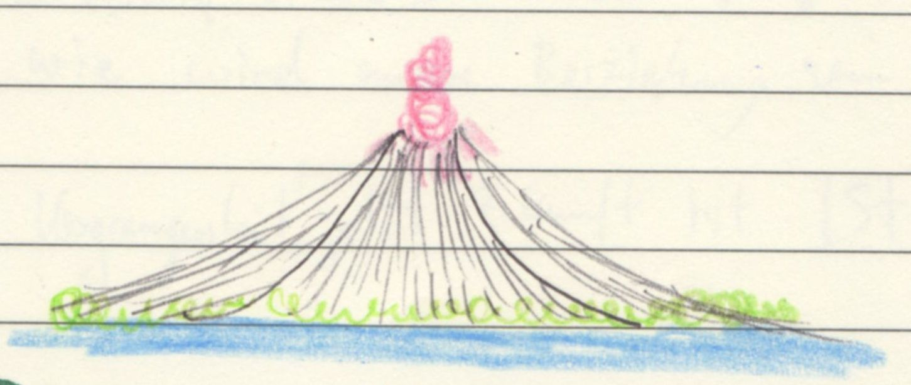
Aufatmen | Lauf der Dinge  Gleichmut  Ruhe | Ich  Eigenmacht | Lauf der Dinge  Gleichmut  Ruhe | Aufatmen

Beim Vulkan herrscht eine andere Zeit: die Ruhe nach dem Sturm dauert.

Man steht am Start und der Weg ist frei.

Sauerstoffmangel in der Atemluft
Der Atem fließt wieder
Die Idee des Startens ist da, sie manifestiert sich im Geist (und im Einatmen)
Der Funke
Die Idee
Visionär
Das Durchatmen vorm Loslegen
Bewusst werden was mein Weg ist
Den wahren Weg erkennen
Unterscheiden zwischen dem wahren Weg / der wahren Idee, und den Wegen, die mich auf der Stelle treten lassen.
Thema: auf der Stelle treten

Lemna minor - Wasserlinse
Entengrütze, Entengrün, Entenflott
Thema Individualtität lernen und darin mein Gleichgewicht immer neu finden.

In Indien das gängigste Mittel bei Polypen in der Nase.

Stilles Wasser
Ruhe
Fröhlich
Mag Licht
A.g. Eis
Große Aura, großes Feld

Stechender Schmerz rechte Achselhöhle

Es fühlt sich frei an, nichts zu müssen, nicht zurück zu denken. Das Denken und handeln fühlt sich nicht bestimmt an.

Bei der Grünalge war die Idee anzukommen oder bewusst werden.
Hier steckt die Idee hinter „energetisch ich selbst sein“ trotz der Masse an Leibern die einem auf die Pelle rücken.

Hier ist keine Symbiose.
Ich bin zwar frei, aber ich muss trotzdem Leistung erbringen sonst gehe ich unter. Mittel für beruflich Selbstständige, die in dieser Mühle gefangen sind.
Mittel für US-Amerikaner

Herzmittel

Herpes mit Kitzeln auf der Unterlippe

Kopfschmerzen hinter der rechten Augenbraue in der Tiefe

Ältere Pflanzenarten sind ja nicht älter, sondern haben ihr Dasein nur früher perfektioniert. Sie haben also schon länger ein Gleichgewicht mit sich und der Umwelt.
Besser vorbereitet sein auf etwas. Hier agiert jemand aus der Ruhe heraus.

G.v. allein

G.v. kein Bein auf den Boden zu bekommen
G.v. nicht nach oben zu kommen (Geld, Ansehen)
G.v. kein Platz in der Gesellschaft zu haben
G.v. kein Platz für meine Gabe/ Bestimmung

Größere Linsen schwimmen oben und man kommt nicht dahin.

Nachtrag: Lemnar minor hilft, wenn ich noch fein mit etwas verwoben bin und das loswerden will.

In der Masse untergehen
Die Individualität verlieren, nicht so sehr durch Mutter oder Vater, sondern durch die Masse, z.b. Kindergarten, Umfeld, Fernsehen, Handy, etc.
Und jedes Mal, wenn der Mensch unfreier wird, wird das Atmen durch einen neuen Polypen schwieriger.

Die homöopathische Wasserlinse kann man auch gut als Badesalz in Form von Globulis verwenden.

Bringschuld

Ob jemand gewählt wird und fünf Jahre machtvoller ist, ist für Lemnar nicht wichtig.

Gesund: Lemnar erkennt den Unterschied zwischen Vermutung und Wahrheit. Er kennt das Individuum in der Masse trotz Abfärbung.

krank: er kennt sich selbst nicht mehr. Was ist stimmig, was ist meine Wahrheit, was ist richtig für mich? Stecke ich in Vermutungen oder spricht aus mir tiefes Wissen?

Thema: Verdrängung des eigenen Ichs durch Abfärbung. Man selbst verdrängt sein ich, indem man anderes färben will (z.B. sich einmischen, andere beeinflussen)

Leute die vermuten und sich einmischen

Wenn sich eine Frau grüne Handschuhe kauft und ein Mann denkt ”das steht ihr gut” und er sich auch grüne Handschuhe kauft, dann hat er nicht für sich geprüft, ob es für ihn stimmig ist.
Wenn er die Handschuhe nicht trägt, weil sich Mann und Frau energetisch sortiert haben, dann ist das gut. Wenn er die Handschue trägt obwohl Mann und Frau gut sortiert sind, dann fühlt es sich anstrengend an.

Influenza F.v. engen Menschenmassen
(Influenza F.v. Zustände bei der Altenpflege)??

flüssige Nahrung amel.
Menschenansammlung können auch gesund machen, z.B. Familie, Freunde, Schutz

Thema Perfektion (DD sil)
Balletttänzer
Wer bestimmt die Perfektion?
- das Umfeld
- ich selbst! Frei werden von fremden Einfärbungen und dadurch seine eigene Perfektion leben und erkennen. Lemna minor unterstützt den Weg, seine eigene Perfektion zu erkenne und damit im Einklang und ohne Einfluss auf andere sein können. z.B. in der Natur sein und den Wald nicht beeinflussen
z.B. bei der Arbeit andere nicht beeinflussen
keine Konkurrenz zwischen den einzelnen Wasserlinsen

Im gesunden Zustand kann Lemnor gut Ideen aufnehmen, für sich prüfen und entscheiden, ob das Einfluss auf sie haben soll.

Etwas färbt ab z.B.
- Ein Arbeitgeber ist sehr gut organisiert und die Aufstellung der Spesen klappt beim Angestellten fehlerfrei.
- Die Buchhaltung des zweiten Arbeitgebers ist schlecht und so kommt es beim Aufstellen der Spesen hier zu Fehlern. Das Chaos färbt ab.

gesund: nur Informationen zeigen, nicht abfärben.

Zeitlupe

Wenn sich jemand am Wochenende erholen möchte und Motorrad fährt, dann geht das auf Kosten der Natur und Menschen, die an der Motorradstrecke wohnen.
Das gesunde Lemnar kann leben, ohne andere einzufärben.

Lonicera periclymenum - Wald-Geißblatt
Wald-Heckenkirsche, Alfranke, Baumlilie, Beinweide, Durchholz, Herzfreund, Je länger je lieber, Kotitten, Gilgencurort, Memmekenskraut, Wilder Milchbaum, Rosen von Jericho, Sichelkraut, Specklilie, Sughake, Waldgilgen, Waldmeister, Waldrebe, Waldwinde, Zaungilge, Zaunlilie, Zuckerfuß, Zwickholz,

Ich kann Lonicera nicht zugestehen, dass sie eine Existenzberechtigung hat. Ich sehe nur den zerstörerischen Aspekt und lehne Lonicera ab, so wie manche sagen, dass Zecken am besten nicht existent sein sollten. Auf jedes andere Tier oder Pflanze schaue ich versöhnlich, aber bei Lonicera kann ich nicht versöhnlich sein.
→Lonicera heilt mich, so dass ich alle meine Anteile lieben kann und dass ich aufhöre Seiten an mir zu verurteilen.
Thema Versöhnung /unversöhnlich

Idee: Andere Person ganz loslassen
Die Pflanze braucht Halt und benutzt eine andere Pflanze um zu wachsen. Sie schadet der anderen Pflanze, zerstört sie aber nicht. Sie verhindert, dass die andere Pflanze zu groß wird.
Brennende Bauchschmerzen
Durst
hart, widerstandsfähig, hält hohen Druck/Zug stand, zäh, unzerreißbar
versperrt den Weg

Fesseln aber gleitend, so wie bei einer Würgeschlange
einwickeln, so dass der andere bewegungsunfähig ist.
Fesselspiele (DD aran)
G.v. fremd
V.n. andere Ausgrenzen
verringerte Erdanbindung
Verzweifelt, nicht fähig sein es allein zu schaffen.
will so groß sein wie die anderen
E.g. helles Licht
ausmisten gegen den eigenen Willen.

Nutzt seine Kinder um an ihnen zu wachsen bzw. die Kinder abzuschirmen.
Krampfhaftes Festhalten
Mittel, wenn die Kinder ausziehen
Es ist nicht wichtig, was ich will, sondern es geht nur um das Kommando “Festhalten!”
Lösung wenn mich jemand einwickeln will: klar bleiben.

Thema Freiheit
Situation: Mann und sehr junge Frau
Spiel: nicht umbringen, sondern immer wieder alleine lassen und die andere Person kontrollieren.
G.v. etwas umgibt mich, wie ein Geist oder eine Pflanze die mich einhüllt. Gänsehaut und unangenehm
Dem anderen aufzwingen zu wissen, wie es mir geht. Erleichterung im anderen suchen.
Verwirrung wohin es geht.
V.n. Hautkontakt.
Heilung durch Hautkontakt
Heilung: berühren ohne Willen aufzuzwingen
A.v.davor was nicht im Blickfeld ist

Wenn das Waldgeißblatt im Wald wächst ohne sich an anderen Pflanzen festzuhalten, dann kann das ein Heilungsort sein.

A.v. nicht genug Licht zu bekommen.
Lösung: meine Gefühle weiter fühlen und zeigen
Lösung: Abschied
Gegen den Willen anderer arbeiten.
Lösung: lernen, wo man steht

Lon-p kann nicht in Kontakt treten, ohne dass es unangenehm wird für den anderen. Man weiß nie: will er was oder nicht.
Nackenschmerzen
entwickelt sich früh
versteckte Zerstörungskraft
“ ich kann die Lösung nur erfahren, nicht erkennen”
Fähigkeit zum Schutz großer Bäume gegen schnellwachsende Nachzügler
Gezeichnet /geformt fürs Leben
Kinder kontrollieren und über sie bestimmen.
Wahnidee unter Beobachtung zu stehen
Eine Trennung vom Partner ist bei Lonicera erst vollzogen, wenn er einen neuen Partner hat.

König, Bienenkönigin und Volk
Königin neben König
Das Volk kann den König stürzen.
Dornröschen
Zeit steht
Motivation: Licht
Allein stehen / stehen unmöglich
Partner muss Substanz haben.
Zierliche Frauen suchen sich massige Partner.

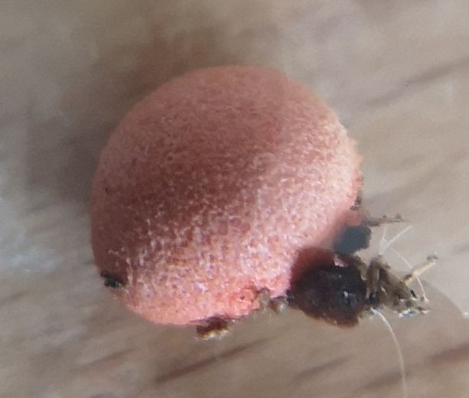
Lycogala Epidendrum – Blutmilchpilz (Schleimpilz)

Hohes Selbstverständnis, dadurch wenig Resonanz.

Der Blutmilchpilz fühlt sich recht frei an, ohne übergriffig zu sein oder auf Verbindungen wert zu legen.

Neutral

mindert die Wirkung von Magic mushrooms
Erschöpfung

ausgleichend, das trifft es aber nicht.
→ Wenn ich von etwas stark beeinflusst bin, z.B. Drogen, dann stellt sich der Blutmilchschleimpilz dazwischen und stoppt, dass dieser Einfluss wirkt. Es ist ein Schutz(Zauber).

Lycogala stoppt fast alles.
Lycogala macht, dass etwas festfährt: Wie ein illegales ungutes Autorennen, bei dem die Autos stecken bleiben.

Oder ich kämpfe so stark, dass sich alles um mich herum festzurrt.

Auslassen von Buchstaben beim Schreiben.

Krankheiten F.v. Schimmelpilz

Schmiergeld

Es geht um die Lösung tiefer Verstrickungen und Unfreiheiten - Karmisch
- Seelenerfahrungen
- Sexualität
- Missbrauch
Keine Verstrickungen eingehen
Fördert Müdigkeit und das Verstehen um die Müdigkeit.

Erfüllt sein, aber nicht mit Fremdem, sondern mit der Schöpfung.
Selbstbestimmung
Heilt meine Selbstverleugnung zu meinen Anteilen und Bedürfnissen.
→Dadurch bin ich authentischer und fühle mich angenommener, weil ich mich selbst mehr annehme.

Thema Authentizität

aktiv, weniger passiv

Lycogala hat die Fähigkeit mehrere Freundinnen /Liebhaber zu haben, ohne dabei Stress zu haben oder Abhängigkeiten entstehen zu lassen.
Mandragora – Alraune

Mandragora hebt Begrenzungen auf.
Lac Martes martes – Baummarder Edelmarder
Thema Heftigkeit, Grenzüberschreitung, ohne Moral

Ich denke immer wieder daran zurück, wie ich vor 2 Jahren morgens den Marder fand. Er lag tot auf dem Weg nachdem ich nachts einen Kampf zwischen Eule und einem Tier hörte. Es war ein weibliches Tier und die Brust war gefüllt. Ich nahm etwas zur Verreibung und dabei hatte ich ein ungutes Gefühl und fand es übergriffig. Die erste Stufe verrieb ich kurz danach. Dann kamen erneut die Gewissensbisse wegen meiner Übergriffigkeit. 7 Wochen verrieb ich nicht weiter, weil es an mir nagte. Ich fragte mich oft, wie krank ich bin und warum ich es tat. Dann legte ich die Stufe 1 beiseite.
Seit Beginn des Krieges in der Ukraine erkenne ich dieses Gefühl der Grenzüberschreitung wieder und so führte ich die Verreibung fort.

G.v. Übergriff Thema Übergriff

Lac Martens martens ist heftig. Ähnlich heftig wie:
- Eine Situation, als ich meinem Instinkt im Wald nicht folgte und einen kopfgesteuerten Weg suchte. In mir war ein Zwang diesen falschen Weg zu gehen, obwohl ich wusste, dass es falsch war. Folge ich dem intellektuell gefundenen Weg, so ist es mir unmöglich umzukehren und zwar mit einer außerordentlichen Heftigkeit.
- In einem Traum haben mein Sohn und sein Freund einen gemütlichen Platz auf dem Sofa mit zwei extra Kissen. Da sie Mist gebaut haben, nehme ich die extra Kissen weg. Mein Sohn gibt es mir resigniert, das andere Kind klammert sich an das Kissen und ich entreiße es ihm mit ALLER Gewalt, ohne Rücksicht darauf, dass er sich verletzen könnte.

Als Kind von Kämpfen umgeben sein. Nicht so sehr zwischen Eltern, sondern zwischen Behütern und Eindringlingen.
Krieg: Invasion
Vom Gefühl her gibt es kein vergleichbares Milchmittel.
Das Mittel ist heftiger als nit-ac.
Nachtschattengewächse fühlen sich längst nicht so heftig an und liegen mit ihrer Heftigkeit bei 30% von diesem Mittel. Lac-mar-mar ist heftiger, aggressiver, die Handlung ist direkter und zielgerichteter als bei Nachtschattengewächsen.

Panik

Ich lenke mich bei der Verreibung von der Heilung ab. Ich will das Gefühl von Missbrauch und Übergriff nicht haben.

Gottesgesang von der Moschee

Alkoholiker, die in ihrer Spirale unten aufschlagen. Damit da Heilung entstehen kann.

Ich glaube, dass die Mardermilch ein Mittel ist für den Absturz von der Tuberkulinie in die Syphilinie. Aber eigentlich eher für den Aufschlag.

Vielleicht ein Mittel für Männer, die in den Krieg ziehen müssen, aber nicht wollen. Dieser Konflikt, der dann in einem tobt ist so heftig wie lac mar-mar.

Aggression von innen (Kameraden) und außen (Kriegsgegner). Das erinnert mich an meine Wahrnehmung von Uran-metallicum: Kinder werden in der Schule gemobbt und zuhause dann auch. Es gibt keinen Schutzraum.

Ich habe ein Bild, wie ich die Milch meiner Mutter verweigere.

Wenn das Baby den Eindruck hat, dass die Muttermilch übergriffig ist und das Kind nicht trinken will, dann ist Lac mar-mar ein Mittel den Übergriff zu heilen. → Mittel für Mutter und Kind

Seit dem erneuten Start der Verreibung fühle ich mich aufgekratzt, nicht in meiner Mitte, im Ausprobier-Modus und nicht im Achtsam-Modus.

Ich bekomme heftige Informationen, die ich nicht haben will und ich gebe Teile von mir auf und richte mich nach Fremden.
Ich lese heute: Norbert Röttgen sagt: Die USA zeigt Anerkennung dafür, dass wir uns jetzt militärisch richtig verhalten und dass wir eine schnelle Wende in der Aufrüstungsfrage hingelegt haben.

Spannung im Nacken und Hinterkopf und Schultern, hier ist der Schock gespeichert.

V.n. Zeit für mich

Zitat aus www.schamanin-Berlin.de: Normen und gesellschaftliche Moral kann er (der Marder) nicht wahrnehmen. Er hat dafür keine Antennen...Skrupel kennt er dank seiner außerhalb der Moral befindlichen Stellung nicht.
Er wird Wege finden, dir zur Seite zu stehen, bis du selbst frei, vollständig und intuitiv deinen Weg gehen kannst.

Vielleicht passt es für manche Menschen,die ihre Eltern pflegen, sich deren Systeme anpassen, dabei zugrunde gehen und es nicht schaffen sich abzugrenzen. Lac mar mar wäre dann der Vorschlaghammer.

Ich habe dafür Antennen, aber ich verdränge die moralischen Bedenken. Weil das Thema verdrängt und nicht gelöst ist, ploppt es bei mir immer wieder auf und zeigt sich akut als
- schneller Herzschlag,
- Selbstzweifel (bin ich irre?)
- Staugefühl im Brustbereich

Themen Sex – Sex mit Nähe – Nähe

Grenzüberschreitung durch Androhung von Gewalt/Vernichtung.

V.n. nach gehaltvollem: fettiger Schokolade, Nüsse, Fett (Kriegsnahrung)– kein Verlangen nach Zucker oder Obst.

Selbstvorwürfe
heilt Selbstvorwürfe bei sexuellen Übergriffen → Selbstliebe und mich annehme.

Die Heftigkeit löst sich auf und ich versöhne mich mit mir, weil ich die Heftigkeit der Erfahrung des Übergriffs nicht mehr verdränge.

Maniola jurtina – Großes Ochsenauge – Schmetterling

Ich bin innerlich gezwungen linksrum zu kratzen – etgegen meiner Angewohnheit.

Trauer, dass es so wenige Schmetterlinge gibt
Zerbrechlich

Diapause dauert 1 Monat
Phase in der der Schmetterling ungünstige Lebensbedingungenüberbrückt, bis die Umgebung besseres bietet.

Hypothyreose

„Ich schaue, dass es besser wird, dann fange ich wieder an“
Ein Mittel für Menschen, die auf gute Zeiten wartenum ihre Fähigkeitenzu leben. Maniola sagt: Es ist soweit. Oder auch: Du machst jetzt mal Pause.
Für Manager bis Feingeister geeignet.
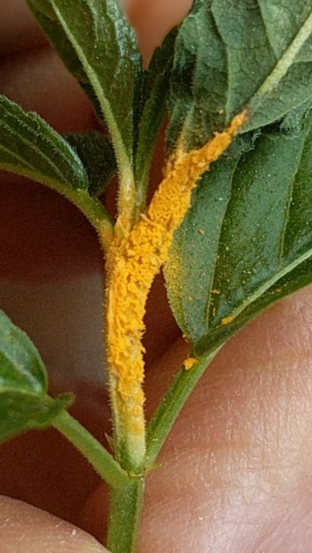
Melampsora rostrupii - Rostpilz auf Wald-Bingelkraut
Mein Bauchgefühl hat wieder die Oberhand.

G.v. beruhigend, trotz Angriff

"das geht schon" - „wenn nur ein Blatt weg ist, komme ich noch zurecht“ (Grenzverletzung wird toleriert)

Wenn ein Mensch auf die Art des Rostpilzes angegriffen wird und Hilfe braucht, dann wird ein anderer Mensch das Problem evtl. nicht als solches erkennen. Co-Abhängigkeit.

fremdgesteuert, auch sexuell

Melampsora befällt das Gleichgewicht und Kontrollzentrum. Es geht aber nicht um Hirnerkrankungen sondern eher um Erkrankung von Solarplexus und Bauchhirn.
→Der Rostpilz bringt einen dazu in den Kopf zu gehen und kopfgesteuerter zu sein, bzw. heilt den kopfgesteuerten Zustand.
→Mittel bei Autismus

Abschweifende Gedanken,
hohe Ablenkbarkeit

Trotzdem es offensichtlich ist, dass die Krankheit vom Rostpilz kommt, übersieht man das.

Angriff, aber nicht überall, sondern so, dass das meiste, auch Teile des Bauchhirns, intakt bleiben. Eher werden die Teile des Bauches angegriffen, die checken, dass etwas nicht stimmt. Wie ein Einbrecher, der die Alarmanlage ausschaltet und ein Foto aus einem Album klaut, welches im Schrank liegt und dessen Verschwinden nicht weiter auffällt. Es ist aber nicht das Gefühl von Verworrenheit da, weil es gar nicht auffällt.

G.v. Ich schaffe es nicht meinen Weg zu ändern
G.v. ich muss mich zwingen etwas zu machen, was außerhalb der Routine liegt.

Die Variabilität sinkt zugunsten der Routine.
(später: Industrie, Google, Politik will das)
Angriff auf Solarplexus →Wirkung auf andere wird angepasster.
Jemand saugt an meinem Hals und ich lächle fröhlich weiter. Ich schaue vielleicht was da ist, sehe es aber nicht und denke es ist okay so.
DD Blutegel
Weniger Denkwege möglich
Radikalisierung

V.n. engem Kontakt

Melampsora (in seiner Heilwirkung) trennt die Ebenen klarer voneinander, i.S.v. was will ich, was ist fremder Einfluss.
Symptom: ich arbeite damit es mir gut geht, aber etwas dahinter will (und steuert), dass es mir gut geht, damit es auch ihm gut geht.
Wie ein Kind, was klammert und lebensbestimmt wird. DD Weizen
Sich an jemanden (z.b. durch Gespräche einnehmend sein) anklammern und so die Atmosphäre (komplett) ändern.

Das goldene Halsband - Als Ausgleich für einen Vorteil ein schweres, goldenes, störendes Halsband tragen.

A.g. Halsbänder, Halsketten, auch bei Hunden.

Situation z.B. in Kolumbien: wenn ich reicher werde, so werde ich aber auch eher Opfer von Entführung oder Gewalt. Jeder Erfolg wird aufgehoben durch mehr Drangsalierung.

Melampsora hilft Menschen, die ihre Eigenmacht nicht leben oder gar nicht wissen, was das ist. DD Carc.

Menschen, die einen fremden, lebensbestimmenden Anteil in sich tragen. DD Fungi, Carc.

Menschen, die einem anderen Menschen dienen, aber nicht aus freien Stücken (z.B. wie bei Calcium), sondern erzwungen.
DD nit-ac
Natascha Kampusch

Traum: ich bin eine Frau und ein Mann sperrt mich dauerhaft im Keller ein. Er hat noch eine andere Frau. Ich bin schwanger und plane meine Flucht für nächste Woche. Wir haben im Haus eine Feier, ich bin mit dabei und ich sage meiner Mutter, dass wenn ich sie innerhalb der nächsten 10 Tage nicht besucht habe, dann soll sie die Polizei anrufen. Auf der Feier ergibt es sich, dass ich für kurze Zeit nicht kontrolliert werde (der Mann kuckt nicht in meine Richtung, sondern die andere Frau an) und da nehme ich ein Holzstück und schlage den Mann von hinten auf den Kopf. Es wirkt nur wenig und so schlage ich immer wieder zu. Der Mann ist aber nicht wirklich kampfunfähig zu machen. Irgendwann flüchte ich dann auf die Straße.

Nachtrag: F.v. schleichender Manipulation

Ich habe ein Bild wie ich das Mittel einer Patientin gebe und dann sehe ich sie mit wildem Haar und statt ihres Gesichts sehe ich nur einen weißen Fleck. Vielleicht ist die Mittelgabe der Schritt vor der Selbstfindung, also z.B. eine Mittel vor Carc.
Mercurialis perennis – Wald-Bingelkraut Wildhanf

Schiefhals rechts
Nackenschmerzen, plötzlicher Stich
Kopfschmerzen rechts, wie von einem Schlag

Geld verteilen reich Geld wird verteilt wie in Indien. Reiche verteilen

Hausangestellte, Arbeiter

Nierenschmerzen rechts in Wellen
Heranführen an das Gefühl: Was brauche ich zum erfüllten Leben?

Ich habe ein Bild, wie ich einem Reichen erkläre, dass man nicht bis ganz unten verhandeln soll, damit der Arbeiter angstfrei arbeiten kann und Rücklagen hat,und sich nicht unter Wert verkaufen (=erniedrigen) muss.

Jemanden vom hohen Ross herunterführen zum wirklichen Leben. In Kontakt treten mit dem wirklichen Leben.

Von oben herab / aus der hohen Position heraus Macht ausüben, um die Unterschiede zu erhalten.

Erschöpfung, Apathie, passives Warten auf etwas

Aggressiv, F.v. Konflikt mit Übermacht, die dazu führen, dass man denkt, dass man nicht gut für sich sorgen kann zb
- Impfpflicht
- schlechte Ernährung und mangelnde Unterstützung um das zu verbessern
- Umfeld ignoriert Süchte
- „Ich bin abhängig vom Wetter“
= mangelnde Eigenmacht

Augentropfenmittel bei Schneeblindheit

Schmerzen Illiosakralgelenk links
Schmerzen Hüfte links

Harte Unterlage agg.
Keine Position ist längere Zeit gut. Schmerzt zwingt zum Positionswechsel.

Nicht über sich hinauswachsen im kranken Sinne.

Mittel bei Wachstumsstörungen DD abrot.

Nicht wachsen aus A.v. allein dastehen

Ich habe ein Bild von einer Armeemütze niedrigen Ranges. Dazu habe ich ein krankes und unbestimmtes Gefühl, wenn ich mir dieses Verharren und die kranke Hingabe an die Soldatenposition vorstelle.
Starrheit, nicht heraus können aus dem Gerüst DD Kali-c
→Depression als F.v. Abspaltung von Wünschen.

U.z. eigene Wünsche einbringen
U.z. Freude/Emotionen, Lachen, Weinen

Lösung: Zulassen als Chef, Therapeut, Eltern, Lehrer, Partner, Kind, dass andere weiterwachsen dürfen.

V.n. weiche Matratze
V.n. weiche Einlegesohlen

Im Alter: U.z. wachsen

Narkosemittel → Situation: wenn ich will, dass der König unfähig ist eine eigene Entscheidung zu fällen, dann gebe ich ihm das Wald-Bingelkraut.

Millefolium - Achillea millefolium - Gewöhnliche Schafgarbe
Die sich an den Weg erinnert.

Blutstillkraut, Tausendblatt, Soldatenkraut, Gotteshand, Achilleskraut, Bauchwehkraut, Beilhiebkraut, Fasankraut, Frauendank, Stichkraut

Konflikte zwischen Eltern und Menschen, die nie Eltern waren.
Sehr spät Vater werden.

Ablehnung aus oberflächlich nicht nachvollziehbaren Gründen
- karmisch
- unterdrückt
Reaktionen entsprechen nicht der offensichtlichen gegenwärtigen Situation.

Stimmritzen fühlen sich krank an.

G.v. freier Atmen
Thema Nächstenliebe
Aus Nächstenliebe handeln und Handlungen erfahren.

Spermienanzahl
Hilft nach Gebärmutterektomie
Wenn man Aspekte der Männlichkeit oder Weiblichkeit nicht erlebt hat, dann ersetzt die Schafgarbe diesen Aspekt.
Millefolium füllt etwas auf: die Erinnerung an die Weiblichkeit/ Männlichkeit. Die Seele kennt den Zustand und hat den Wunsch dahin zu gehen.

Der Lebensweg ist gekennzeichnet von weiblichen und männlichen Anteilen. Wenn mir nun etwas fehlt, was zu weit ab von meinem jetzigen Weg ist, meine Seele sich daran aber erinnert und dahin gehen will, dann hilft mir Millefolium.
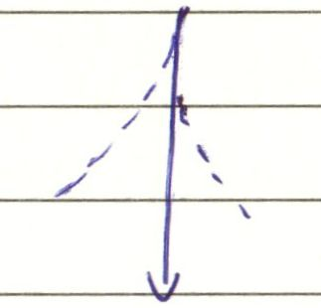

Weg

Starke Regelblutung, wenn man an seinen Möglichkeiten sich zu entwickeln vorbei lebt.
Ungeleichgewicht zwischen da, wo man ist und da, wo man hingehört.
→Varizen im Bereich der Geschlechtsorgane während der Schwangerschaft

Millefolium sieht schon im ganz kleinen aus, wie ganz groß. Das wächst nicht neu, sondern überwintert im Boden (das heißt zwischen zwei Leben).

Millefolium zeigt schon im Kleinen, wie sie im Großen aussieht und zeigt schon ihre Muster – und das mehrfach, falls der eine oder andere Zweig verendet. Millefolium hilft den kleinen Zweig wieder zu leben und wenn andere Zweige nicht genutzt wurden, einen neuen Trieb zu leben.
Das Thema von männlicher und weiblicher Bestimmung ist sehr undeutlich zu sehen. Es ist immer nur eine Ahnung.

Wenn ein Spitzensportler wegen Verletzungen kommt und er Millefolium bekommt, dann hängt er zumindest für einige Zeit seinen Job an den Nagel. Er tritt heraus aus einem Aspekt und findet einen neuen Aspekt. Ohne Mittel bleibt er eventuell für viele Leben in der Konkurrenz.
→ Millefolium kann die Entwicklung beschleunigen im Sinne von aus dem Hamsterrad heraus kommen.

Ein Mittel, wenn eine (ehemalige) Leistungssportlerin nicht schwanger werden kann.
F.v. zu starke Schranken durch die Eltern.
F.v. Unterdrückung der Pubertät i.S.v. Unterdrückung des Verlangens seinen Horizont zu erweitern und dadurch mögliche Wege (die man einschlagen könnte) nicht entdecken und sich so für den geforderten Weg der Eltern entscheiden.

Aussehen: Ähnlichkeit mit Flammen.

Millefolium glättet das Gekräusel und macht die Tiefe mehr erlebbar.

Es ist ein tief in der Seele wirkendes Mittel.

Nachtrag: Sehr oft spürte ich, dass Patientinnen dieses Mittel brauchen. In weiteren Anamnese zeigte sich fast immer, dass sie die Pille oder Hormonspirale nahmen. Grundsätzlich denke ich bei Patientinnen mit Depression oder Erschöpfung immer daran nach Hormongaben zu fragen.
Orchidaceae Cymbidium erythrostylum (Topfpflanze) – Orchidee
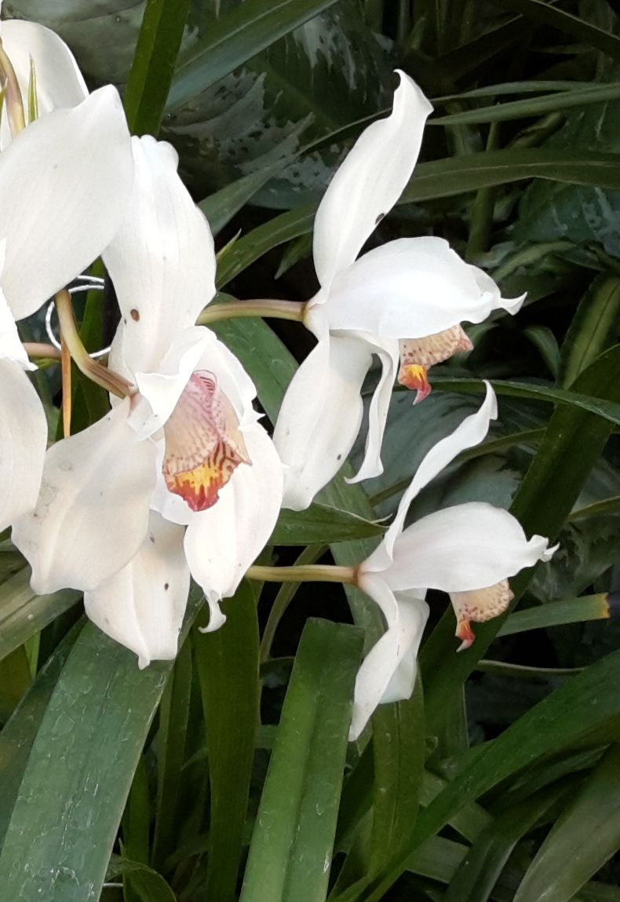
G.v. verloren
V.n. Nähe, Nähe wird durch Sex erfüllt.
keine Liebe, eher ein Abkommen.
Wir ziehen uns gegenseitig an und fühlen uns besser
Thema: Anziehung,
Das Abkommen ist, dass beide sich gegenseitig anziehen.

Abkommen in Partnerschaft führt zu Starre: zwei Ringer stehen sich gegenüber und versuchen den anderen festzuhalten. Es ist nie Ruhe da, nie ein ausruhen. Sie sind permanent in Bewegung und versuchen dann, es noch optimaler zu machen, obwohl es von vorneherein schräg ist und es keine Ruhe geben kann.
Verzweifelte Suche nach Bindung

F.v. im Kinderwagen abgestellt sein, als Kind rumgezeigt werden.
F.v. vorgeführt werden

Thema Bloßstellung

Adelig
Thema: welchen Adelsstand habe ich (Baron, Lord)
Titel sind wichtiger als Realität.
Gute Familie. Hörensagen wird hoch bewertet
F.v. Ehevertrag
F.v. Ehe als Vertrag, nicht aus Liebe

Sieht die Schönheit da oben, hebt ab, weil Erdung unwichtiger ist als Aufsteigen.

Die Orchidee ist eine Blumentopfpflanze, sie lebt also nicht in ihrer üblichen Umgebung.
F.v. Auswanderung,
F.v. seine Bindung aufgeben

A.v. sich selbst nicht zu finden.

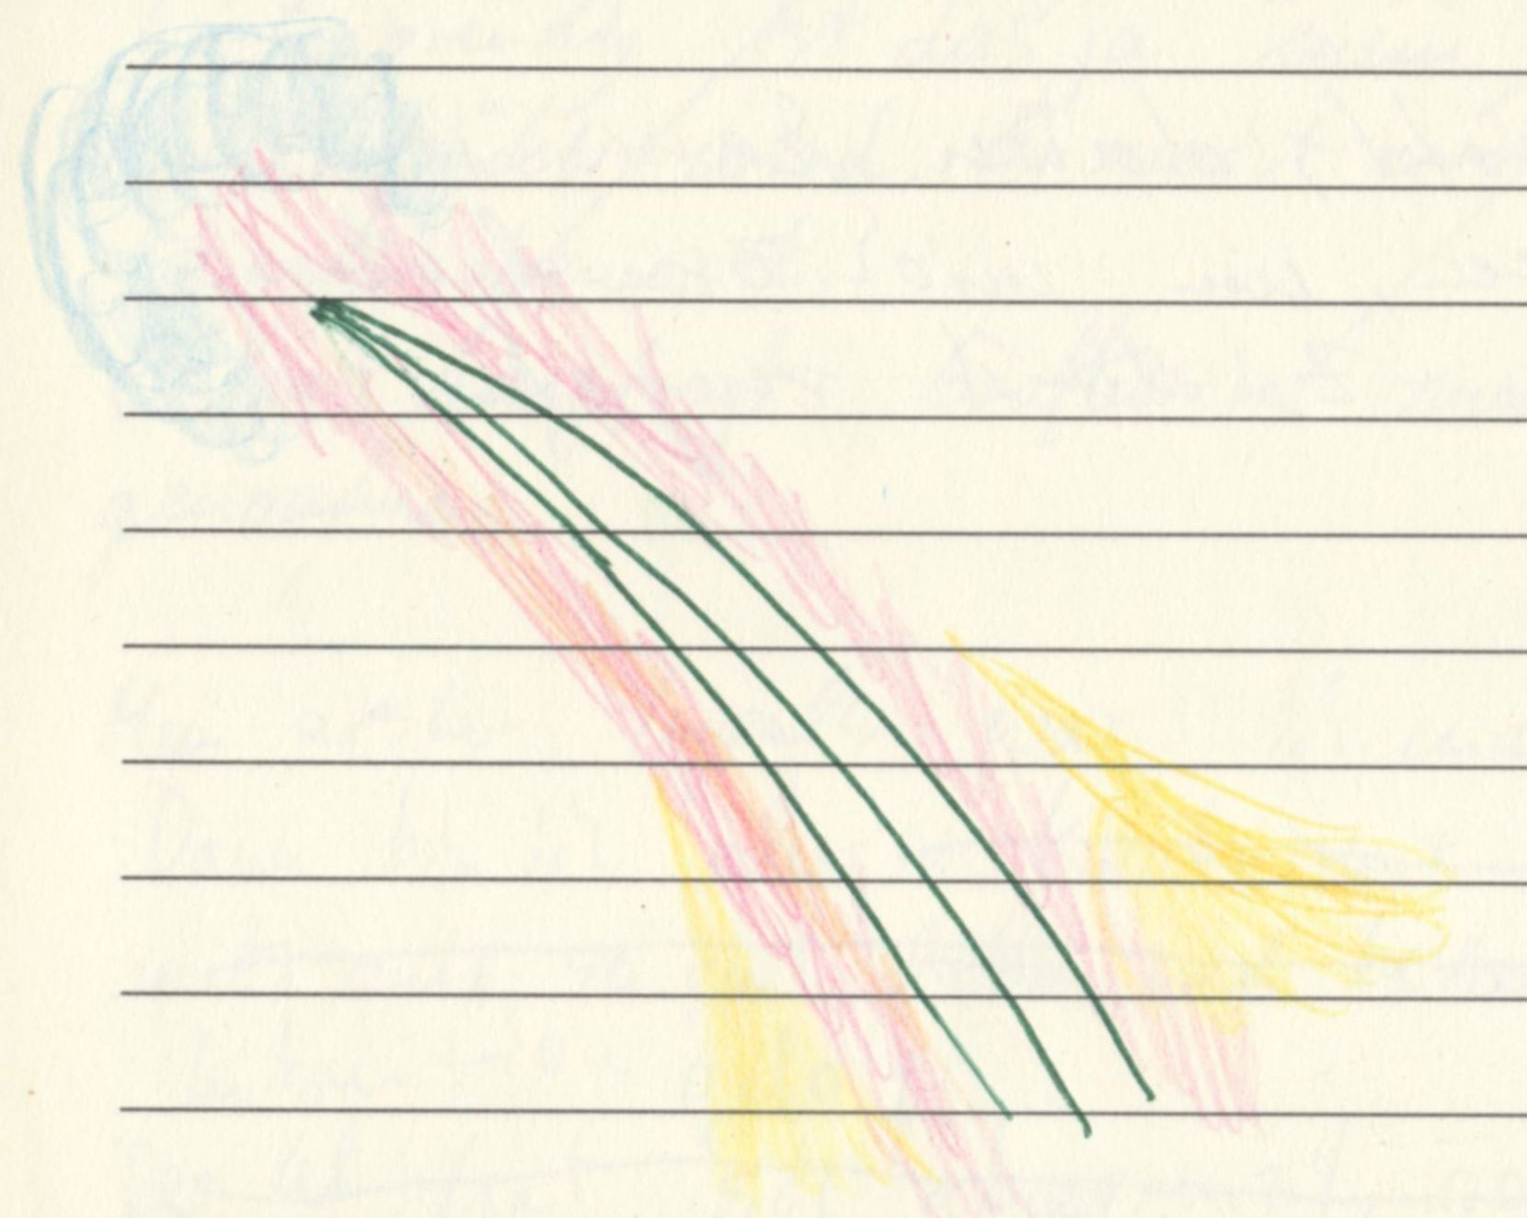

Seinen ruhigen Kern vor lauter oberflächlichen Dingen, durch Farben und durch Ablenkungen nicht finden / nicht erkennen.

Die Orchidee leitet einen zum Kern.

Orchidaceae Cymbidium erythrostylum ermöglicht den Kern zu zeigen.
Es ist für gegenseitiges Zeigen, also für Begegnung!!
Thema Begegnung
Manchmal ist es wichtig sich in einer Begegnung zu zeigen.

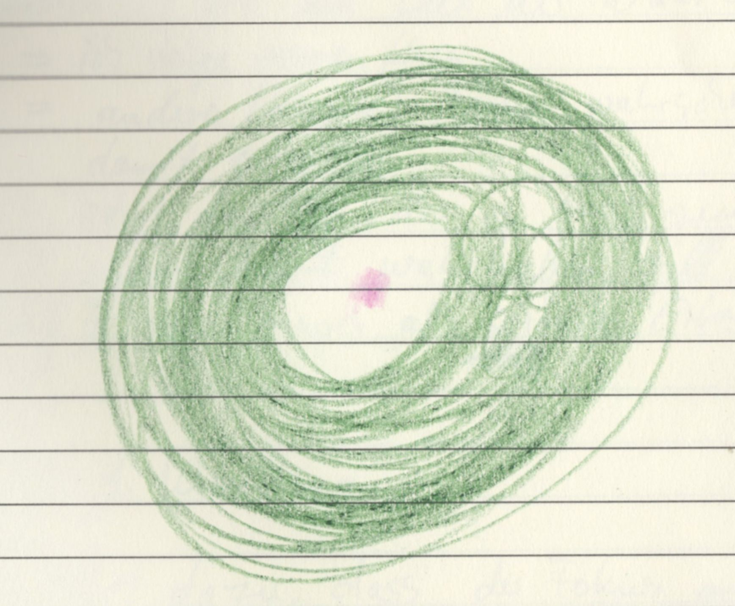

Wie in einen Trichter schauen, der Blick wird zur Mitte gelenkt.
Mein Blick wird zentrierter.

Das Leben führen, dass der Vater sich für sein Kind wünscht.
- Leben
- Beruf
- Freunde
- Partner

Lösung: Seine eigene Schönheit im Kern sichtbar werden lassen.
“Weichei” ist ein Teil der Wahrheit.
= Ich zeige meinen Kern
= andere können wahrscheinlich nicht damit umgehen
= zeigt, dass der, der es sagt, seinen Kern nicht wahrhaben will.
Lösung: sein Inneres annehmen.

Nähe führt dazu, dass der Fokus auf den eigenen Kern nicht gelingt.

Orchideen haben eine Symbiose mit Pilzen, um bestimmte Nährstoffe aufnehmen zu können.

Parus major – Kohlmeise

Kein Unterschied zwischen Kind und Erwachsenem

Auslese akzeptieren

Hoffnung

Entfaltung

Um die Ecke denken ↔ Den Weg gehen, auch wenn das Ziel nicht zu sehen ist. (DD Johannistrieb) Parus: aus dem Instinkt heraus, Johannistrieb: aus der Not heraus)

Lösung: auf sich selbst hören (auch auf eigene Instinkte)

Das Nest ist fertig, aber die Frau fehlt.

Lösung: Das Leben annehmen mit allem was kommt.

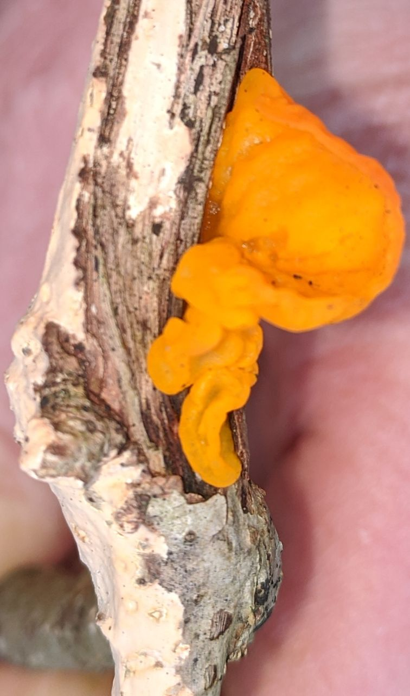
Peniophora incarnata - Zystidenrindenpilz (beige)
Der Zystidenrindenpilz wird von dem Pilz Goldgelber Zitterling parasitiert.

zusammenpassen
Wut
Sich nicht zeigen

Gut bei sich sein
Sich gut spüren
Ohrenschmerzen
Clan
ganze Systeme sind abhängig.
Austauschwirkung
Stufen-Miasma (DD Säuren) aber eher um 2 Miasmen zu verbinden und dadurch den Schleier wegzunehmen.

Wie ein Zahn, der wieder aufgebaut wird. Dies hier ist die Wurzel. In Schichten etwas aufbauen

Abtreibung
Hurensohn
unehelicher Sohn
Schicht um Schicht auflösen
Gebärmutterhaut und Gebärmutterfaszien
F.v. Wehenmedikament
F .v. Verletzung durch heftige Wehen

Gebärmutter Krebs

(Versucht der Körper die Gebärmutter durch Krebs oder Fresszellen zu zerstören wenn sie voller Schwermetalle ist? Rubinium?)

Ziegenleder

Feine Hemmung der Schichten der Gebärmutter → Mittel bei Regelschmerzen als Folge von Gebärmutterkontraktion.

Der Zystidenrindenpilz haftet sehr fest. Etwas, das man nicht einfach loslassen kann. Es haftet an einem wie ein schlechtes Gerücht.
Es klebt an einem und man fühlt sich dagegen abgeneigt. DD HPV
DD Dictydiaethalium Plumbeum

Wie eine Krankheit die man nicht los wird.

A.v. die eigenen Kinder sterben, weil sie drogenabhängig sind.
A.v. erwischt werden
A.v. etwas Greifbares geht verloren
Thema Abhängigkeiten
Als ich von dem Pilz probiere, habe ich das Gefühl, dass etwas in meinem Mund Besitz von mir nimmt.
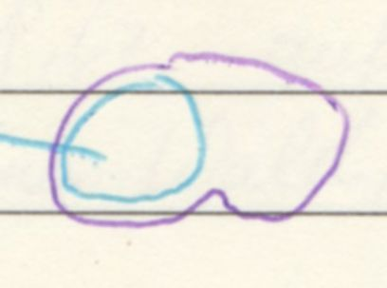
Fremd
Mund

Das Fremde ist ein energetisches Feld, welches ein Teil meines Lippen und des Mundraumes einnimmt. Es fühlt sich an, als wäre ein linker Teil meines Gaumens taub (DD Hafer).
Dieses energetische Feld war erst klein und stark. Jetzt ist es weniger zu spüren, aber es breitet sich aus in Schultern, Hals und linkes Ohr. Ich denke, dass ich von außen energetisch fremdartig wahrzunehmen bin.
Jetzt denke ich, ich bin wieder normal, es ist aber nicht so. Ich versuche danebenher zugucken und deshalb schaue ich eher auf meine gesunde Seite. Es ist aber da und ich gehe in eine Vermeidungshaltung: nichts sehen, hören, sagen.

Als ich die C5 probiere werde ich sehr viel klarer im Kopf. Rechts ist mein Kopf frei, links ist Das fremde Feld weg und die Wahrheit (=mein wahres Ich) arbeitet sich nach unten weiter und mein Körper wird wieder normal.

Mittel bei Besetzungen, Austreibungen (nicht Fötus). DD Hystrix, Thuja
Nachwirkungen: meine linke Seite fühlt sich nach unten drängend und schwer an.

Der Zystidenrindenpilz nimmt nur Besitz von etwas, wenn es krank/ leer ist. Z.B. nach Schock, Unfall, Trennung.
6.Stufe Verreibung Zitterling UND Zystidenrindenpilz
Dringt in Poren ein.
Thema Starre
Beziehungsmittel für beide.
Mit allen Mitteln das System festigen.

Beispiel: ein Kind wird gezwungen sein System aufzugeben und sich dann Mutter/Vater anzupassen.
G.v. Einheit zu bilden
Bild: Mutter umarmt das Kind innig gegen das Äußere.
Thema: aneinander kleben
Thema: jemanden gefügig machen, über jemanden bestimmen

Eine für beide Seiten vorteilhafte Übereinkunft schließen.
gesund: Sich gegenseitig helfen, aber getrennt bleiben.

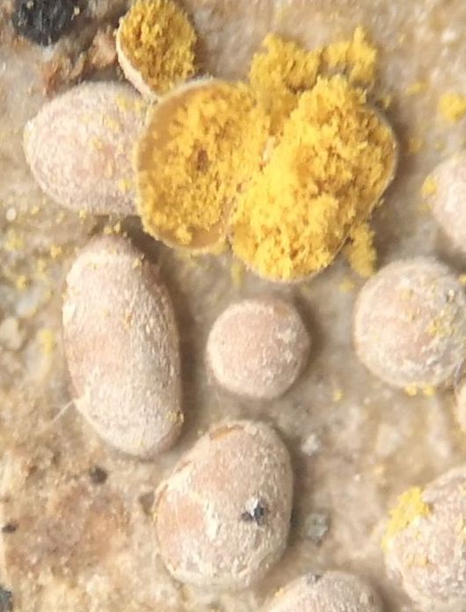
Perichaena Corticalis - Schleimpilz

Die einzelnen Fruchtkörper sitzen auf dem Hypothallus. Das sieht aus wie ein Netz von Zellen.

fein zurückhaltend, geduckt, feine Verbundenheit zur Erde

F.v. Elektrosmog

Kopfschmerzen

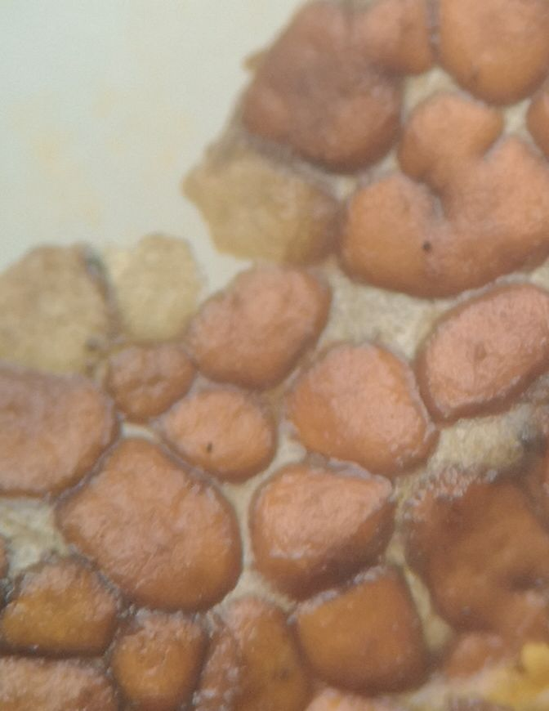
Ein Gefühl, als ob meine Gehirn-Außenhülle sanft und kribbelnd spürbar ist. Es fühlt ich so an, als würde dort etwas repariert werden. Vom Liqueur aus nach innen, diese 2 ersten Schichten (Proteinkomplexe & Edothelzellen). Es geht nicht um die komplette Bluthirnschranke, sondern um eine vollständige Abdeckung, ein vollständiges Netz, welches das Gehirn umhüllt.
→F.v. Hirntrauma, Nerventrauma (MS, Nervenhülle)

Wie fühlt sich der Pilz bei der Ernte an? Ich habe keinen Kontakt. Er ist wie in einer abgeschlossenen Höhle.
Ich bin genervt und kein Kontakt ist da. Grundsätzlich zu nichts. Nicht zum Pilz, nicht zu anderen Menschen, nicht zur Natur.

Thema Kontakt verlieren (z.B. Nervenzellen zueinander)

z.B. Krebs
z.B. Emotionalität

spürbar

Man wird berührt oder angefasst und es fühlt sich komisch an. Ich sträube mich, warte aber ab, wie es weitergeht.

Tumor = z.B. Baumpilz wie Birkenporling
Tumorstreuung = Trichia, Mu Err
hier: Lymphknotenkrebs Signatur

Kranke Stelle → Krankes wird gefressen und mit einer Schicht und einem Netz aus Pilzen bedeckt.
Bluthirnschranke defekt – F.v. Strahlenbelastung, Handy

Zusammenhalt. Ein Verbund entsteht.
- Zellen
- Menschengruppen – Neue gesunde Gruppen entstehen wenn etwas krank ist oder stirbt.
z.B. wenn eine Person, die wichtig ist für den Zusammenhalt, stirbt, dann entsteht hier ein ganz neuer Verbund mit anderen Personengruppen, der aber auch Halt gibt.
ODER
ein ganzes System (z.B. Parteienverbund) bricht ein, weil er krank ist und dann entsteht eine neue Vernetzung.
- Es geht eher um Gruppengrößen bis 20 Personen.
- Es geht auch um ein Netz, was in der Nähe ist, also z.B. ein naher fühlbarer Verbund und keine weltweite Facebookgruppe.
Wenn etwa zerfällt, dann ist die Chance groß, dass etwas neues entsteht. Perichaena macht etwas ganz neues.

Kontakt zu anderen scheint in Reichweite ↔ Verwechslung mit: Ich will Kontakt zu mir

Auswandern dorthin, wo Ängst im gesunden Maße gelebt werden.

Perichaena oral probiert: Taubes Gefühl im Mund, dort, wo der Pilz ist. (DD Peniophora incarnata)

Thema Gefühle (Kontakt) haben
Kontakt unter seinesgleichen reißt ab
Kontakt mit wenigen Menschen erscheint zu wenig
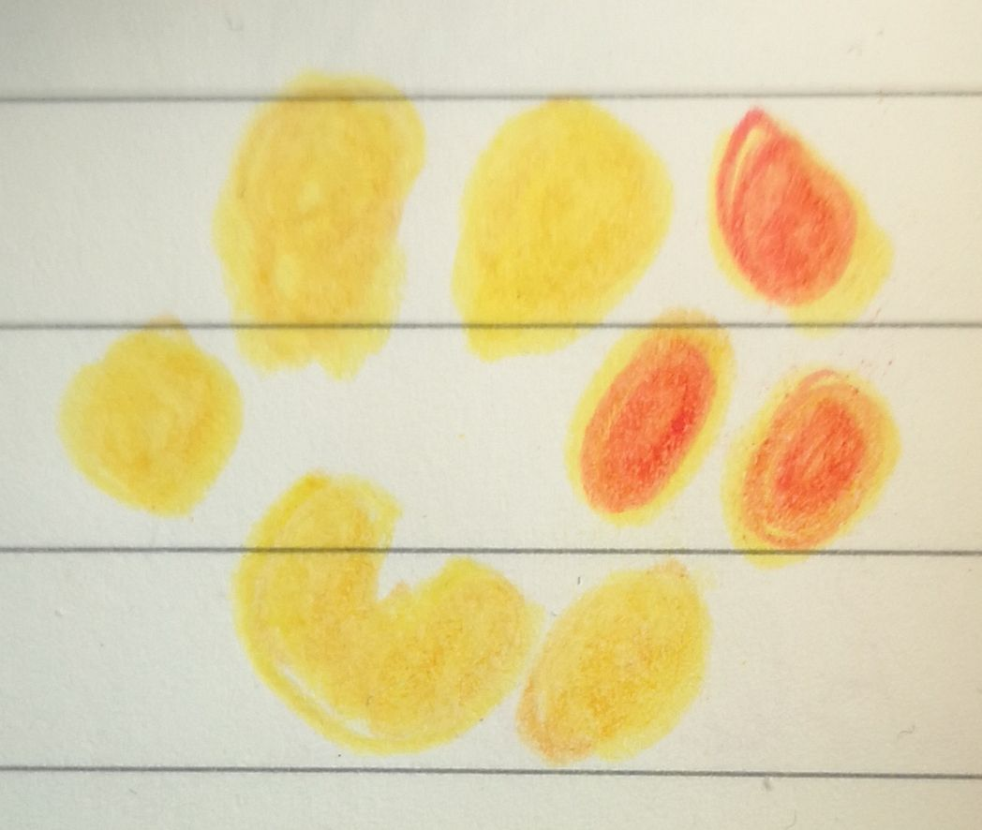
Nachtrag: Kontakt zu mir reißt ab, ich werde dumpf im Kopf

Ich sehe ein kurzes Aufflackern, das gelb verändert sich zu rot. →Vielleicht ist dieses Flackern symbolisch als Gefühl zu sehen.
Das äußere Geschehen fühlt sich wie Bombenhagel an.

Nervenleiden: F.v. Kontaktabriss
F.v. geschützten Platz verlassen
F.v. Zerstörung der Heimat (Familie, Umfeld)

Thema Verbund
Thema Überlagerung

Perichaena hat starken, erweiterten und auch nachträglichen Einfluss auf das Geschehen.

Nachtrag: stärkt Verbindung zu Erinnerung an frühere Leben.

Petroselinum crispum - Petersilie
Thema Klarheit

Das Mittel fühlte sich sehr frei an, nach oben gerichtet, sehr klar!
Nerv

Verführung aus anderen Gründen als Lust Liebe Leidenschaft, z.b. Betrug, Nebenziele (DD Bell.)
Klarheit über eigene Handlungen, z.B. Egoistimus
Klarheit: Petersilienkranz um Trunkenheit vorzubeugen
Mit Klarheit wahrnehmen
- ohne Verfärbung durch einen selbst
- ohne zu viel Unruhe hinein zu bringen.

Herzwein (Hildegard): Herzstärkende Wirkung, wohl als Folge von Klarheit über das, was einem auf dem Herzen liegt.

Nierenschaden durch zu wenig trinken
Nierenschmerzen durch Wassermangel
G.v. Hose zu eng
hektisch
Rückenschmerzen F.v. festhalten

Abtreibungsmittel: die Sehnsucht frei zu sein und nicht in einem Körper festzusitzen.
→ Hilfe bei Begräbnisritual
Sex haben ohne Vermischung, ohne Anbindung aneinander
Gegen Unklarheit über eigene sexuelle Wünsche und deren Ausdrückbarkeit z.B. in der Pubertät
Potenzmittel: Erhöht das Nieren Yang (Potenz ↑)
Abtreibende Wirkung

Eine Welt in der zu wenig Trost gespendet wird.
Das wird oft verwechselt mit Vermischung, dabei können zwei Freunde einander Trost spenden und dann auseinander gehen.

Nachtrag: mögliche Verwechslung: Mein Kind soll/muss mir Trost spenden

Nierenschaden durch wenig trinken
Nierenchmerzen durch Wassermangel

Thema Egoismus

Pilosella aurantiaca - Orangerotes Habichtskraut

Für Hellseher
G.v. kalt
Schmerzen rechter großer Zeh im Grundgelenk

Mittel bei Leberschwellung.

Sehr wach
Das Kraut hat die Qualität Dinge zu sehen oder mithilfe kleiner Anteile das große Ganze zu erkennen. Aus den einzelnen Punkten erahnt man das Ganze.
Wenn jemand glaubt zu sehen und sieht doch nur die Hälfte, dann hilft Habichtskraut das zu erkennen.
Wenn die Pflanze Ausläufer bildet, dann ist das ein Versuch, etwas, was nicht verstanden wurde, von anderer Seite zu betrachten und zu verstehen.

Eingreifen in die Natur z.b. Falken dahin umsiedeln wo Tauben sind.
Eingreifen, z.B. die Geburt einleiten
F.v. Einleitung der Geburt

positive Lösung: Liebevoller Umgang
negativ: In den natürlichen Ablauf eingreifen. Es besser machen wollen, als die Natur.

Veränderung:
Ich: Wenn ich nur da bin, verändere ich. Wenn ich ganz ich selbst bin, ist das in Ordnung.
Pfarrer: Er verändert viel, aber es ist komisch/unstimmig. Wenn er sich bewusst machen würde, dass er verschiedene Seiten hat (Schattenarbeit!) und diese Seiten annimmt, dann wäre es anders. Er erzählt vielleicht von sich und das wirkt unauthentisch, weil Fremdes übernommen wurde und die Äußerungen und Ideen nicht seinen Erfahrungen entsprechen.

Thema Peiniger

Geräusch wie ein tiefer Orgelton, andauernd = wie eine Öffnung der Kehle nach oben.

Jauchzen leben, unabhängig von den Begleitumständen. Herauswachsen aus dem, was nicht in einem jauchzt.

Alles ist bereit, aber verwirrt wenn es ins schnelle Wachstum übergeht.

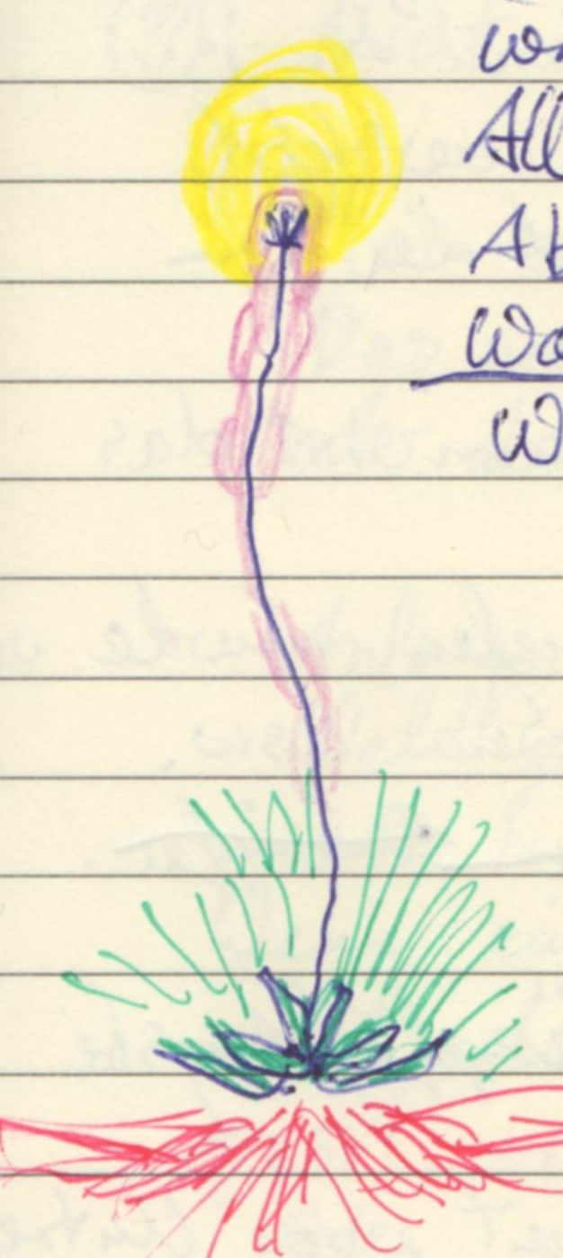

Wenn es von Grün ins Lila geht. Das Lila ist vor dem Glück = das Wachstum hoch.

rot + grün finden die meiste Zeit statt
Es ist wie Luft holen. Lila ist das befreite Ausatmen und gelb das Jauchzen, das Empfinden von Glück.

Im Grünen finden z.B. Existenzkämpfe/ Ängste statt. In lila & gelb nicht.+

Beispiel: Ich mache eine Anamnese und erkenne über den jetzigen Zustand hinaus, was ist und was eine gute Idee für später ist. So wie die Blüte, die aus aus dem Grün herauswächst.

Etwas tun wovon man weiß, dass es ist nicht gut für einen ist. Z.b. Zucker essen

A.v. Krankheit
A.v. Untreue

Plantago major – Breitwegerich
Ackerkraut, Wegeblatt, Rippenblatt,

Plötzlicher Zerfall
Auflösung
A.g. benutzt werden G.v. benutzt werden (Pubertät)
A.g. drinne sein
A.g. Umstellungen
V.n. am Weg wachsen
V.n. festen Boden

A.g. Berührung
V.n. alleinsein
V.n. Ruhe
Meckert um in Ruhe gelassen zu werden
V.n. Licht
A.g. vom Licht weg gedrängt werden.
Wie ein Kind das spielt und man versucht es davon zu lösen davon weg zu zerren.

Breitwegerich fühlt sich unberührbar an. Ich habe keine Informationen und kein Interesse an Informationen als ich den Breitwegerich ausgrabe.

Petrucci sagt, dass Plantago-kinder viele Dinge gleichzeitig tun wollen, ohne sie zu beenden. Also ein 1A Mittel für die heutige Zeit: chatten + musik hören + YouTube anspielen + Fernsehen.

F.v. festen Untergrund suchen
Pflanze ich Plantago auf lockerem Boden dann vertrocknet es = es fehlt ihm etwas Väterliches.

Der Vater arbeitet 10 Stunden, weil der Chef das sagt und dann ist er nicht wirklich beim Kind.
Der Vater ist keine feste Größe im Leben des Kindes.
→Mittel für Väter und Kinder
F.v. Abwesenheit des Vaters DD lac-c , nat-m
Thema Abwesenheit
Thema fester Ort
Thema Vaterlosigkeit
Plantago hilft, dass eine Bindung entsteht, obwohl man auf dem Weg (=unterwegs) ist. DD Tub,

Thema Basis
Thema Weg

Beruf: Pendler, auf Montage

Tuberculinum macht was er will, Plantago ist fremdbestimmt vom Chef.

Die Pflanze hilft wenn man unterwegs ist, also sich z.b. in einem Veränderungsprozess verletzt.
Waagerechte Veränderung, mich neu positionieren, meinen Blickwinkel auf mich ändern.

Kaufsucht
Begleiter, aber kein Diener

Zivilisationskrankheit “Lügen”
Etwas Verleugnetes kommt wieder / bleibt bestehen.

Erinnerungen, die, egal wie oft ich daran denke oder nicht denke, immer noch präsent sind

Zahnfleischschmerzen

Themen, die man nicht lösen kann, weil sie energetisch nicht greifbar sind UND auch nicht lange verdrängt werden können (popup). Plantago hilft, diese Themen in die richtige Position zu hieven, so dass sie gelöst werden können.

Ruderaltyp: kurzlebig und Ausbreitung stark= Gedanken und Themen können leicht verdrängt werden aber kommen wieder.
Quartalstrinker

Eigenschaften die schnell verdrängt werden können, aber sich immer wieder sich zeigen.

Zivilisationskrankheiten: Lügen, Habgier, Abhängigkeit

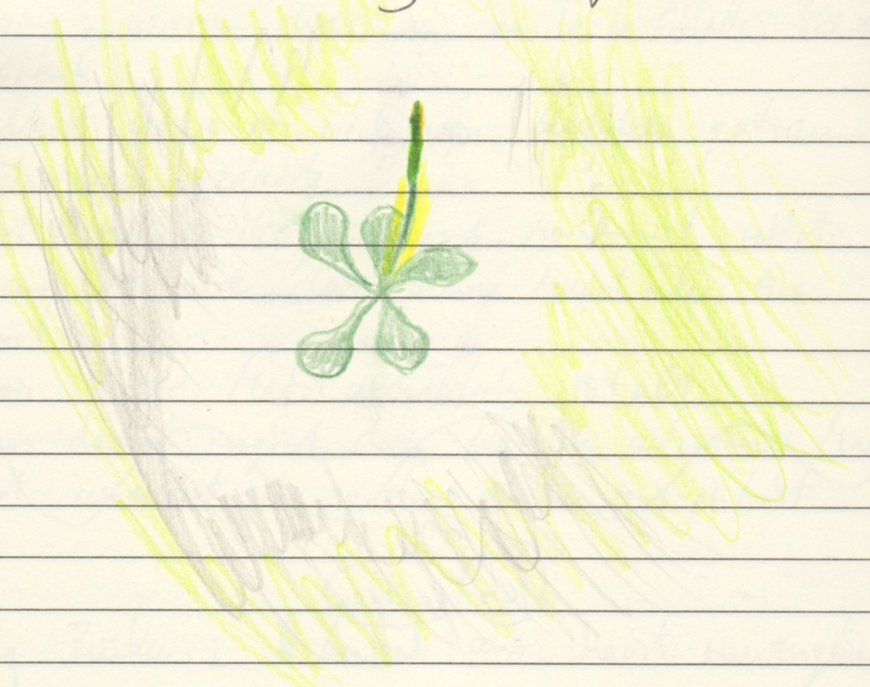

Die Pflanze hat eine weiße Aura oder so um sich herum. Das Ganze fühlt sich aber nicht an wie Fülle ( also alle Farben zusammen), sondern wie Leere.
So als ob ihr Fraßschutz darin besteht nicht bemerkt zu werden.

Thema Festigkeit
Thema Zähigkeit (fest + elastisch)
Thema nirgendwo hingehen
Thema ungestüm
Thema vergessener Adel

Die Leere gehört dazu! Es fehlt also nichts.

Polyethylen – Kunststoff LDPE

Frischhaltefolie von „Ja“

Thema Kontakt

Da werde ich nie mit fertig.

Eintrichtern
unbeteiligt
Ehe: Das Brautpaar wirkt angestrengt, keine Weichheit, wenig Freude, wenig Hingabe. So, als ob ein Geschäft abgeschlossen wird oder ein Auftrag ausgeführt wird. DD Orchidee

Im Kontakt treten nach langer Pause.

Neu: Heilung:
- Eine lange nicht gesehene Freundin will sich mit mir treffen.
- In Kontakt treten und Freunde besuchen
- Aktiv Patienten mitteilen, dass ich wieder da bin.

Vergiftung durch eingeschränkte Nierenleistungsfähigkeit.
Schwarze Zunge
Niereninsuffizienz
Depression F.v. Niereninsuffizienz (=Vergiftung)

DD Petrolatum – LDPE ist heftiger als Petrolatum /raff. Öl

Thema Trennung
Thema Einzelgänger

Es wird ein künstliches (atomartiges) Netz geschaffen, auf das wir als Menschen im PE-kranken Zustand nicht fähig sind zu reagieren.
Es ist, als hätte etwas Fremdes eine Struktur von unbeseelter Kontaktform geschaffen, die wir auf natürlichen Wegen nicht verlassen können.
→der Geist ist gefangen in Kontaktarmut und unfähig Kontakte zu erschaffen.
Das kann auch autistische Züge, besonders bei Frauen, annehmen.

Zu einem kranken, keine natürlichen Strukturen beinhaltendem, Konstrukt werden wollen.

V.n. Schönheitoperation

Thema Einsamkeit

Gesund:
- Impulse im Leben
- Rhytmus im Leben
PE-krank:
- festes Strukturengitter, in dem alles gefangen ist.

U.z. neue Kontakte und Freundschaften herstellen

Eine Beziehung künstlich und nicht vom Herzen führen, führt zu M.a. Liebe.

V.n. Leckereien um mich dadurch besser zu spüren und um rauszukommen aus der Ereignislosigkeit. (Übergewicht)

Kontaktsuche zu Sachen, die gar nicht dran sind.

Sehr aggressiv gegenüber Menschen oder erdachten Situationen, in denen jemand meine Grenzen verletzt. Wahndee jemand verletze meine Grenzen.

Aggressiv, G.v. andere mischen sich in mein Leben ein.

A.g. Hitze

Kein Konatkt zum wirklichen Leben.
Gemüse/Obst nicht spüren und erfahren, sondern davon abgetrennt sein und somit abhängig sein von jemandem, der mir erklärt, wie Kontakte sich anfühlen („frisch, lecker, fruchtig, reif...“).
(Manipulierbar durch Werbung)
→Eine künstliche Erklärung wird im Laufe der Zeit zur eigenen Vorstellung und beeinflusst das eigene Kaufverhalten.
Mithilfe von PE kann ich evtl. aus diesem Muster aussteigen.
In der 4. Stufe betrifft das aber nicht die Sexualität und auch nicht das übernommene Verhalten von den Eltern.

Künstliches Muster: Jemanden nach einem festen (vorgegebenen) Ablauf kennenlernen (3. Date...)

PE-krank: Ich suche mir ein System, was zwar nicht zu mir passt, aber welches behauptet mir helfen zu können. (siehe Wahlkampf USA...)

Schule ist für manche Menschen künstlich und für manche natürlich. Manche Lehrer sind künstlich, manche natürlich. Ich denke Schulen sind eher neutral.

Im Grunde kann alles, was mir nicht entspricht ein künstliches System sein oder zu meinem künstlichem System werden.

Ich kann mir vorstellen, das wir PE-kranke Patienten nur in sehr krankem körperlichem Zustand in unserer Praxis finden, weil das Gitter sehr fest ist und gesunde Dynamiken unterbindet.

Positronium
Thema Übermacht

Pycnoporus cinnabarinus – Zinnoberrote Tramete

Um den roten Faden zum Leuchten zu bringen. Und damit kann man den roten Faden, welcher vielleicht die Krankheit anzeigt, erkennen.
Ranunculus ficaria, Ficaria verna – Scharbockskraut
Feigwurz, Glitzerli
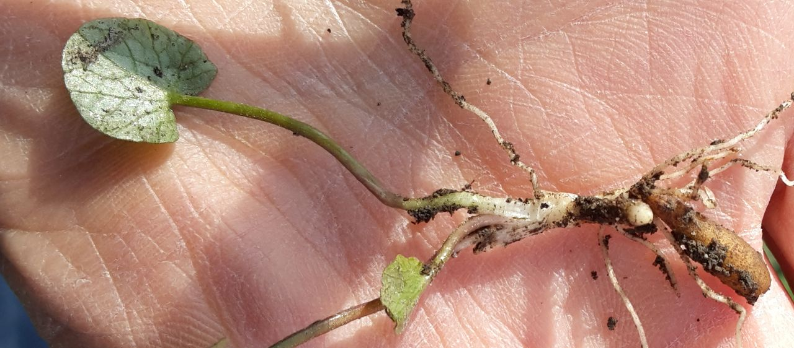
Lebendigkeit
starke Lebenskraft

brennende Schmerzen, ähnlich Wespenstich

Eine Oase voller Lebendigkeit, lebendige Aura wie eine Blase, auch wenn drumherum alles tot ist.
Es geht darum, dass in der Blase das Leben ist. Es geht auch um Vorrat.

G.v. Begrenzung

Fraßgifte Neonicotinoide: Scharbockskraut schützt energetisch davor.
Das Scharbockskraut kann sich auch in verwirrter Umgebung und Orten, die nicht im Gleichgewicht sind, ansiedeln.

Scharbockskraut kann sich durch diese Blase, diese Aura, die ich wahrnehme (Durchmesser ca. 10cm) gut von verwirrter oder kranker Umgebung abgrenzen.
Das Scharbockskraut heilt Verwirrungen.

Heilt Depression in Zweierbeziehungen, wenn beide Personen unten im Lebenskreis sind.

F.v. Trennung zwischen Säugling und Mutter

Ein bisschen ist es so, dass der Sommer im Scharbockskraut überwintert (DD Hyper.)

Wenn ein Skorbut (Zahnausfall) entsteht, weil viele Menschen und Wut auf engem Raum sind und die Wut unterdrückt wird, dann heilt das Scharbockskraut genau diese Situation.

Das Scharbockskraut am Stadtrand und am Waldrand empfängt die Menschen, damit sie heilen können und ihre Wut gesund wird. Aber es ist oft wie ein Schiff, welches anlegt, aber keiner geht von Bord (und in den Wald). Die Menschen gehen zurück ins Auto, in die Enge und in die Wut gehen.

Auch ist dieses „auf dem Schiff bleiben“ wie ein Winter. Die Entwicklung geschieht
an Land. An Land gehen ist wie Frühling und wie Entwicklung. In den Wald gehen ist wie Frühling.

Scharbockskraut lädt uns ein, diesen Ausnahmezustand Schiff (bzw. Großstadtenge) hinter uns zu lassen.
Mittel bei unterdrückter Gewalt/ unterdrückter Wut/ unterdrücktem Glück/ nicht gelebten Frühling
Eine Feigwarze, die man mit dem Scharbockskraut behandeln kann, ist aufgrund von unterdrückter Wut ( nicht unterdrückter Sexualität) entstanden.

Scharbockskraut schenkt uns einen Raum sich normal zu entwickeln und Gefühl etc. zuzulassen. Das ist diese Größe die ich wahrgenommen habe. Das Scharbockskraut präsentiert uns jedes Mal eine Einladung dazu.

Zurück zur Natur
Hilft überzüchteten Pflanzen/Natur/Tiere/Menschen den Schritt Richtung Natur zu machen.

Das Scharbockskraut hilft dem Menschen eine naturnahe und gesunde Entwicklung hin zu Spezialisierung / Formung durch Schule / Uni / Medien zu durchlaufen.
Scharbockskraut ist für den ersten Schritt dahin.
DD Silicea( abgeschnitten, Glaswand)

Wenn sich die deutsche Regierung irgendwann mal für überwiegend Bio entscheidet, dann sollte sie dabei jedem Deutschen, welcher dagegen ist, ein Globuli Scharbockskraut geben.

Renaturierung von Körper und Geist. (Seele braucht das nicht, die weiß das)

Rosa Canina – Hundsrose – Bachblüte Nr. 37 Wild Rose
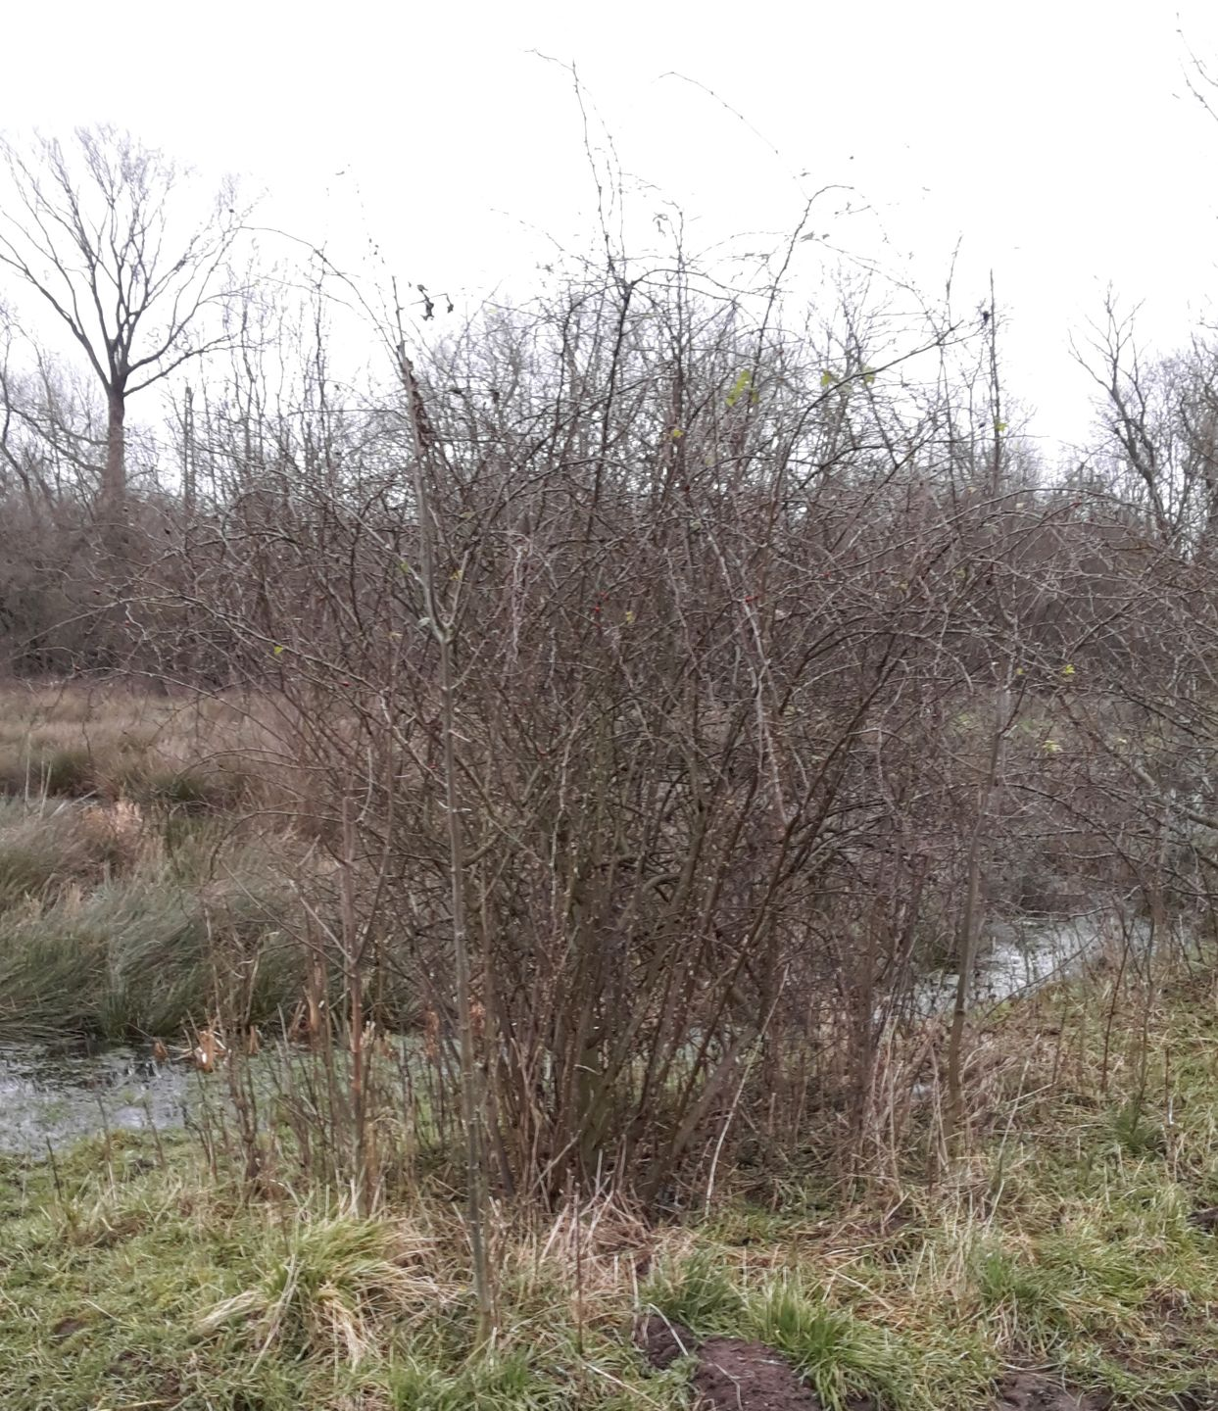
Kitzeln der Zehenspitzen
Film Miss Marple Captain ahoi

Empowerment
Kern ist schwer zu knacken.
Sich widersetzen

Die Hagebutte steht zwischen kleinen und großen Wesen

trockene Augen, brennender Schmerz beim Augenöffnen und Augenschließen

Erregung
Quickie,
Den Ereignissen freien Lauf lassen.

Unabhängigkeit vom Wetter
Hagebutte schenk mir Ideen, wie ich mit Pflanzen-Menschen in Kontakt komme.

Dornen zeigen nach unten.
Kleiner Verbund mit gleichen Pflanzen
Mehr Zeit im Jahr. 12 Monate präsent, Pause im Herbst

Keine Resignation
Unabhängigkeit von Konfliktpartnern
Was habe ich für Perspektiven?
Zielstrebig

Hagebutte bietet Raum und Schutz für besondere Tiere (Vögel, Insekten)
Schutz vor Ratten, vor großen Vögeln, vor Raubvögeln, vor Pferden.

Thema: Glück entstehen lassen aus dem Nichts.
Thema: Abwägen Gewinn/Verlust, dabei nicht nur an sich denken.

Misstrauen
Schutz hart erkauft

Träume <> Nachdenken
Intuitive Idee

Schützt die Wesen, die mit ihr in Verbindung treten. Der Schutz hat keine Dimension, so als ob ein großes Tier ein kleines im Wald verfolgt und für das große Tier die Bäume im Weg sind.
Schönheit und Freigebigkeit
anschmiegsam an der richtigen Stelle

Anziehend, aber nicht zu nahe kommen = Abneigung, irgendetwas ist nervös und arbeitet gegen Nähe (DD Sep.)

Hagebutte ermutigt zum Weinen
Hagebutte ermutigt den Wahnsinn um einen herum zu betrauern.
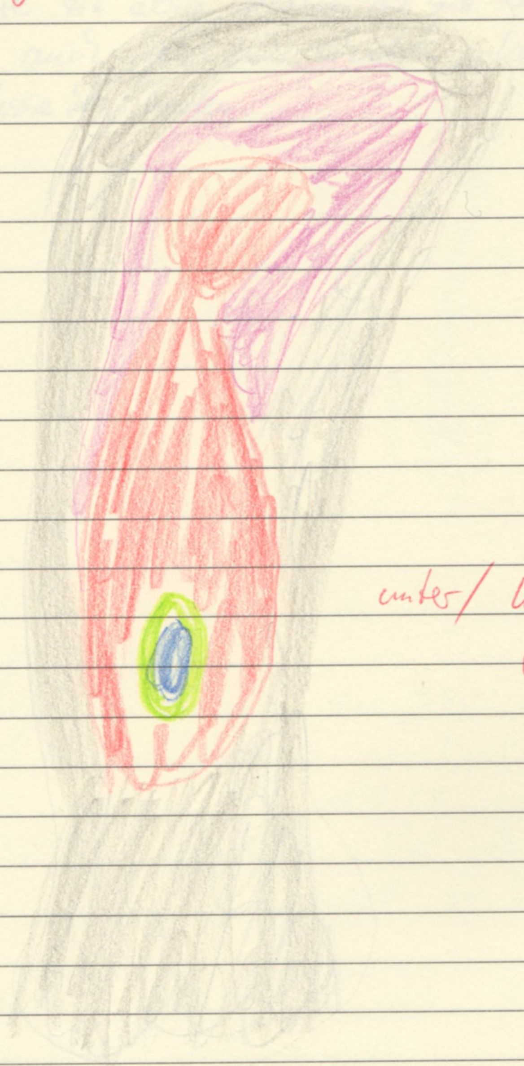

Liebe, unscheinbar und geschützt unter / hinter grau

Einen grauen Schleier haben viele Menschen und deshalb nehme ich nicht wahr, bzw. nehme nur grau wahr.
Die Hundsrose hebt den grauen Schleier, deshalb ist es ein Liebesmittel, da jeder im Kern Liebe hat.

Hagebutte stellt gesunden Abstand zwischen zwei Personen bzw. zwischen zwei Wesen her.

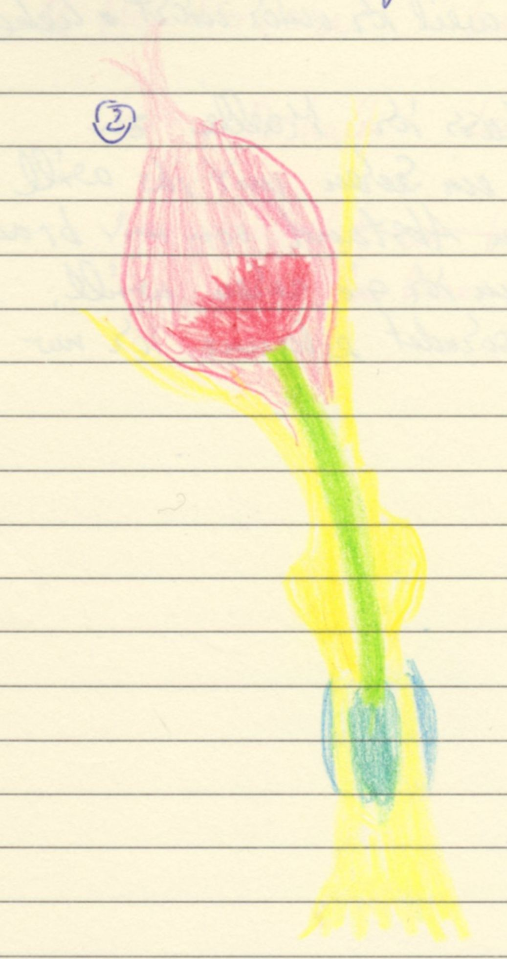

Ich finde die Hundsrose hat so etwas wie einen Unterleib, da wo es blau ist.
Wenn ich die Hundsrose in der Natur sehe, also den Stock, dann sieht sie so aus.

Für Schwangere: Schutz des Unterleibs, energetischer Schutz vor etwas Fremden was beim System der Mutter ist. auch z.B. Schutz vor Nikotin, Alkohol
Energetischer Schutz zwischen Zwillingen? Nein

Und auch ein Mittel für Schwangere, die der Wahnsinn umgibt bzw. die das so empfinden.

Rosmarinus officinalis - Rosmarin
Fußpilz, juckend
Mit Sprache etwas ändern. Nur mit einem Satz etwas bei einer Person auslösen.
Über Medien oder Dritte gehörte/erlebte Ereignisse in ihrer Wirkung antidotieren.
→Informationen werden anders angeordnet

Macht durch Worte wird antidotiert. Die Macht zerfällt, löst sich auf wie Mehl im Wind
Stattgefundene Gespräch und damit zusammenhängender Machtaufbau wird antidotiert.

Erwartungsängste die mit Macht zu tun haben werden aufgelöst.
z.b. gut sein müssen - vor der Klasse
- vor den Eltern

Macht/Einfluss der Eltern überkindlichen - Lernweg
- Lebensweg
Rosmarin löst diese Zwänge auf.
erhöht Gedächtnisleistung

Thema Freude
Magen: sauer aufstoßen,
Sodbrennen

Seelischer Aspekt von Verletzungen → in Löcher eindringen, Gegner besetzt Löcher, Auralöcher

Einen Teil eines anderen besetzen.

Nierenschmerzen links
Durst, übermäßigen
Gegengift bei Quallen
Rosmarin holt einen in die Gegenwart.
Wenn ich mir Schmerzen unbewusst gesucht habe, um mich besser zu spüren, dann nimmt Rosmarin den Platz der Schmerzen ein. Ich spüre weiter, aber ohne Schmerzen.

Knieschmerzen rechts vorne unter der Kniescheibe

Zuckerkrankheit: Folge von zuviel dauerndem Zuckerkonsum
Zucker → löchrige Aura → plus Rosmarin → Aura glatter und ohne große Löcher.

Nikotinentzug
Tuberkulinisches Miasma

Keinen Kontakt haben. DD positronium

Ich habe immer wieder dieses Bild von etwas Festem oder Sichtbarem oder sowas wie ein Thema was ich vor mir im Raum auflöst und dann wirklich nicht mehr existent ist.

Also: Wenn ich mit etwas ein Problem habe, dann ist dieses Problem vor mir sichtbar. Mit Rosmarin löst sich das Problem auf, aber nicht im Sinne, dass es sich irgendwo versteckt, sondern dass es sich ansatzlos verflüchtigt hat und nicht mehr existiert.

Ich habe einen Tropfen Rosmarinöl auf meinen Schoß getropft und es fühlt sich jetzt an wie ein Ball / Blase / Kugel zwischen meinen Beinen bzw. auf meinem Schoß.

Saccharum-Officinarum - Fabrikzucker

Aura (Kausalaura?) wird löchrig wie ein Lochbrett und Fremdes kommt leicht hinein.
Kinder sind schwerer erfassbar/greifbar.

Der Erwachsene bildet evtl. eine Schwellung, d.h. das Lochblech sieht aufgebläht aus und so sind die Löcher verschlossener. Wie Hefeteig-Zimtschnecken, die im Ofenaufgehen und die Lücken zwischen den Zimtschnecken schließt.

Bild
Saccharomyces cerevisiae - Hefepilz Bioreal

Erschöpfung
An Grenzen stoßen
Nicht gut auf sich acht geben
Vor Erschöpfung keinen Streit
Immer weiter
Lustlos
Motivationslos
Sind immer und überall

Müdigkeit
Erschöpfung
Etwas bis zum Ende benutzen, z.b. bis der TÜV abgelaufen ist
Plötzlich schmerzlos sterben: halal-Schlachtung

Wann ist etwas erschöpft?
- Der Körper erholt sich, weil er es braucht
- energetisch unecht

Hefe fühlt sich wie eine unwirkliche Erschöpfung an.
So als ob meine Aura an den Grenzen durch Hefe aufgeweicht ist.

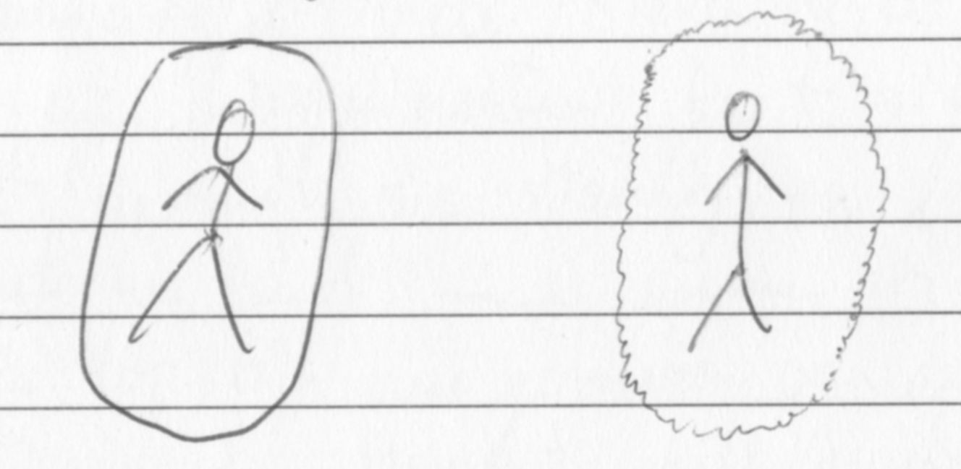

Normal Hefe

DD Grobzackigere Grenze der Aura = Gemeine Gelbflechte

Das ist anstrengend, weil ich mich nicht mehr klar spüre und mich nicht klar wahrnehme.

Es fühlt sich so an, als ob ich besetzt bin.
Zucker vorhanden → Aufweichung von Grenzen
Zucker alle/leer → plötzlich wieder präsent und klar

Es ist unklar, worum es geht und deshalb ist es anstrengend, weil man nicht weiß, wofür und woran man gerade arbeitet.

Hundsrose: Aura nebelig
hier: aufgeweicht. Die eigene Aura fühlt sich so an, als ob man besetzt ist. Das heißt man ist unklar was los ist und worum es gerade geht. Es fühlt sich nicht nach mir selbst an.

Hefe hilft sich klarer zu sehen.

Ist das meins wofür ich hier Aufwand betreibe?

FDP: Wahnidee von grenzenlosen Wachstum
Wirecard
Wachstum: alles muss mitwachsen.
Handy
Kommunikation
DD sacc.
Junkfood
Heißhunger

Nichtstun ist verlockend.

Krank: Selbstläufer bis alles aufgebraucht ist, dann etwas Neues und wieder Selbstläufer bis alles aufgebraucht ist: Industrie, neue Technik
Brot: Brot geht bis der Zucker aufgebraucht ist, dann wird ein Teil des Hefeteigs bis zum nächsten Tag aufbewahrt usw.

Erwartungshaltung immer noch einen draufzusetzen, weil es möglich ist, nicht weil es sinnvoll ist.

Einen draufsetzen gibt den Kick ( z.b. größeres Auto kaufen, noch ein Witz mehr reißen)
Aber genau da hört das Sinnvolle auf, auch für einen selbst und dieses Überschreiten ist die Erschöpfung.

Wie ein Akku der tiefentladen wird und dann Defekt ist oder sehr lange braucht zur Regeneration.

Jedes mit Hefe gebacken Teil trägt dieses Mittel in sich: Wachstum über die gesunde Grenze hinaus.

Es geht auch um Streit darüber, ob es gut ist, immer weiter zu wachsen oder nicht
Die Einsicht, dass Wachstum nicht immer sinnvoll ist, kann nicht hergeredet werden, sondern muss herheilen. Dazu gehört Erwartungshaltung und Erkenntnis.

Das Wachstum um sich herum zu erkennen ist relativ einfach. Erkennen, wenn Wachtum sinnvoll ist, ist auch einfach zu erkennen.
Spätestens bei der Globalisierung hört es auf einfach zu sein. Ich könnte da nicht erkennen ob Wachstum sinnvoll ist.
Das Wachtum verselbstständigt sich.

Es gibt nur noch Wachstum des Wachstums wegen.

+ Lehrer, Heiler, Taxifahrer
- Medikamente herstellen, Lebensmittel aus anderen Regionen, Vertreter

Hefeunverträglichkeit, Hefeallergie: jemand der Sinnvolles oder S
innloses erkennt und der den Schritt nicht weitergehen kann in Richtung Heilung.

Je direkter die Arbeit desto besser
Je abstrakter die Arbeit (z.B. der Entwickler eines Schaltkreises, welcher eventuell in Waffen eingebaut wird) desto schwieriger.
Direkter = Wachstum unwichtig
Direkter = Wachstum ist kein Begriff

Richtig krank: Alles wird ins Gegenteil verkehrt.
“Wachstum ist das wichtigste”
“Wer nicht mitwächst oder nicht mit mitwachsen will, der zerstört uns”
Die Erkenntnis, dass ständiges Wachstum krank ist, ist eine Erkenntnis, die Zeit braucht.

Dann gibt es noch das Stadium der Resignation, wo man sich nicht mehr von außen sehen kann, sondern nur von innen und mit dem Fluss schwimmt und das Ufer ist der Teil der sich bewegt und keinen festen Stand hat. Da ist dann die eigene Realität völlig losgelöst.

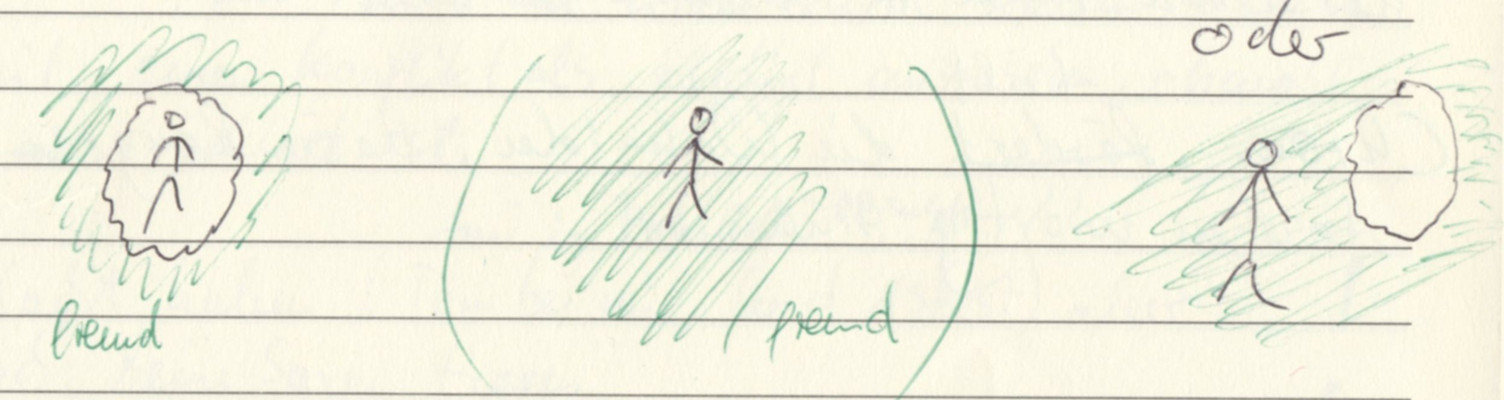
Sambuca nigra – Schwarzer Holunder

Verzeihen
Überflieger

Glaubenssätze loslassen
Keine Verallgemeinerung
HWS
Regeln befolgen

Wahnidee sich rechtfertigen zu müssen

Kinderwunsch
V.n. heißem Apfelsaft
Holunder bringt Pflanzen, Menschen und Tiere zusammen
Wenn Patienten kommen, dann wollen sie auf meine Art behandelt werden

Hausratversicherung nach Wasserschaden abschließen: Vorsorge = nicht im Fluss sein
Leistungsgedanke ist unwichtig

Thema Singen
Thema Leistung
Lied : i wont back down

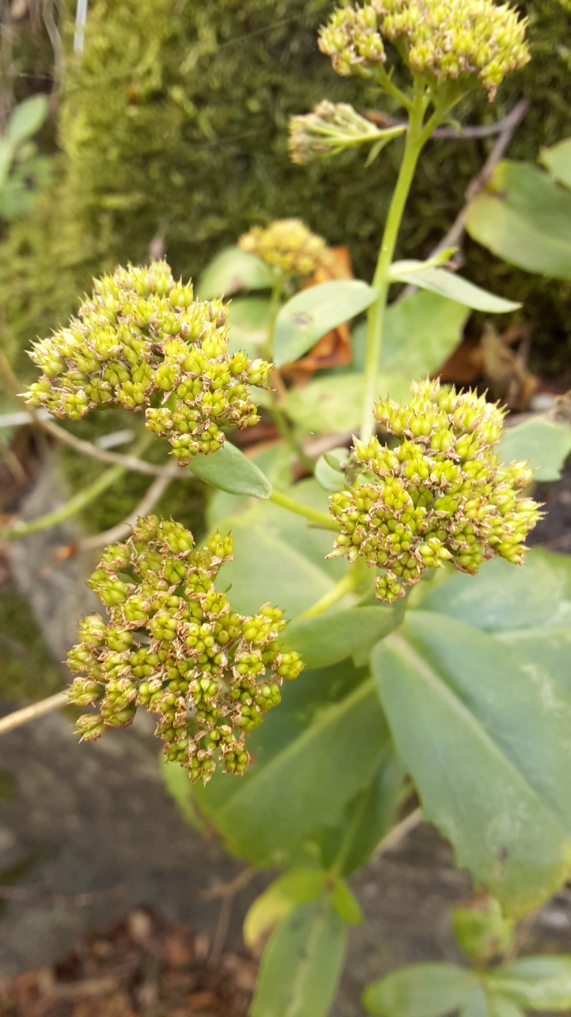
Sedum telephium – Fetthenne
fröhlich

Geruch nach Terpentin.

ausgeglichen

Wurzel wenig halt, Braucht dafür das Moos oder eine andere BesiedlungsPflanze.

Speichert Wasser(Gefühle) in Wurzeln und Blättern, um das Wasser irgendwann zu verarbeiten.

G.v. sich eingebunden fühlen
Thema: Verbundenheit
Verbundenheit zum großen Ganzen, zur Gegenwart und Zukunft, zum schönen und Abgelehnten.

karger steinige Landschaft
Wicki

Thema Unbeweglichkeit (DD Calc)
bewegt sich auch sehr kleinem Radius, da zwar geschmeidig aber nicht starr.
Heimat - zuhause in Deutschland Urlaub machen.
Buch “ Milad” in den Felsen wohnen.

Die Verbundenheit kann sich schnell wandeln in Entwurzelung. DD agar.
- durch fremdes
- durch Ablenkung

F.v. Tod Vater
F.v. Tod Eltern

Sedum hilft auch mit wenig Verbundenheit alle Vorteile von voller Verbundenheit zu erfahren. (Adoptivkinder)

Thema Verbundenheit

Es ist eher für Menschen die etwas abgehoben sind und leicht sind. Für Menschen die unterwegs sind und Sachen antesten. DD phos, Tub,

Eher für manische, als für depressive Menschen.
Bodenhaftung verlieren, z.B. durch Scheidung oder Erfolg

Krebs als Folge einer mangelhaften Verbindung nach unten ( unteres Chakra).

Thema Stolz

Wenn man ganz verbunden ist, besonders nach unten, dann hat das Wort “Stolz” keine Bedeutung. Sonst schon.

Winterpause
Zurückziehen in die Knolle, Ruhe, Nichtstun, andere Zeitwahrnehmung

Kombinierbar mit Eberesche

Salmandra Salamandra - Feuersalamander

Erschöpfung, aber willenlos dagegen anzugehen
etwas aufgeben

Unter die Erde
Nach dem Tod sauber darstehen, unangenehmes soll vor der Familie gelöscht werden. z.B. Internetaccounts, Dubiose Mitgliedschaften,

V.n. Priester Beichte, i.S.v. V.n. Vertrauensperon

www.die-Waldfrau.de
„zudem fordert er (der Feuersalamander) dich auf deine eigene Individualität zu entwickeln, zu leben und zu lieben.“
„was weckt deine Leidenschaft“

Alle orientieren sich ständig an Pdeuso-Realitäten von sich selbst, die sie aufgrund von Missverständnissen konstruiert haben.
Du kannst üben dich für dich selbst zu entscheiden immer und immer wieder.

Herzschmerzen als folge von heftigen Erfahrungen.

So kommt jetzt das Gegenteil, ich werde ganz ich. Damit wechle ich das, was meine Existenz ausmacht und so habe ich Todesangst und das Gefühl mich aufzugeben.

Thema überleben
Thema Täuschung, Selbsttäuschung.

Stufe 5
Die Nacht schützt mich.
Bei Tag gehe ich in die Höhle.

Mich bedrückt nichts. Die Welt ist ohne Gefahr.

Meine Welt ist alt und währt fort. Ich lebe im Tal mit seinen Wesen. Das Tal hat sin eigenes Tempo. Es scheint, das ein Außen uns nicht beeinflusst.

Ich habe dort mein eigenes Tempo und meine eigene Zeit.

Es ist ein Gefühl von Ewigkeit.
Es ist alles so, wie es ist. Auch wenn unser Tal bebaut wird ist es immer noch so da. Ewig. Mit mir leben viele Wesen und ich bin eines, das sichtbar ist.

Ein Zurechtfinden in der schnellen Welt macht mich krank, (denn es bedeutet Anpassung). Ich bin gesund, wenn ich mich an mein Tempo, meine Zeit und an meine Welt, die schon immer da war und beständig ist, erinnere und in mir trage und mch nach ihr richte.
Ich nehme an dieser Ewigkeit Anteil. Ich bin verbunden.
Die falsche Welt, die oberflächliche Welt ist für mich nicht relevant.
Wenn ich mein Augenmerk weglenke von meinem Tal, von meinem Tempo, von meinen mich immer schon umgebenden Wesen…..das kannn ich gar nicht.
Wenn ich daran denke, dass ich das tun müsste, so überkommt mich tiefe Traurigkeit.

Smaragd
Film Eine Prinzessin zu Weihnachten

Ideenlos

Abstieg - Es ist kein sozialer Abstieg gemeint. Abstieg zur Erde, dahin, wo ich hingehöre = Annäherung zur Erde. Nicht so abgehoben. Erde = Anschluss. Anschluss an Menschen die dort auch richtig sind.

Zerbrechlicher als man denkt
Schreiben fällt schwer, z.B. m statt n .
Schreibbild unsauber, krickelig

Hohe Erwartungen an sich selbst. Denkt andere Leute haben zu hohe Erwartungen
Südamerika
Rückenschmerzen LWS
V.n. Bewegung und Ruhe zugleich
Ähnlich Petroleum aber wärmer

Die Ärmsten erarbeiten die Steine. Ihnen ist bewusst, dass die Leute, die die Steine später tragen anders sind.

Erst etwas beginnen, wenn das Alte ganz zuende ist. Erst umdrehen und zurückgehen (können), wenn das Ziel erreicht ist. Heilung beginnt erst, wenn das, was schadet, ganz versiegt ist.

Handarbeit: früher Kameras jetzt Uhren
Wertanlage

Insgesamt und rückblickend finde ich es erstaunlich, dass die menschliche Komponente des Abbauens und Verkaufs sich so stark in das Smaragd-Mittel eingeprägt hat. Z.B. sehe ich oft Bilder von ärmlichen südamerikanischen Ureinwohnern, welche die Edelsteine in der Hand halten.
Wie wäre es, wenn ich es selbst abgebaut und geschliffen hätte? Für mich ist diese Erkenntnis wichtig, weil ich nun versuchen werde, das Verreibungsmaterial in natürlicher Umgebung selbst zu ernten. So habe ich wenig Fremdes drin.

Skrofulöse Mittel
Thema Reinheit

Sexuelle Komponente, Spaß haben
Erwartungshaltung anderer <> eigener Weg
Der versuchten Formung durch andere widerstehen.
probieren, wenn nötig ausspucken

Als Prostituierte Macht über einen mächtigen Menschen haben.

Stadtviertel Ghettos, reiche Viertel, Berlin, New York,
Smaragd gleicht die Status aus, bringt Gleichgewicht, ohne die Unterschiede aufzuheben. Im Umfeld schafft es Ausgleich.
So vielleicht ein Mittel für Königshäuser und für Häuser, wo Bedienstete arbeiten und es Unfrieden gibt.

Film Der Butler

Mastoiditis, Schmerzen unterm Ohr

Sich seiner Aufgabe bewusst sein.

Seine eigene Aufgabe ausführen. Aber Ruhe ist erst da, wenn dem Handelspartner bewusst ist, was er selbst macht.
= gegenseitiges Einvernehmen
Brennen in der Herzgegend, wenn das Einvernehmen nicht da ist.

Mir bewusst machen, dass der Minenarbeiter direkt für mich oder für denjenigen, der den Smaragd trägt, arbeitet. Sich das Einvernehmen klarmachen.

Solanum nigrum – Schwarzer Nachtschatten
Tintenbeer, Giftkraut, Sautod, Scheißkraut, Wilde Kartoffel, Poschitschbeere, Barbenkraut, Nachtigaal

Thema Stau
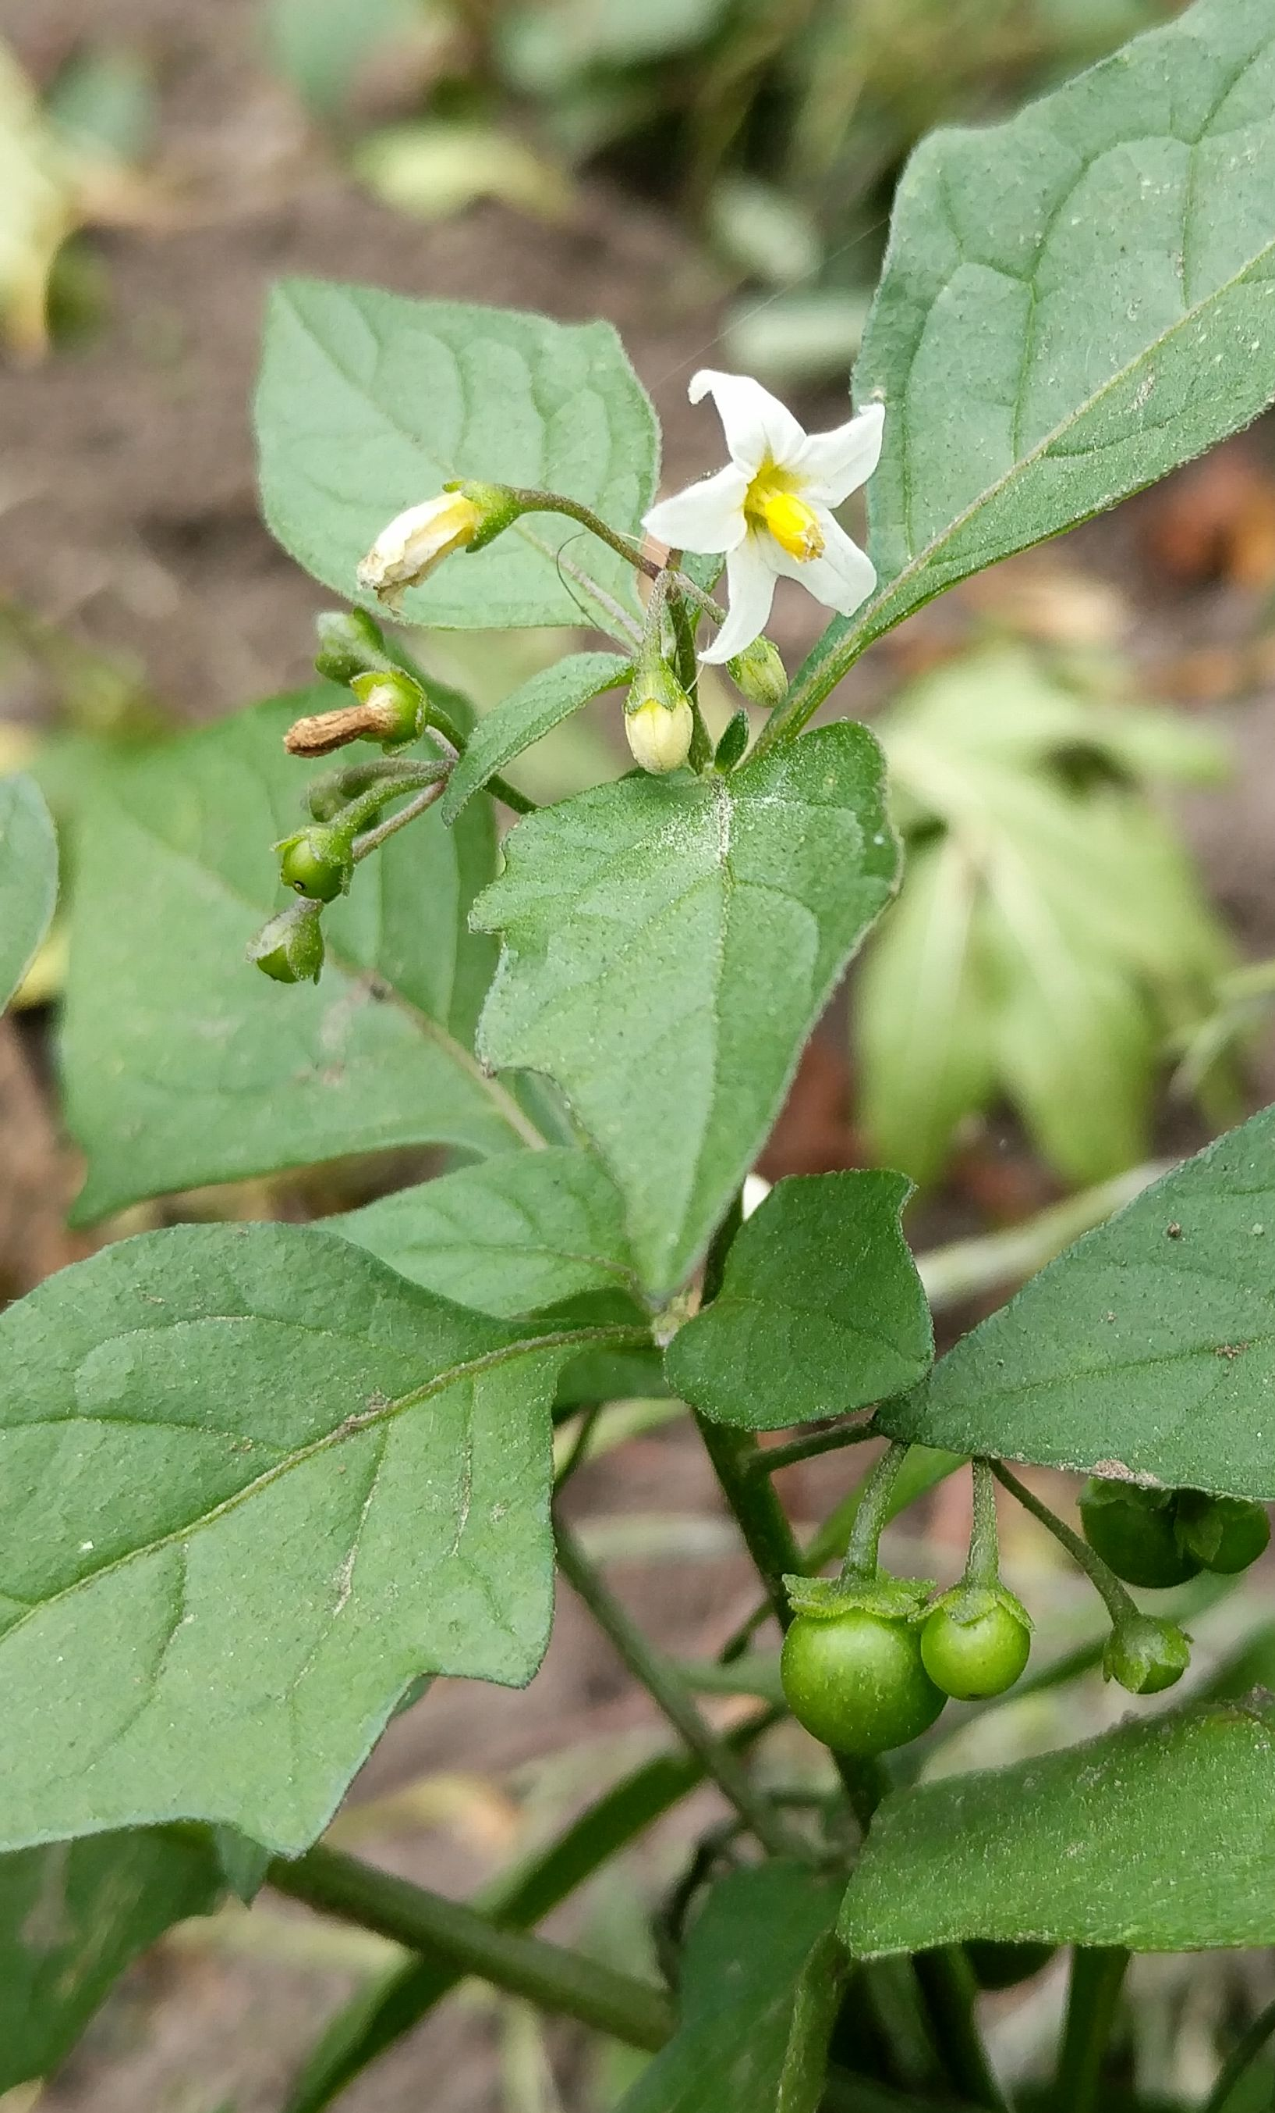
Die Pflanze ist unscheinbar, besonders wenn die Früchte reif sind.
Es ist vielleicht ein Mittel für Mütter, die in jungen Jahren schön sind und dann mit Kindern ein Schattendasein führen. Je reifer die Kinder (=Früchte) desto unscheinbarer die Mütter (Pflanze).
Wenn Einflüsse von außen Solanum nigrum niederdrücken, so lebt sie anschließend weiter in dieser gedrückten Stimmung.
Als ich weitergehe werde ich von der Pflanze zurückgerufen, so als ob etwas noch nicht geklärt ist. Bin ich dann bei der Pflanze ist alles OK. „Hast du mich wirklich ganz gesehen?“ schein sie zu fragen.

Das erinnert mich stark an mein Kind, welches ich ins Bett bringe und mich dann wieder entferne. Es ist, als ob die Pflanze ein Signal aussendet, welches mich immer wieder zurückruft.
Sobald ich weg bin ist mein Gefühl: Es ist nicht genug, ich habe nicht genug getan.
Die Information strahlt auf mich und ich bekomme dadurch die Idee nochmal zurück zu gehen.
- Gesund: Man wird zurückgerufen bis es entspannt ist
- krank: Man wird immer zurück gerufen.
- Oder unterdrückt: man wird nicht zurückgerufen trotz des Bedürfnissis danach.

Bezug zum Vollmond

Ich nehme beim Weggehen wahr, dass das Energielevel (oder sonst ein Level) der Pflanze abgesenkt ist und automatisch denke ich, dass etwas nicht in Ordnung ist.

Stau

Wenn die Kinder nachts zu den Eltern ins Bett kommen dann brauchen vielleicht die Eltern (d.h. Mutter oder Vater) Solanum nigrum.
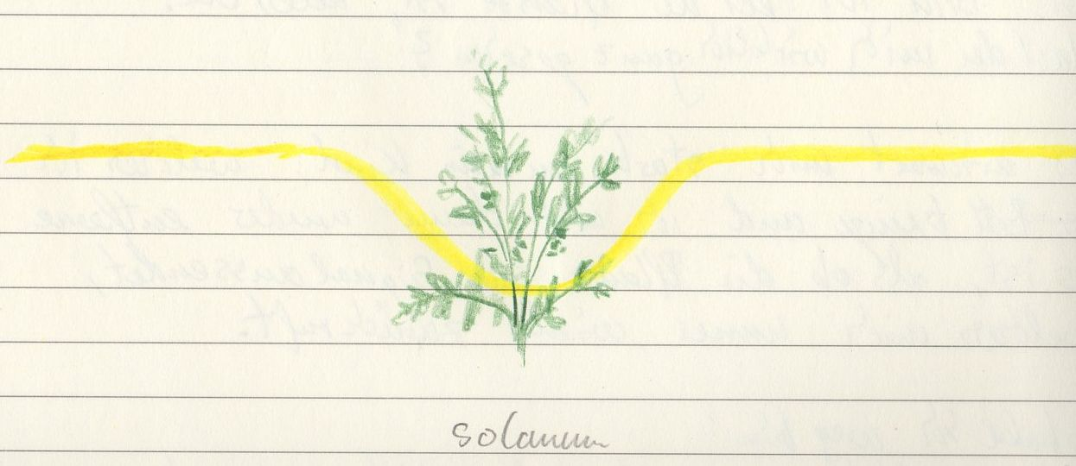
Stau i.S.v der freie Fluss wird angehalten. Das Energielevel ist abgesenkt.
Durch den abgesenkten Level wird das Solanum-kranke-Wesen empfindlicher, sprich sensibler. Ich werde sensibler dafür, dass dort ein Stau ist und ich helfen muss (?).

Mittel für Kinder, welche die Luft anhalten, um ihren Willen zu bekommen.
Mittel für Kinder, die beim Schreien ohnmächtig werden.

Mittel für Alkoholiker. Warum? Wahrscheinlich weil Alkohol das Gefühl des Staus aufhebt. Also für Menschen, die aufgrund ihres Staus und den Wunsch diesen aufheben zu wollen, zum Alkohol greifen. → Wunsch: mitschwimmen, sich entstressen

Mittel für Jugendliche, die grade ihre Alkoholkarriere starten.

Mein 13 jähriger Sohn hat mich heute im Erdgeschoss auf den Weg in den 3. Stock an die Hand genommen. Auch in Fußgängerzonen o.ä. ergreift er noch manchmal meine Hand. Geht dieser Impuls von mir aus?

Jucken außen am rechten Ellenbogen.

F.v. Medikamentenreaktion/Medikamentenvergiftung mit Krampfanfällen und Tetanie bis hin zum ins künstliche Koma legen als Folge von Stau.

Als mein Sohn in jungen Jahren nur einschlafen konnte, wenn ich seine Hand hielt, und dieser Impuls von mir ausging, dann hätte es mir geholfen, zu verstehen, dass ich während dieser Wartezeit heilte.

(Ähnlichkeit zur Kröte: Ich berühre die Kröte, sie erscheint in meinem Kopf riesig und ich suche das Weite. Als Solanum-Kranker habe ich einen Stau und mache andere sensibler für meinen Stau.)

Ein mir unbekannter Vater ruft an und ist verzweifelt, weil seine mir unbekannte Tochter Kopfschmerzen hat und er nicht weiß, welches homöopathische Mittel er geben soll. „Ich bin ein schlechter Vater“. Solanum: Es steht nicht im Vordergrund, dass es dem Kind gut geht, sondern mir als Helfer/Vater. Für solch eine Situation ist Solanum nigrum.

Wenn Theorien/Situationen zu komplex werden, dann macht Sol-n eine Tür auf, um zu es zu verstehen.

A.g. geistige Tätigkeiten
Sol-n hat gute energetische Verbindung nach oben.

Ungezüchtete Pflanzen und die daraus hergestellten homöopathischen Mittel enthalten weniger Wertung als gezüchtete Pflanzen.
Wildpflanze: Gegenseitige Anpassung = Gleichgewicht
Zucht bis 80% fremd

Zucht: Ziel unbewusst:
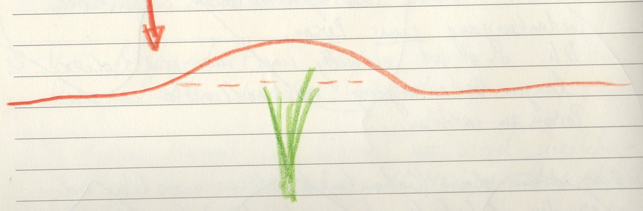
Mobbing: „Giftpflanze“ weil sie nicht überzüchtet und angepasst ist.

F.v. Ablehnung
F.v. Ablehnung, wenn man sich nicht anpasst

Solanum nigrum stärkt den Menschen in seiner Unangepasstheit.
→ Da wird mir auch klar, warum Sol-n aus der Homöopathielandschaft verschwunden ist.

Sol-n + Nachtschatten: Die Heilung scheint zu komplex zu sein (DD Schleimpilz), hier ist sie aber „nur“ zu dynamisch, bzw. die Symptome der Patienten zeigen sich dynamisch. Manche Menschen empfinden das als Komplex.

Sorbus aucuparia – Vogelbeere
Drosselbeere, Quitsche, Blumenesche, Zwergesche

Heilt das Wurzelchakra
heilt Hodenkrebs
heilt Sexualtität
Ich stehe unter dem Baum und merke wie eine starke Heilenergie durch meine Hoden geht.

Unter dem Baum fühlt es sich an, wie in einem Zimmer. Hell, etwas abgeschnitten von dem, was außerhalb des Raumes ist.
Die Vogelbeere kann gut ihr Terrain verteidigen.
Die luftnahen Wurzeln haben etwas mit der Heilung der Sexualität zu tun.
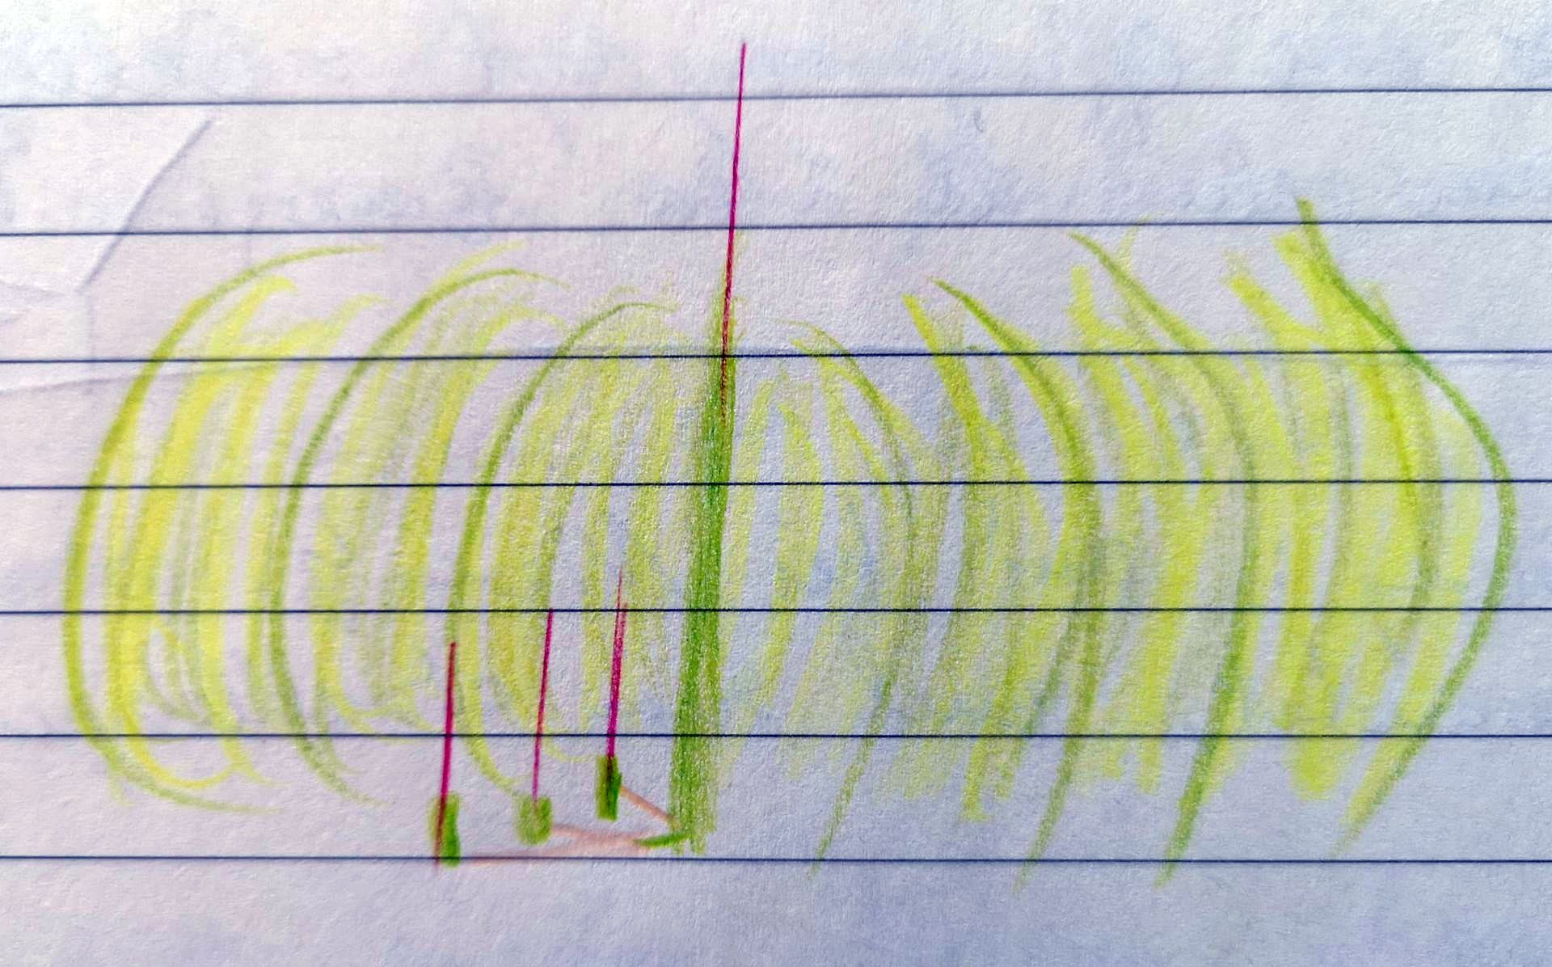

Oberirdisch nehme ich ein gelbgrünes Feld wahr, Unterirdisch nehme ich nichts wahr.
Es fühlt ich an, als ob erst oberirdisch etwas entsteht. Da ist das Grün und dann die weinrote Spitze, die die Kraft nach oben bringt.
Wenn ich das Bild sehe, denke ich an Elektrosmog.
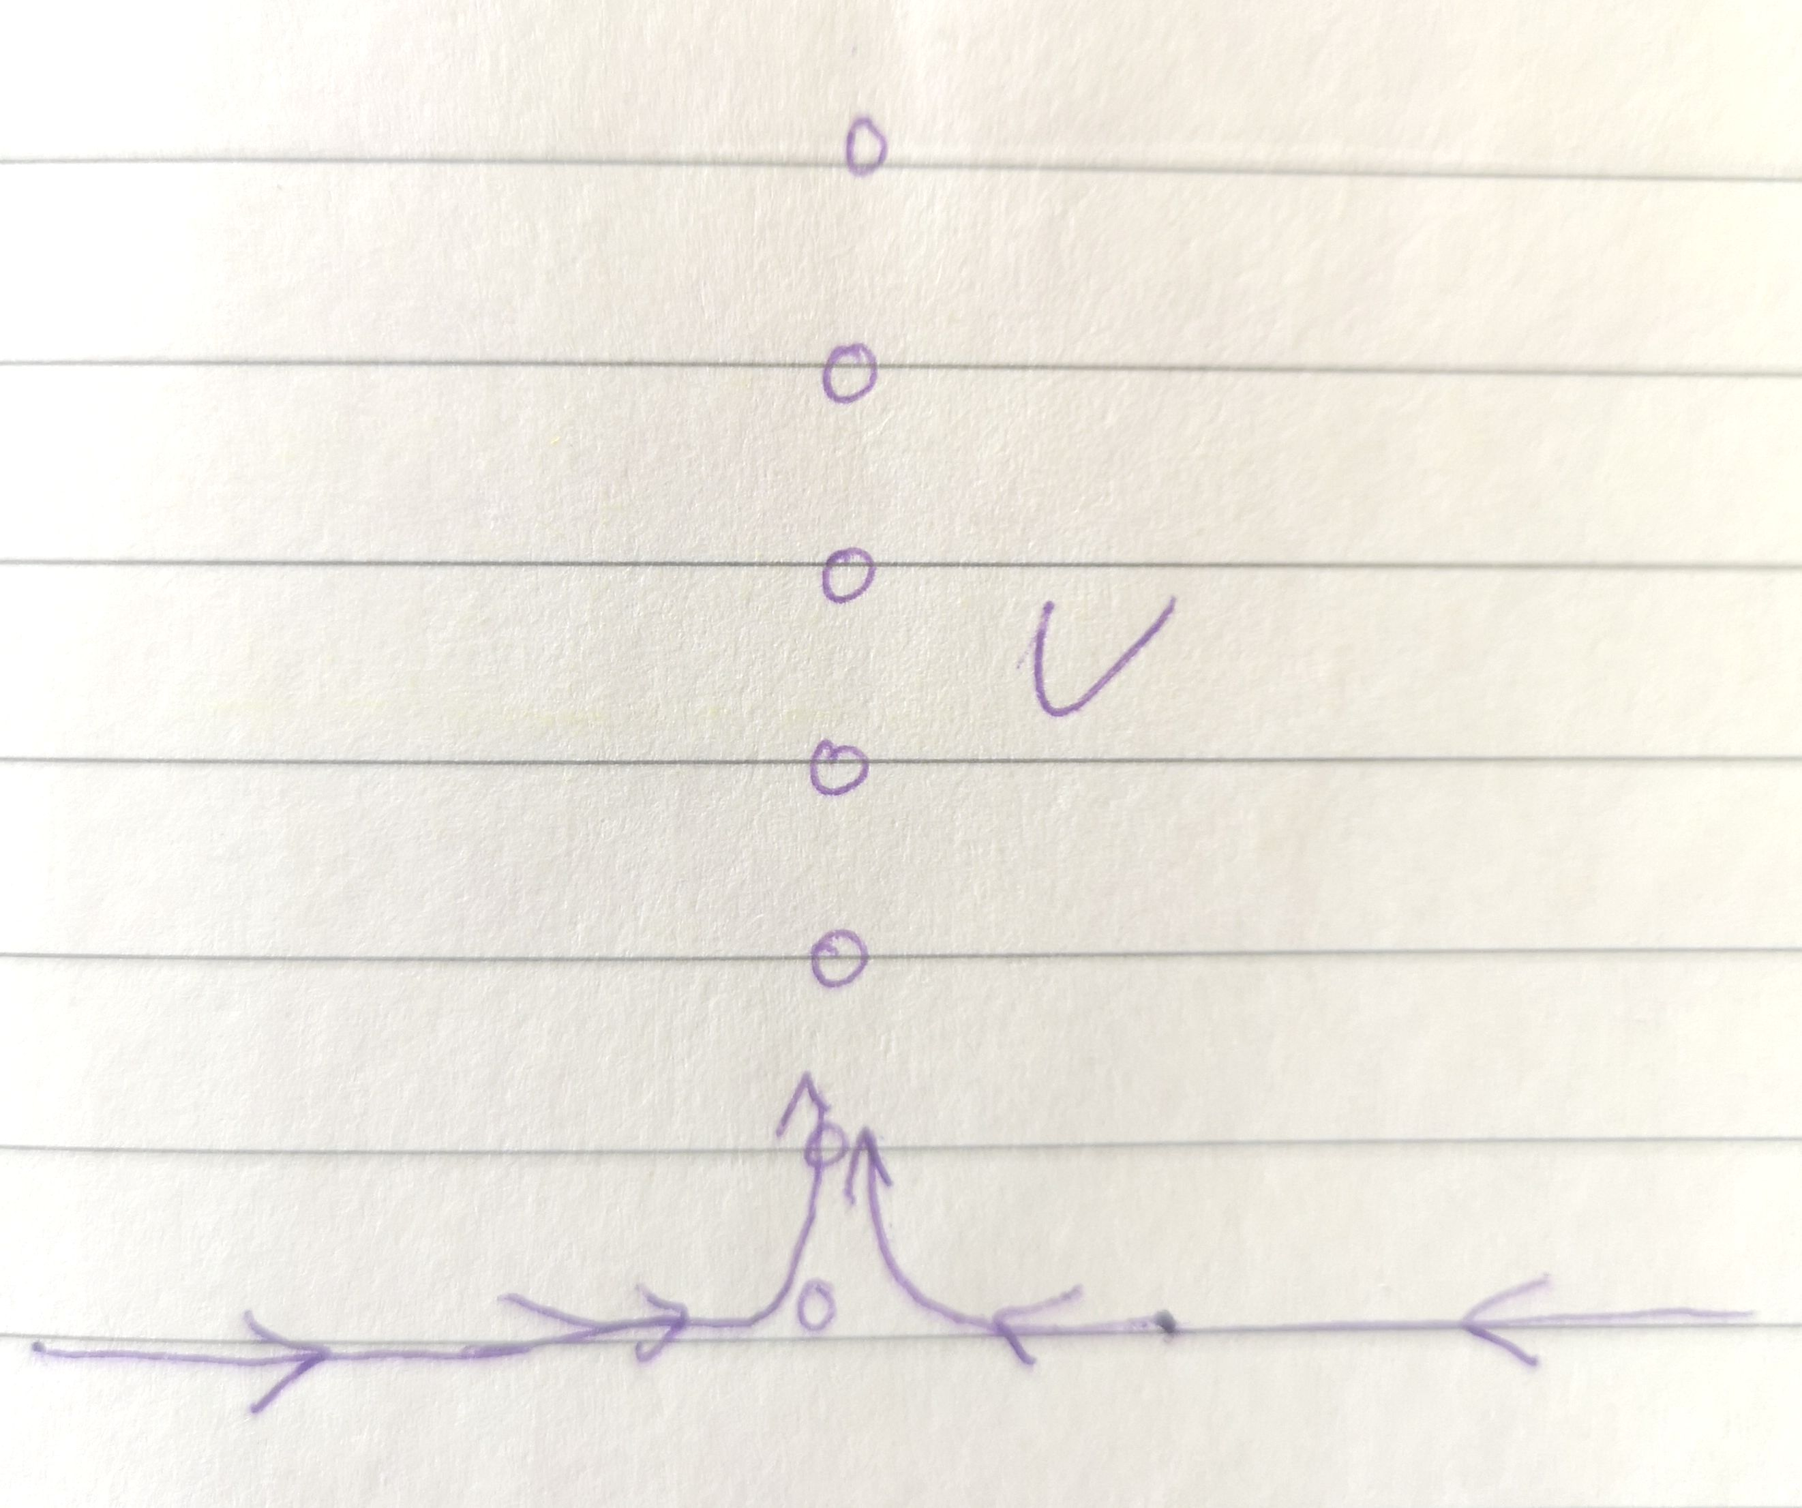
Es ist, als ob das System aus Chakren auch ohne Wurzelchakra-Anbindung am Laufen gehalten werden kann.

Ein guter Baum für Dachterassen und Hochhausbalkone.

Ich denke, dass da, wo die Eberesche im Wald wächst, eigene Regeln herrschen. Es ist wie ein Ballon, abgeschirmt von außen, wo innen ein eigenes kleines Universum ist.

Mittel für Autisten
Mittel für Kinder, die in ihrem eigenen kleinen System leben
Eher für Mädchen.
Innerhalb dieser Kugel fühlt es sich auch gut an: keine Konkurrenz, hell, unabhängig, nicht bedrohlich, also warum sollte ich raus?

Ein Mittel für Menschen, die umgezogen sind und sich nur in ihrer Blase wohlfühlen und neue Verbindungen nach außen scheuen. Vielleicht Menschen, die Tiere haben und so in ihrer Blase überleben – oder andersherum (Mittel für Haustiere).

V.n. Ohrstöpsel
V.n. Kopfhörer zur Abgrenzung

Farbe Rot

Innerhalb dieser Kugel fühle ich mich geschützt und gut aufgehoben. Ich kann nach außen in jeder Form agieren, weil ich nicht in das Außen-System gehöre.

Es ist, als ob wenig Substanz von der Erde her da ist und die Substanz im Stamm aufgebaut wird., aber hier viel zu hart ist.

V.n. erdgebundenen Pflanzen: Möhren, Kohl
A.g. gegen pflückbare Pflanzen wie Kirschen

Wenn Eberesche gesund ist, ist es kein Problem.
Wenn Eberesche krank ist, dann ist ja alles innerhalb der Kugel krank. Plus kein Kontakt nach außen macht, dass man zu 80% krank ist und so das Leben mit Krankheit erfüllt ist. Ich spüre nur noch Krankheit in mir und sonst nichts.
Ein Mittel für Menschen, deren Lebensinhalt ihre Krankheit ist.
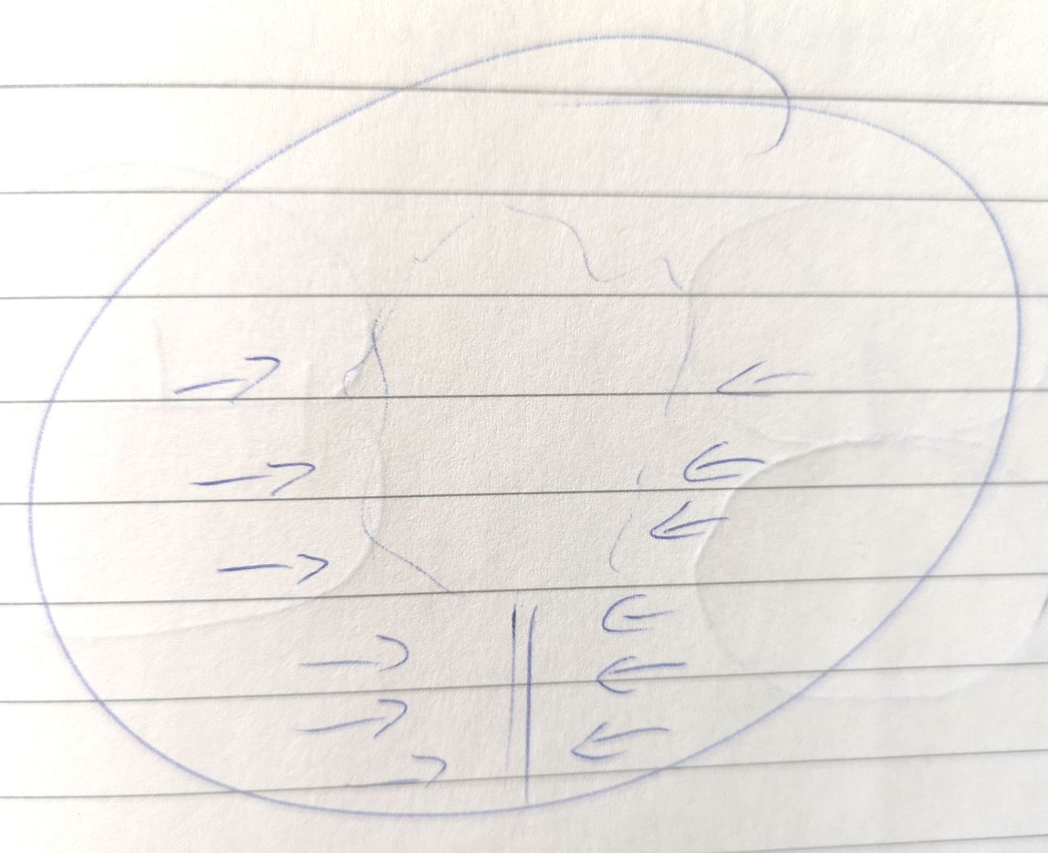
Alles wandert Richtung Stamm und erstarrt dort.

Heilung der Hoden/Wurzelchakra kann von der kranken Person angenommen werden, weil es nicht direkt aus der Erde kommt, sondern verändert wurde.

Alles, was in der oberen Blase nicht sein soll, wird nach unten geschoben. Oben fühlt es sich dann sauberer an.
→unterdrückte Sexualität, weil sie schmutzig ist.
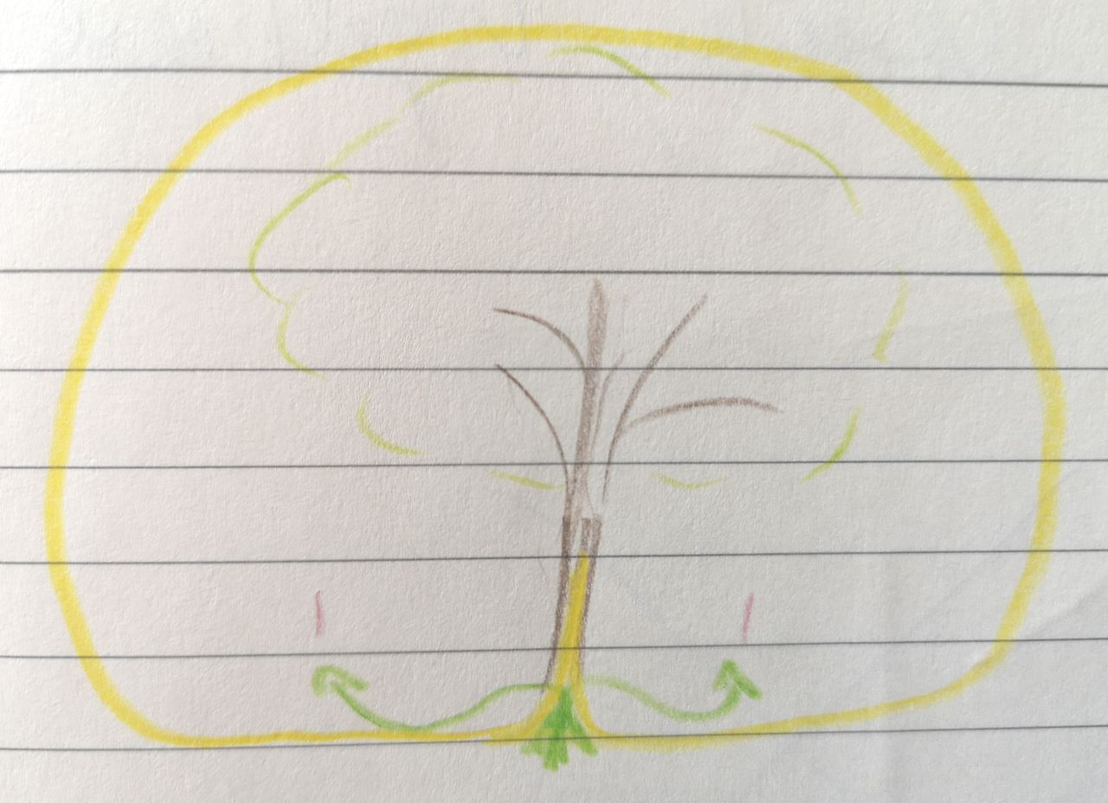
Es ist, als wird das, was nach unten kommt, in etwas Unbekanntes hineingeschoben und es kommt verändert wieder heraus. So, als ob ich etwas sehe, was abtaucht ins schwarze Nichts und dann wieder auftaucht.

Es ist wie ein unterirdischer Katalysator, der Anteile, die nicht passend sind umwandelt.

So wie eine Elite: Nur der, der gelb wird, darf nach oben. Aber es ist nicht wertend, sondern es ist einfach nur so: alles was passt darf hoch. Der Rest brütet solange bis er gelb wird bzw. alles brütet solange bis es passt.

Die Vogelbeere ist gelb.

Ich merke einfach nichts unterhalb der Erdoberfläche.
Dazu kommt noch, dass ich meine Hoden innerhalb des Hauptkreises bei einer Jungpflanze gespürt habe. Ich glaube aber, dass der Hauptstamm da auch Heilung bewirken kann.
Die Vogelbeere hat viel Gemeinsames mit Vögeln.

Was ist die Gabe der Vogelbeere?
Konzentrationsfähigkeit zur Herstellung der gelben Essenz.
Die Vogelbeere ist auch deshalb so verstreut über die Erde. Das hat mit ihrer Gabe/Fähigkeit zu tun.

Spirogyra – Schraubenalge

Ein gutes Mittel um die Welt zu verstehen. ↔ „Ich verstehe die Welt nicht mehr“

Allwissenheit

Symbol Schwan

Zur Ruhe kommen, weniger Gedanken
Ich glaube, dass ich weniger denke, weil ich verstehe, dass die meisten Lösungen nicht durch nachdenken auftauchen, sondern durch Wachstum.

Die Ruhe von so manchem stillen See kommt nicht vom Wasser, sondern von den Algen.

Bei Störungen reagiert es mit noch mehr Ruhe im Sinne von absterben DD op.
→Diabetes mellitus

Sich von stressbehafteten Sachen trennen, um zur Ruhe zu finden.
- Dinge/Gegenstände
- Freundschaften
- Zeitungsthemen
- Themen in meinem Kopf, von denen ich denke, dass sie wichtig sind
- Aufgaben / Pflichten

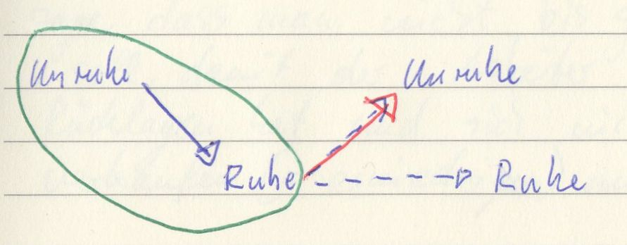
Wenn der Geist sich immer wieder Neues sucht, und die Ruhe nicht erträgt, dann sind das andere Heilmittel. Hier geht es um den Prozess der Ruhefindung, nicht um Ruhe erhalten.

Muskelschmerzen / Fibromyalgie, welche dadurch entstehen, dass man nicht in der Ruhe bleiben kann und wieder Richtung Unruhe (rot) geht. Gilt im besonderen Maße für geistige Unruhe.

Spirogyra könnte also das 1. Mittel bei Fibromyalgiesyndrom sein. Das weitere Mittel behandelt dann die Abneigung gegen Ruhe oder Verlangen nach Aktivität.

V.n. geistiger Aktivität, A.g. Ruhe (z.B. lyc, nux-v)

Vielleicht wird Spirogyra vergessen zu geben und deshalb findet keine dauerhafte Heilung statt.

Stachys sylvatica – Wald-Ziest

Thema Stolz
G.v. freudiger Stolz
G.v. als Held gefeiert werden

Wenn jemand zu wem anderes heraufschaut und hofft dadurch Stolz zu werden.

Eigener Zugang wird von außen blockiert.

Ich denke ich bin abhängig von der Gemeinschaft damit ich zentriert sein kann.

Es ist so, als ob viele Eindrücke von außen auf mich einprasseln und ich beachte diese Einschläge und lenke mein ICH auf meine gestörte Befindlichkeit. Ich bin verwirrt und schaffe nicht mehr mich auf meine Mitte und meine Zufriedenheit zu zentrieren.
Ich denke ich müsste auf die Einschläge reagieren bzw. räume denen einen hohen Stellenwert ein.

Chemischer Geruch

Mittel für die Schwangerschaft. Der Blick bleibt auf dem Kind und der Mutter.

Empfindlich auf äußere Eindrücke.

Heilt Gedächnisprobleme
Doppelbelastung z.B. Mutter und Beruf,
Eigenen Bedürfnisse bekommen ihren Stellenwert.

Wald-Ziest macht, dass die Seele ihre Anteile wieder auf die richtige Position hievt.

Beim Arbeitgeber: Ist mein Stellenwert dort für mich gut?

Wurmmittel / Parasitenmittel

Fresssucht: Kampf der Anteile in mir selbst
Genusssucht

Übernommenes berufliches Ziel der Eltern → dagegen kämpfen, es ablegen

Wald-Ziest bejubelt die eigenen Anteile und hilft so, mit dem Falschen in mir zu kämpfen. Krankes Wald-Ziest zeigt sich durch
- starke Unruhe
- G.v. etwas stimmt nicht
- auch wenn ich nicht weiß, was falsch ist, hebt Wald-Ziest meins an und führt mich in meine Richtung
V.n. Wald

In einer Rezession trägt Waldziest meinen Kern hoch.

Es geht viel um Job/Beruf

DD Lyc. Vielleicht braucht Lyc. um sich weiter zu entwickeln den Waldziest.

Traum: Eine Frau kämpft darum den Doktortitel ihres Mannes nach seinem Tod zu übernehmen. DD Lyc.

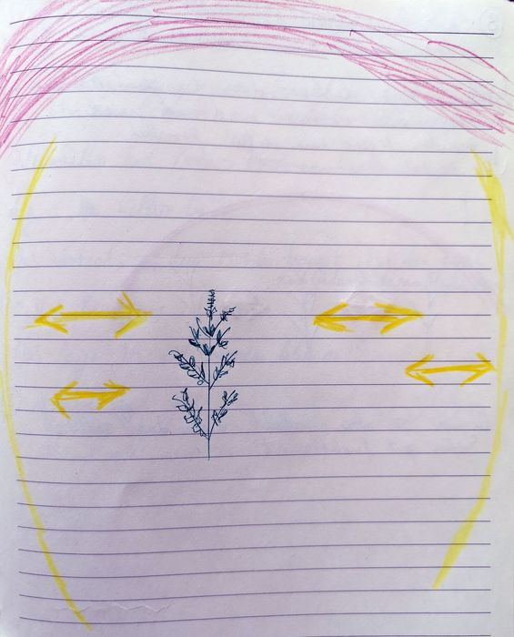
So als ob ständig ein Wind mal aus der einen, mal aus der anderen Richtung über den Waldziest streicht. Es ist nie Ruhe da und immer kommt etwas von außen. Und darüber wird im kranken Waldziest-Zustand vergessen, wie es ist zu jubeln und Stolz zu empfinden und zu leben.

Das Rote ist zeitlicher Schutz, d.h. die Zeit bewegt sich wenig und innerhalb dieser Stille macht den Wald-Ziest alle Erfahrung durch die Bewegung (gelb).

Die Hin- und Her-Bewegung hat zwar genauso viel Einfluss wie bei anderen, durch die Veränderung der Zeit wird es aber nicht negativ empfunden.

Durch die zeitliche Stabilität kommt Wals-Ziest gut mit den wechselnden Einflüssen zurecht.

Es ist auch denkbar, das er beim hin und her parallel ins zeitliche verschoben wird und wieder zurück. Irgendwie zeitlich parallel.

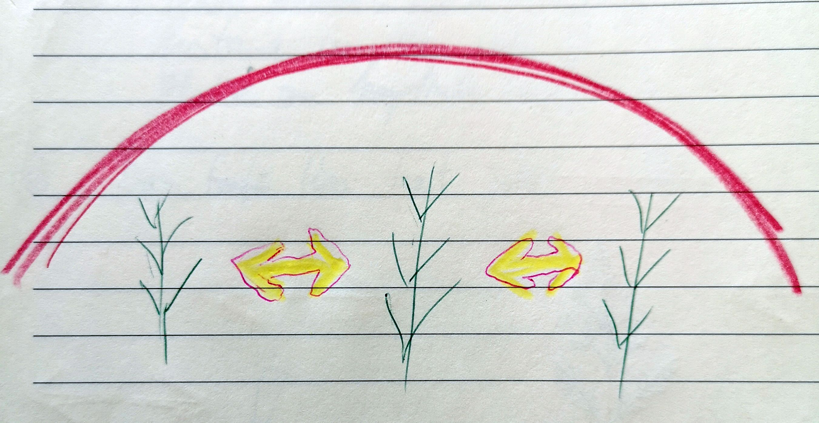
Gesund ist also vielleicht, wenn das eigene zeitliche System gut funktioniert.

Stramonium - Datura Stramonium tatula – Stechapfel

Ich spreche mit der pflanze bzw. versuche es. Sie sagt: „komm runter zu mir“ und haut mir dann eine rein und schubst mich weg. Es ist ein Heranziehen und ein Abstoßen und es ist viel Gehässigkeit dabei. Das habe ich bei einer Pflanze noch nie so erlebt. Ein Veräppfeln, wie bei einem Betrunkenem. Die Pflanze kommt mir auch verdreht vor.
Ich bekomme plötzlich stechende Bauschmerzen, etwas rechts oben vom Bauchnabel – so wie letztens, als eine Besetzung/Fremdes bei mir war.
Ich werde veräppelt: „Wasch mich, Lach mich“ ruft sie.
Angst verletzt zu werden. Den Kern präsentieren, aber gar nicht zu wissen, wie ich ihn schützen kann.
Und auch erschrocken darüber sein, wenn ich mir etwas nehme.

Ich habe dir etwas gegeben und jetzt gehst du plus Bauchschmerzen.
Unverständis dafür, warum ich als Pflanze etwas gebe, aber der andere nichts zurück gibt. Das macht man doch so! Gefangen sein in dieser Idee. (Nicht Festklammern, nicht Erwartungshaltung haben, nicht zusammensein wollen, nicht Nähe wollen, nicht Schutz haben wollen, nicht Thema Verantwortung.)

Alkohol ist der Sanitäter in der Not
Es geht um Not

Das Pflanzenteilunterhalb der Blüte, also das, was die beginnende Frucht schützt, ist am härtesten.

Die Kapsel liegt oben, ungeschützt und stachelig, ähnlich der Blüte. (Die Blüte ist aber etwas anderes, sie soll anlocken, die Samenkapsel braucht Schutz).

Die Frucht ist stachelig, ich kann sie kaum anfassen und kann sie auch nicht abbrechen, weil sie im Ansatz weich/elastisch ist. Nicht abgreifbar.

Durst
V.n. frischem rohen Gemüse

F.v. betrogen werden vom Staat etc. und man hat keine rechtliche Handhabe dagegen vorzugehen. Betrogen wegen Unbedarftheit (Täter sagen Dummheit).

Es gibt bestimmte Ebenen, die schaffe ich nicht zu schützen.

Morgens nach der 1. Stufe ist meine Küche (meines inneren Hauses) voll mit albernen, betrunkenen, schreienden Menschen. Und auch in dem anderen EG Zimmer.

Stramonium-Traum: Ich betreue 2 Kinder, so ca. 3 Jahrealt und beide wollen wissen, was denn ein männliches Glied ist. Ich hole meinen heraus, es ist mir aber unangenehm und erscheint mir unpassend. Dann sagt das Mädchen, wenn ich rebe kommt Samen heraus. Ich reibe und sie sagt es müsste jetzt was kommen. Ich sage so müsste ich 10 bis 20 Minuten weiter machen und packe meinen Penis wieder ein.
Für die Kinder war es Neugier, ich habe aber Angst, dass sie das ihren Eltern erzählen und ich verurteilt werde.
Dann denke ich, dass ich es verleugnen muss, was die Kinder erzählen, um einer Strafe oder der gesellschaftlichen Ächtung zu entgehen.

Außerdem habe ich starke Gewissensbisse, weil ich es unpassend finde. Also auch Gewissensbisse etwas flasch gemacht zu haben, unabhängig davon, ob die Kinder es weiter erzählen.

A.v. heute geht die Welt unter
Handeln ohne Motivation: z.B. Hämisch sein ohne Grund

Plötzlich nächtliches Erwachen mit dem Gefühl etwas schreckliches steht bevor.
Panikattacke morgens im Halbschlaf.

Festklammern an meiner Freundin tagsüber.

Stramonium-Traum
Wir fahren mit dem Bus und ein Mädchen ist eingestiegenund ihr Freund läuft noch hinter dem Zug her. Die nächste Haltestelle ist weit, aber er bleibt dran.
Dann erzähel ich und sehe im Traum wie ich eine Ex-Freundin verabschiedet habe und ich dann noch mit einsteige und ein Stück mitfahren will (als Überraschung). Sie findet es unpassend und sagt, dass ein Abschied ja dafür da ist, dass sie Abschied nimmt und sich auf den Abschied einlässt. Ich erzähle im Bus, dass das manchmal gar nicht so gut ist (und meine das Hinterherlaufen).

Andere Personen erscheinen mir (oder sind es) übergriffig, überkritisch, anklagend. Sie erzeugen Selbstzweifel in mir.

Ich hatte nach der 3. Stufe eine Besetzung von 4 Frauen.

Was kann ich tun, wie kann ich handeln, wo ist die Lösung, ich muss jetzt was tun.
G.v. Ablehnung
G.v. ich bin falsch
A.v. der Zukunft, vor Ungewissheit
Gesund wäre jetzt: Ins Gefühl kommen, Trauer spüren.

Thema Existenz
Das Gefühl im Käfig mit einem wilden Tier zu sein (was viele Homöopathen als Grundthema von Stramonium sehen) kommt daher, dass mit Gewalt und Manipulation versucht wird, das ich den Anpassungsweg gehen soll, dieser soll erzwungen werden.

Ein Akutmittel für Calcium ist in erster Linie Belladonna, aber ich denke auch Stramonium. Stramonium ist für viele akute Zustände, bloß bei Calcium fällt es sehr auf, wenn man versucht ihn aus seiner Ausgeglichenheit in die Anpassung an andere zu bringen.

Jemand der Carcinosinum-krank ist braucht erst Carc., dann Stramonium.

Wenn die Eltern schon immer sagen, das man zu nichts nütze ist und nicht ihren Vorstellungen entspricht – wie reagiert ein so geprägter Mensch, wenn dann plötzlich Kritik vom Partner kommt? Existenziell! Stramonium!

Aussehen: Ausgezerrt, Aschfahl

Streptokokken Zahneitertasche

Ängst vor Herzerkrankung

V.n. Vertrautheit / Vertrauensvolle Personen

Jemand anderes gibt mir Berechtigungen oder prüft mich, obwohl ich entwickelter bin als er/sie.

Diffamierung

Körpersymptome sind unwichtiger als das Umfeld und die Psyche.
Streptokokkinum bringt die Umfeld-Symptome in den Vordergrund. Besonders große Ohren erscheinen z.B. normalgroß.
Körpersmptome und Zeichen werden irrelevant für die Heilung. Streptokokken heilt also in gewisser Weise diese Zeichen.

Psyche und Umfeld, Zerstörung und Übertreibungrücken in das Blickfeld der Selbstbetrachtung. Somit bewirkt Streptokokkinum eine Bewusstseinsveränderung.

Bin ich im Moment schöpferisch oder zerstörerisch? Ist ein anderer Mensch (mein Gegenüber) im Moment schöpferisch oder zerstörerisch? Streptokokkinum bringt hier Licht.

Stufe 3
Kraftier Dachs= Aufmerksamkeit auf die Krankheit lenken, den Schmerz fühlen.
Ich bin allein. Ich leide.
Eltern sehen nicht die Hilfsbedürftigkeit und geben keine Unterstützung für ihr Kind.
Das Kind fült sich so ungesehen, dass es lieber weglaufen will und im Wald leben möchte, anstatt zu Hause zu leben.
Alles erscheint besser als Zuhause.

Kraft fließt in die Beine.

V= Vater
Ich
M=Mutter
VV=Opa väterlicher Seit
V
Kind
M
VV

Keine Familievorhanden
Kein Zuhause vorhanden
Suche nach einem Zuhause
Wie baue ich mein Zuhause?

Traum: Ich bringe eine Schwalbennest an die Nordseite meines Elternhauses an.
Schwalbe: Symbol des Glücks
Thema: Suche nach dem Glück.
Glück ist in uns. Erinnerung an unser Glück.

Traum: Ich bin bei meiner Tante an einem alten Schallplattenspieler inkl. Tisch. Ich bin nur da, um etwas rauszusuchen für sie. Wir sind in einem Zimmer und hören Geräusche aus einem anderen Raum. Es ist meine Mutter, die dort ohne unsere Zustimmung ist. Es ist ein Albtraum und ich empfinde das dortsein meiner Mutter als extrem übergriffig. Meine Mutter ist jung.

Ein Verbund von Menschen die ein Zuhause brauchen, aber keins entstehen lassen können.

Hüftschmerzen rechts
Streptokokken: Zahn ziehen
Hexenschuss
Hüfte = Thema Mutter (Geburt)
Thema Gemeinschaft

Streptokokkinum Tilch: Thema Vertrauen

Hodenhochstand
kalte Füße

Thema Alleinsein

A.v. nicht gesund werden →in alte Trauma zurückfallen

Krebs zwingt dazu alte Traumata aufzuarbeiten, und zwar alle. Die Schwachstelle, wo sich der Krebs manifestiert ist zu fragil.

Streptokokkinum ist nicht zu vergleichen mit Thuja, kann aber den Schritt beginnen, bevor schwere Krankheiten dazu zwingen.

Wie habe ich es geschafft meine Kindheit zu überleben?

Reagiert mit Rückzug und Totalverweigerung und Apathie.
Zwingt dazu mit dem Alleinsein zu leben.

Trauma aufarbeiten: Streptokokkinum produziert den Drang dazu.

Da bin ich voll in die Prüfung gegangen inkl. Umfeld: Nach meiner Verreibung der 5. Stufe ist folgendes geschehen: Meine Frau, ich, meine Stieftochter und mein Baby sind zur Eisdiele gegangen. Erst haben ich und die Kinder draußen gewartet und meine Frau hat sich drinnen unterhalten. Dann sind meine Frau und meine Stieftochter rein gegangen und ich habe mit meinem Baby draußen gewartet. Nach gefühlt 10 Minuten bin ich 25m weiter gegangen inkl. Kinderwagen und habe mich auf die Bank gesetzt (die einzige Sitzgelegenheit wiet und breit).
Nach 10 Minuten habe ich nachgesehen, wo die beiden bleiben, nach weiteren 10Minuten bin ich nach Hause gegangen. Ich hatte das Gefühl, dass die anderen nicht sehr achtsam waren und ich war wütend, dass ich übersehen wurde.
3 Minuten später kamen die beiden Zuhause an und erzählten, dass sie mehrmals auf und abgegangen sind und 15 Minuten gewartet haben und dann zu einem Spielplatz gegangen sind, wo sich mich und meine kleine Tochter vermuteten. Meine ältere Stieftochter war außer sich und hatte Angst, dass ihre kleine Schwester tot sei.
Es folgten Beschuldigungen und am Ende sah das Familiensystem so aus:

ich

Stieftochter

Frau

Sehr auffällig ist, dass sich jeder im System am Rand bewegt und alle nach außen kucken, bzw. die anderen nicht beachtet.
Wir sind nochmal zur Eisdiele zurück gegangen und haben uns angschaut, dass ich tatsächlich ganz in der Nähe gesessen habe. Dann konnte sich das System entspannen.

Thema Vertrauen
Thema allein gelassen werden
Thema in alte Traumata zurück fallen

Festhalten mit meinen Zähnen.

Am Tag nach der Eisdielennummer sind noch Trauma hoch gekommen:
1. Thema Alleinsein bei meiner Stieftochter
2. Mein Vater lässt mich auf dem Parkplatz des Baumarktes zurück, weil ich ihm nicht geholfen habe.
3. Ich habe mich allein auf einem Campingplatz verlaufen und den Weg zu unserem Wohnwagen nicht gefunden und mir in die Hose geschissen.

Wenn jemand etwas tut, was gegen das Wohl der Menschen ist, dann nannte man das früher „teuflisch“, oder „vom Teufel besessen.“

In der Zeit der Verreibung haben sich Verwünschungen und Konkurrenz zwischen mir und meiner Stieftochter aufgelöst. Versprechen und Schwüre gegenüber Dritten haben sich aufgelöst.
Es entstand Verbundenheit.

Thuja occidentalis – Abendländischer Lebensbaum

Zyniker
Thema Gewissen
U.z. Aufhören jemanden zu besetzen
Anderen zu nahe kommen
Grenzüberschreitung
Zeit vergeht schnell (Mittel für alte Menschen?)
Computerviren
Steuerprüfung
Steuerbetrug

Ekel

G.v. jemand kommt mir zu nahe

V.n. Händewaschen

A.v. Ansteckung
A.v. Krankheiten

Tremella mesenterica - Goldgelber Zitterling
Der Goldgelbe Zitterling parasitiert auf einem Zystidenrindenpilz (im Bild beige).

Der Zitterling ist nicht zu fassen. Er scheint nicht da zu sein.
Allgemeine Aussage: Ich habe damit nichts zu tun.
Lauerstellung.

Schattenthema: Genervt davon dass anderen nicht das leisten, wofür Sie bezahlt werden.

Aggressiv
angefressen
Stau im Kopf, hinter der Nase/ Stirn

Pubertätsmittel
Genervt davon, abhängig zu sein von etwas/ von anderen. So, als wäre die andere Person die Schwachstelle und ich habe keine Chance diese Schwachstelle zu umgehen und bin abhängig davon.

Termin machen und der andere kommt zu spät.
Scheidung unmöglich, weil die Rente sonst zu klein ist.
Abhängigkeiten

Gemeinsam etwas Nutzen
Streit: „ich will“ , „nein ich will“ , „nein ich will“ usw.
Geschwisterstreit
Austausch zwischen zwei Personen. Der Mann hilft der Frau bei ihrer Krankheit. Ihm geht es auch schlecht (Angst vor Verlust etc .) und gibt das zurück. Dabei entsteht ein Kampf durch die Verdrängung der Verlustängste. Als Folge dieses Kampfes verstärken sich die Krankheiten.
Durch Krankheit oder Konstitution abhängig sein von anderen Personen.
Ungleichgewicht
Auf Kosten anderer Leben z.B. Deutsche auf Kosten der Umwelt, nachfolgender Generation, Afrika.
Verbindung herstellen wollen, aber nicht können. Z.B. einen Menschen einladen, der lehnt ab.
Impuls alte Verbindung wiederherzustellen, gilt auch für das Gehirn.
Mittel bei Gedächnisverlust
Thema Verrat
Jemand verraten
auf Kosten anderer agieren
Die andere Person hat ein Gefühl von zusammengeschnürt werden, in den Klauen gefangen sein.

Thema Schönheit
Jemanden angreifen, weil man dessen Schönheit nicht erträgt.
Angegriffen werden, weil man schön ist.

Aufquellen <> Schrumpfen

Jemand anderen nicht mögen, weil er meine Grenze überschreitet.
Im Wachstum begrenzt sein / abhängig sein (Pubertätsmittel)

G.v. Wie ein schönes weiches Sofa, auf dem ich gerne liege.
F.v. Kinder, die lernen wollen aber keinen Input bekommen.

Strahlungsschäden: der Körper versucht sich zu heilen und die Bestrahlung verhindert das.

Wie viel Individualität hat der Zitterling im Kern? Er schaut nicht auf seine Individualität, sondern versucht andere Individuen zu beeinflussen. Dadurch lebt er seine Individualität nicht aus, sondern stört anderer Leute Individualitäten.
Der Zitterling fühlt sich insgesamt erträglich an. Es ist nur unterschwellig belastend.
G.v. Leicht, unbeschwert, aber auch ohne Substanz.
Ganz tiefe, ganz unterschwellige Wut mit Zerstörungsimpuls. (DD anac.)
- Kinder die für ihre Eltern Wettbewerbe gewinnen
- Das Gegenteil von Freiheit erzeugen
- Impfpflicht
Frage: warum ist der Pilz auffallend orange? Er ist im grünen Wald im Herbst und Winter gut zu sehen. Sowas wie ein Lockmittel für fremde Individuen, die sich für Beeinflussung öffnen sollen.

6.Stufe Mix Verreibung Zitterling UND Zystidenrindenpilz
Dringt in Poren ein.
Thema Starre
Beziehungsmittel für beide.
Mit allen Mitteln das System festigen.
Beispiel: ein Kind wird gezwungen sein System aufzugeben und sich dann Mutter/Vater anzupassen.
G.v. Einheit zu bilden
Bild: Mutter umarmt das Kind innig gegen das Äußere.
Thema: aneinander kleben
Thema: jemanden gefügig machen, über jemanden bestimmen

Eine für beide Seiten vorteilhafte Übereinkunft schließen.
gesund: Sich gegenseitig helfen, aber getrennt bleiben.

Tussilago farfara - Huflattich

Husten mit Hustenkrampf
ständiges Kitzeln im Hals

Am Waldrand habe ich diese Pflanze gefunden und bin dann weiter gewandert. Kurz nachdem ich sie eingesteckt habe, fängt ein Kitzeln im Hals an. Es ist ständig da, und nervt mich. Ich habe sogar einen Hustenkrampf davon. Erst nach ca. 30 Minuten habe ich die Idee, dass es von der Pflanze kommen könnte. Ich höre auf sie weiter mit mir herum zu tragen und schon ist das Kitzeln im Hals weg.

Umbilicus humanus – Nabelschnur vom Mensch

V.n. Heizung andrehen, wird aber nicht warm. G.v. Abhängigkeit vom Vermieter mit Trauer
Thema Existenz
Trauer, wenn ich daran denke, dass die Nabelschnur eintrocknet
Donkey Kong
Mutteratem
Stirnkopfschmerz
Mir fehlt die Verbindung
Ich kucke ins Handy, kann mich gar nicht fokussieren, ich suche Ablenkung wie bei einem Handysüchtigen.

Eigenatem: keuchend, schwerer Atem, Spannung besonders im Kiefer
Vateratem: Mir doch egal. Ich weiß gar nicht wer ich bin. Ich habe keinen richtigen Bezug zu meiner Umgebung.
Mutteratem: gut, entspannt
Wie macht das ein Tier, was ist da besser bezüglich Eigenatem?

Wenn man bei Konflikten mit der Mutter körperlich krank wird, besonders Atemnot und Brustbeklemmung, dann hilft die Nabelschnur.
Was ist der Unterschied, wenn der Vater mit der männlichen Kraft die Nabelschnur durchtrennt oder ohne Kraft? Kein Unterschied.
Es geht eher um die Präsenz des Vaters nach der Geburt, die ersten 5 Lebensjahre.

Die Nabelschnur ist das erste Spielgerät des Kindes.
G.v. Schnur um den Hals: F.v. motorischer Unruhe und die Unruhe als F.v. Stress. D.h. ich gebe nicht nur Lachesis oder Nabelschnur nach einer Geburt mit Nabelschnur um den Hals, sondern muss das Thema der Mutter mitbearbeiten.

Thema Autonomie in der Pubertät oder insgesamt.
Carcinosinum nimmt sich ganz zurück und weiß vielleicht gar nichts von Selbstsein. Nabelschnur weiß um das Selbstsein, ist aber begrenzt durch die Abhängigkeit (Geld, Essen, Dach) zur Mutter.
Kummer durch Abhängigkeit zur Mutter z.b. in Form von Glaubenssätzen, und aus dieser Haltung es nicht schaffen auszubrechen (Mutteratem-Platz tut gut!!!).

Uranium metallicum – Wahrnehmung zum Mittel
F.v. Mobbing
Ursache von Mobbing
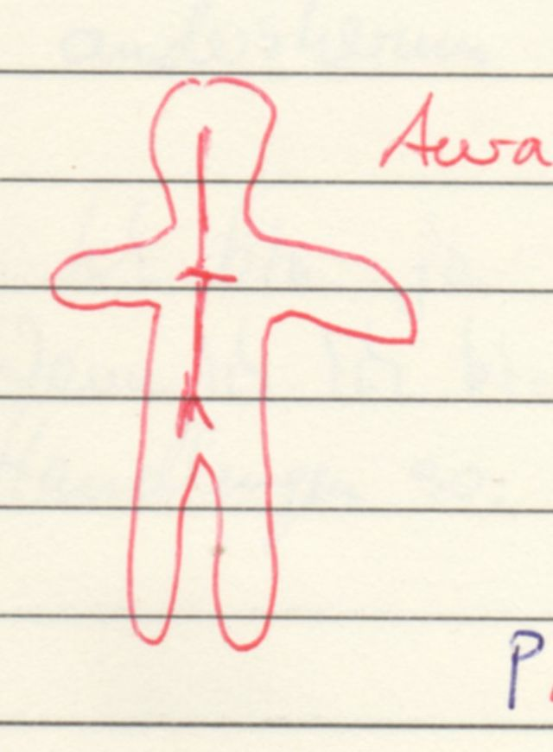

Wenn ich einen Menschen sehe, welcher Uran metallicum benötigt, dann sehe ich, dass die Aura der Person kleiner ist, als die fleischliche Körperhülle. Und zwar deutlich kleiner. Es ist eigentlich wie eine Stange in der Mitte. Auslöser sind Angriffe von mehreren Seiten
Beispiel: Ein Kind wird in der Schule gehänselt und wendet sich von der Schule und den Schülern ab. Es wendet sich seinem Elternhaus vermehrt zu und wird auch hier schlecht behandelt, indem es hier ebenfalls gehänselt und schikaniert wird.
Das ist ein Angriff von allen (bzw. den wichtigsten) Seiten, der dazu führt, dass sich die Aura noch weiter zurückzieht. Andere Menschen werden nun als Bedrohung empfunden.
Uranium metallicum hilft zu einer gesunden Ausdehnung des Kerns.

Vernix caseosa – Käseschmiere vom Mensch
Empfindlichkeit zulassen und Empfindlichkeit leben.

Ohrenschmerzen rechts
DD Astacus
Mittel bei Psoriasis
Mittel bei Frostbeulen/Frost/Unterkühlung

Dieses Gefühl, wenn man Kleidung in der Kälte wechselt. Gesunde Menschen können das, andere Menschen werden davon krank.

DD Rosa Canina

Wenn Kinder dem einen Elternteil (meist der Mutter) durch das Gericht zeitlich zugesprochen werden, dann wird der Vater kurzfristig Stramonium brauchen, aber ein Mittel um Schäden von Mama und Papa und (seltener) dem Kind abzuwenden wäre Käseschmiere.
Ein Mittel, wenn immer wieder an der 50/50 Regelung gerüttelt wird.

Weniger Angst vor Armut oder nichts zu besitzen.

Ich bin empfindlich, alles ist mir zuviel. Ich habe das Gefühl der Überforderung und von ihr überwältigt zu werden, wenn ich mit noch mehr Menschen in Kontakt komme. Das war bei Menschengruppen und bei Patienten so. (1. Verreibestufe)

Nun eher abgeschnitten von Gefühlen, eher oberflächlich mit Magenschmerzen (2. Verreibestufe).

Ich habe ein Bild, wie mir eine Frau die Käseschmieren mit ihren Nägeln vom Körper kratzt.

Traum: Ich bin eine Frau und wurde entführt in ein Gebäude weit ab vom Schuss.Es gibt einen Chef zu dieser Entführung und ich gebe ihm eine Ohrfeige. Er schlägt mich dann viel härter zurück und ich wiederum auch. Er will dann voll zurückschlagen, ich mache mir aber Ohropax rein, damit mein Trommelfell keinen Schaden nimmt. Erschlägt dann voll zu. Eine Minute später tue ich dann so, als würde ich in Ohnmacht falle, und tue länger so, als ob mein Gehrin verletzt sei, immer mit dem Blick auf eine Fluchtmöglichkeit. Ich habe das Gefühl Macht zu haben und die Beteiligten mit meiner erdachten Krankheit dirigieren zu können.
Trauer darüber mich im Traum fremd verhalten zu müssen. Man könnte denken, ich bleibe im Traum in meiner Eigenmacht, aber ich bin ja fremd und ein Spielball meiner Überlebensinstinkte.
Thema Überleben

Tinus Smith zur Käseschmiere: Gefühle von mir und anderen differenzieren können.
Ich denke das stimmt teilweise und auf einer energetischen Ebene ist es anders.

Ein Mittel für den Fall, dass ich noch nicht reif für einen erforderlichen Kontakt bin und mich abgrenzen muss.

Film: Die Hard 4: Die äußere Struktur (die Regierung) steht vor dem Zusammenbruch oder wird angegriffen.

Wenn wir Blockaden wahrnehmen können und wollen, und ich davon ausgehe, dass aus einer Blockierung irgendwann eine Krankheit wird, dann kann ich ja duch Lösung der Blockade die Krankheit verhindern.

V.n. Unterhemd
Sankaran Raga 12
Schmerz beim Berührtwerden.
-körperlich
-seelisch
Der Schock, wenn Informationen, Emotionen oder Bilder auf einen einwirken und das Verlassen des kindlichen Unschuldszustandes als Folge davon. Z.B.
- aus Versehen Tagesschaubilder sehen
- aus Versehen Pornobilder als Werbung sehen
- Der Schock wenn man mitbekommt, dass Würstchen aus Schweinen gemacht wurde
- Mitbekommen, das Opa schwer krank ist
- fremde Kinder im Kindergarten plötzlich gemein sind
- die erste Ohrfeige oder körperliche Gewalt von Mama oder Papa
Das Menschlein wird reifer, aber jede neue heftige Erkenntnis oder Information wird als Schock empfunden.
So ist es auch ein Mittel für Erwachsene, die zum ersten Mal einen Autounfall sehen oder Leichen im Fernsehen oder einen Horrorfilmen schauen.
Es ist auch ein Mittel, um zur Unschuld zurückzukehren DD Bellis perennis
Wenn ich im Krieg war und wieder diesen Unschuldszustand brauche

Wenn ich aus einer heftigen Scheidung komme mit Kinderstreit und seelischen Verletzungen, dann bereitte die Käseschmiere mich darauf vor, wieder neu beginnen zu können mit Empfindlichkeit, Vorsicht und empfindlich reagieren dürfen.
Wie erziehe ich mein Kind, wenn das Leben mich abgehärtet hat? Kann ich dem Zauber eines Säuglings begegnen? Mit Vernix caseosa ja!

Ich glaube nicht, dass es so wirkt wie Astacus fluviatilis. Astacus kann ich geben, um jemanden vor heftigen Einflüssen zu schützen oder während einer Traumatherapie, wenn altes Leid hochkommt.
Hier sollte der Mensch entscheiden: Möchte ich empfindlicher werden und wieder tiefer einsteigen in zwischenmenschliche Feinheiten?

Auch könnte ich Vernix nehmen, wenn ich eine neue Bewusstseinsebene betreten möchte.

Starke Nierenschmerzen
Thema Niere
Kältegefühl in den Nieren
Dünnhäutigkeit
Empfindlich auf Emotionen
F.v. Geburtstrauma
F.v. Allein (ohne Mutter) nach Geburt
F.v. Fremde Menschen nach Geburt
Kältegefühl in den Füßen und dem unteren Teil der Unterschenkel.
Unruhe im unteren Teil der Unterschenkel
Im gesunden Vernix-Zustand die Fähigkeit haben, unangenehme Dinge auszusprechen.(Grenzüberschreitung).

Komplizierte Arbeitsabläufe und die Unfähigkeit diese Abläufe einfach zu halten.
Nur an sich denken, was einfach für mich ist und nicht darauf achten, wie ich anderen Menschen Einfachheit ermöglichen kann.

Warum ist meine Haut, mein Schutz nicht dicker?

Abneigung gegen Pelze und Felle, besonders Babyfelle (Lammfelle)
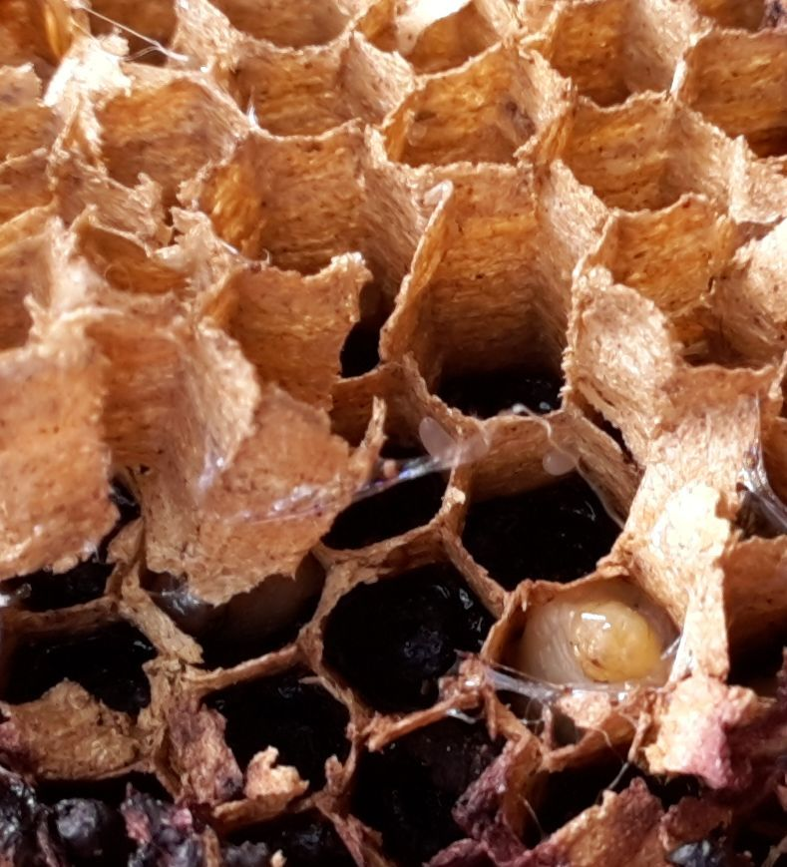
Vespa vulgaris - Wespennest mit Puppe
Das Erdnest wurde von einem Dachs geplündert.

Thema Frieden

unstet
wuselig

Anspannung: gleichmäßig um 20% höhere Anspannung auf allen Ebenen vorhanden. Nicht deutlich höher, aber gleichmäßig höher und auch in der Tiefe höhere Anspannung.
DD Coff.

Schreibprobleme
Schmerzen im rechten Handgelenk, leicht stechend, Karpaltunnelsyndrom

Generalverdacht auf Männer, dass Männer den Kindern etwas antun. Das hört sich sehr anstrengend an = ca. 20 % mehr Anspannung. Wespennest kann diesen Generalverdacht heilen, ebenso wie die damit verbundene Anspannung. Ein Mittel für Mütter.

Kopf ungewöhnlich schräg halten, verdreht halten.

Ich habe mal gelesen dass Vogelknochen bei 30% Überlastung brechen, also nicht ein Knochen bei 20 % und ein anderer bei 50%. Alles ist auf genau 30% Mehrbelastung ausgelegt, da erscheinen meine wahrgenommenen 20% sehr viel.

V.n. Heilerde

Schilling= kleines Stück Gold= so werden die Kinder behandelt, so wie ein Kosewort.

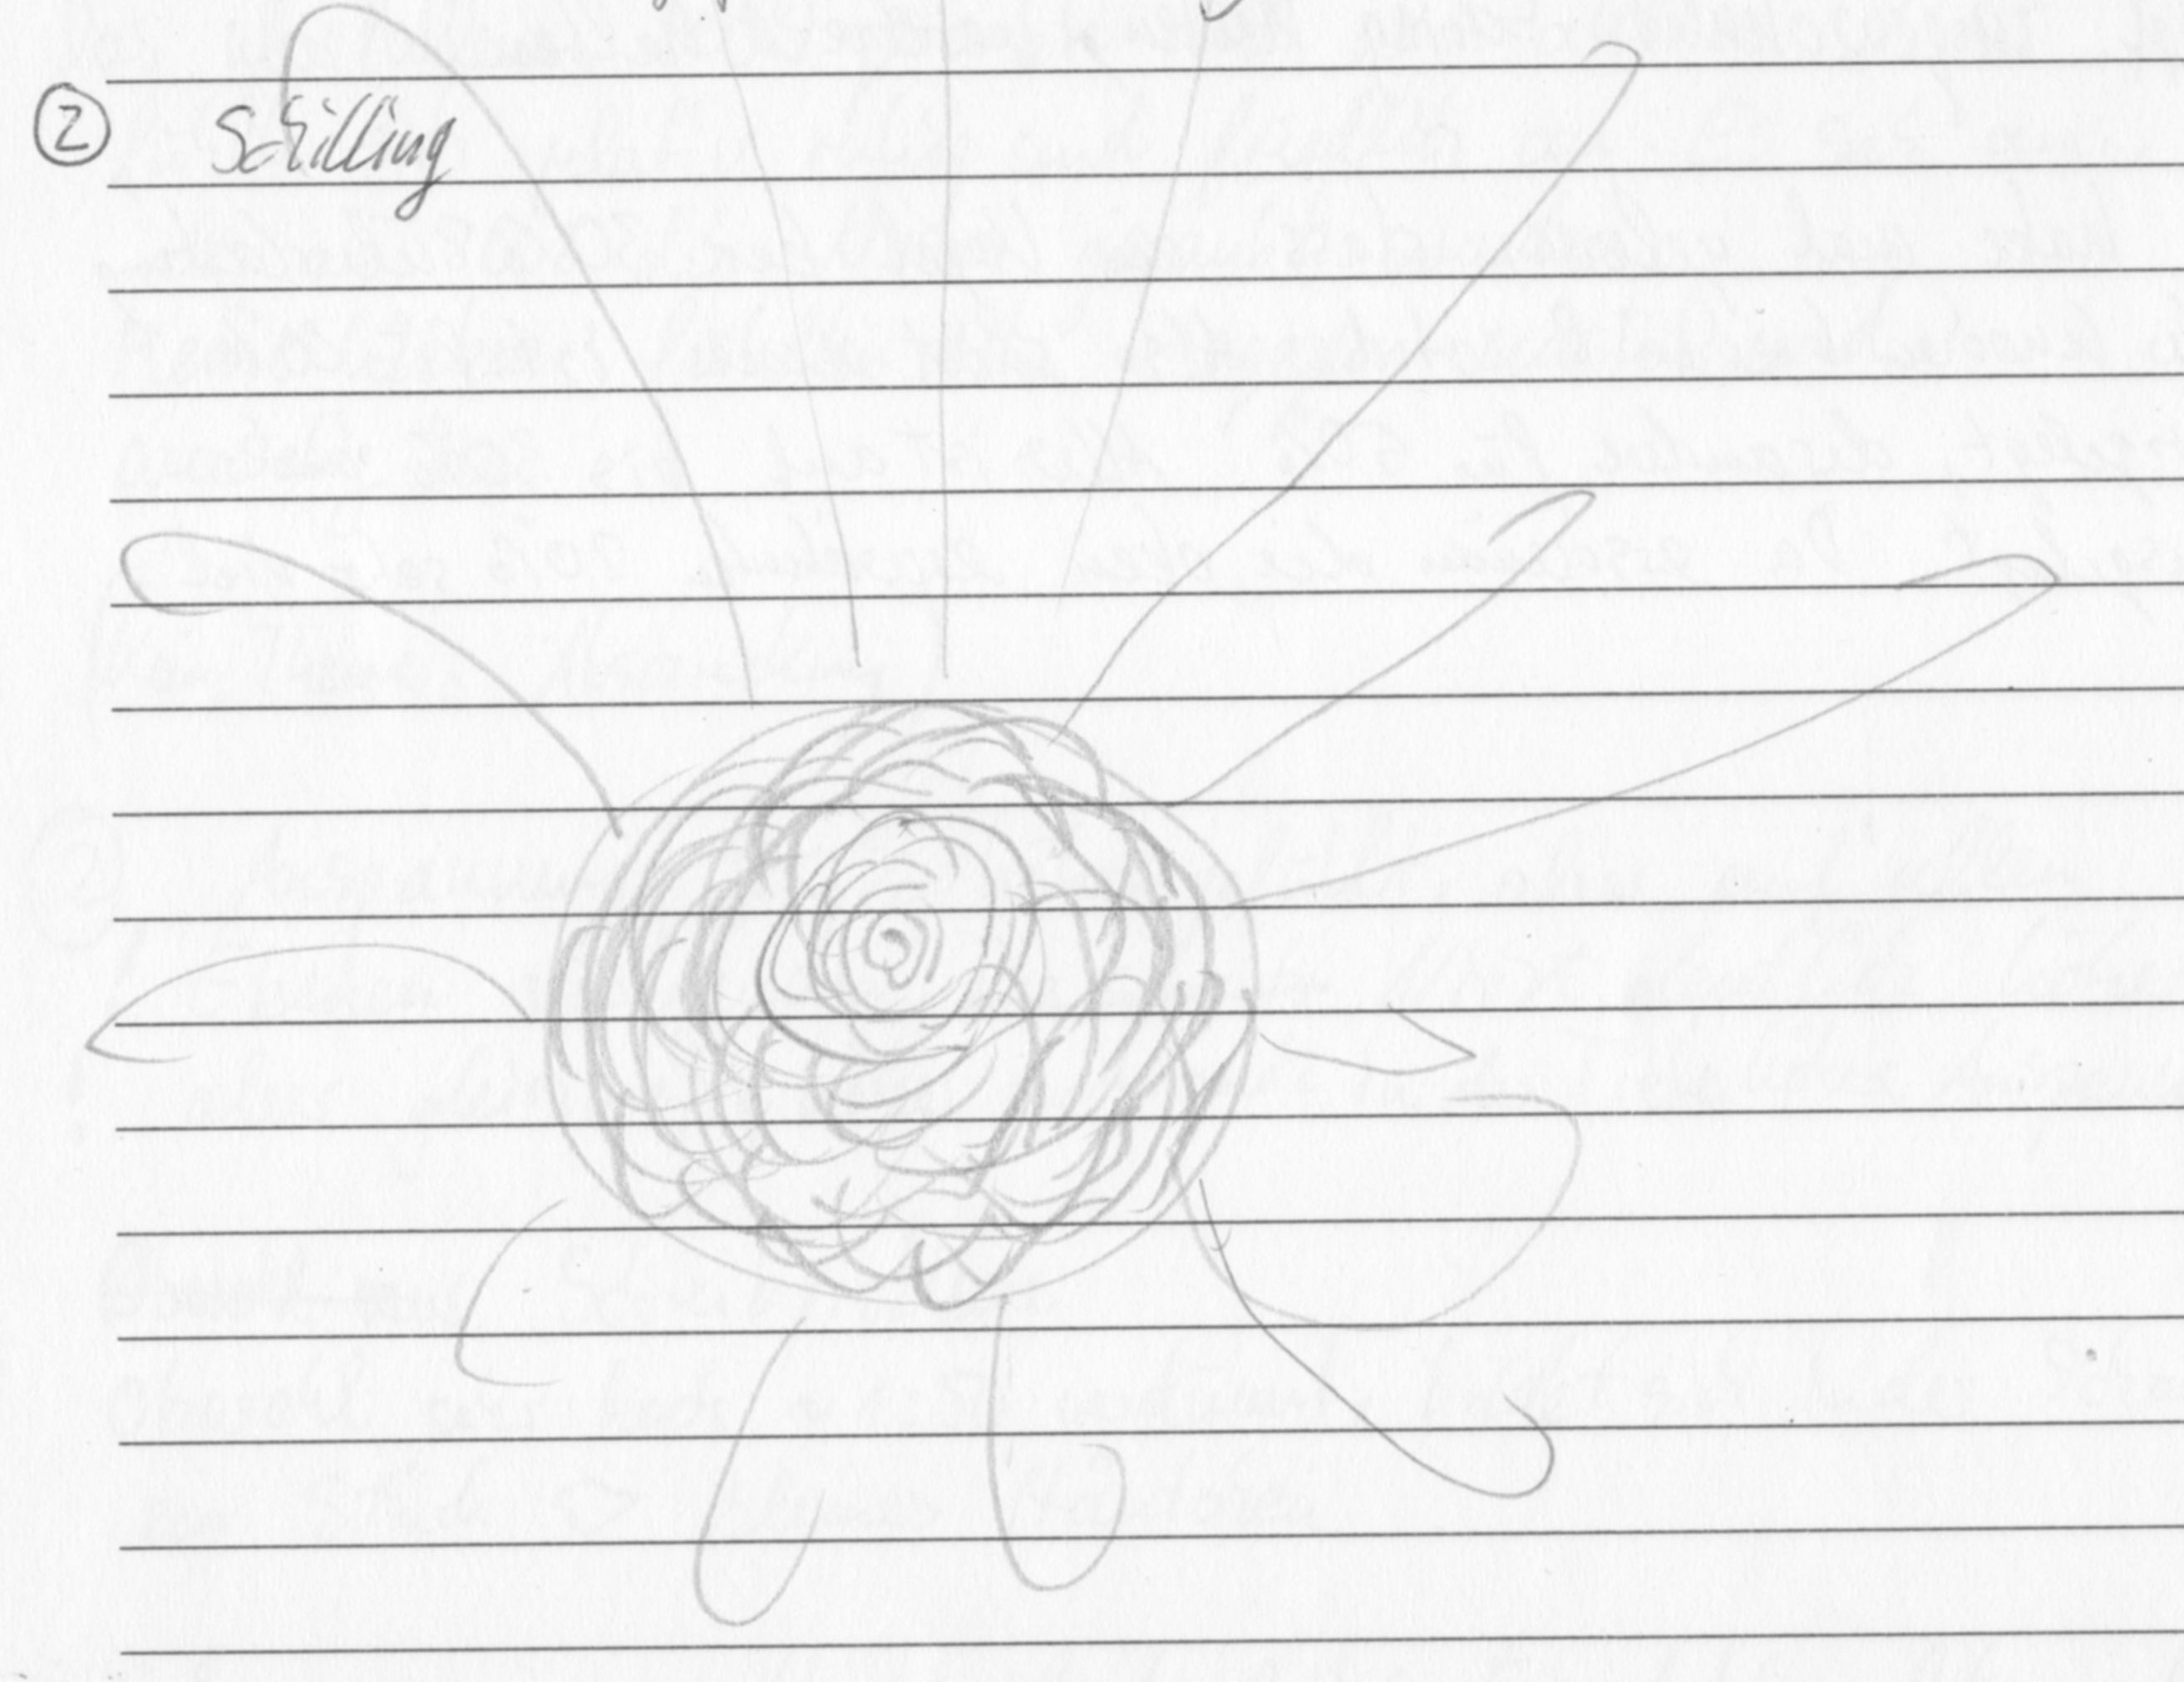

Hitze im Oberkörper und Kopf
Thema Kollektiv

In der Wabe ist viel Ruhe. (Cave: Apis= Unruhe) So wie ein Teich, der bewegungslos darliegt (DD Spirogyra). So wie in Erwartung eines Kindes.
Ruhige Vorfreude.
Liebe und Fürsorge spüre ich. Das kommt eher von den Kindern und Arbeiterinnen.

Thema Genossenschaft

Vermehrte Anspannung, so als ob Gefahr da ist.
Spannung im Kiefer/Unterkiefer

Anspannung, rundherum Chaos, aber ich bin passiv (So wie die noch nicht geschlüpften Wespen bei Angriff von außen).

Starke Liebe zu der Pflegemama
Pflegemama - Liebe zum Kollektiv

Wie ist der Kreislauf? Gibt es nicht.
Kind: emotionale Dankbarkeitsliebe

Frieden

Qualität: Wespennest bleibt bei sich, i.S.v. Krieg und Zerstörung sind nicht gefolgt von Projektionen oder energetischer Verschiebung.

Gedanken: Polizei stürmt meine Wohnung und ich soll mir Zeit für die nehmen, will aber erst zu Ende verreiben. Priorität bei mir nicht bei einem anderen System.

Wenn ich mich einem fremden System hingebe, dann komme ich zerlumpt wieder heraus. Ich habe keine Chance und kann nur leiden. Heilung: Wieder bei sich selbst sein.

Wespennest heilt durch vieles Kleines. Vielleicht vergleichbar mit
a) der Geburt eines Sohnes beim Menschen und
b) stündlichen ununterbrochenen Geburten bei der Wespenkönigin im Nest.

Thema: Gleichgewicht finden zwischen a) Offenheit (= mit Fremden in Kontakt kommen) und b) bei sich selbst sein.
→ der Kontakt zwischen Puppe und Amme ist gering, da das Futter gebracht wird und die Made ständig frisst. d.h. sie frisst andauernd den Vorrat runter und nicht angepasst an den Futterbringer.

Thema Abschreckung

Wabe = Mittel zur Erektion

Der einzige Überlebende, sowie in dem Agentenfilm Kingsman 1.

Ich bin dadurch abgeschreckt, dass ich nicht zielgerichtet bin.
Unüberschaubarkeit durch zu viele Ansatzpunkte.

Stolz
Hohe Schaffenskraft aus dem Selbstverständnis heraus.

pflegende Aspekt, weniger mütterliche Aspekt.

Paranoid

Einerseits fühle ich die erhöhte Spannung von 20%, andererseits ist da diese Ruhe. Ich denke es könnte ein Mittel sein für Menschen, die auf allen Ebenen 20% angespannt sind. Von außen sieht es nach Anspannung aus, die Person selbst wird aber für sich sagen: Ich bin ganz ruhig.
Diesen Zustand finde ich bei werdenden Müttern kurz vor der Geburt oder vor einem Kampf.

Vicia cracca – Vogelwicke

Viel Aufwand für die Schale
Zeit vergeht extrem langsam DD Covid

Endlich Herbst, endlich Pause, aber keine Träume

Wird abends am meisten bemerkt.

Schneidezahn
Zahnwurzel
Drang zu wachsen
G.v. sich zusammenziehen, sich zusammenkrallen

Schwierige Eigenständigkeit, wenn der Blick zu weit weg geht.

Die Kletterplanze hält sich fest und das Festhalten wird ausgelöst durch das Spüren, durch direkten Kontakt. Das Spüren wird von der Vogelwicke überwiegend als Wegweiser genutzt. Das funktioniert nicht bei weiter entfernten Dinge oder weiter entfernte Umstände.
Die Vogelwicke kann sich entscheiden, aber nur zu dem ihr Nahen. Die nahen Sachen kann sie prüfen.
Andere Menschen können planen oder strategisch denken, Vicia kann nur nah planen. Kredite aufnehmen oder Zukunftsprognosen mit einplanen geht schief.

Das „weit kucken müssen“ macht krank, ebenso wie die fehlende Fixierung auf das unmittelbare Gefühl. Medien machen krank, weil sie nicht nah und unmittelbar sind.

Das Spüren ist am Anfang der Berührung, d.h. wenn noch nicht zuviel Kontakt da ist. Zuviel Kontakt, bzw. ein Festkrallen durch die andere Person ist dann gleich zuviel.

Optimal ist ein langsames Ausprobieren.

Ziehen an der Ranke erregt. Je stärker die Ranke gedehnt wird, d.h. je stärker der Zug ist, umso stärker wird gekrallt.

Beginnende Halsschmerzen, Angina, roter Rachen

Wutanfälle, wenn sie aus ihrem Halt herausgelöst wird. Z.B. jemand stört sie, wenn sie im Kontakt/ im Fühlen ist. Z.B. jemand tut etwas und damit wird das Spüren unterbrochen.

Zahnschmerzen
Vogelwicke bei MS und Schüttellähmung/Parkinson

Gesund Krank
Im Gefühl Gefühl ablehnen
Kontakt/Spüren Stumpfheit

DD Lathyrus Sativus (Platterbse)
Xanthoria parietina - Gewöhnliche Gelbflechte

Ein Mittel bei Covid / Corona

Flechte= Symbiose zwischen Flechte und Alge.
Jeder kann für sich ganz glücklich sein zufrieden sein.
Von der Fülle in die Erwartungshaltung/ den Mangel gehen. Dann wird es für beide anstrengend und komisch.
Entweder ansprechen und klären (=ganz für sich bleiben) oder rausgehen(= ganz für sich bleiben.)

Thema Streber: Ein Streber für sich allein ist kein Streber.

Symbiose ist häufig der einzige Weg:
a) Ziel: Was will ich, wo will ich hin?
b) Was für Fähigkeiten bringe ich mit?
c) Wie könnte der Weg aussehen?

Männerteams, Frauenteams, Mixedteams

Symbiose: Höherer Verlust, wenn es einem Partner in einer Symbiose nicht gut geht: Beide sind dann auf dem falschen Weg.

Symbiose. Flechte+ Grünalge+ Milbe+ Baum

(Grünalge ist eigentlich Konkurrenz und wurde Symbiosepartner. Aus Konkurrenz entsandene Symbiosen?)

V.n. Gesellschaft
Konflikte innerhalb der Symbiose, Ehestreit (Symbiosepartner müssen zusammenpassen
z.B. Mittel für eine 30-jährige Frau, die einen alten Partner sucht.)

Geruch aromatisch, herb, wie Aftershave
Geschmack säuerlich unangenehm

Bei Grippe 2 Quadratzentimeter und eine halbe Tasse kochendes Wasser dazu, zwei- bis dreimal täglich
Die Gelbflechte hilft, eine Symbiose einzugehen. Wieso gibt es Grippe?

Flechte und Grünalge (= Symbiose= Gelbflechte) finden immer zueinander, wie zwei Zahnräder die ineinander liegen.

Fortpflanzung: Symbiose allein zwischen Flechte und Grünalge reicht nicht. Es braucht noch mehr.

Mittel bei Unfruchtbarkeit, unerfülltem Kinderwunsch.

Ideen können nicht umgesetzt werden, weil die Fähigkeit zur praktischen Umsetzung fehlt. Hier hilft die Symbiose.
Die Geburt einer Idee, die Idee muss sich fortpflanzen können.

Die Symbiose ist schon viel, darüber hinaus fehlt aber etwas zur Verbreitung.

Für Frauen, bei denen die Uhr tickt, der halbwegs passende Mann zur Symbiose da ist, es aber nicht klappt.

Für Symbiose zwischen Mutter und Kind, wenn der Vater überflüssig ist. Die Gelbflechte hilft hier ein gesundes Gleichgewicht herzustellen. (DD lac-c, lac-h, puls.)
Bei der Symbiose der Gelbflechte und der Grünalge geht es nicht um Macht/ Machtverhältnisse.

Single Partys für 35-Jährige.

Die Symbiose ist nur Illusion, da alles in der Welt in Symbiose lebt. Die Illusion ist in uns allen integriert. Wer sich davon entfernt, d.h. von der natürlichen Symbiose, von dem natürlichen Zusammenspiel, der wird krank.
Wie fühlt sich jemand, der aus der natürlichen Symbiose heraus geht?

Kunstfigur, z.b. Winnetou

Thema: Ungleichgewicht in der Symbiose, Gleichgewicht finden, nicht nur zwei Partner sind dabei wichtig, sondern alles hat Einfluss.

(Dieses Konzept Symbiose verdünnisiert sich, als ob ich einen Klumpen feuchten Sand es in der Hand habe da jetzt trocknet.)??

Die Gelbflechte lehrt uns zu leben und zu überleben.
Wir verstehen dann, dass wir manche Symbiosen nicht verändern oder wegwerfen können ohne zu sterben. Wenn vielleicht in 300 bis 350 Jahren die Erde nahe der Zerstörung ist, wird die Flechte für Einsicht Sorgen.
Wenn eine Wahl ansteht und eine Ökopartei harte Einschnitte zugunsten des Weiterbestehen der Symbiose Mensch/Tier/Natur/Erde fordert, sollte jeder Wähler mal vorher mit der Gelblechte in Kontakt kommen.

Für Pubertierende und Eltern für Einsicht in ihre Symbiose (oder sagen wir mal mehr Einsicht)
Auf menschlicher Ebene gibt die Gelbflechte Einsicht in das Zusammenspiel.

Es ist nicht leicht zu wachsen.
V.n. Unterstützung, es reicht aber wenig Unterstützung. Wächst durch Unterstützung.
z.B. Hausaufgaben klappen mit nur ganz wenig Unterstützung.
Ohne Unterstützung: sehr erschöpft, G.v. große Hürde

starrer, kranker Glaubenssatz: „ich muss das alleine schaffen“
auch: „ich kann das nicht allein“ (besonders auch bei psychischen Erkrankungen)

Feuchtigkeit amel.
V.n. Licht

Gelbflechte erweckt das Bewusstsein für unser Zusammenleben

Absichtserklärung reichen nicht

Braucht Freiheit
Braucht Kooperation

Die Gelbflechte geht langsam voran. Sie kann nicht springen wie ein Vogel. Selbst etwas, was zum Greifen nah scheint, dafür braucht sie Hilfe.
Und dadurch, dass der nächste Schritt zum Greifen nah scheint und erlebt wird, ist es der Gelbflechte umso bewusster (und bewusster als anderen), dass alles Symbiose ist und was alles Symbiose ist.

Nachtrag: Grobzackigere Grenze der Aura DD Saccharum (=Hefe)

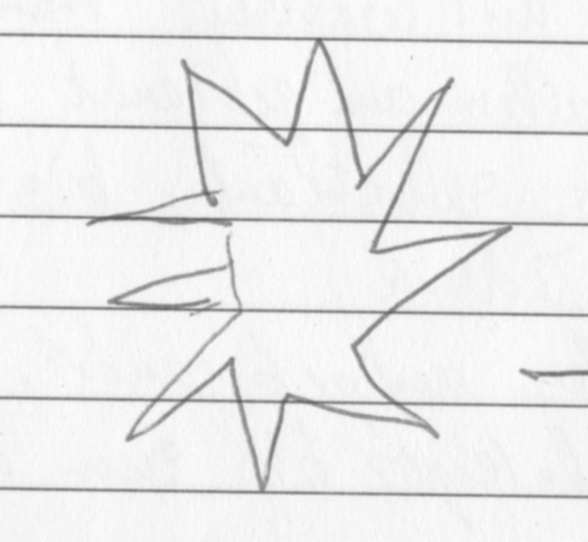

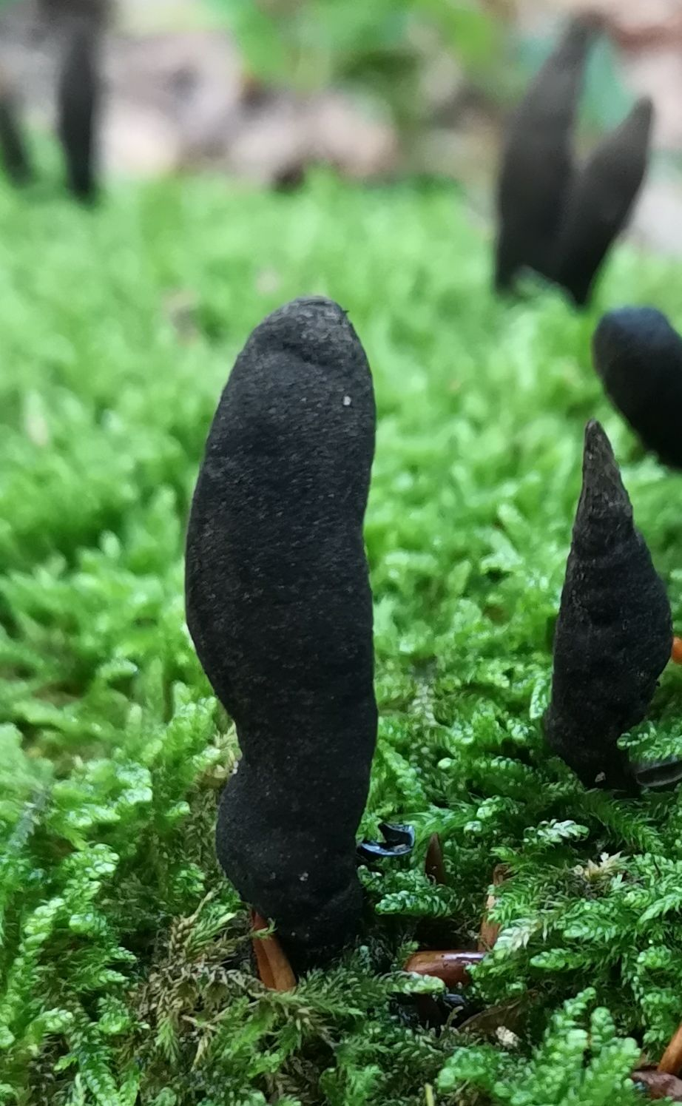
Xylaria longipes – Langstielige Ahornholzkeule
dead moll's fingers (moll = Gangsterbraut)

Ich habe keinen Kontakt zum Pilz DD Thuj.
Unterm Radar fliegen
unauffällig
Ruhig und still, es ist aber da und nimmt Einfluss

wenig/keine Abhängigkeit

Es erinnert mich an eine Schülerin, die still in der Klasse sitzt, sich nicht beteiligt und unauffällig ist

V.n. Freiheit
Puls 80-90

Traum: Mein Auto wird abgeschleppt, weil in der Straße ein Film gedreht wird und das Auto stört.

Hochgradig genervt, alles ist zu viel

Verlangen nach ausgeglichenem Verhältnis
G.v. getrieben = ich muss mich verbessern, um dazu zugehören
Durst↑
A.g. Bevormundung
A.g. gegen Abhängigkeiten

Gesundes Verhältnis zu Mitmenschen ist wichtig.
→über soziale Medien kann man sich nicht vollständig mitteilen und das kann gesunde Verhälnisse verhindern.

Xylaria ist vielleicht die Antwort der Homöopathie auf soziale Medien.Vielleicht kann Xylaria die Kommunikation vervollständigen, indem menschenfremde Kanäle genutzt werden können.

Pilze können andere Heilwege finden und so lange andauernde Krankheiten heilen, die zum System des Patienten geworden sind.

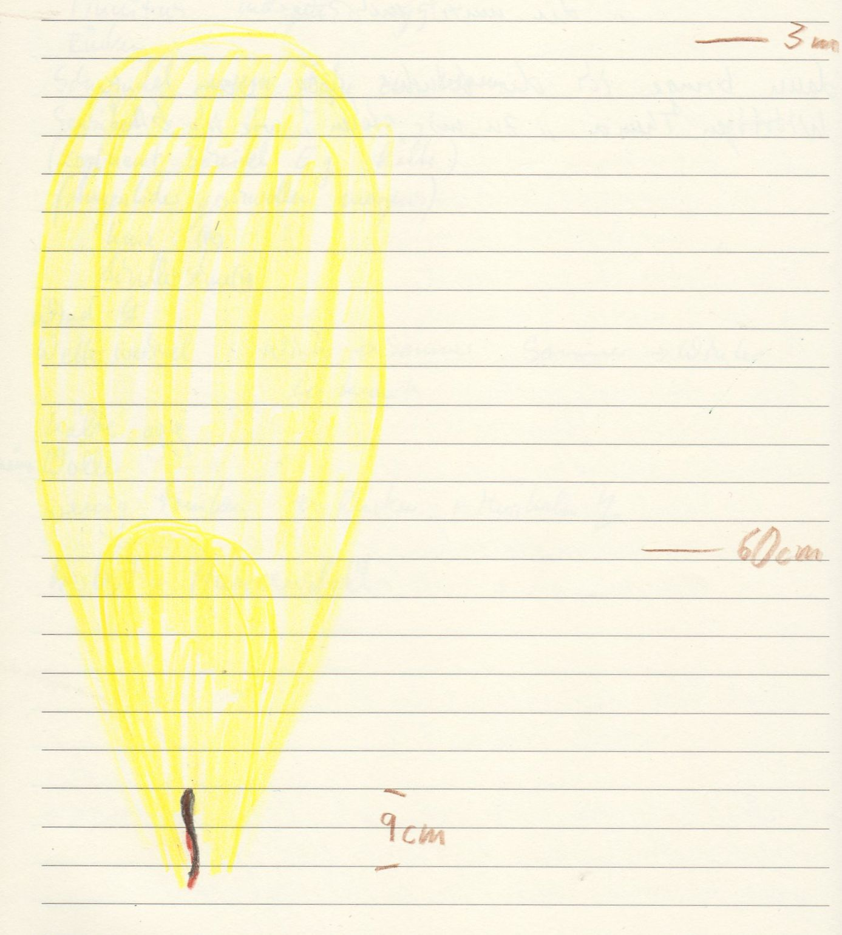

Xylaria fühlt sich an wie Einatmen und gleichzeitig „Baaaaa“ rufen.
→von innen nach Außen und Transformation

Wahnidee: Ich wachse beim Einatmen

Das Wachsen geht 10x schneller, als das Kleinwerden.
So wie eine langsame Böller-Explosion mit einem anschließenden langsamen zu Boden schweben der Papierschnipsel.

Das Bild ähnelt einer Zecke(?)

